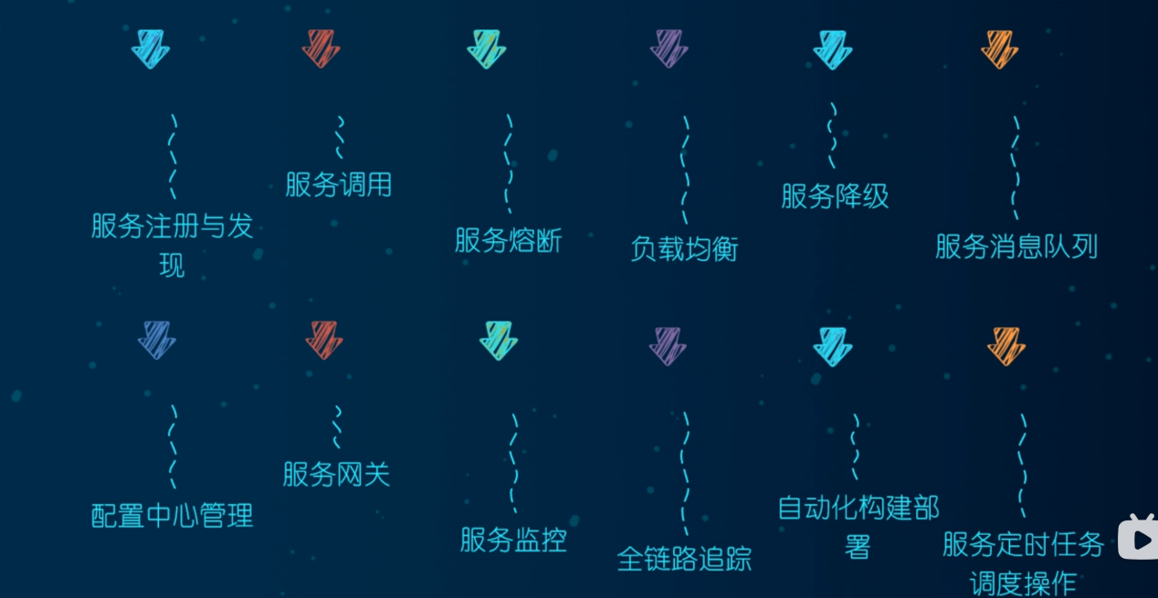

2.0以后 springboot 是非常的版本

Boot 和cloud 的版本

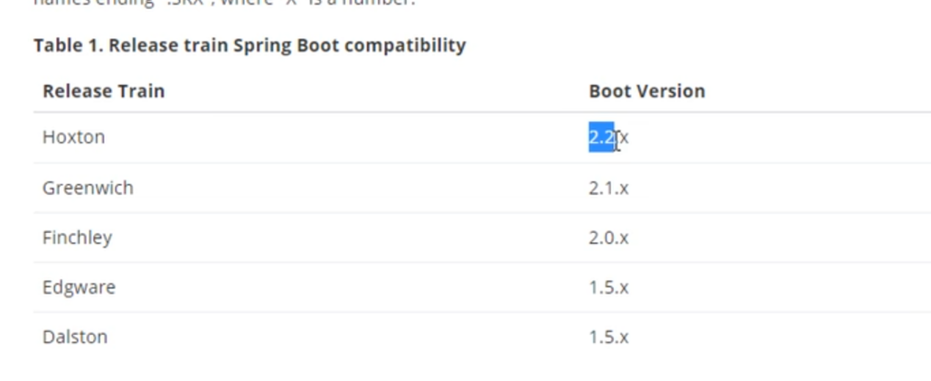

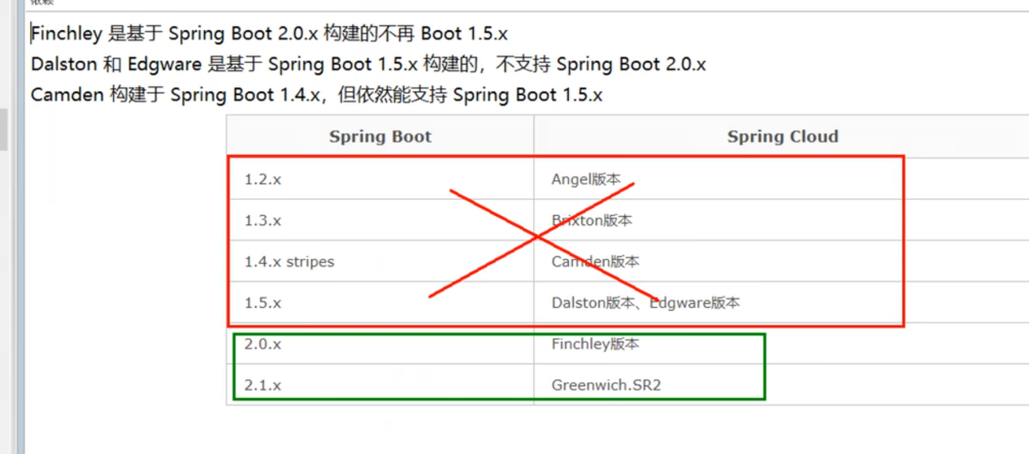

技术选型

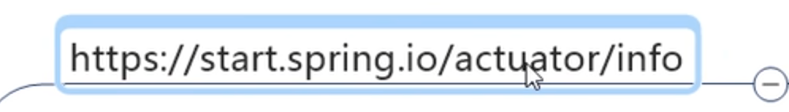











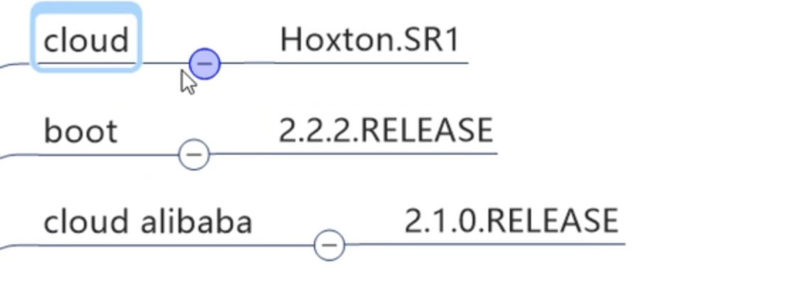

# 服务注册中心

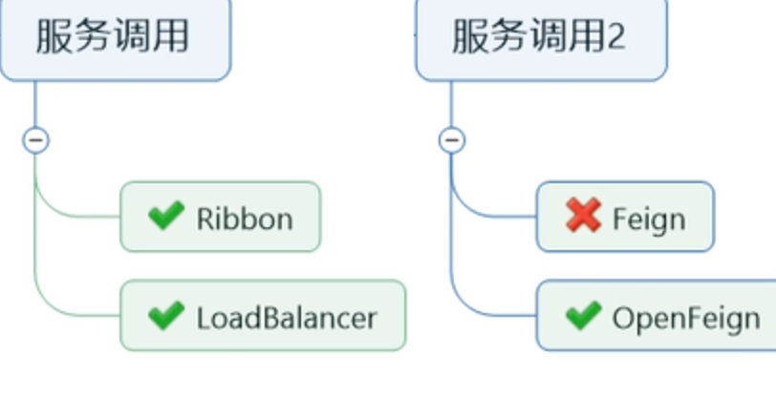

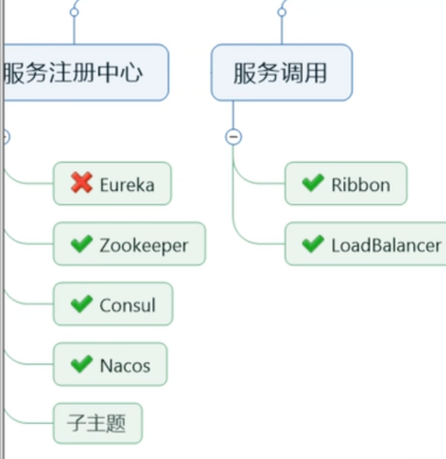

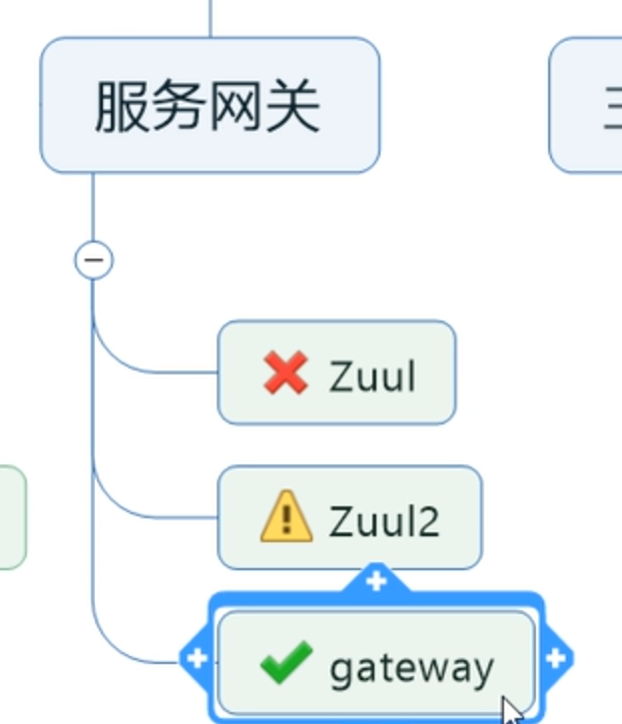

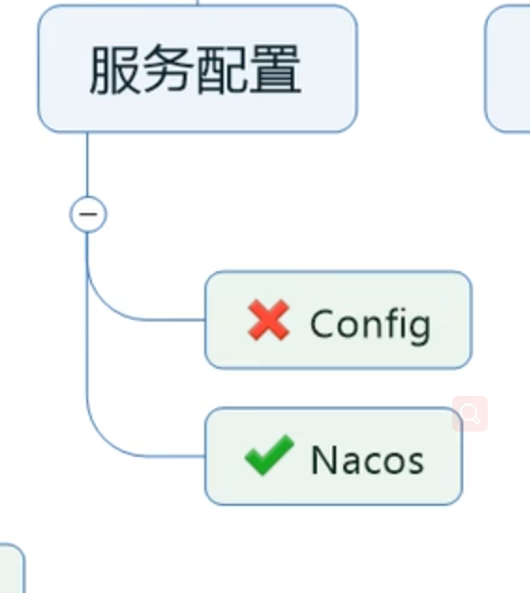

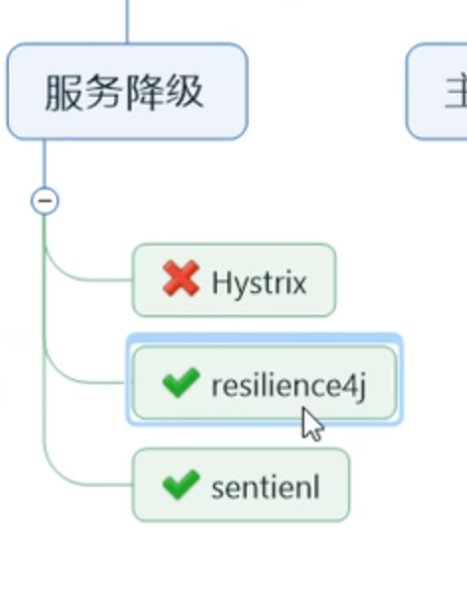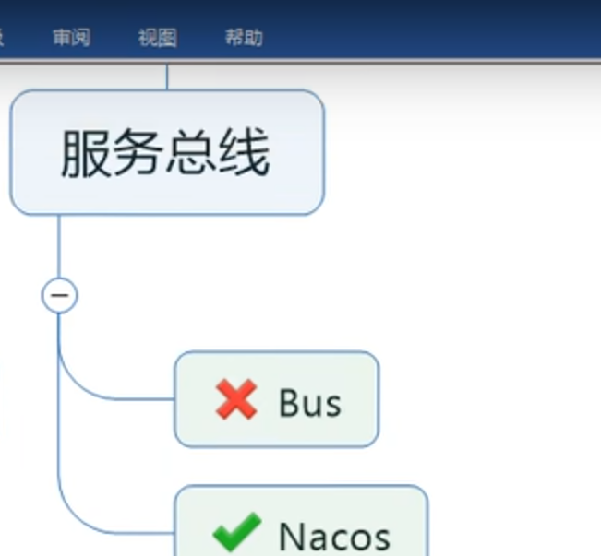

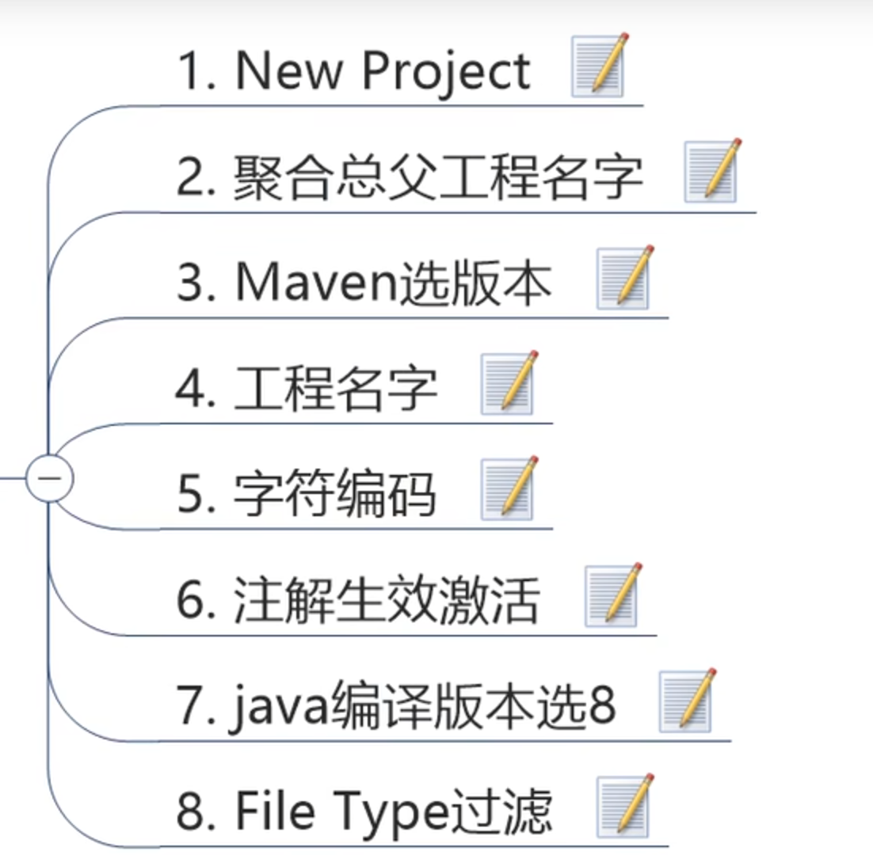



字符编码

注解生效

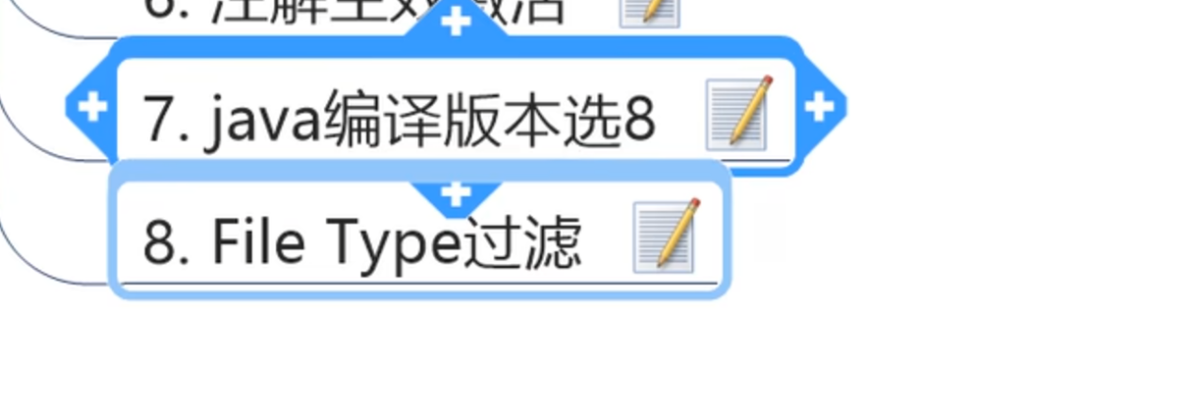

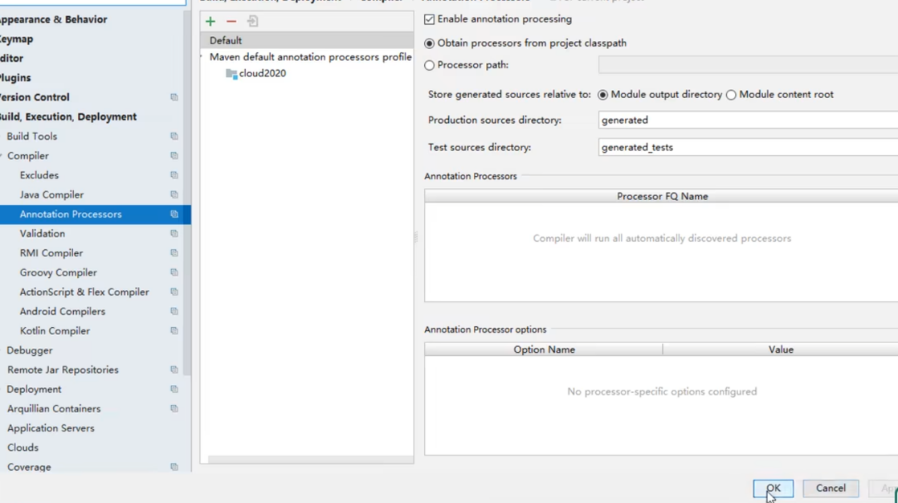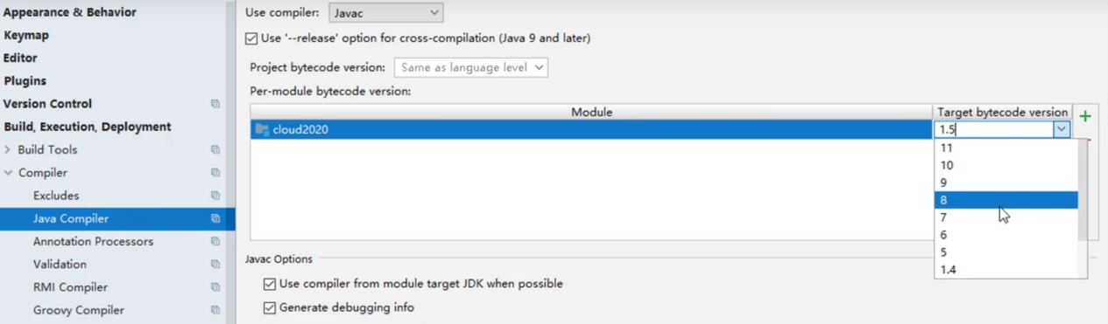

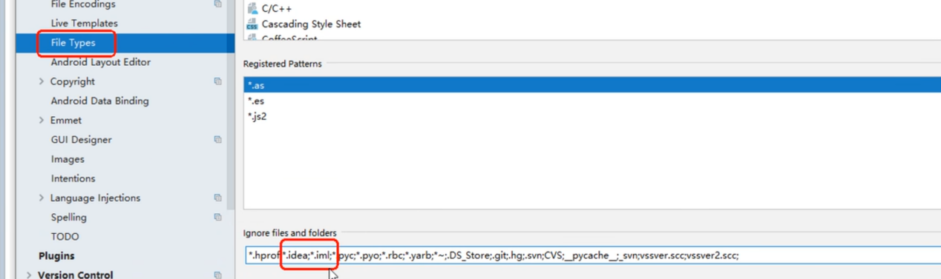

Maven 聚合

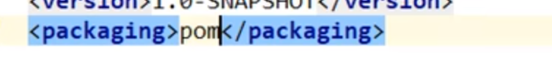

粘贴pom 文件

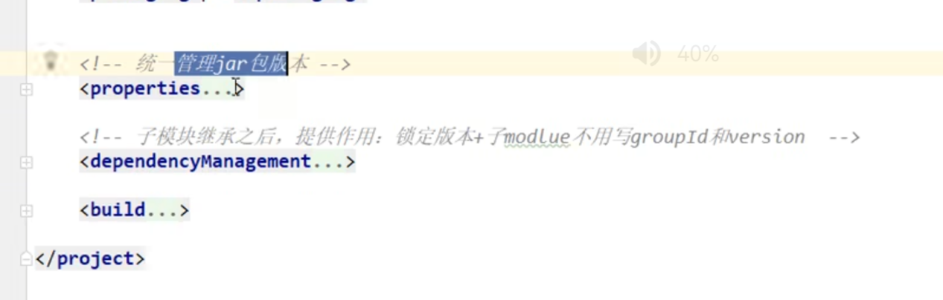

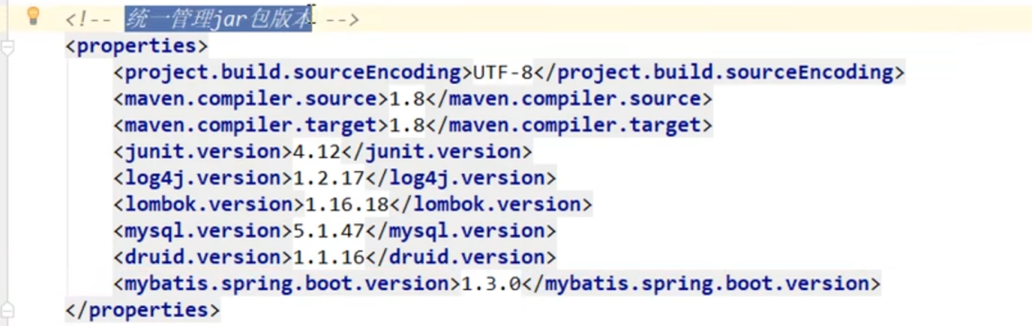



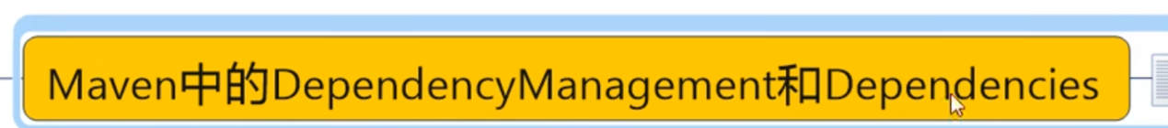

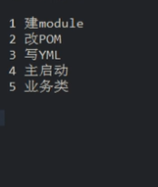

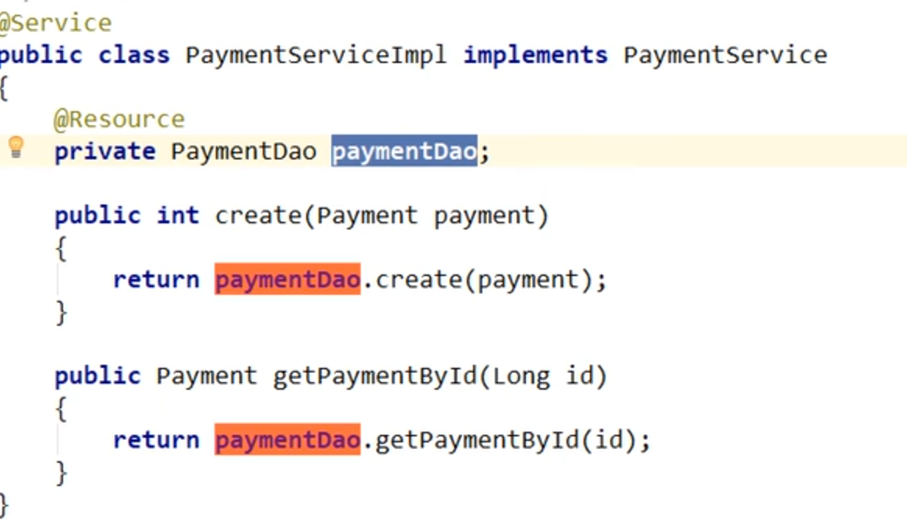

前后端分离返回common result

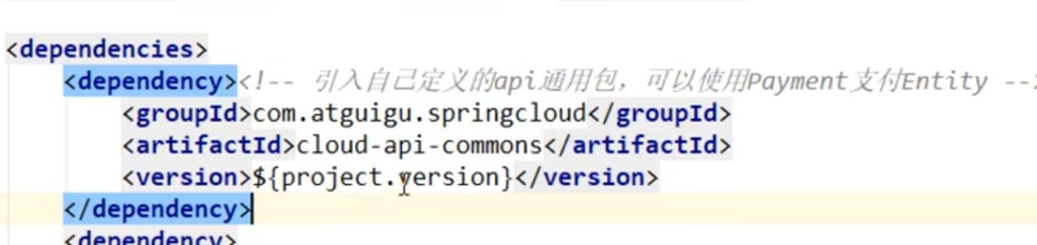

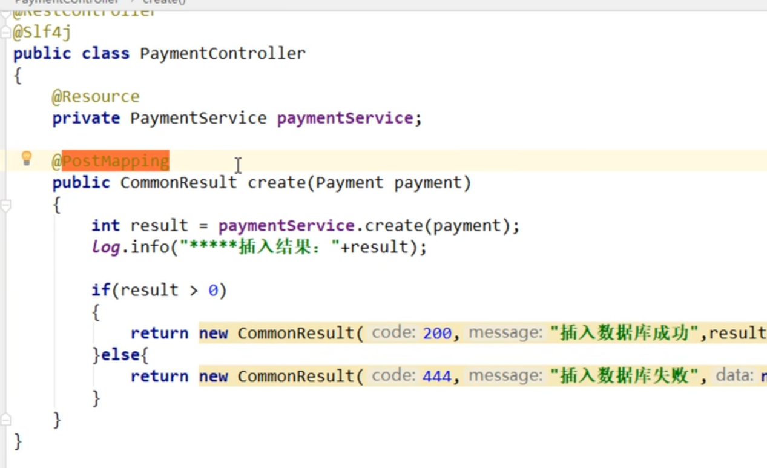

写操作用post 读操作用get

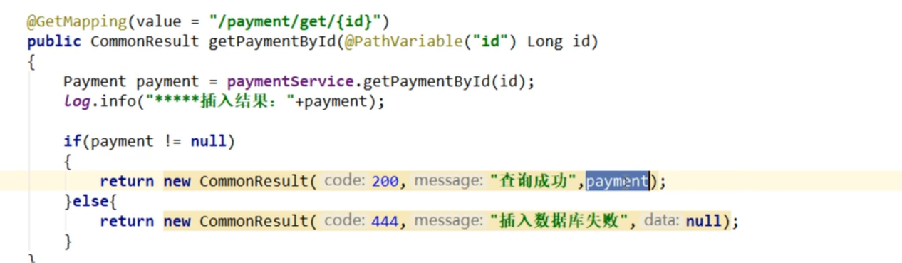

Rundashboard

Devtools 热部署

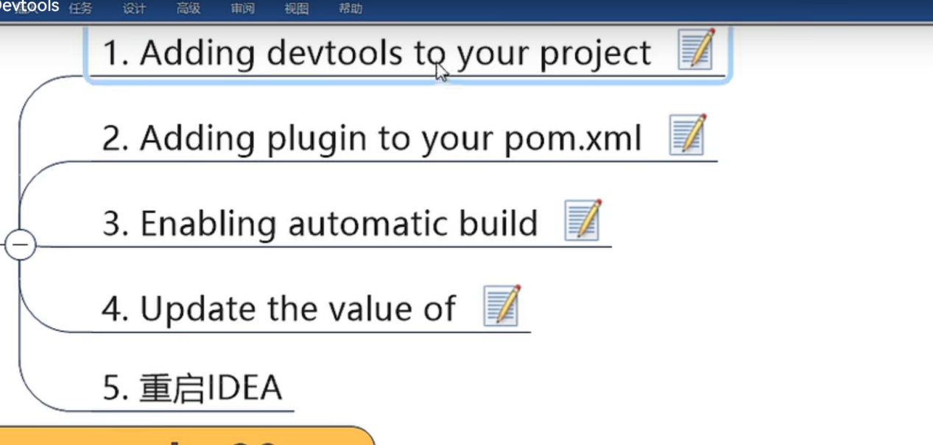

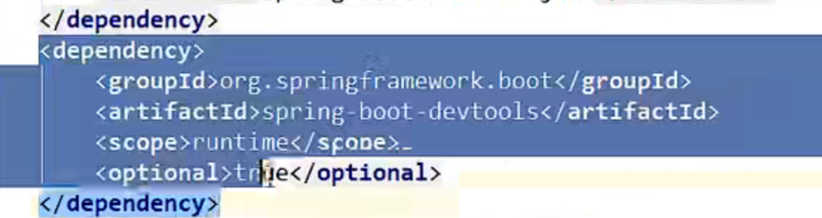

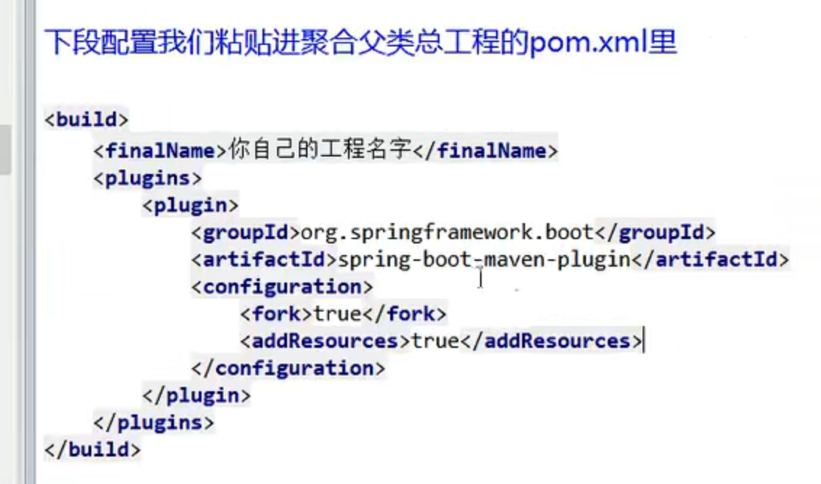

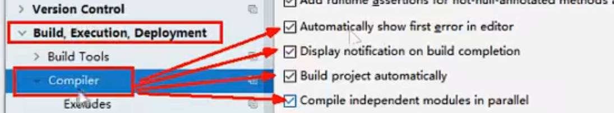

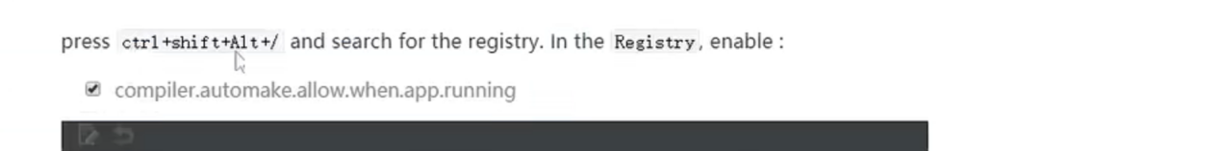



生产以后 热部署必须关闭

# 客户端消费者

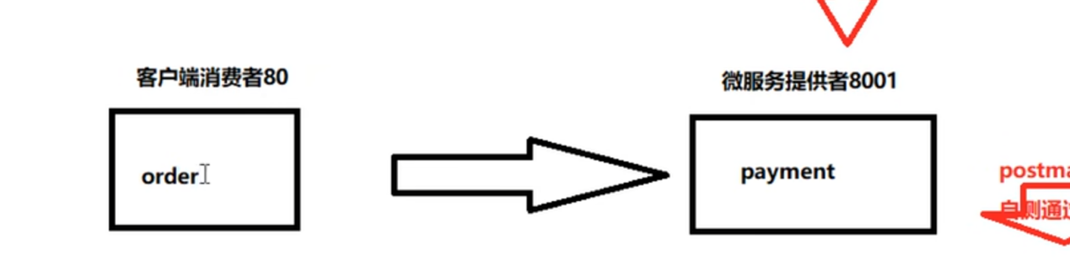

讲provider 中的实体类拷贝到consumer 中

再写controller

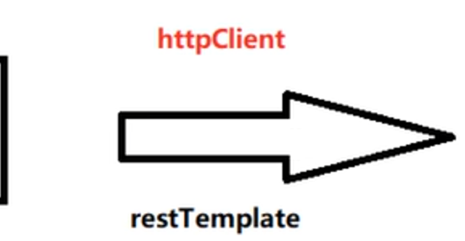

实现两个模块之间的调用

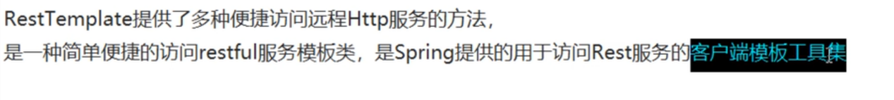

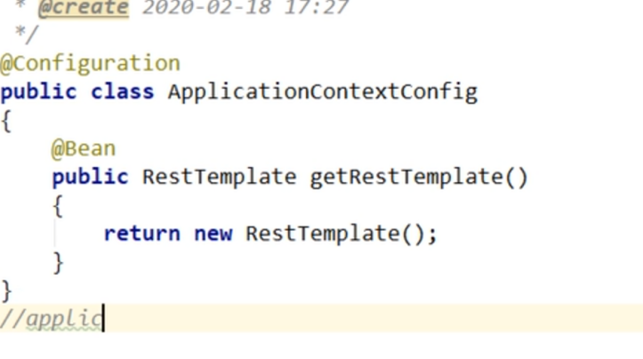

打开dashboard 窗口



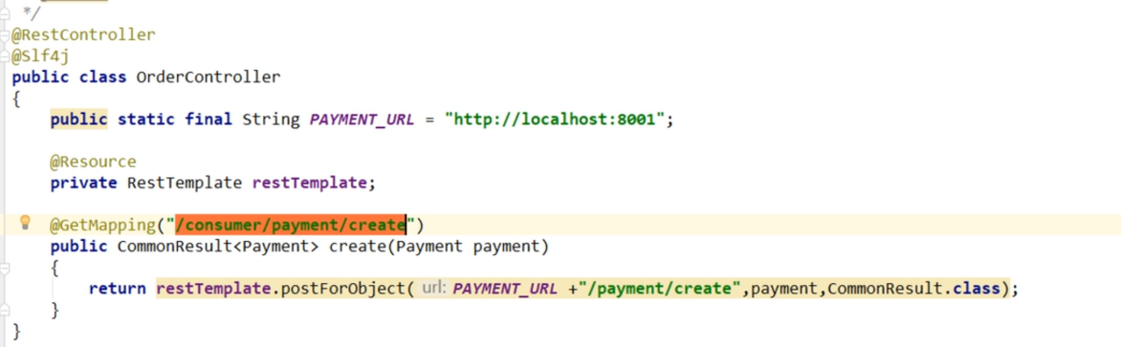

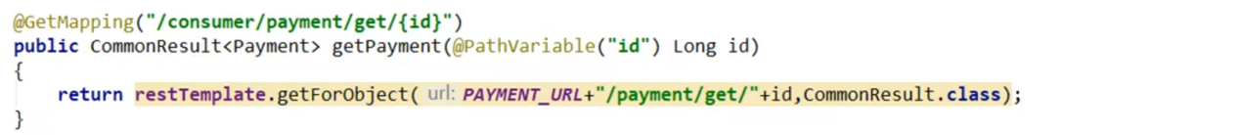

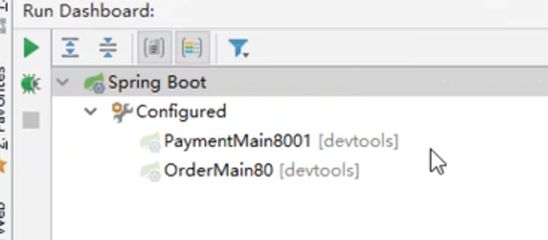

## 被调用的provider 中要使用@requestbody 注解

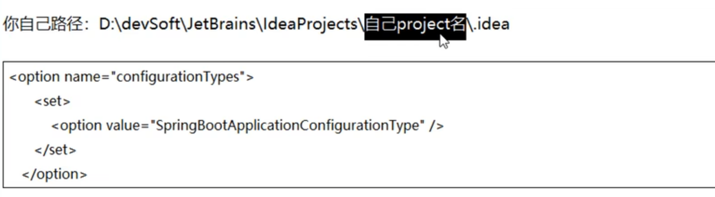

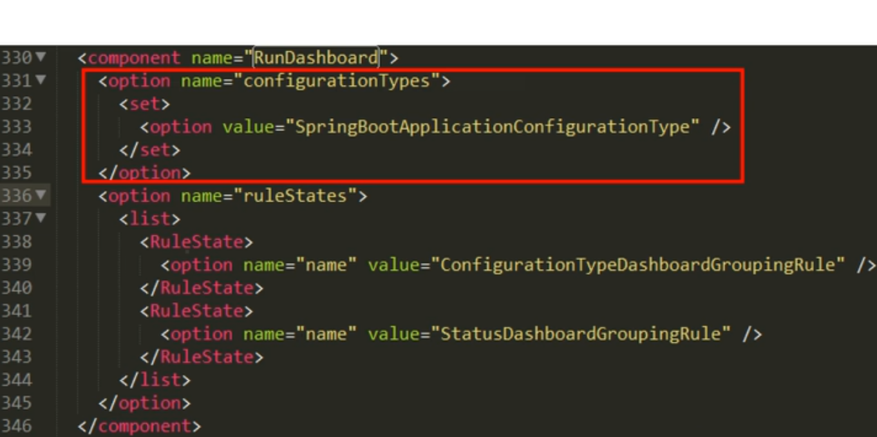

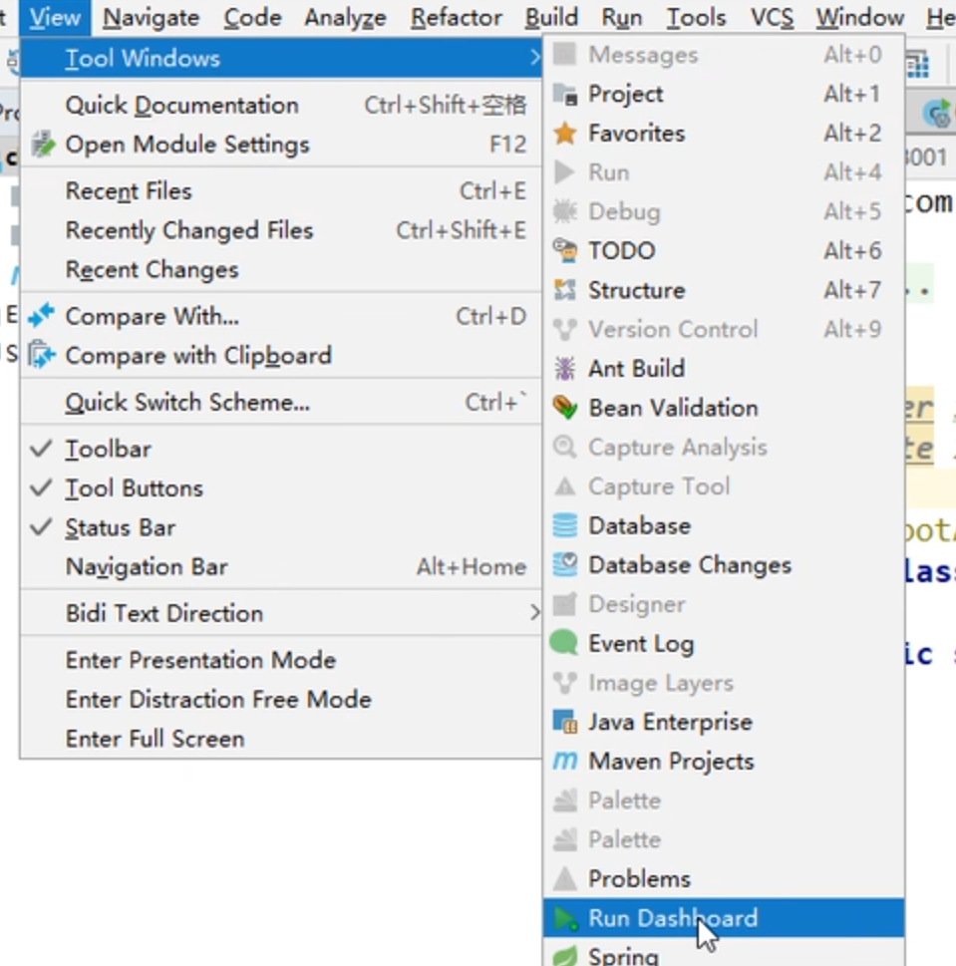

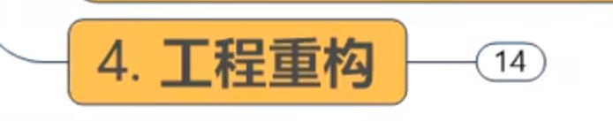

Consumer porovider 两个模块的entities 一模一样

# 工程重构



键maven项目

改pom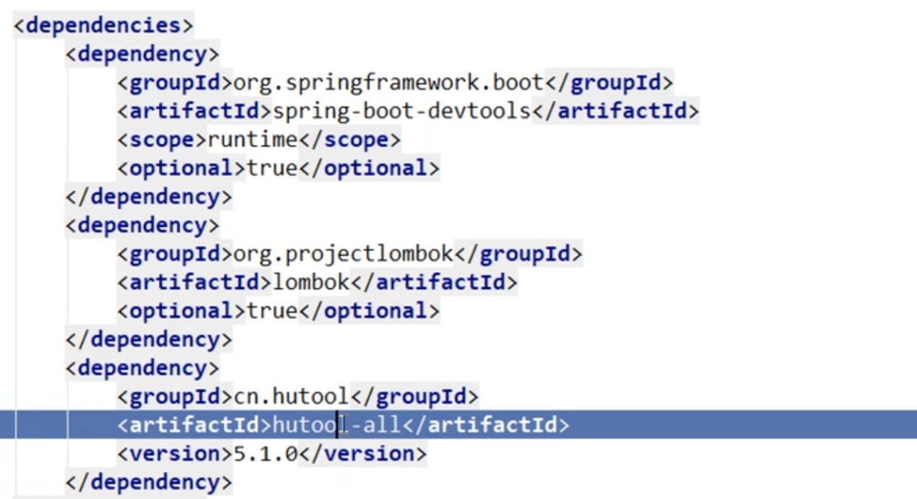

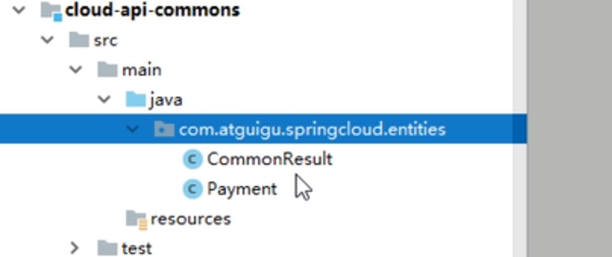

粘贴过来

需要mavne 打包发布到本地

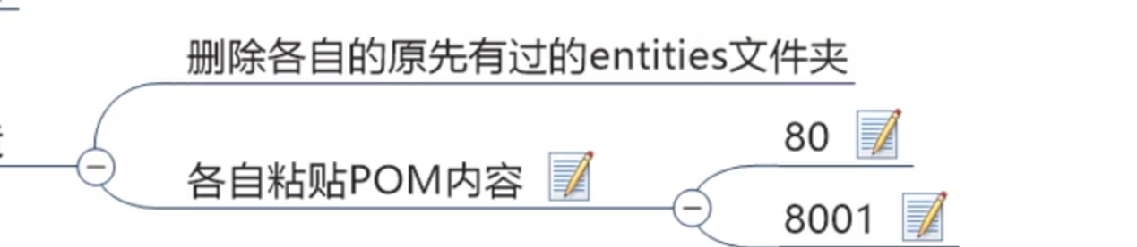

# 注册中心eruka

Eureka 也是一个springboot 的工程

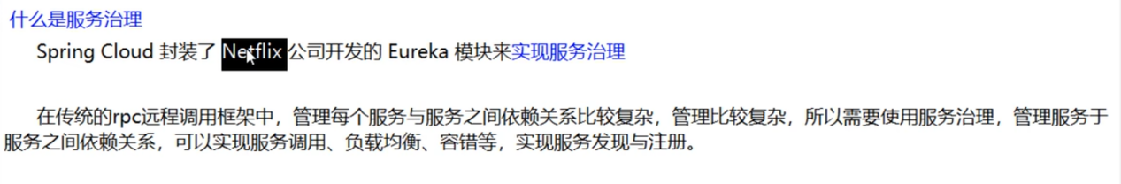

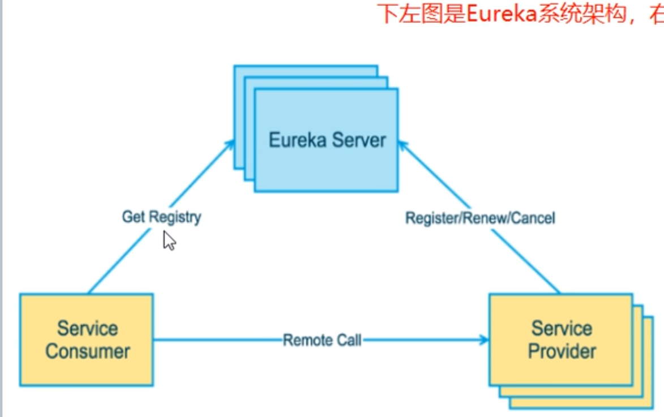

Eureka server 心跳检测 serviceprovider

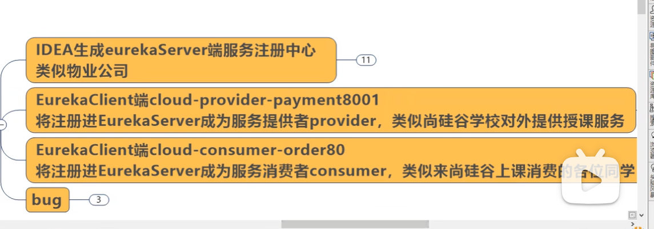

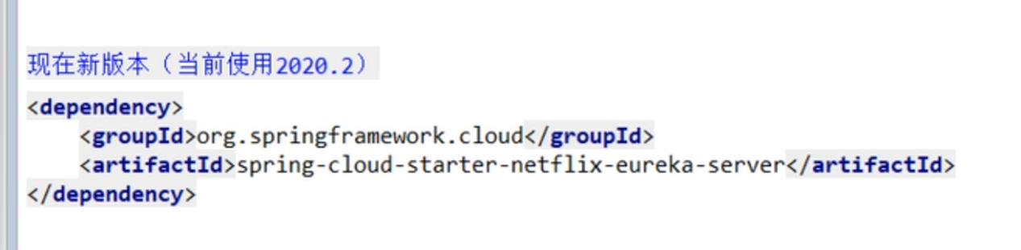

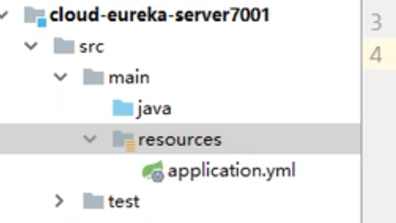

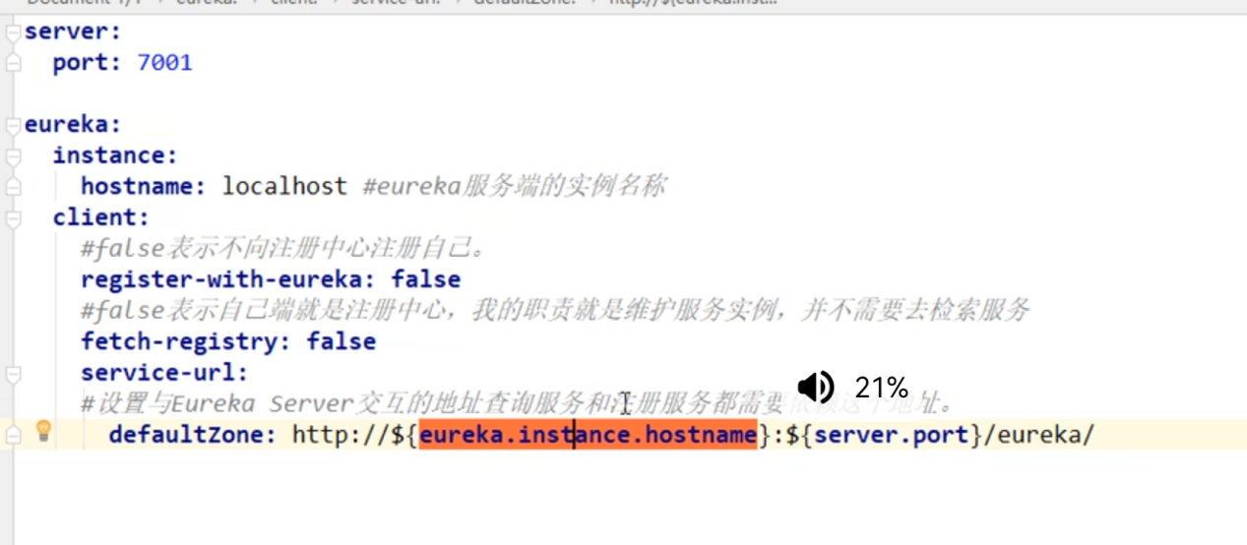

<https://blog.csdn.net/u011863024/article/details/114298270>

Provider eureka

@eurekaclient

Provider 中加上eureka

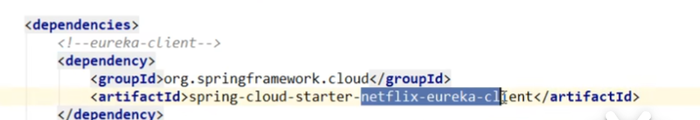

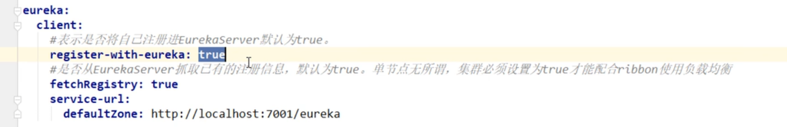

## Consumer 引入 eruka

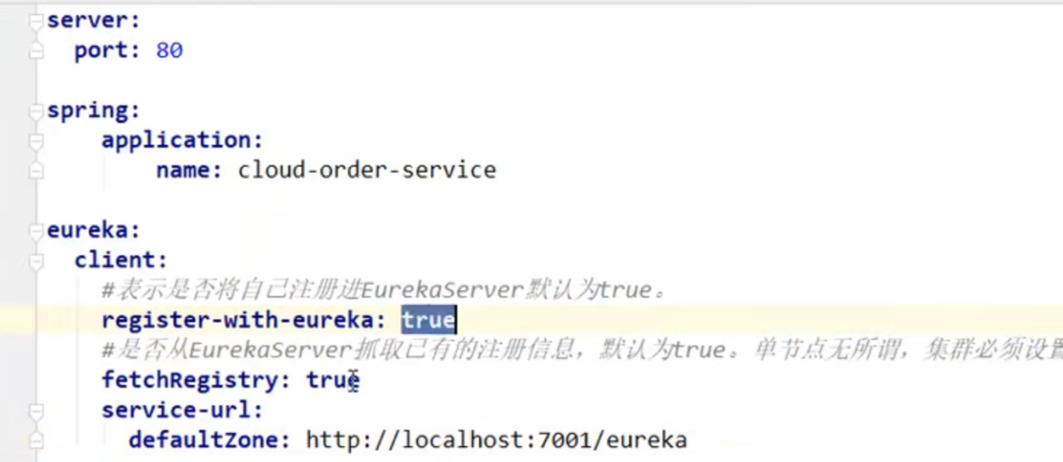

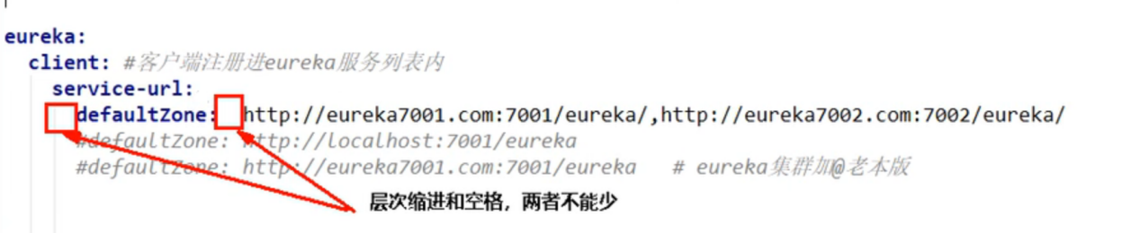

# Eruka 集群

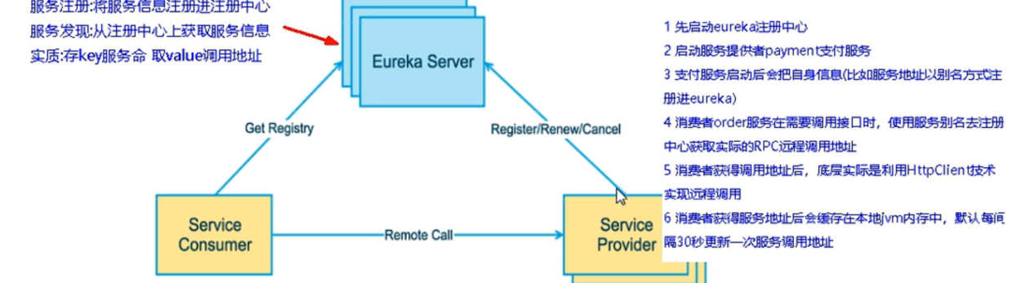

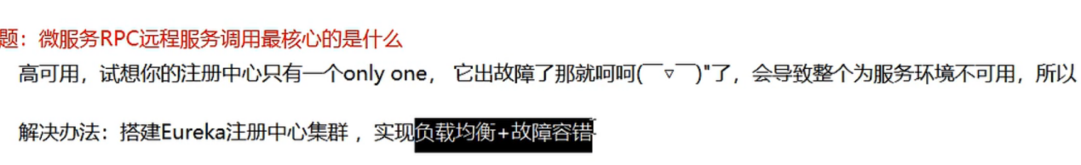

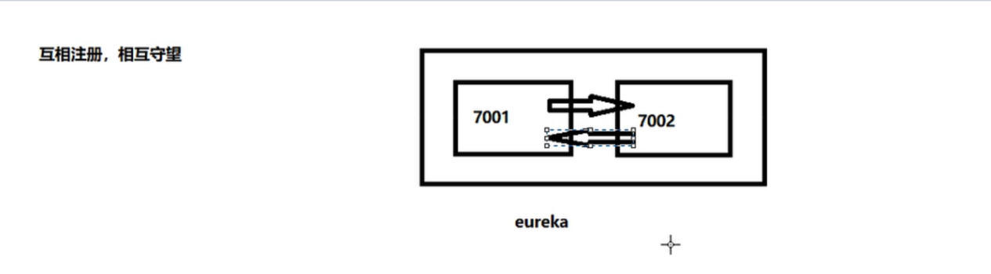



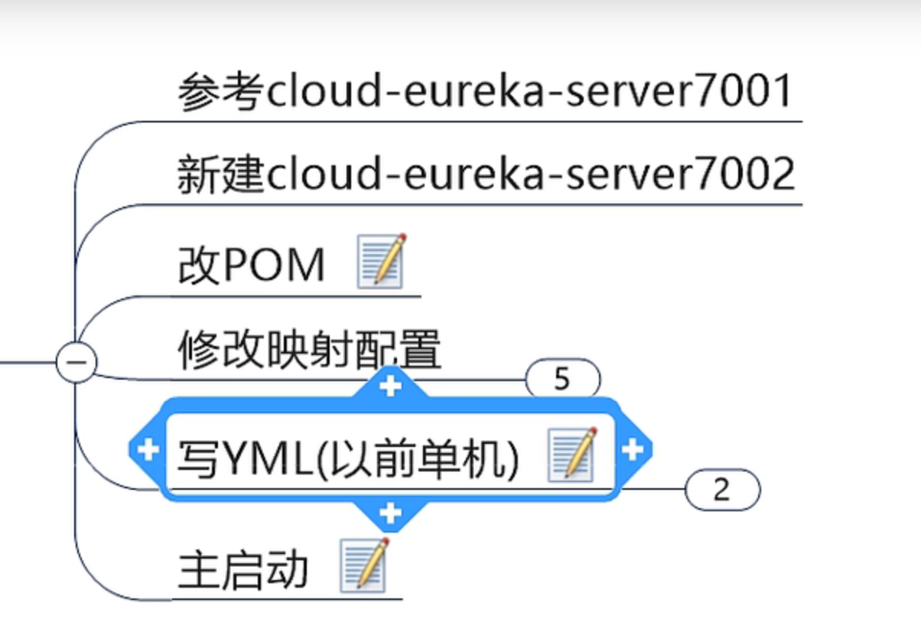

7001 注册进7002

7002注册进7001

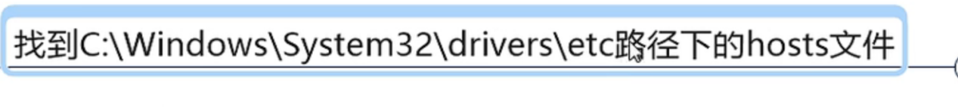



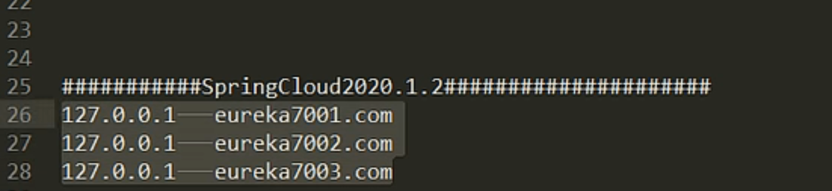

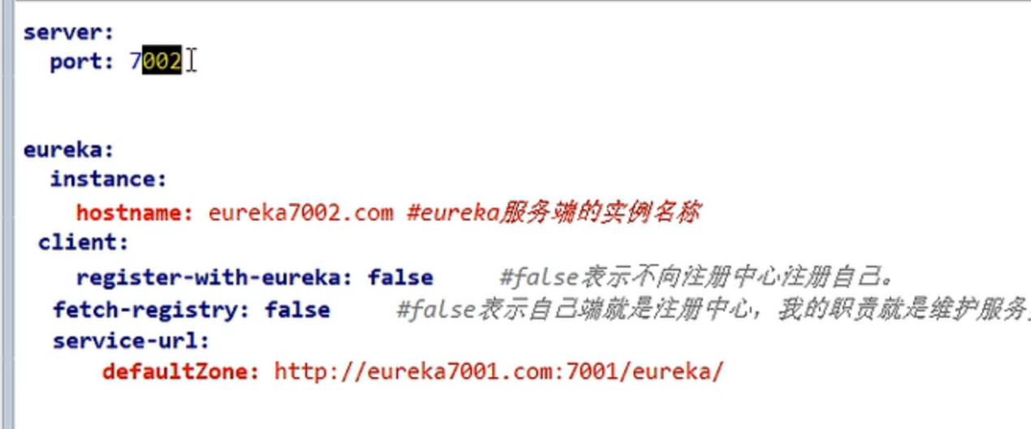

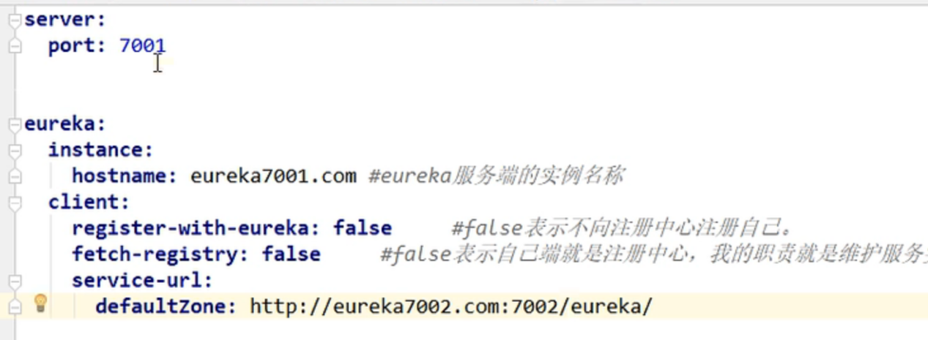

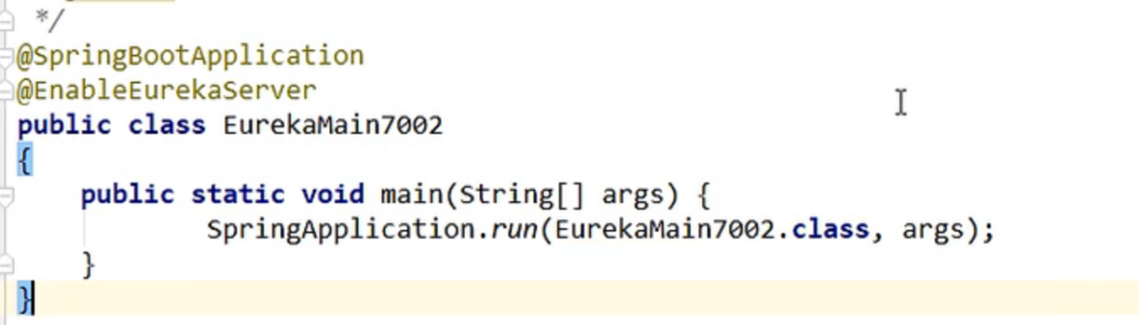

将provider8001 注册进入到集群中

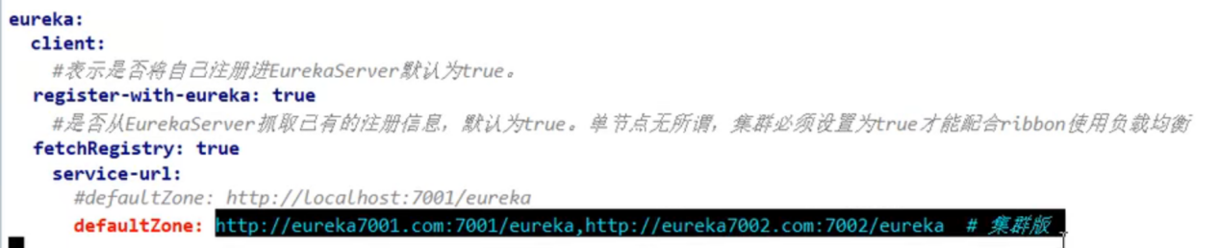

80同样

# Provider 也需要变成集群配置 8001

8002

# 负载均衡

Provider8001 8002 controller中注入端口号

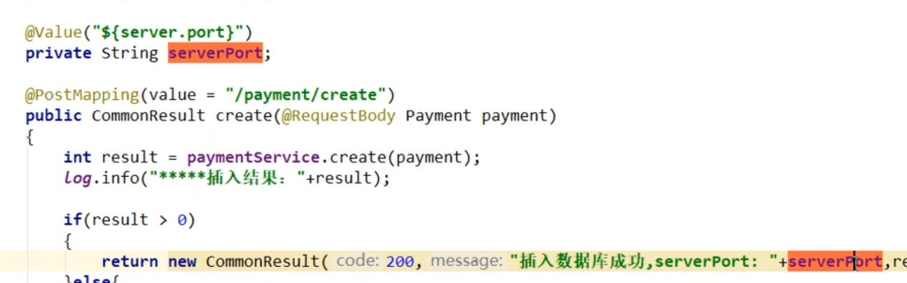

默认的负载均衡方式就是轮询

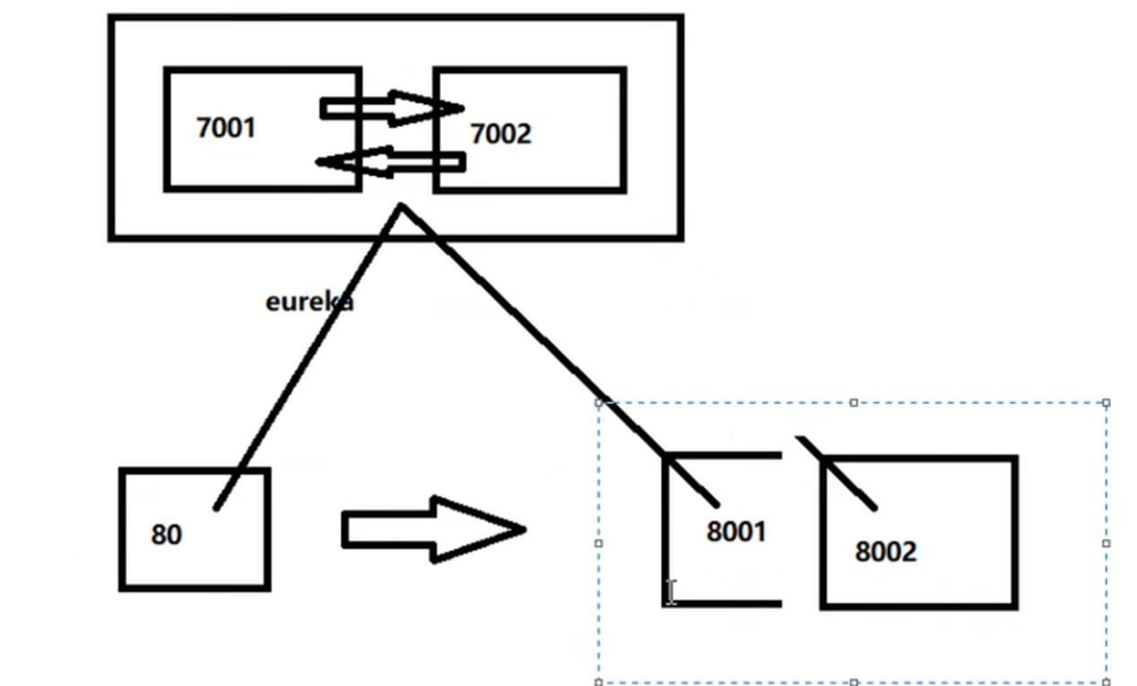

Controller 中payment 的地址是写死的

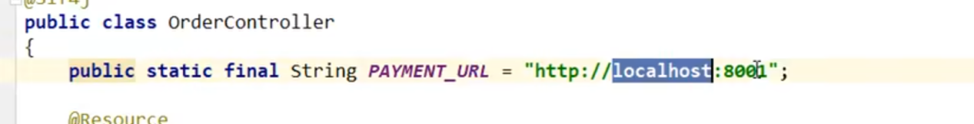

虽然可以 但是

写死的地址修改为服务名称 restemplate 会自动转换

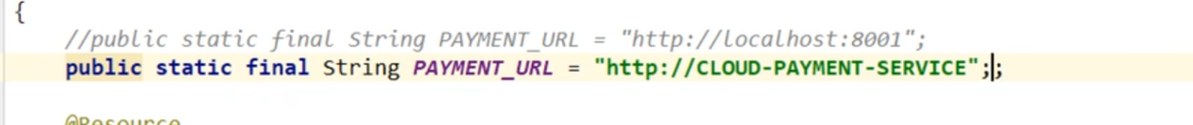

需要规定默认的负载均衡机制

Consumer restemplate 中加入这个注解

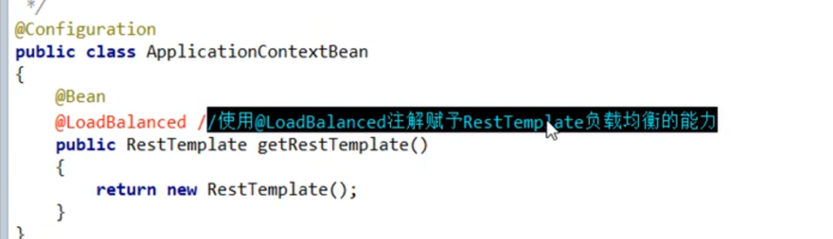

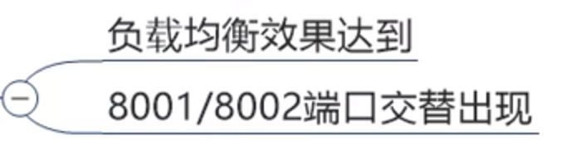



Nacos 服务配置中心

# 注册中心去掉主机名称 并显示ip

Consumer 中使用这个

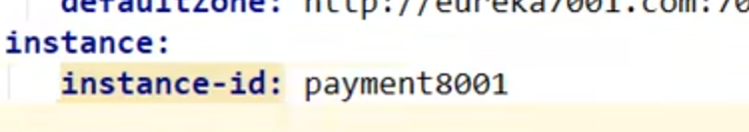

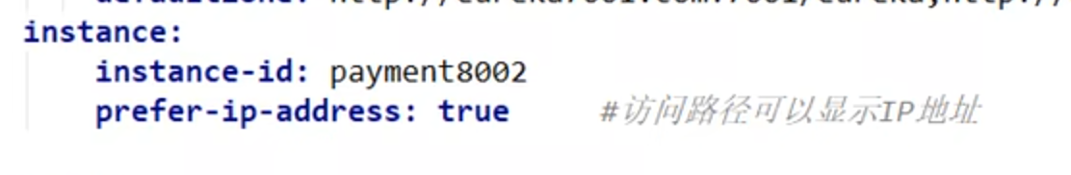

# Eureka 服务发现

暴露给对方

Consumer controller 中

注入

## Provider 8001 中获得 服务实际例子的列表

主启动类8001

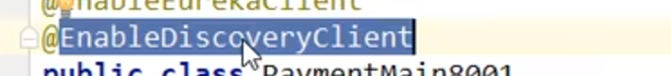

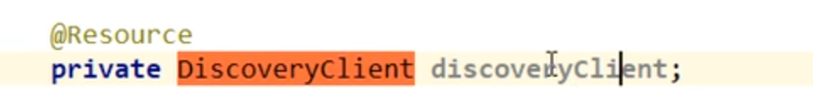

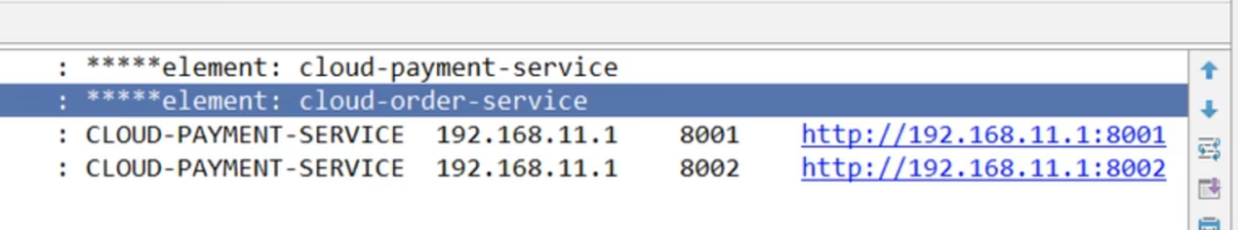

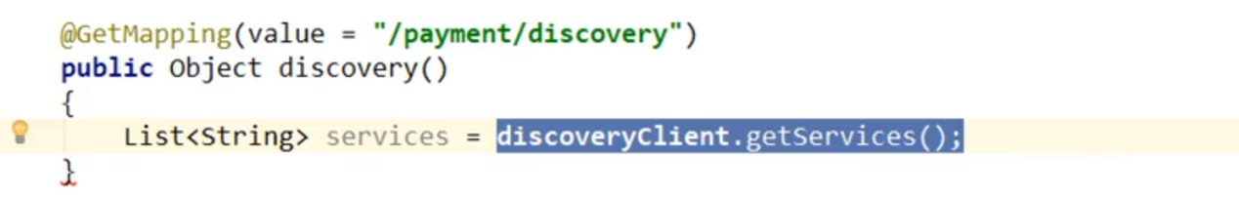

获得微服务类列表的信息





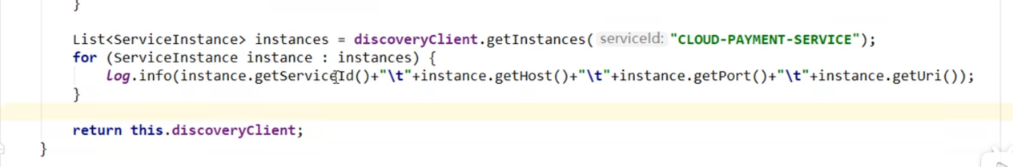

## Euraka 自我保护机制



开启自我保护机制 防止误删有效的微服务

如何关掉自我保护

Yml 中

7001 eruka 修改

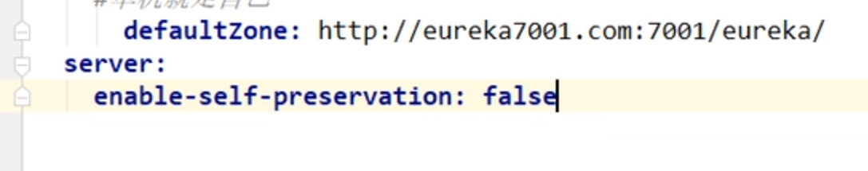

Provider 8001 关闭保护

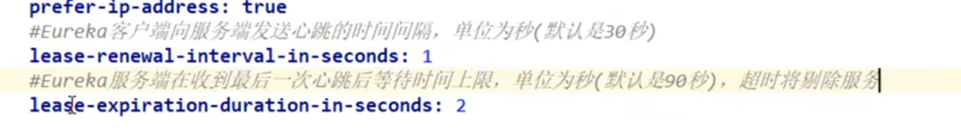

# Cap therom

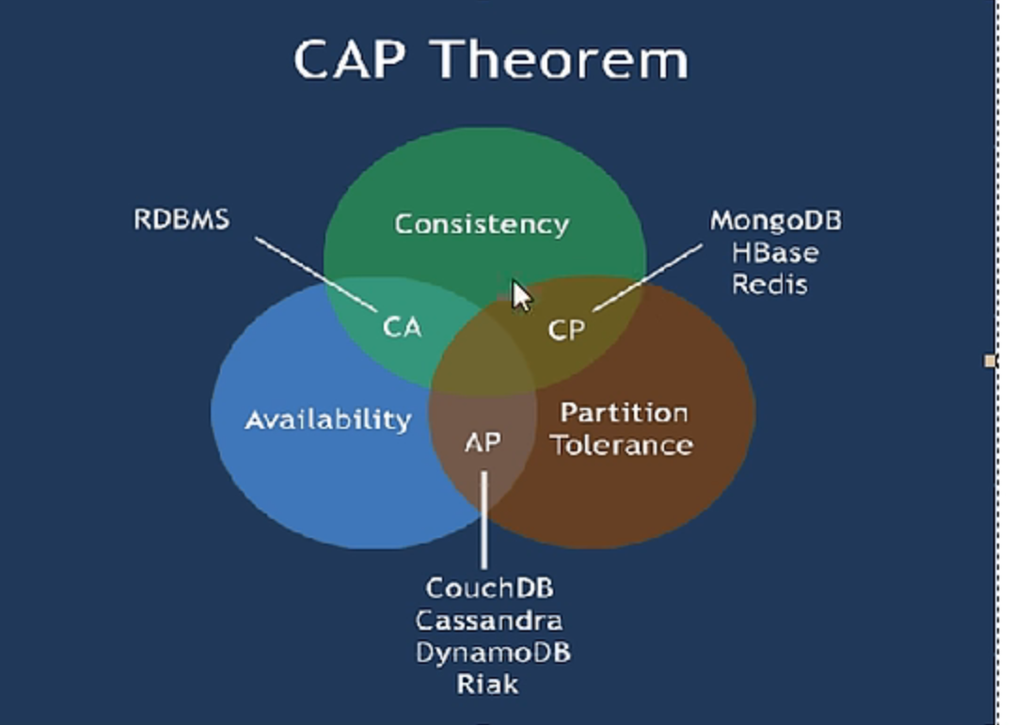

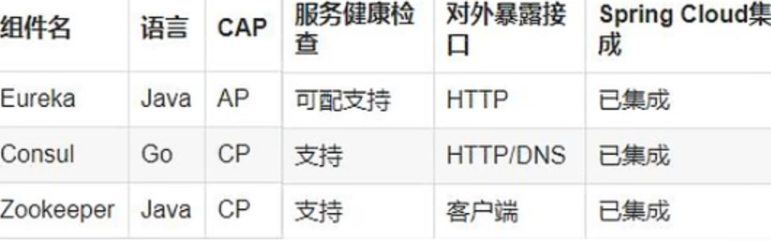

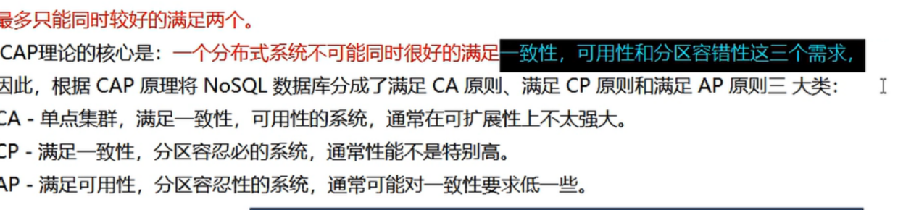

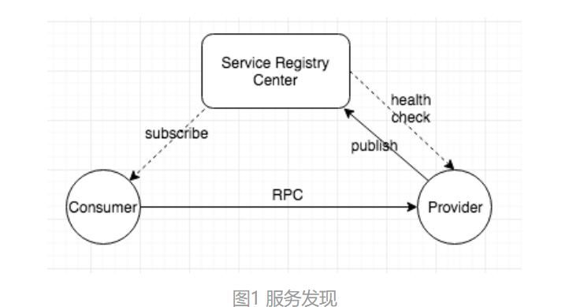

先要保证整个系统可用 后续再根据base韧性理论 后期的补充 保证数据的一致性

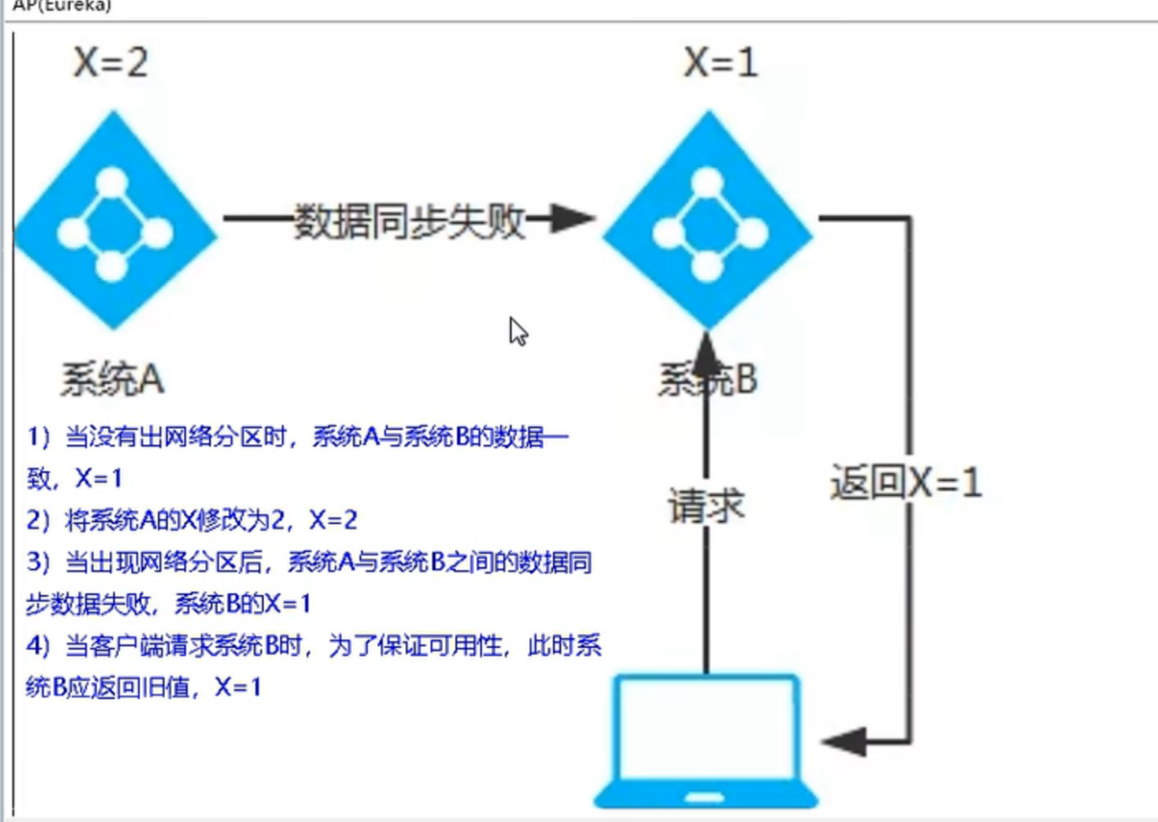

Eureka 保证高可用

Zookeeper 保证数据一致性

# Ribbon负载均衡 服务调用



Ribbon

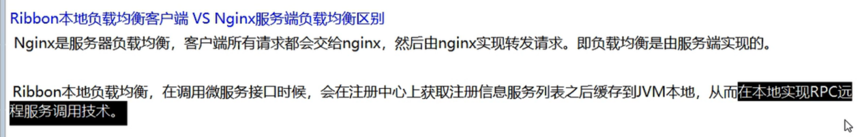





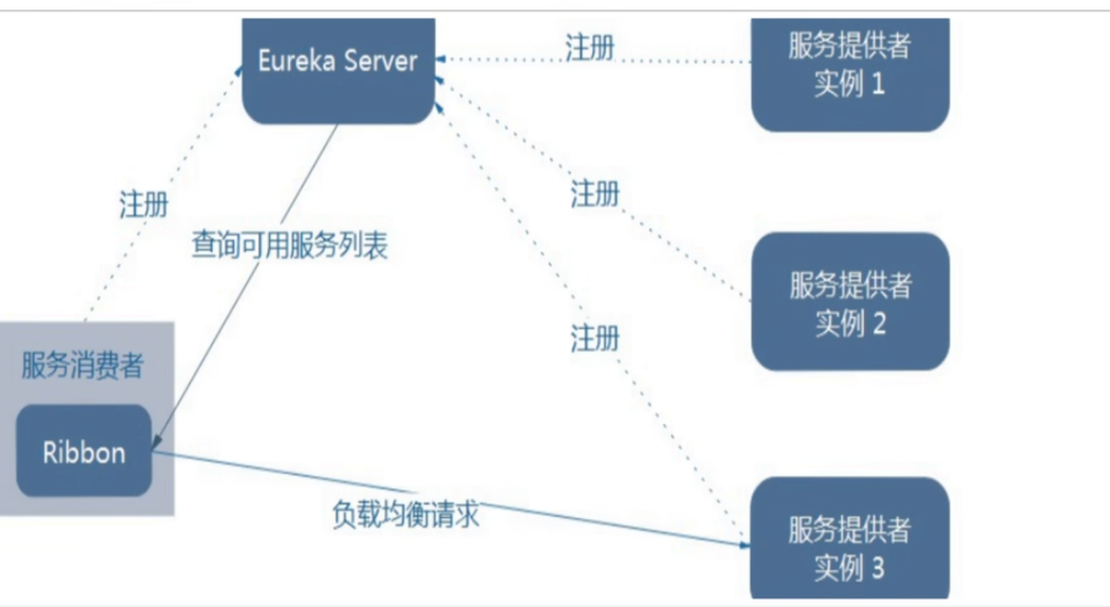

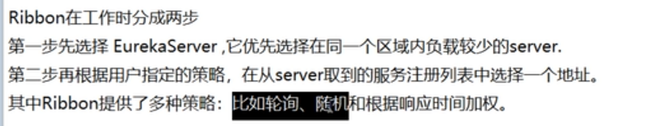

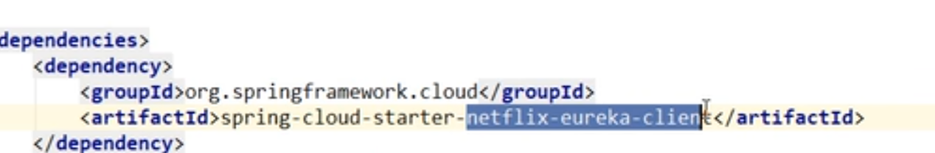

Erueka 自带的ribbon

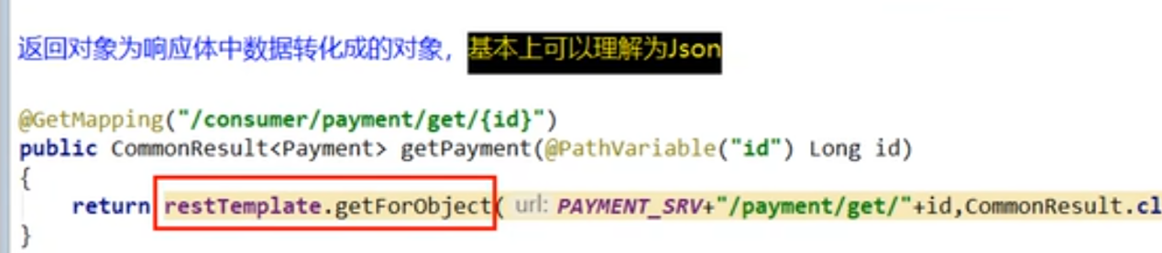

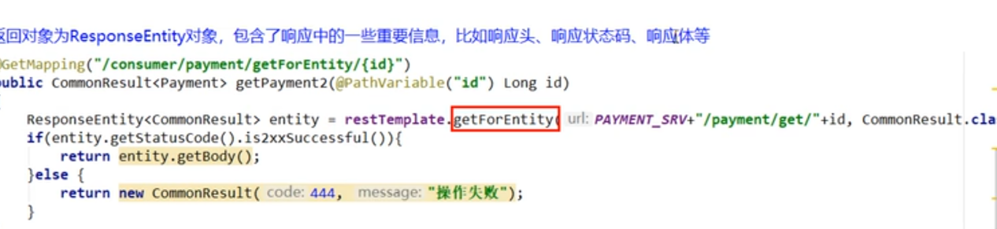

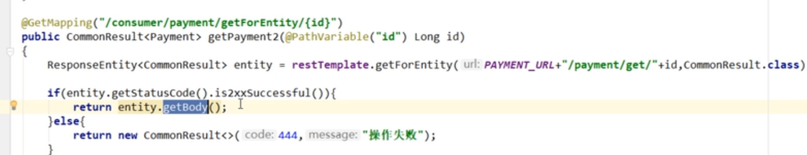

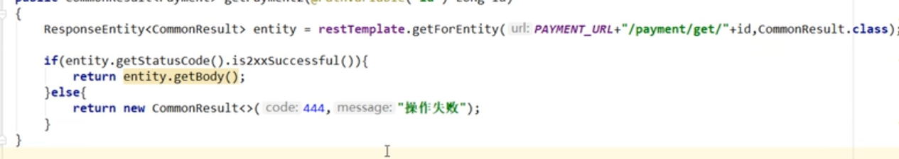

Ribbon 默认的负载均衡



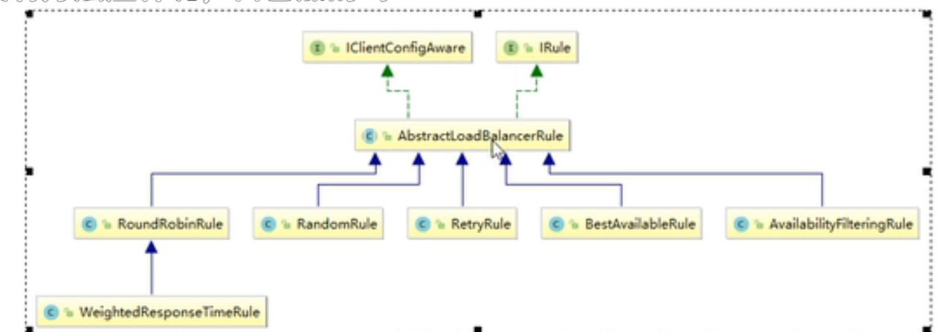

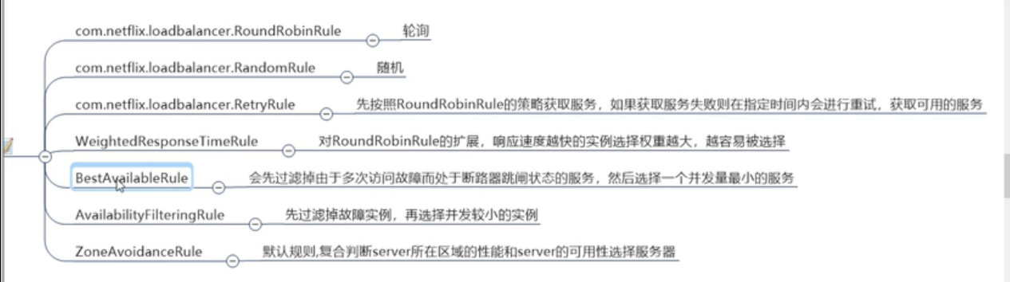

# Ribbon 负载规则替换



新建一个规则的包

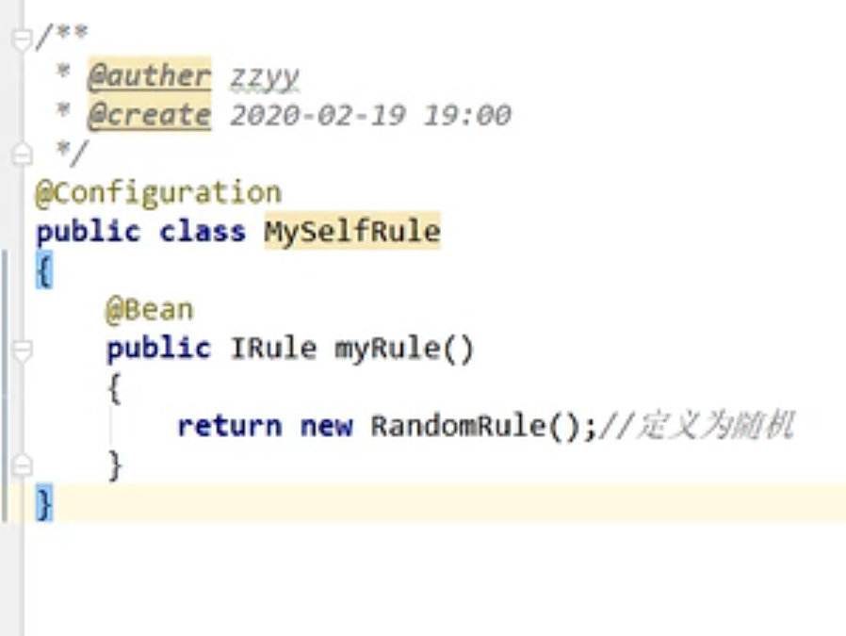

Consumer 主启动类上加上ribbon client

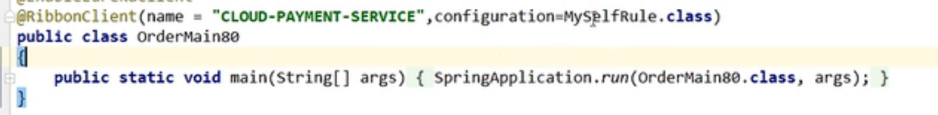

# Ribbon 负载均衡算法



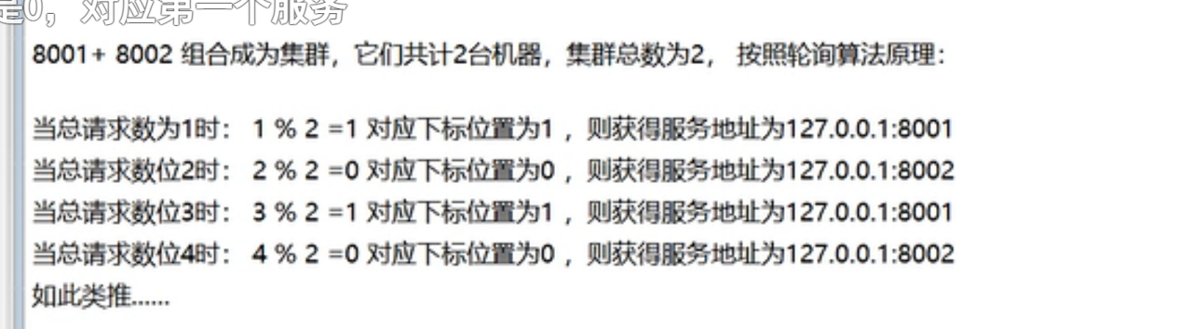

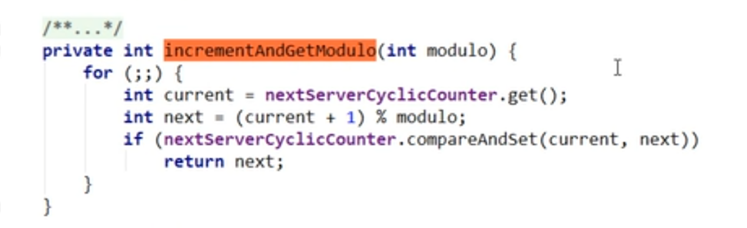

# 手写负载的算法

、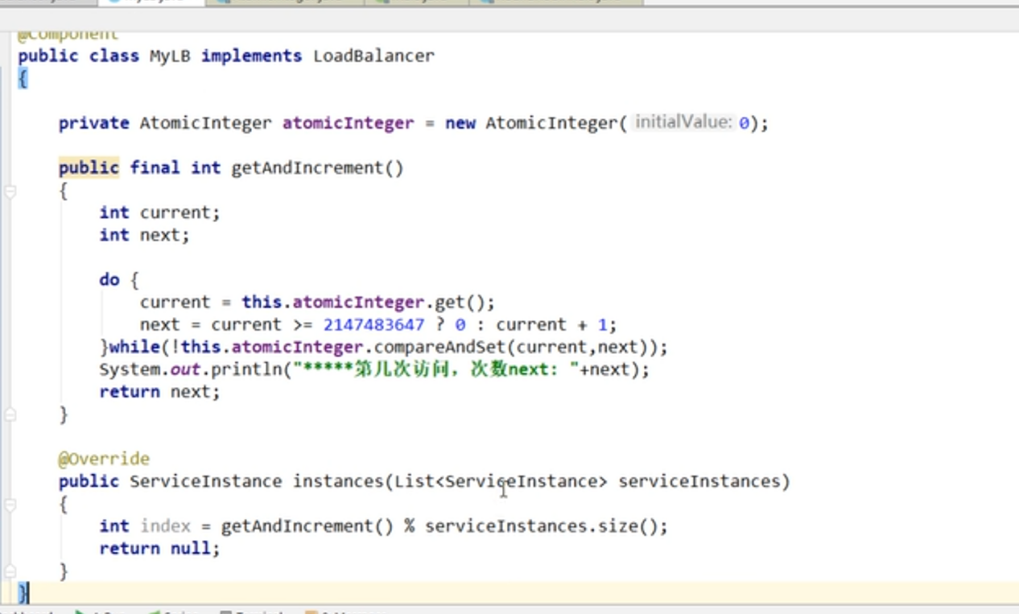

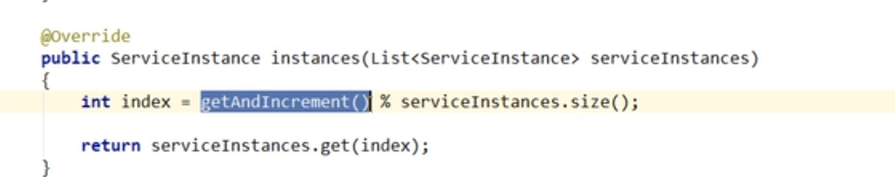

Consumer 中注入自己写的loadbalancer

8001中的controller

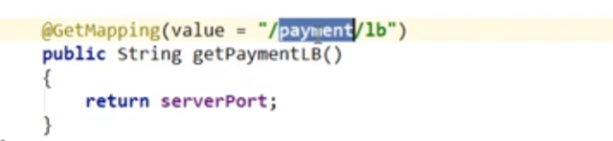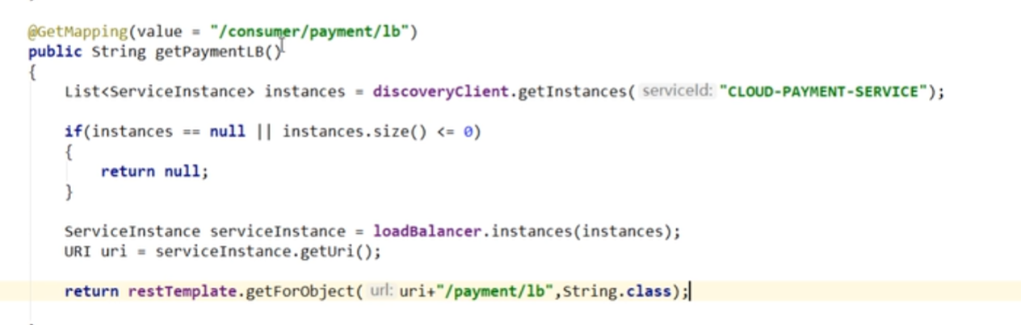

总结：

将service Instance放到中list中

使用取余算法

算出service Instance的index

然后通过serviceInstance 找到uri 找到服务地址，返回serverport 兑现g

# Open feign



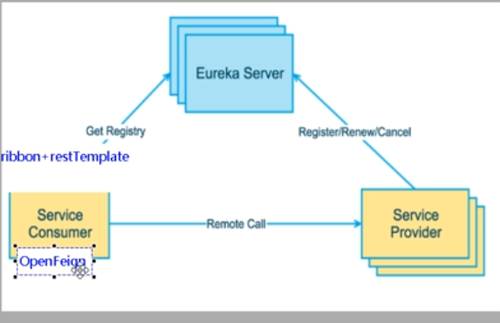

新建80consumer 加入feign

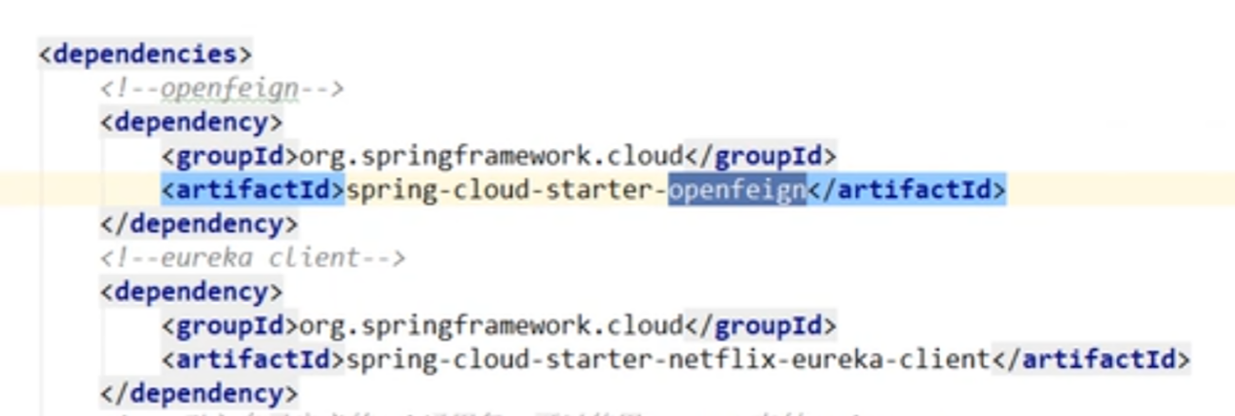

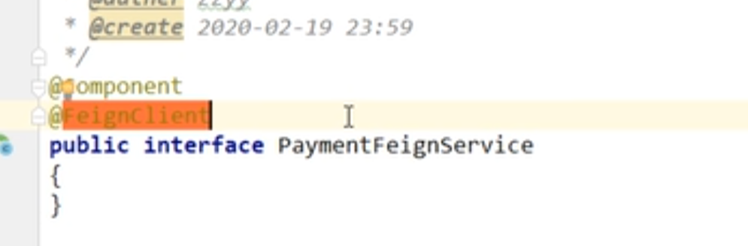

Feign 在consumer 的service 中的注解的接口对应 provider 的controller 中的方法实现

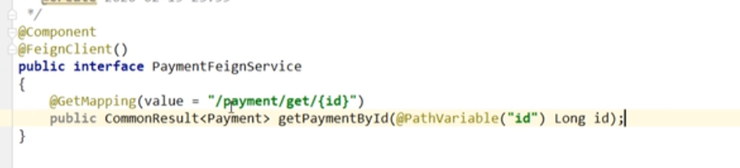

总结 ：feign 跟据微服务isntance暴露的方法，去显示地调用

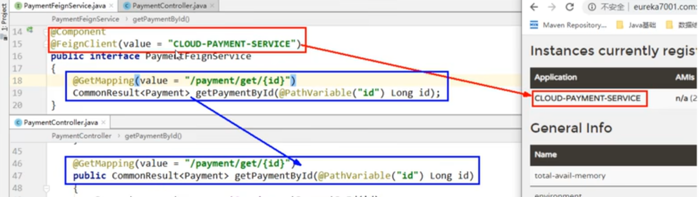

# Openfeign 超时控制

消费者要求的时间和provider 完成的时间不一致 实现约定

Provider8001 延时

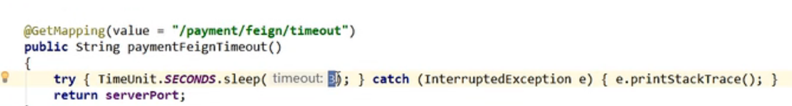

Consumer feign order

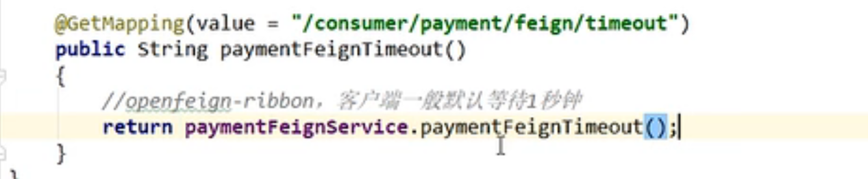

访问feign 上面的地址 会报 超出时间的错误



## 设置feign 的timeout

Feign consumer80客户端中使用ribbon 设置超时时间

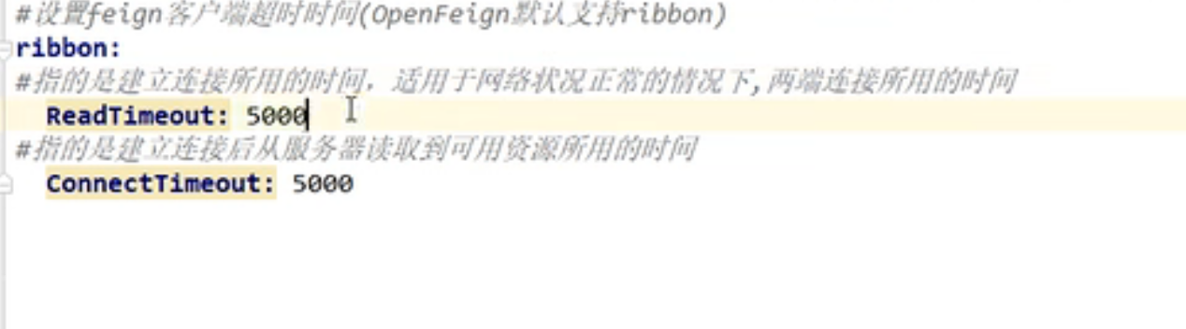

5s

# Open feign 日志增强

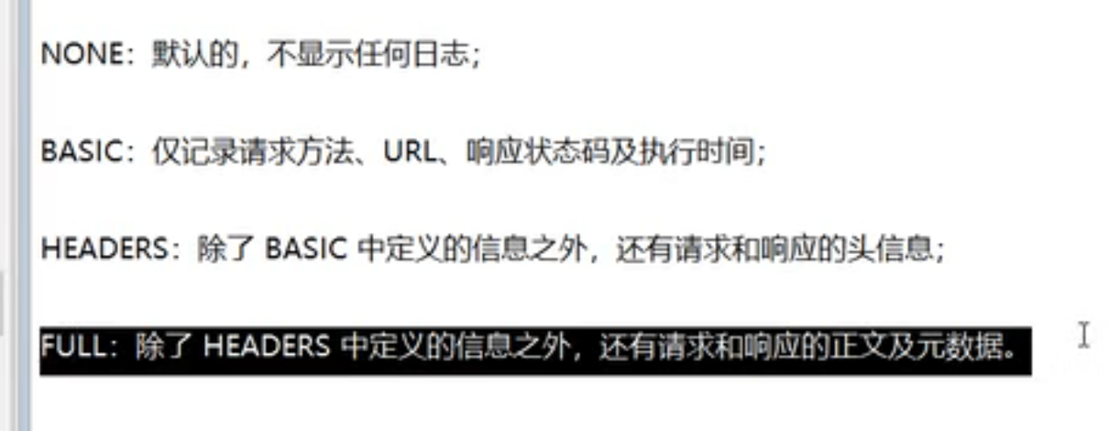

Feign config 包中写入

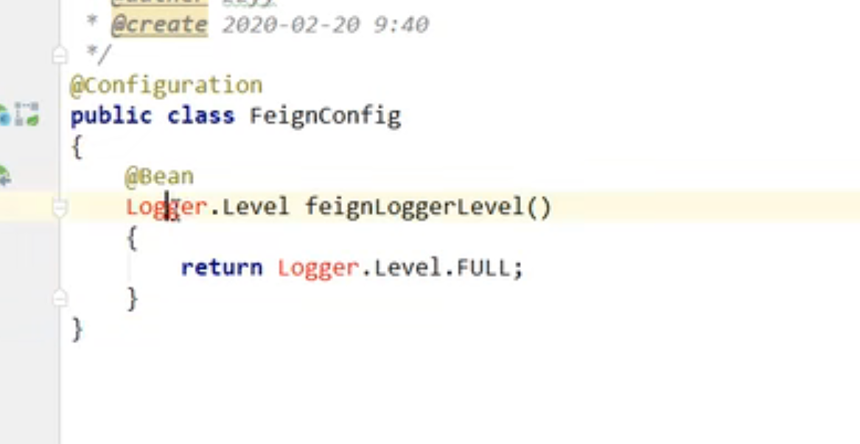

把标注feign client 的接口

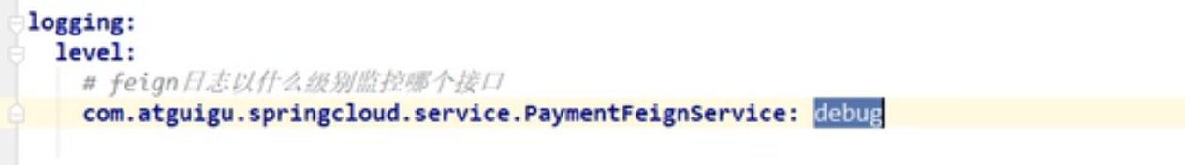

Debug 打印full 级别 的日志

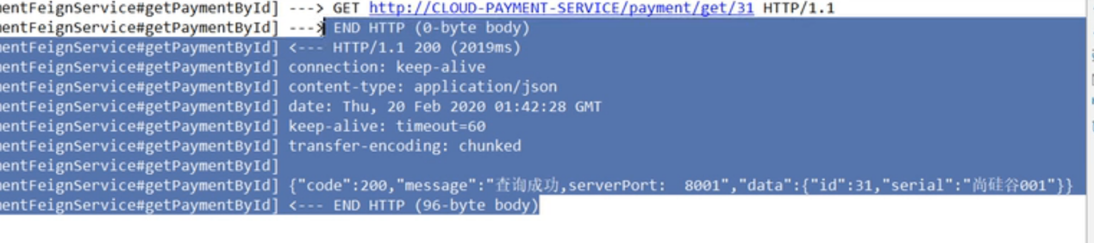

# Hystrix



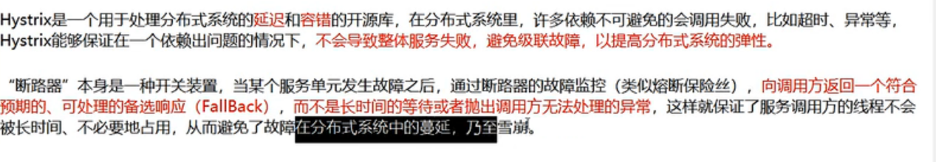



学习理念和思想

Fallback：友好提示 出错

Break： 停电了，不用等了

Flowlimit

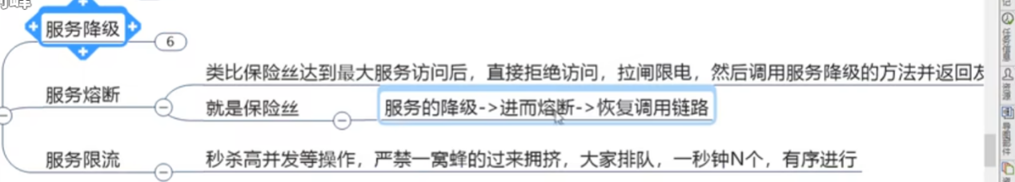

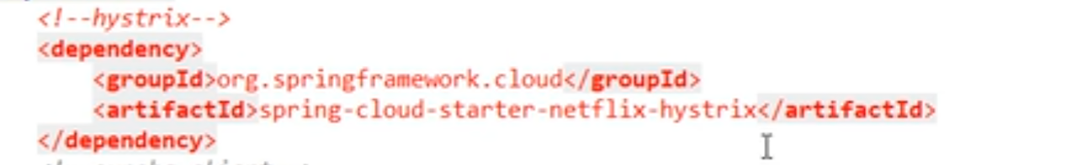

Hystrix 8001

PaymentService hystrix 8001

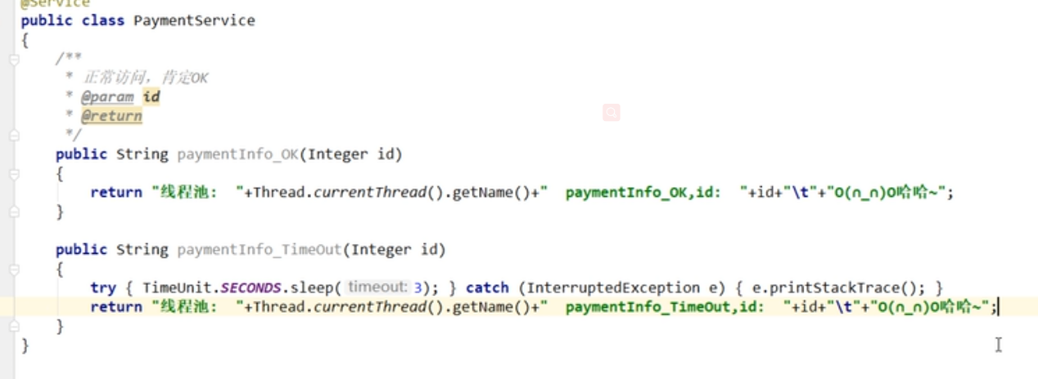

PaymentController

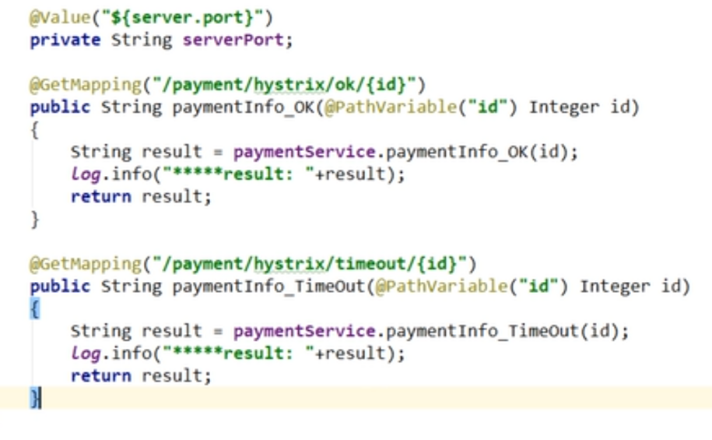

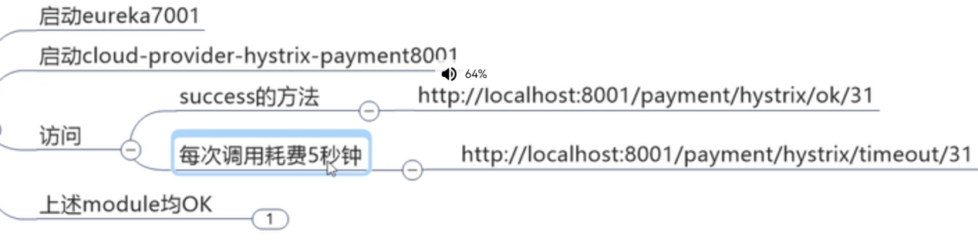

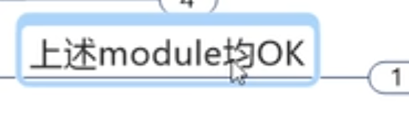

### Hystrix 降级

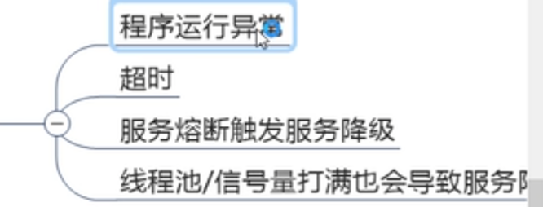

构建

用一个7001 引入坐标

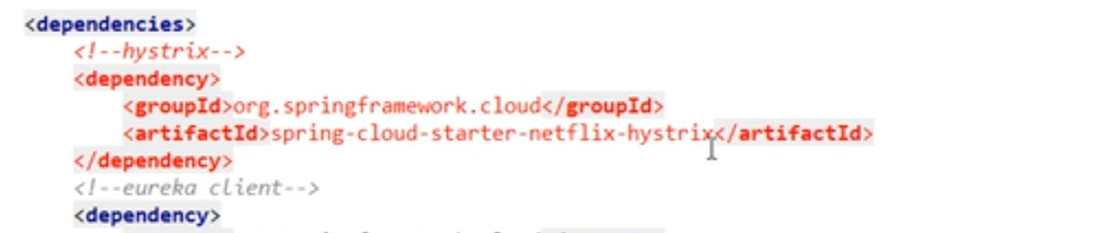

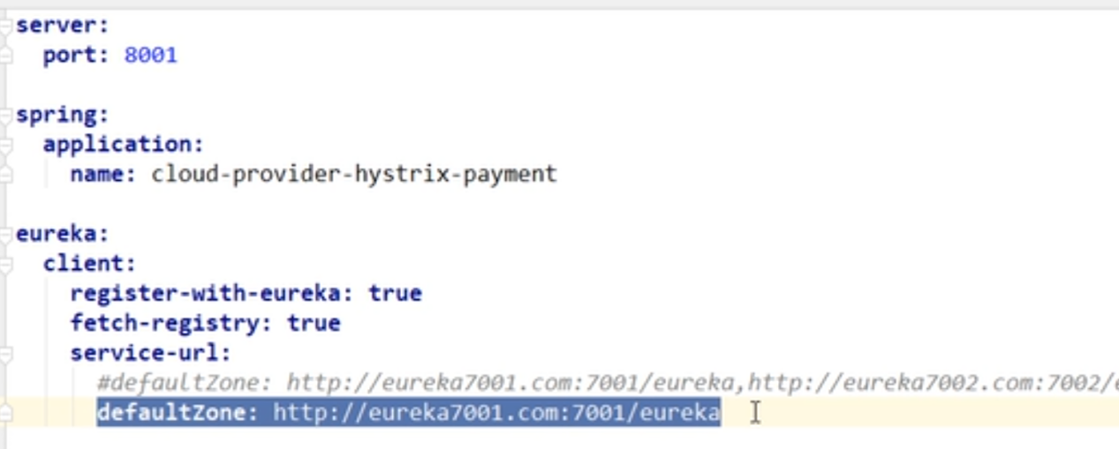

## 8001降级

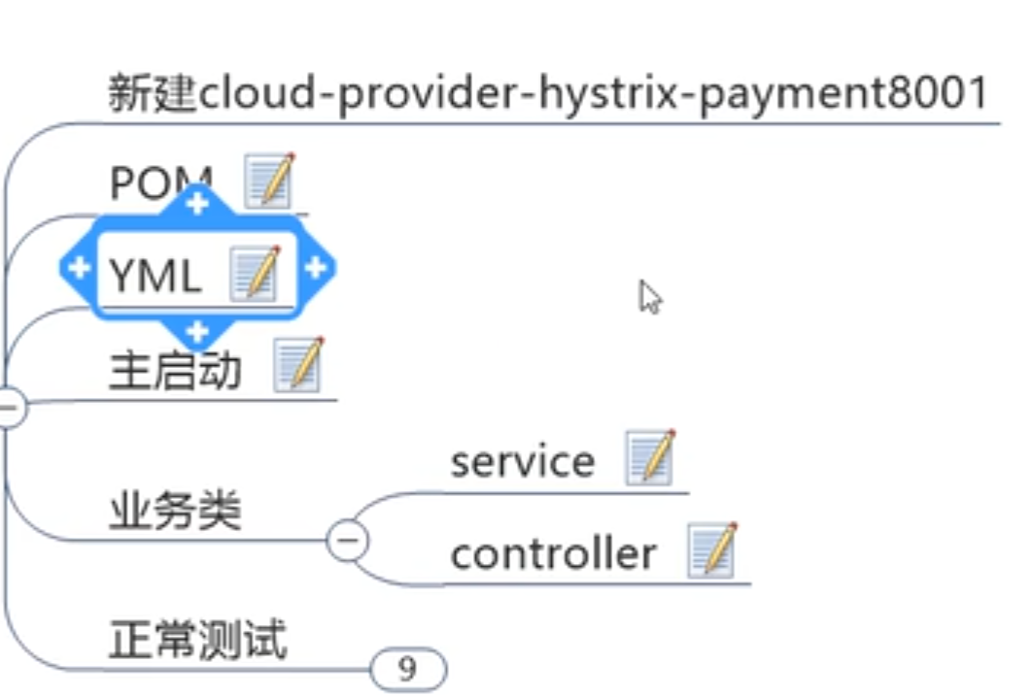





Jmeter 测试

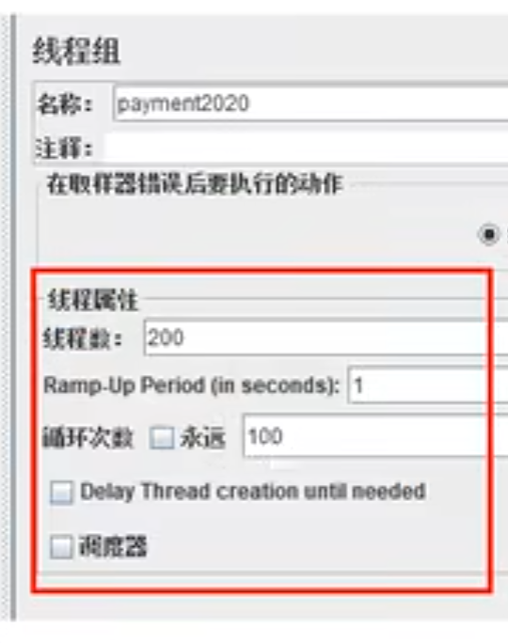

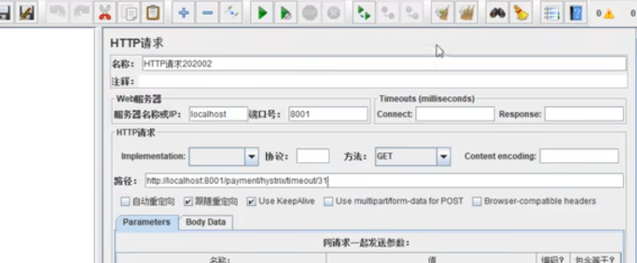

向timeout 发起请求 ok被拖慢了

微服务会集中处理高并发的请求

Ok



需要限流和压测 进行 测试



新建

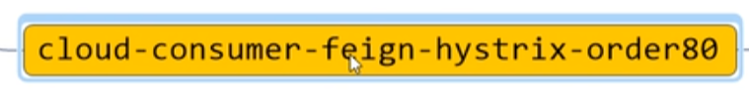

Hystrix 消费 服务端都可以添加

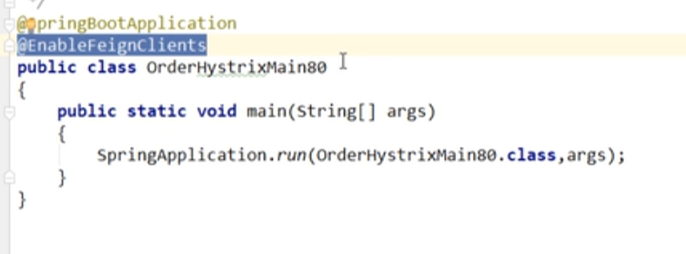

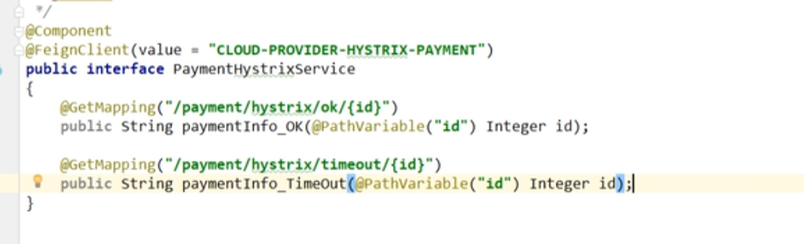

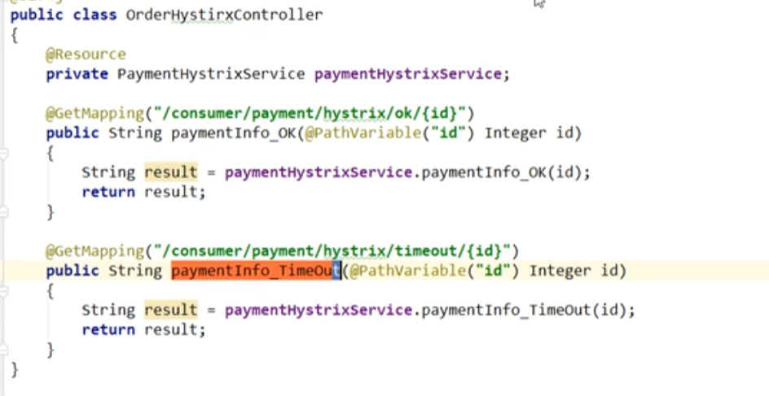

20000个request 到8001 同时 consumer 80 过去请求ok 是请求不到的



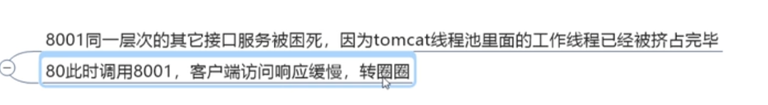



降级 的解决要求：不再等待





有if else if 有兜底

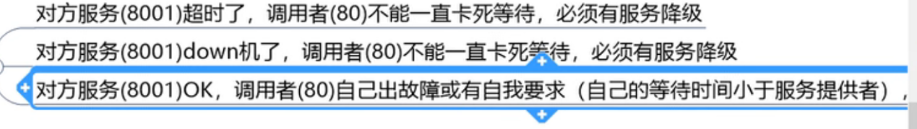

### 解决方案

1. provider 8001 从自身找问题
2. 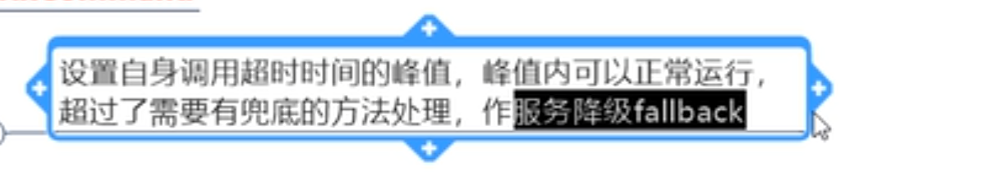



先保证8001自己 自测通过

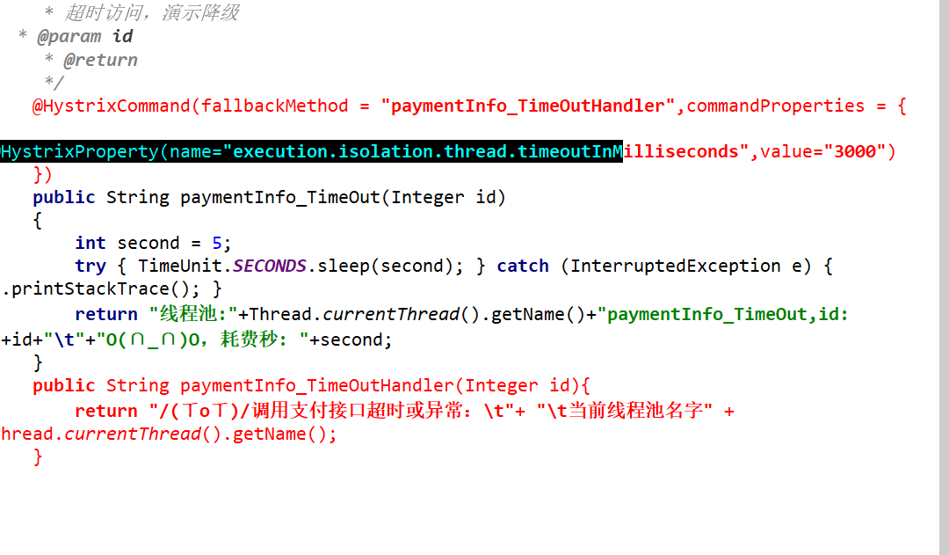

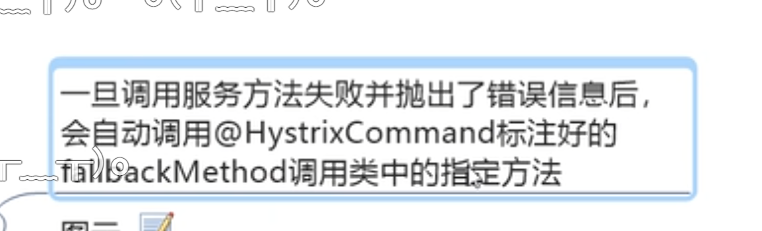

划定的红线是3s 以内

超过3s 就出错 出错就调用handler 兜底的方法

新添一个注解 主启动类要有一个方法

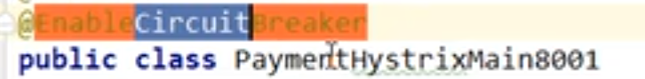

就会运行 handler 方法

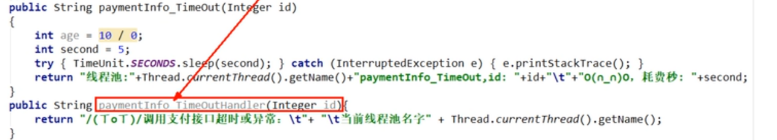

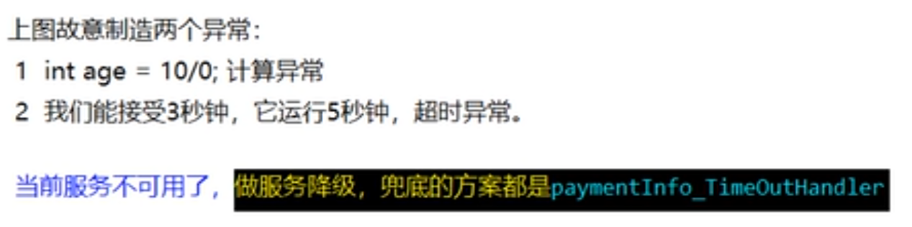

### 降级

Fallback 后面跟的是哪个兜底handler 就运行哪一个

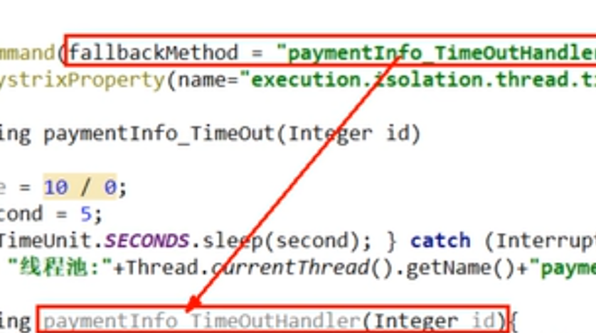

超时和运行时异常都会走到兜底的方法

## 80降级解决方案



开启feign 中的 hystrix

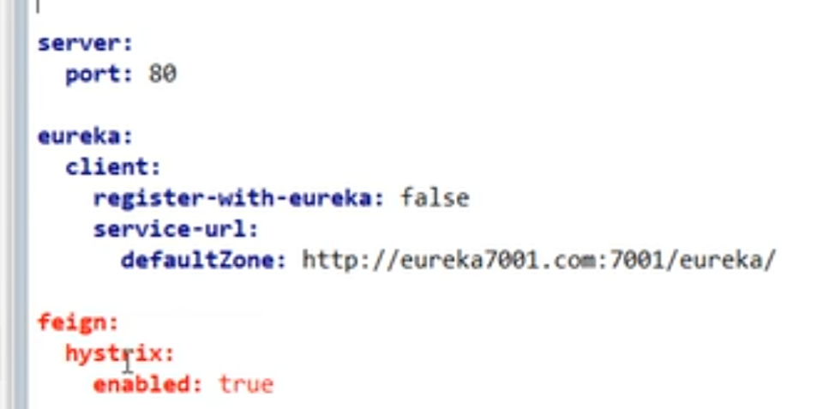

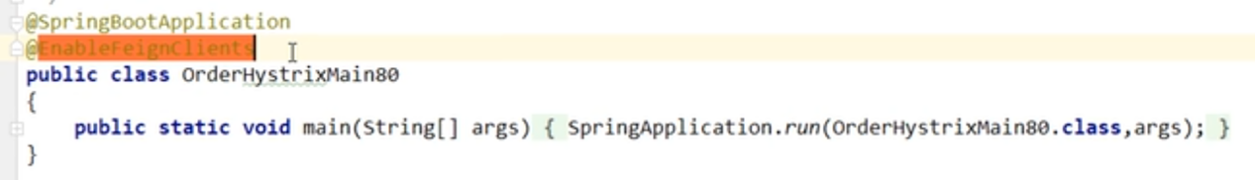

Controller

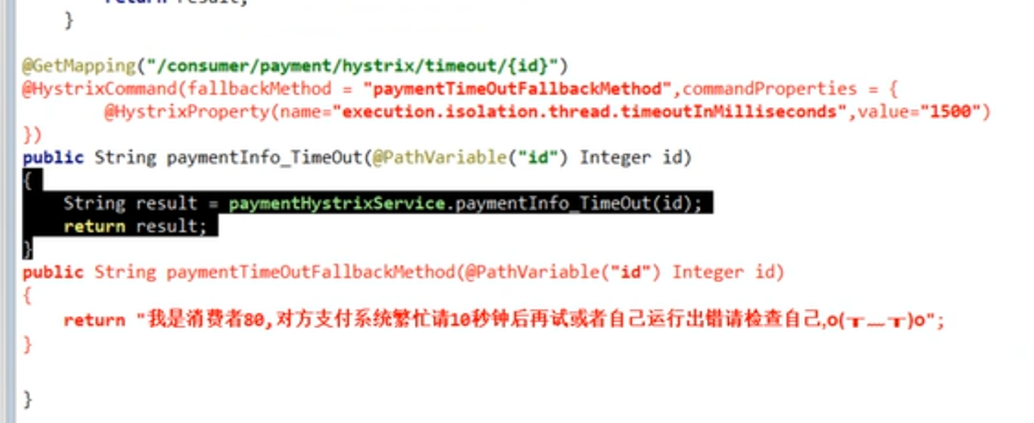

Provider 8001 是健康的

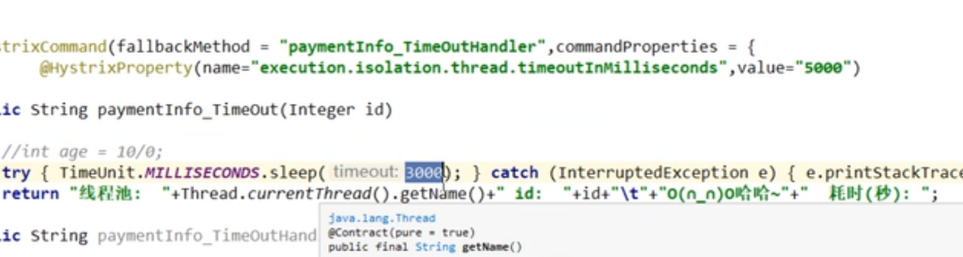

Consumer 80 等待threshhold 只有1.5s

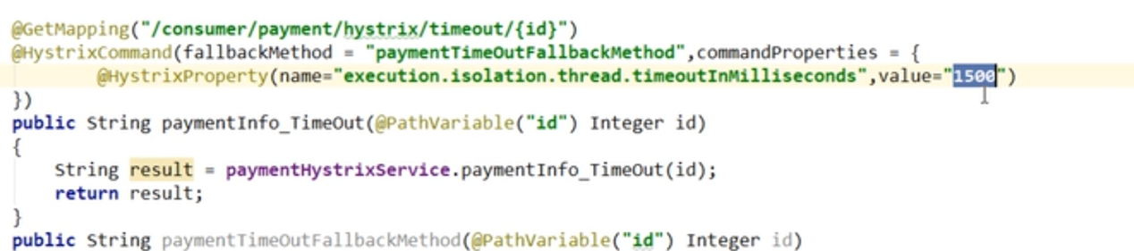

# 全局服务降级

之前每个方法都需要有个兜底的，会导致代码膨胀，业务与兜底 写在一起，耦合度高、

Global fallback

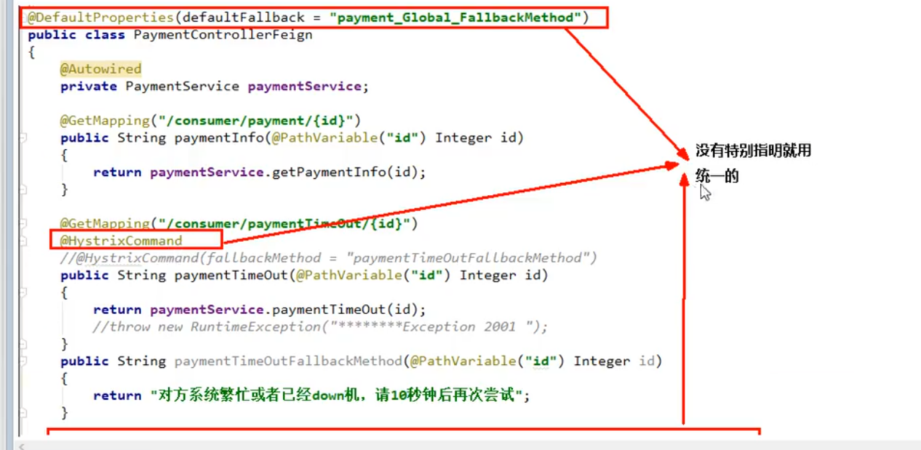



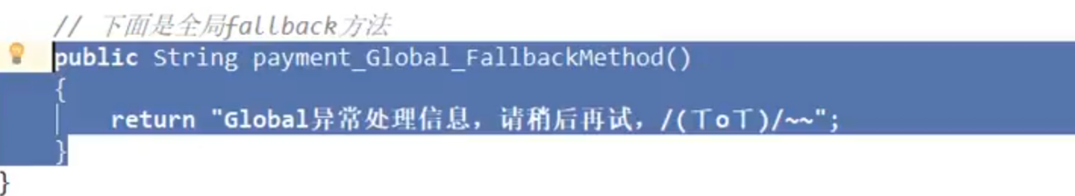



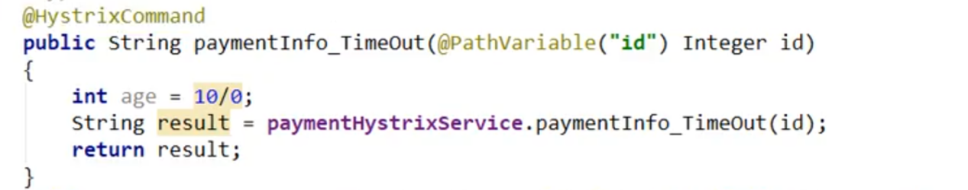



使用open feign 一定会有一个feign client 这个服务接口

在service 接口上进行服务降级









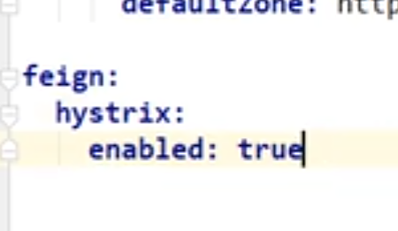

Provider 接口

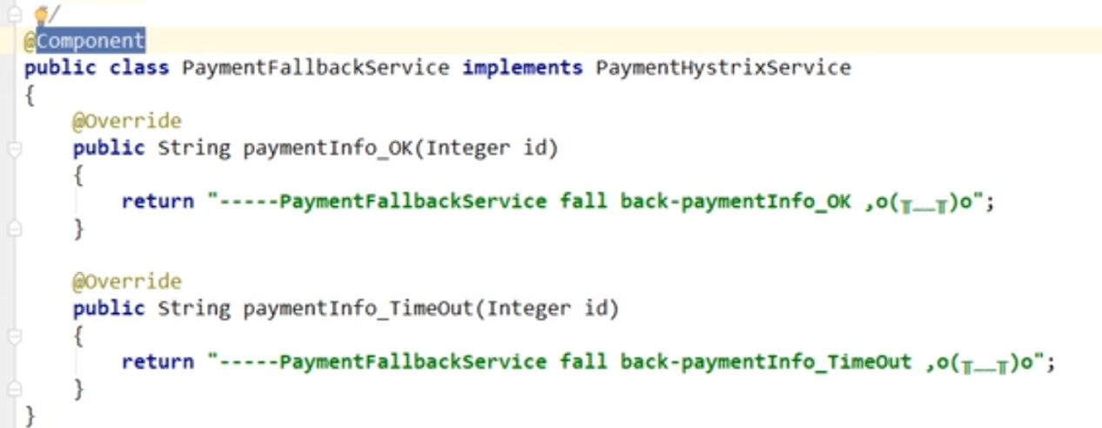

在feign client 接口上加上feign 实现该接口的fallback方法



降级是为了让consuemr 不会挂起而耗死自己





访问量过大，短路器打开之后，过一段时间，会慢慢开放，发现流量没那么大之后，慢慢关闭一般

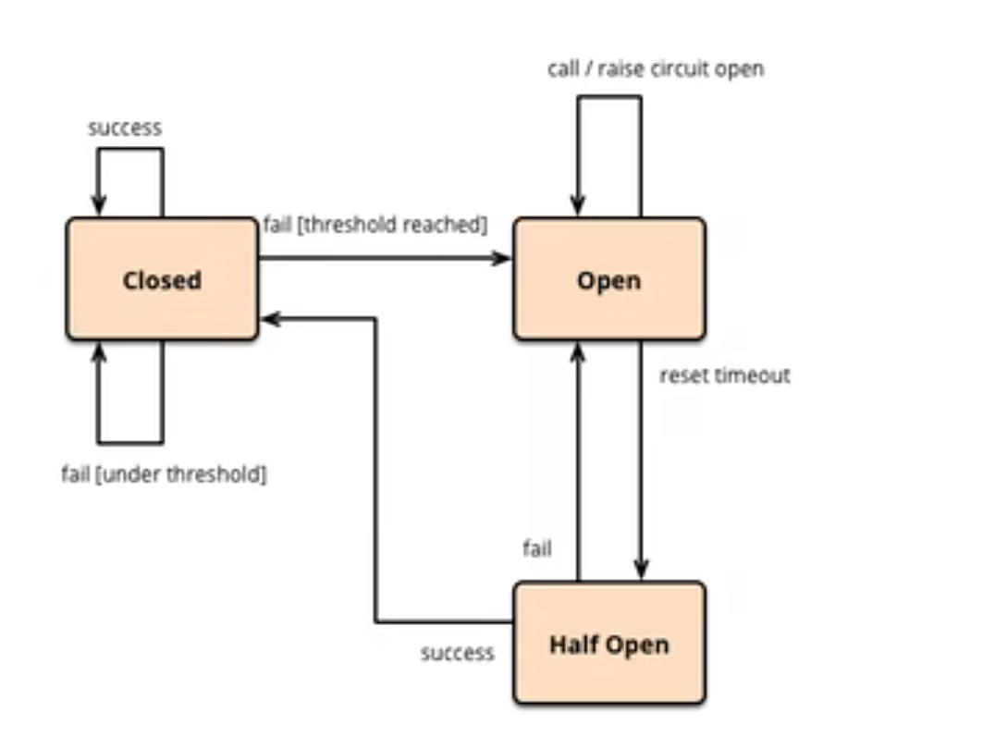 实操

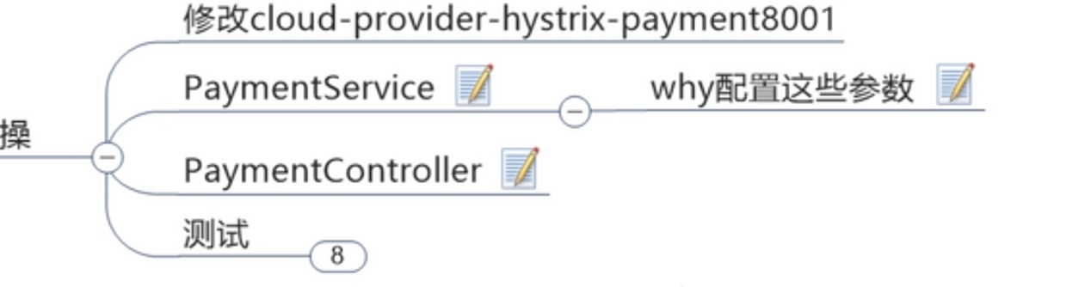

Hutool 工具包引入common 中

## 8001 service 中使用服务熔断

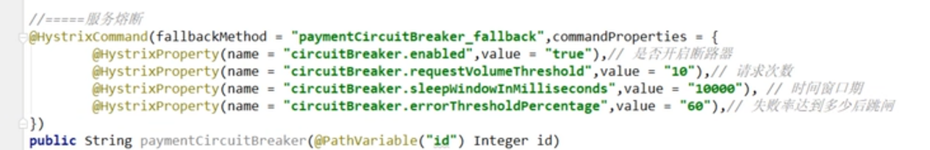

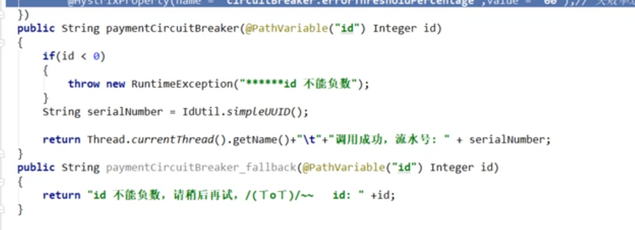

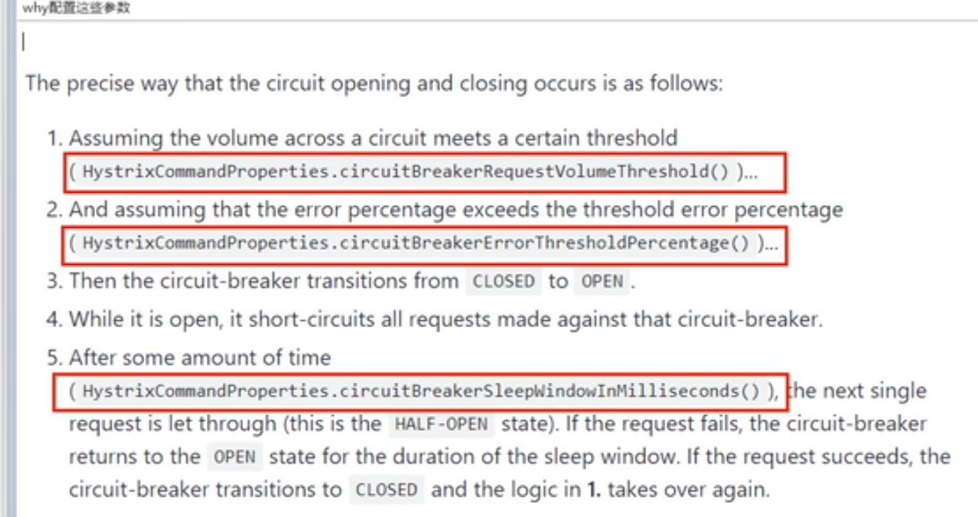

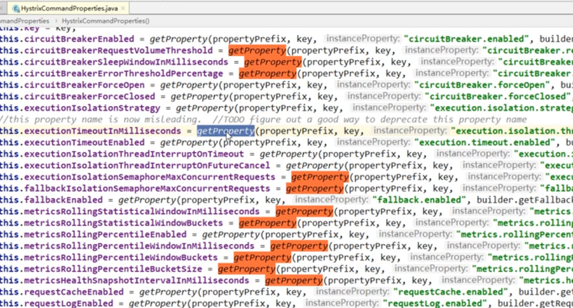

Controller 层

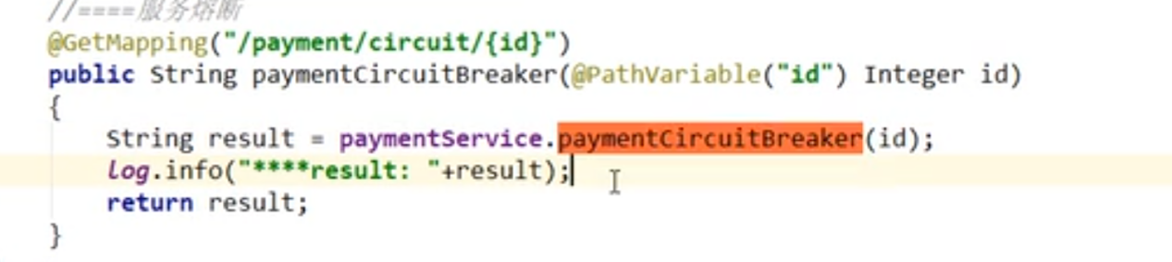

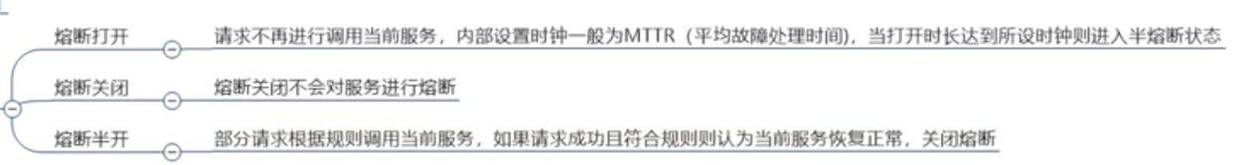

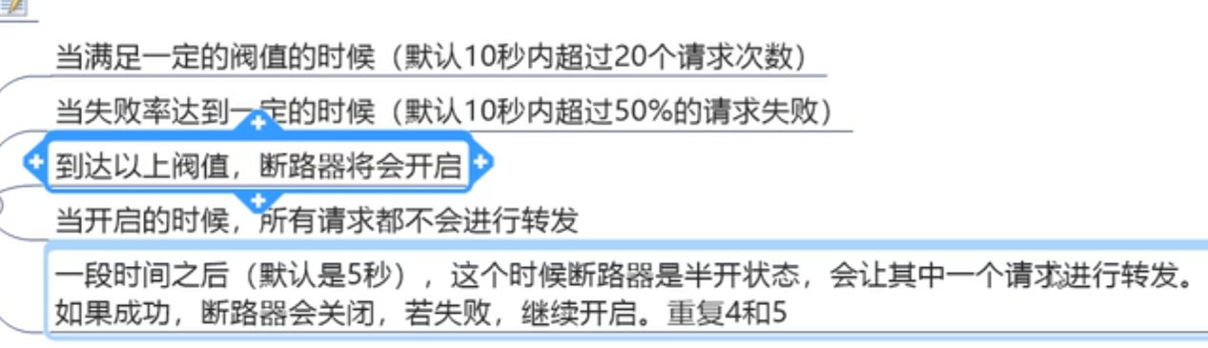

Hystrix 工作流程

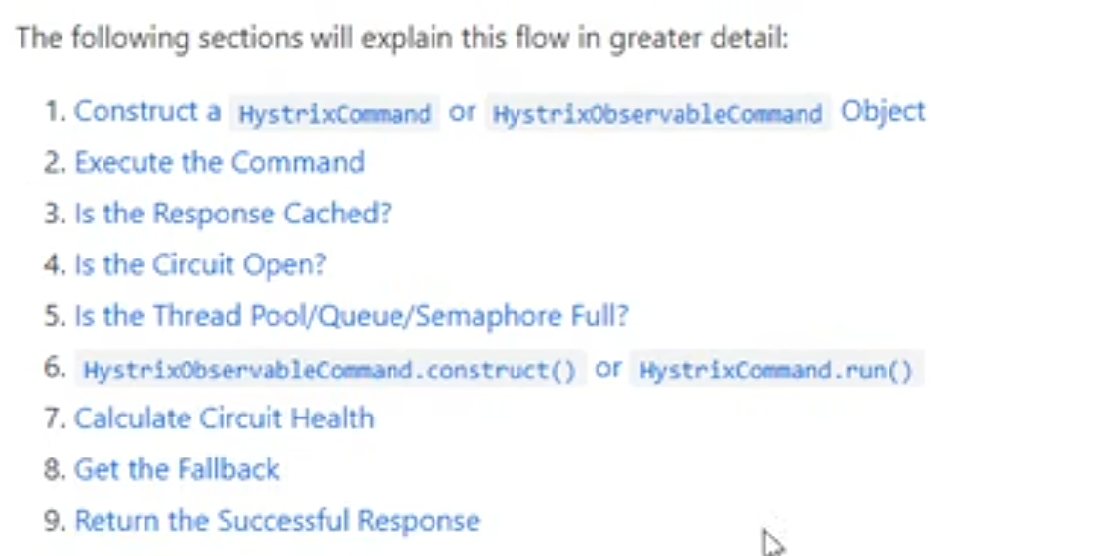

Tomcat线程池是默认十个

# Hystrix全局仪表盘搭建

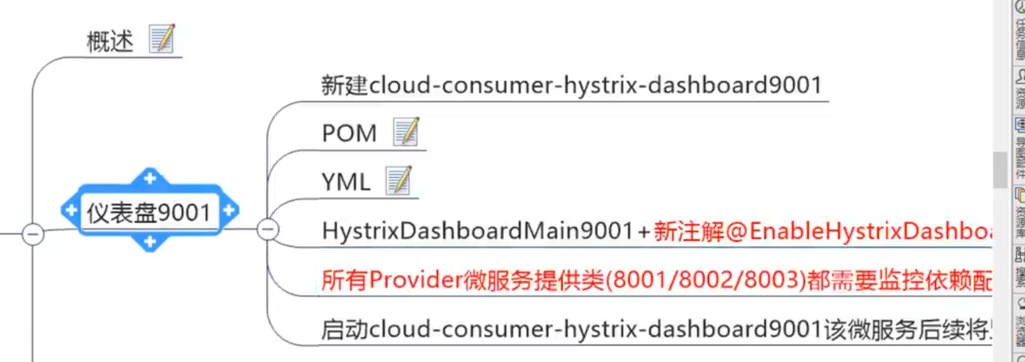

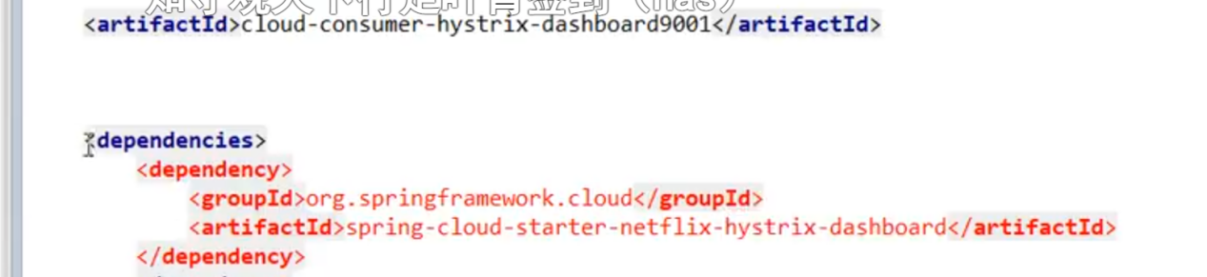

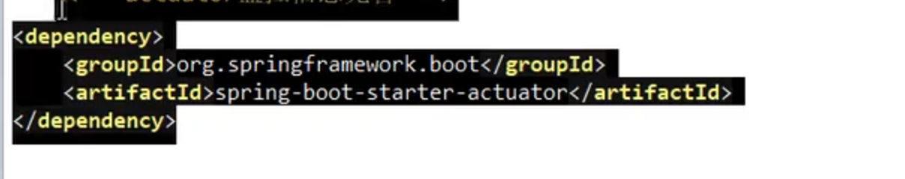

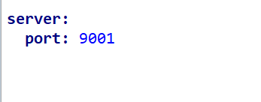

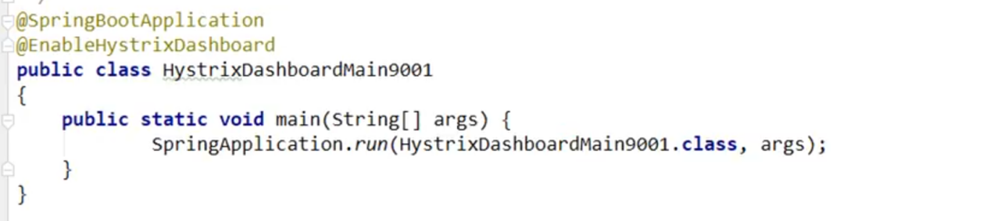

# 启动9001 进行监控 provider8001

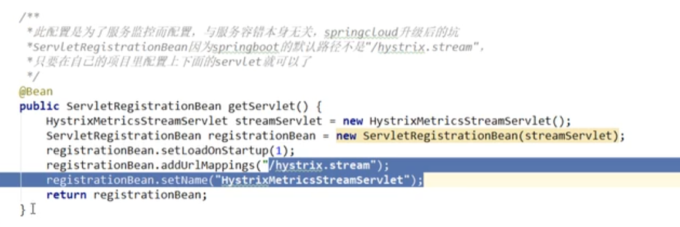

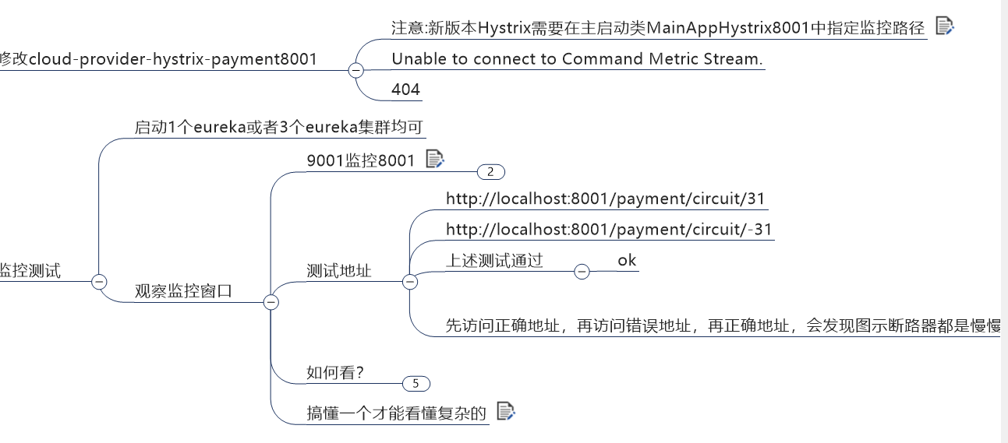



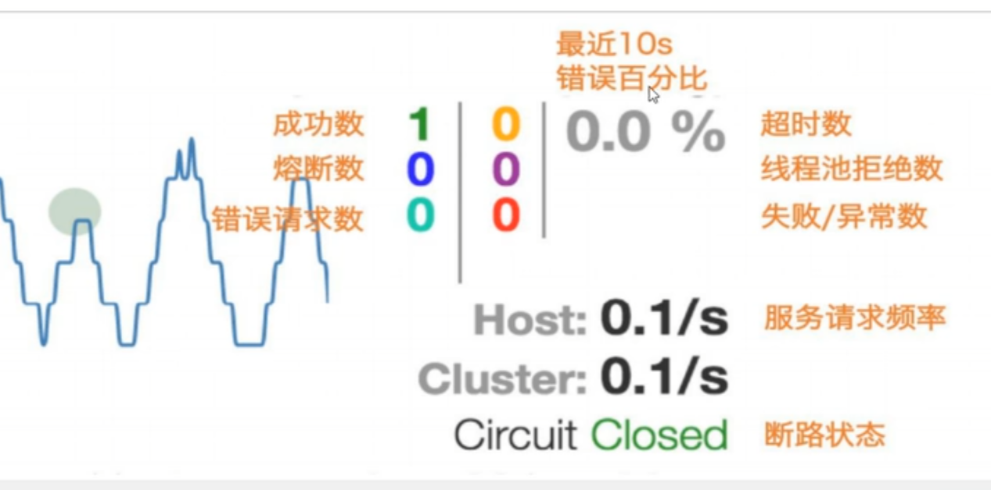

# Gateway 路由网关

Zuul1

Gateway

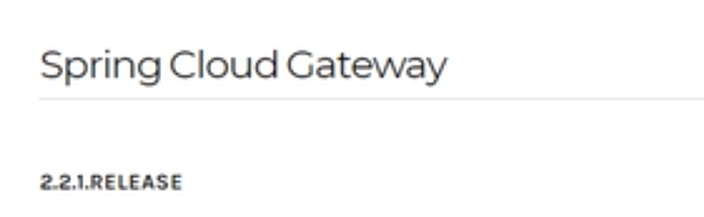



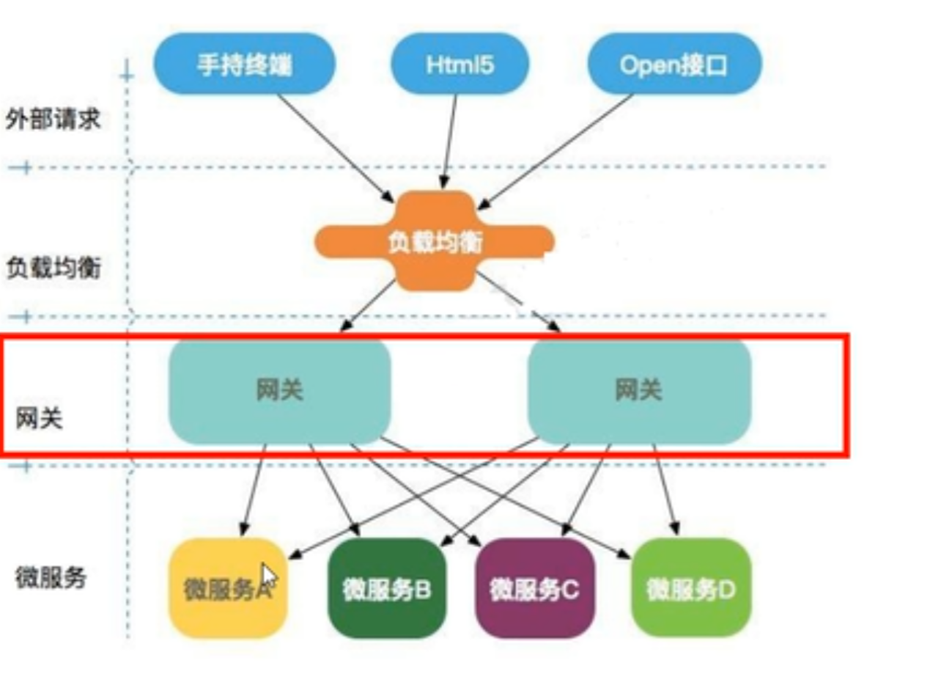

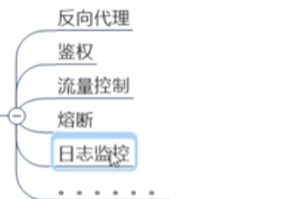

Gateway 好在哪里

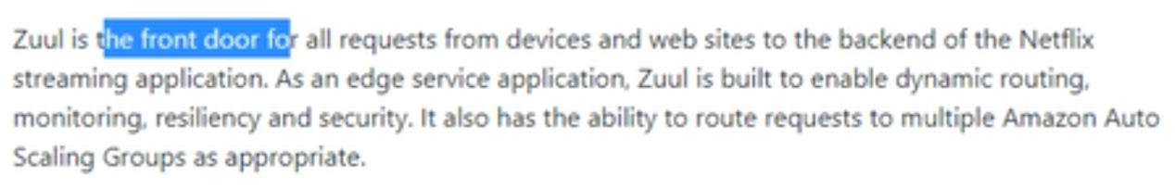

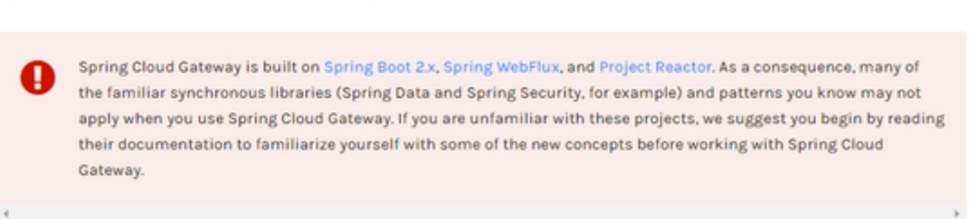

Springgateway 使用 高性能 的reactor 框架 netty

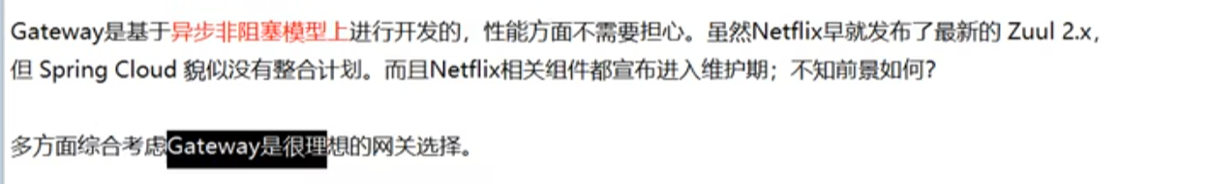

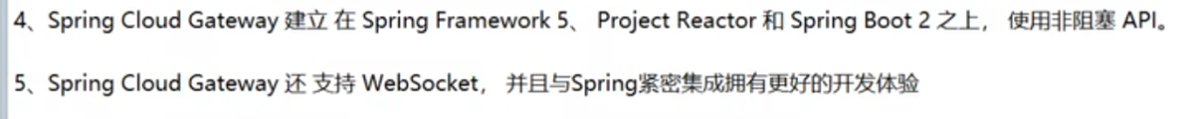

Servlet 生命周期

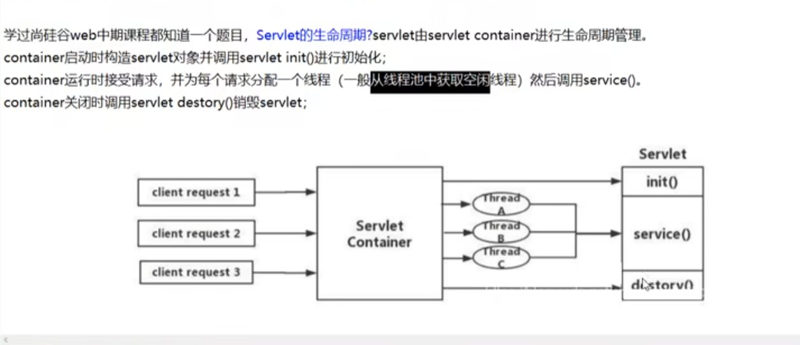

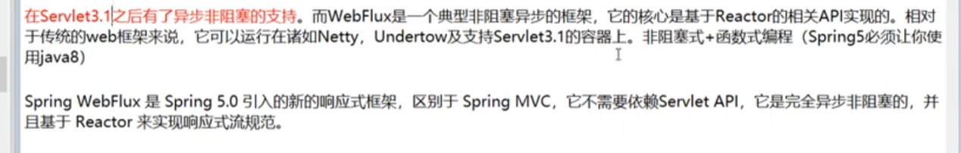

## Gateway 功能

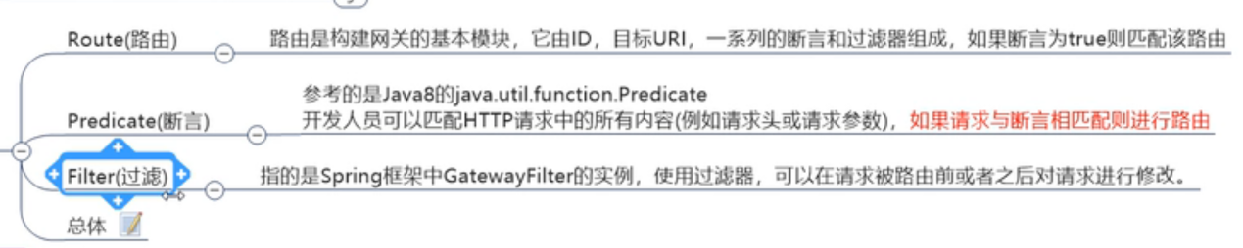





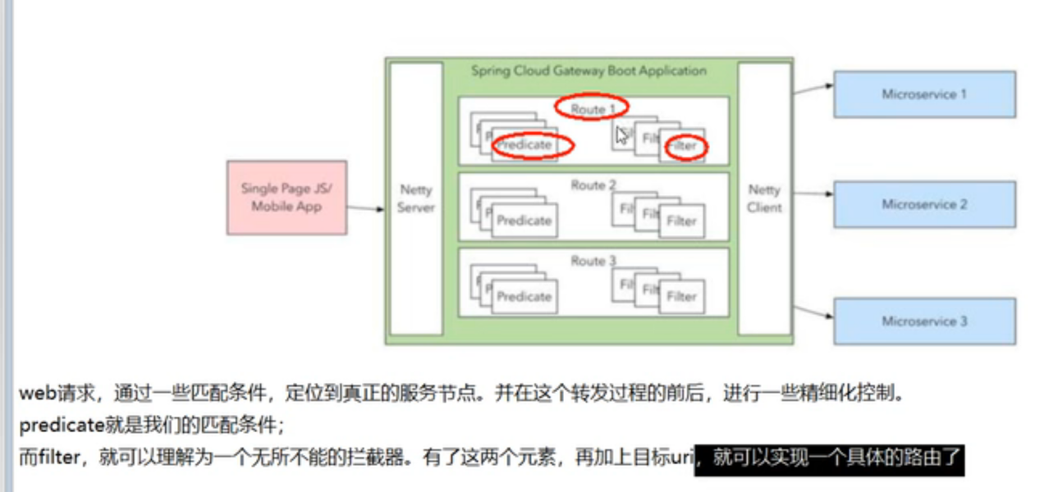

## Gateway 工作过程

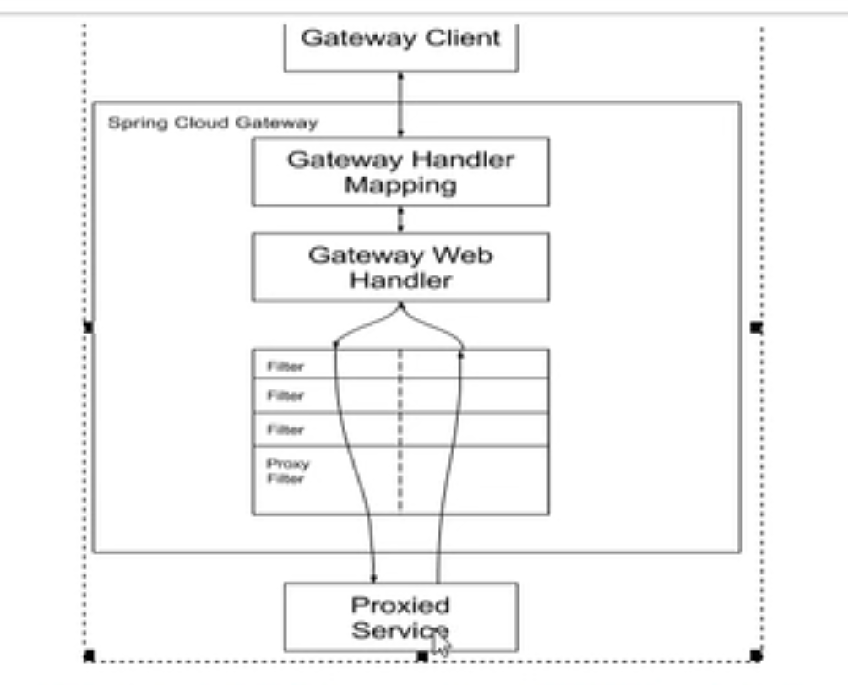

Gateway 9527 网关搭建

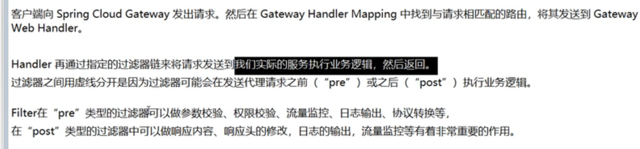

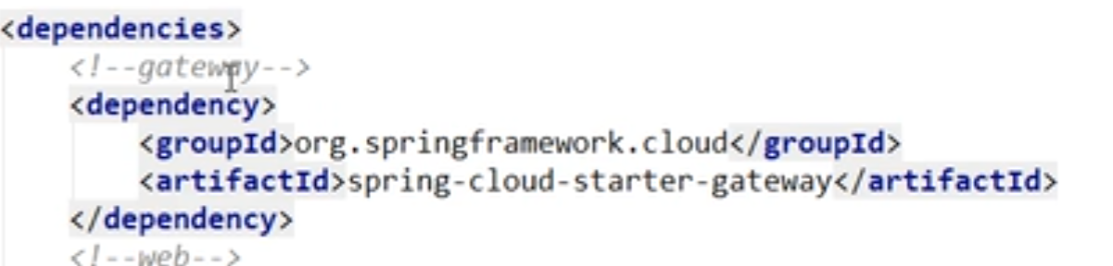

## Gateway application中配置断言和路由

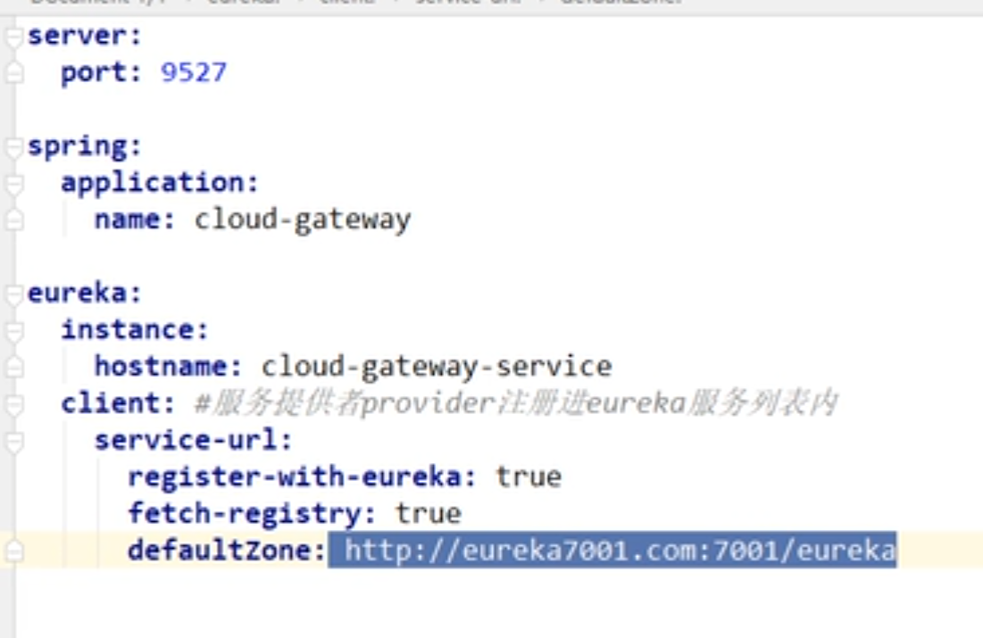

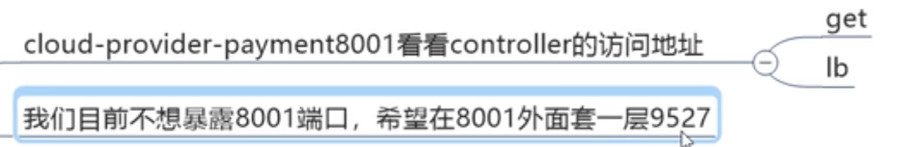

Gateway 一个用中

淡化真实地址和ip

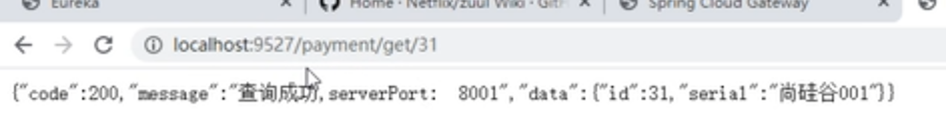

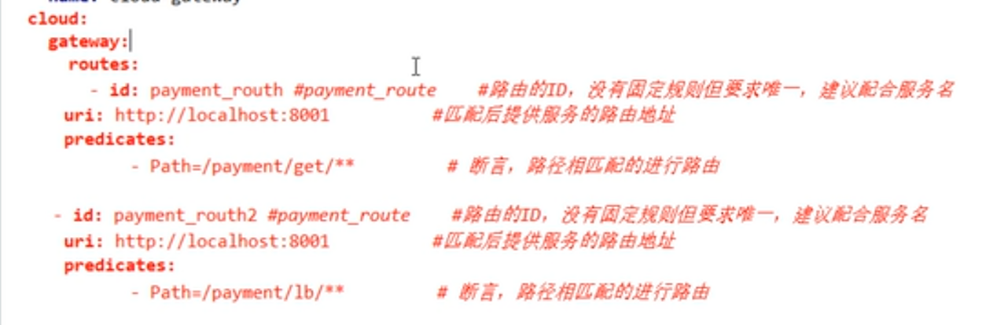

Gateway 9527 yml 中添加 这些

Routes 多个 每个

Controller 中的所有rest 接口都可以做路由

9527 套在8001 前面

Gateway 中需要一处springboot

predicate判断为 true 直接进行端口的适配

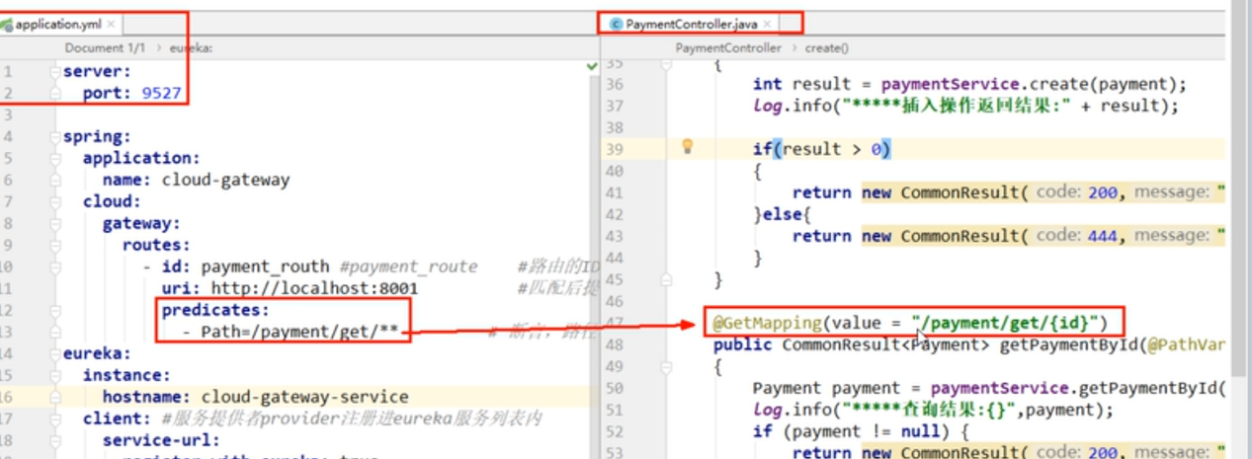

编码中配置

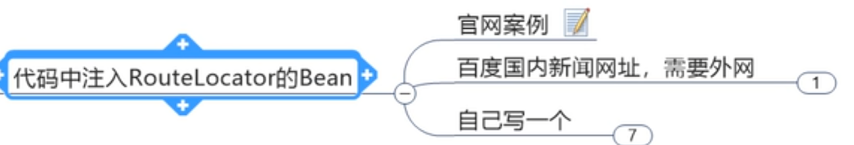

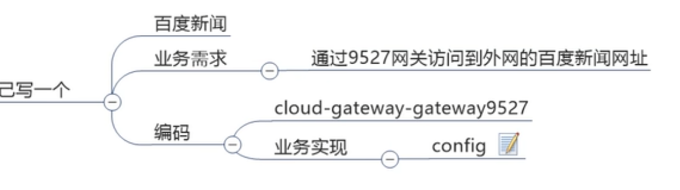

新建一个config

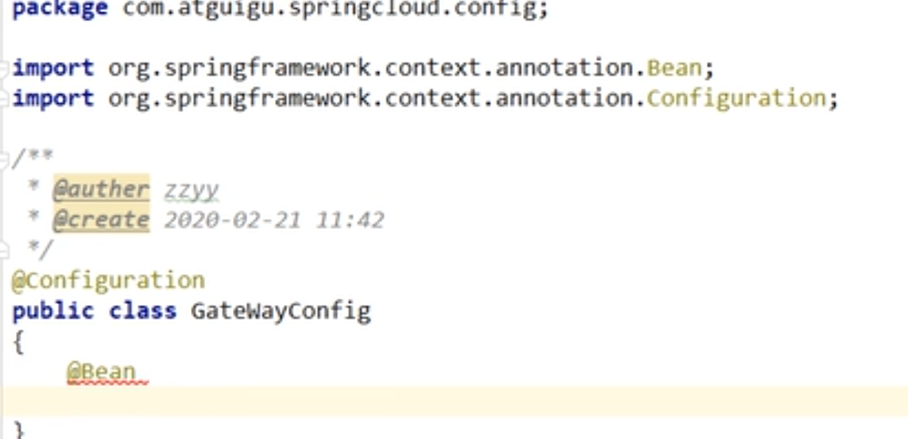

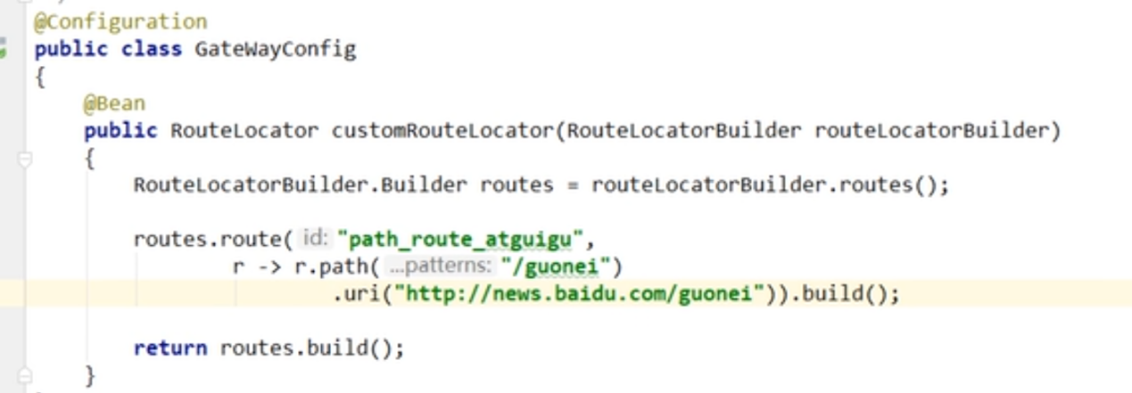

# 配置动态路由

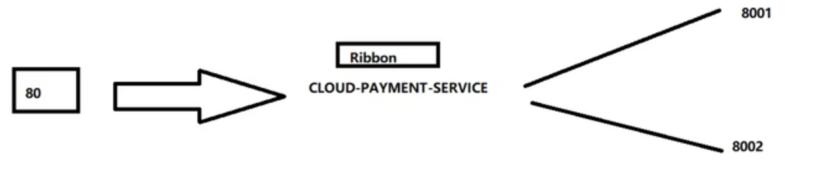

由网关来配置负载均衡

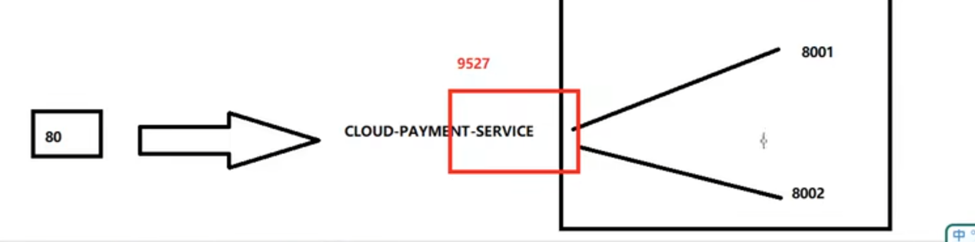

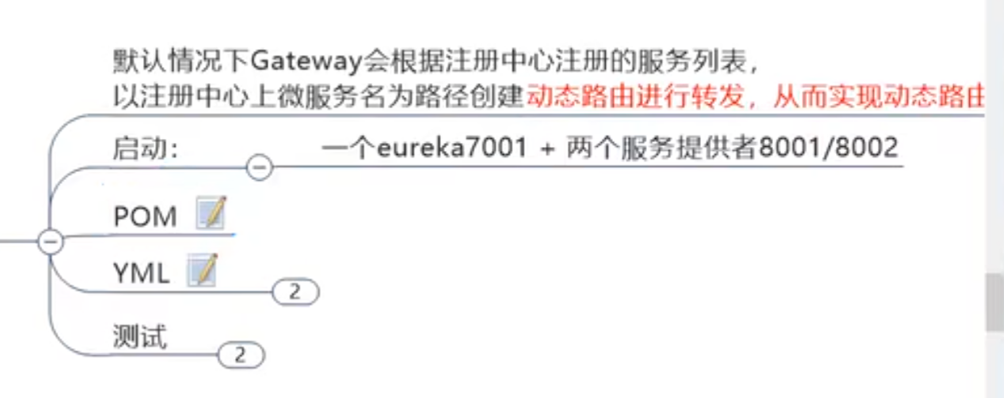

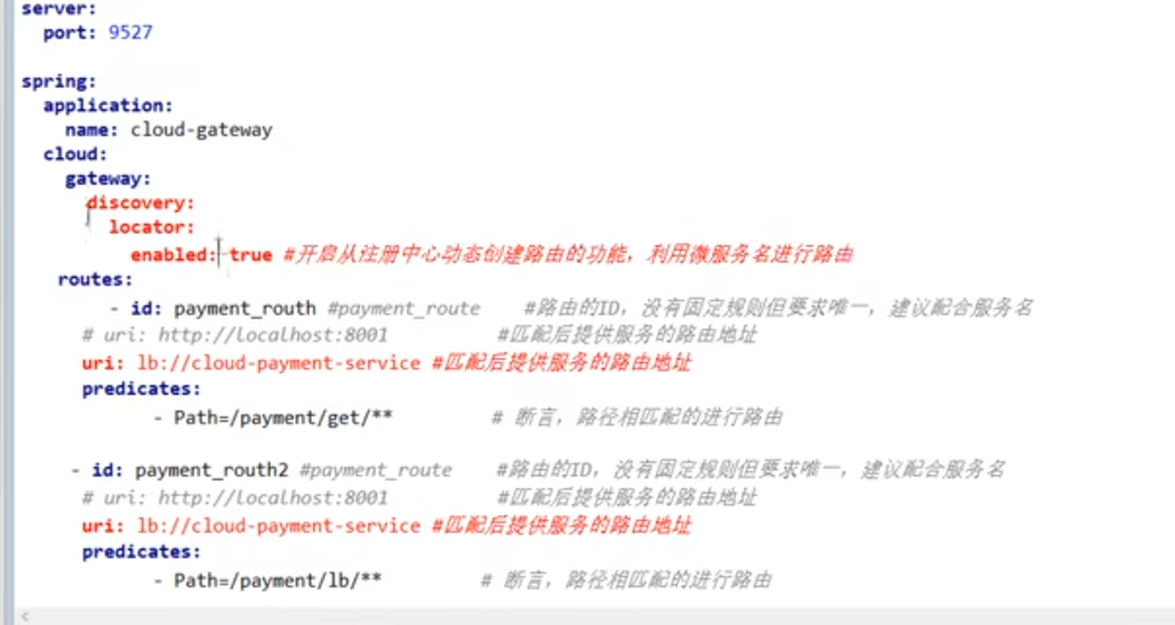

# Predicate

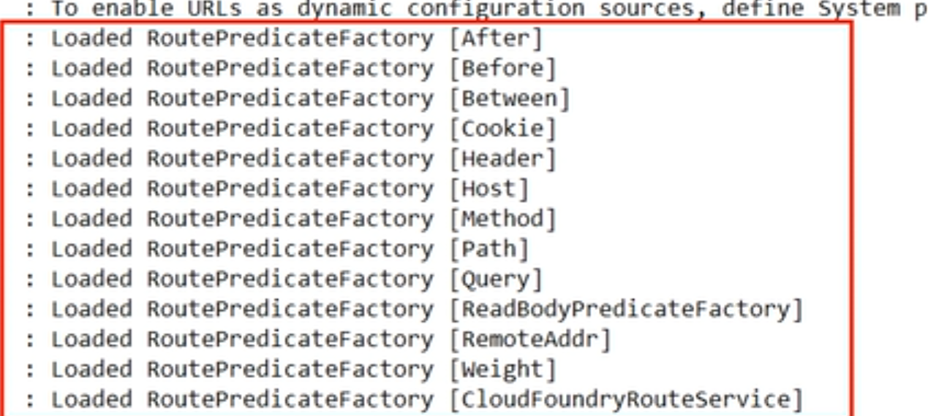

Predicate 也有多个

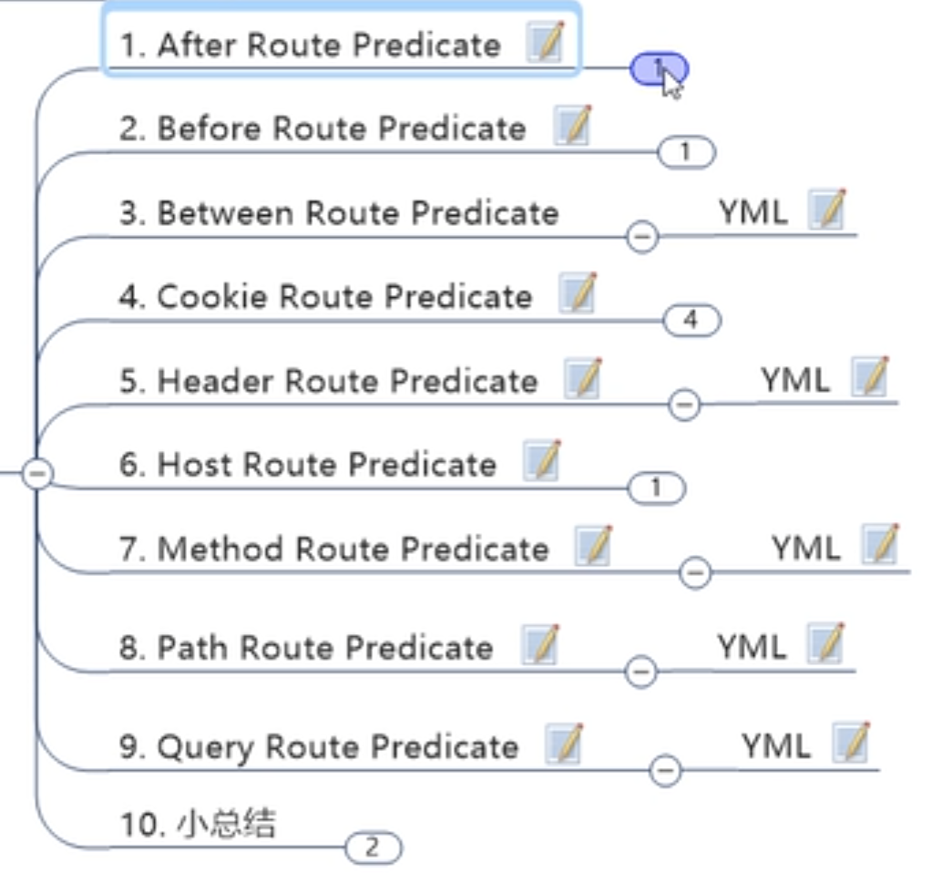

After route 在一段时间之后

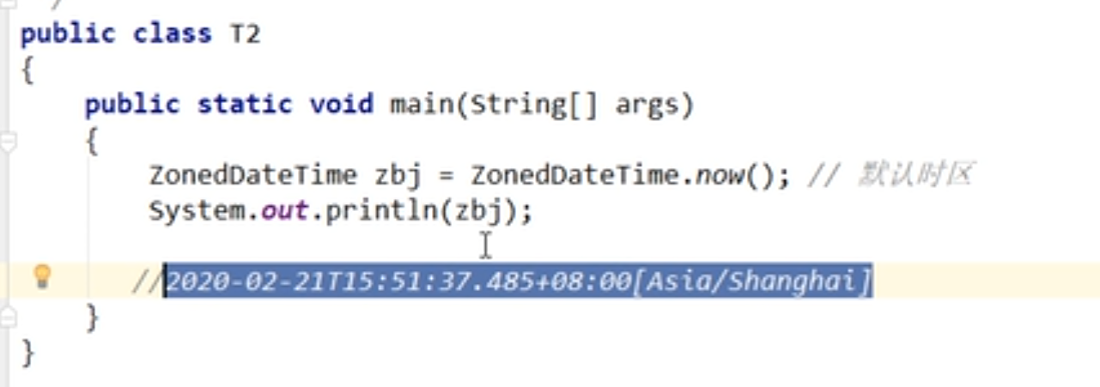

### 时间断言



## Cookie断言

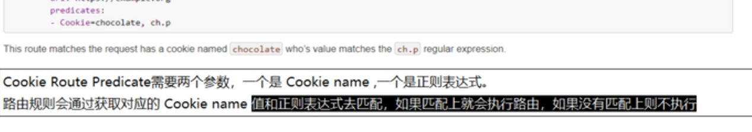

使用curl 带上cookie 访问

















# Gateway 过滤器

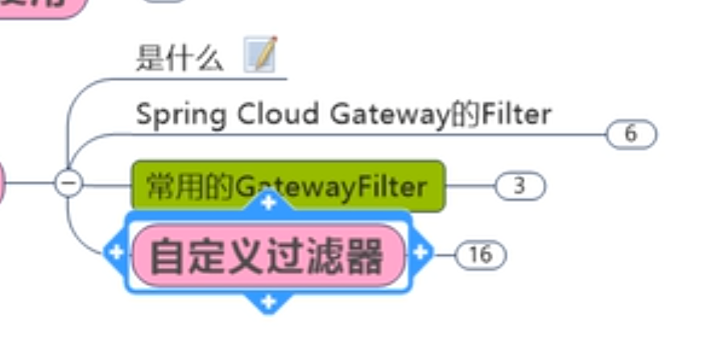

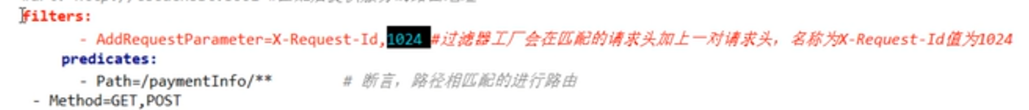

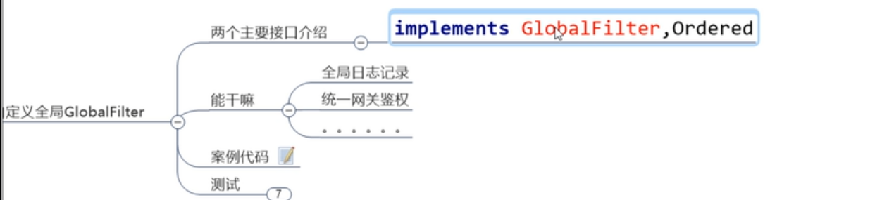

写一个自己的过滤器

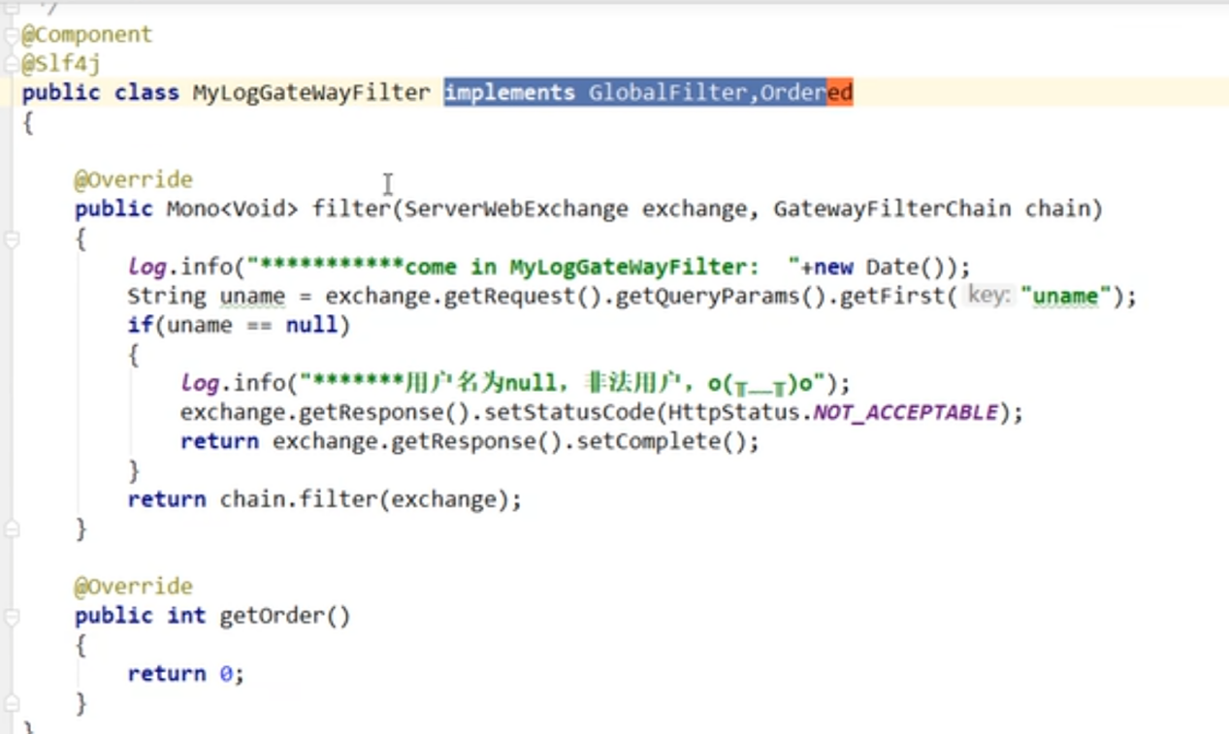

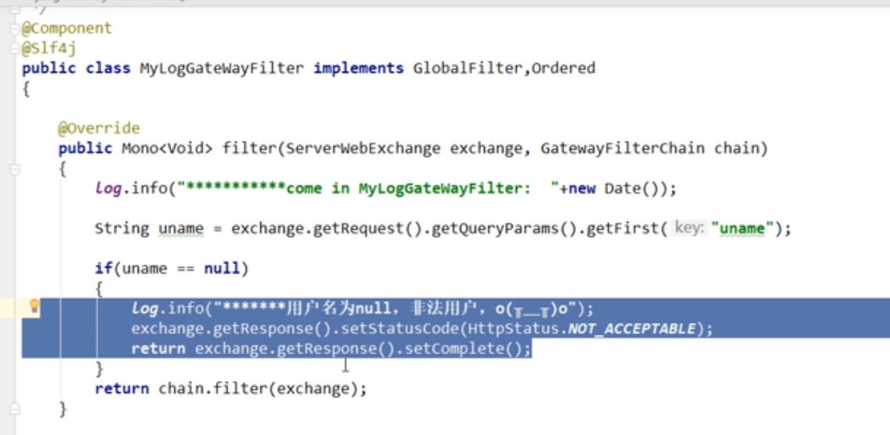

# Config

很多的yaml

生产 测试环境

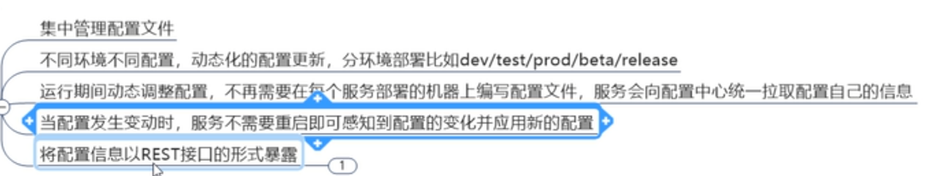

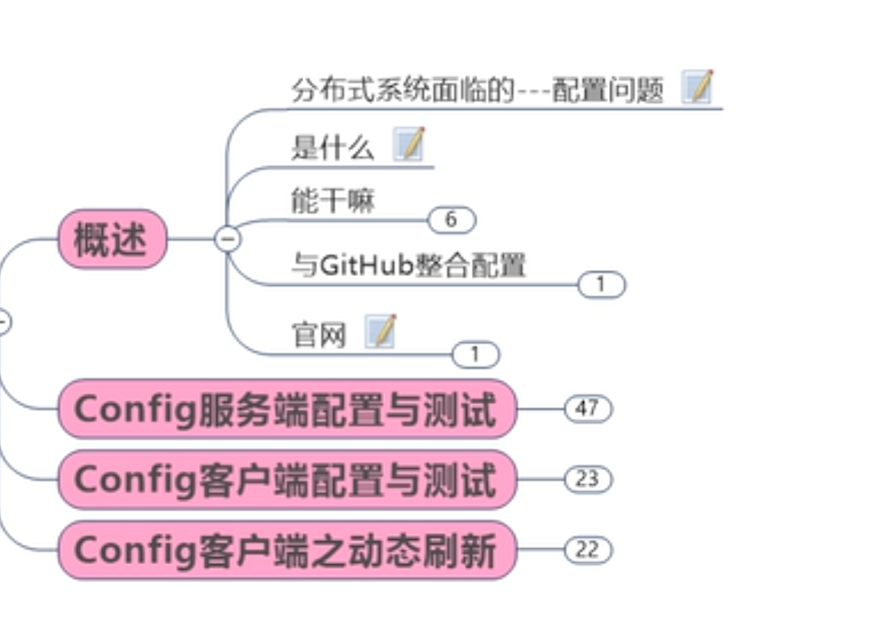

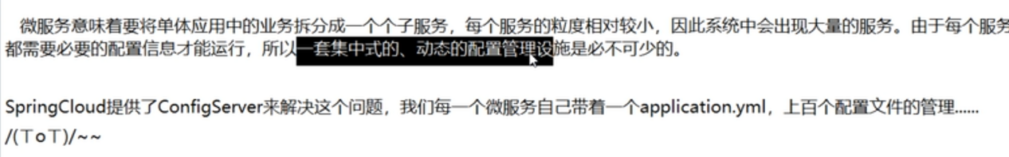

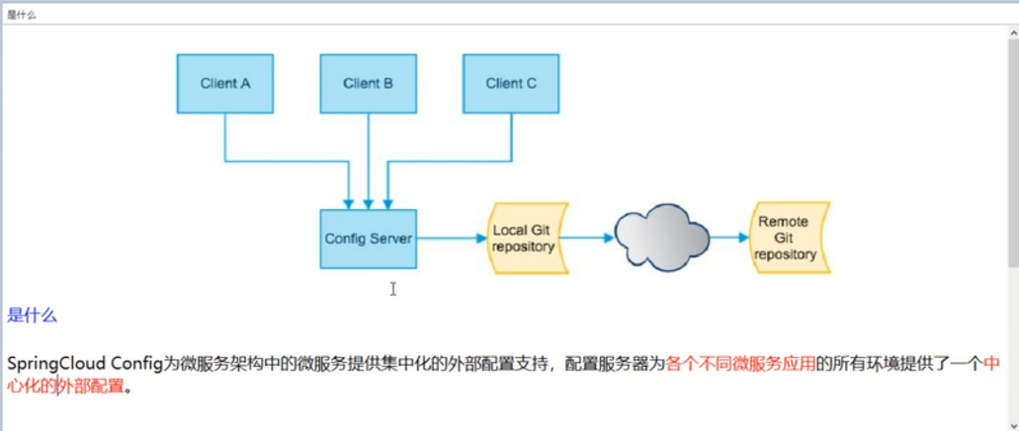

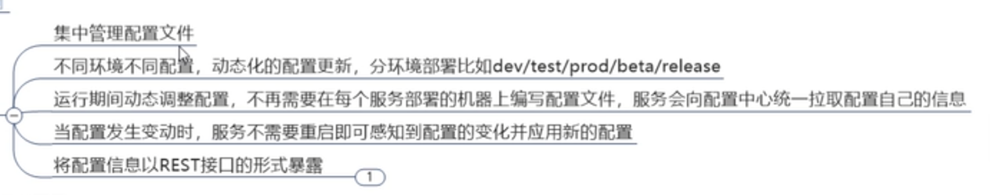



使用 git 来配置

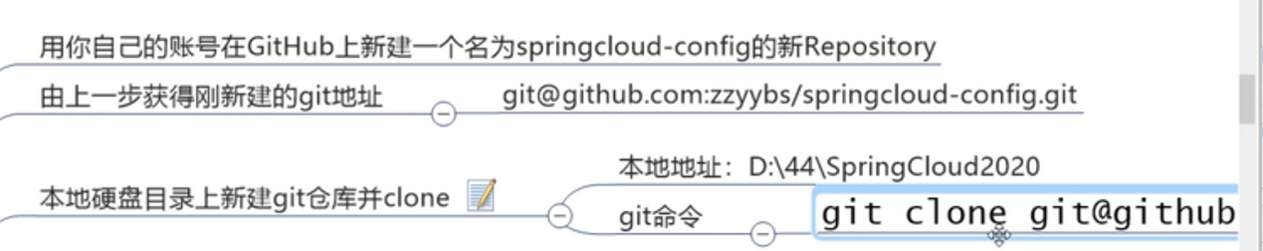

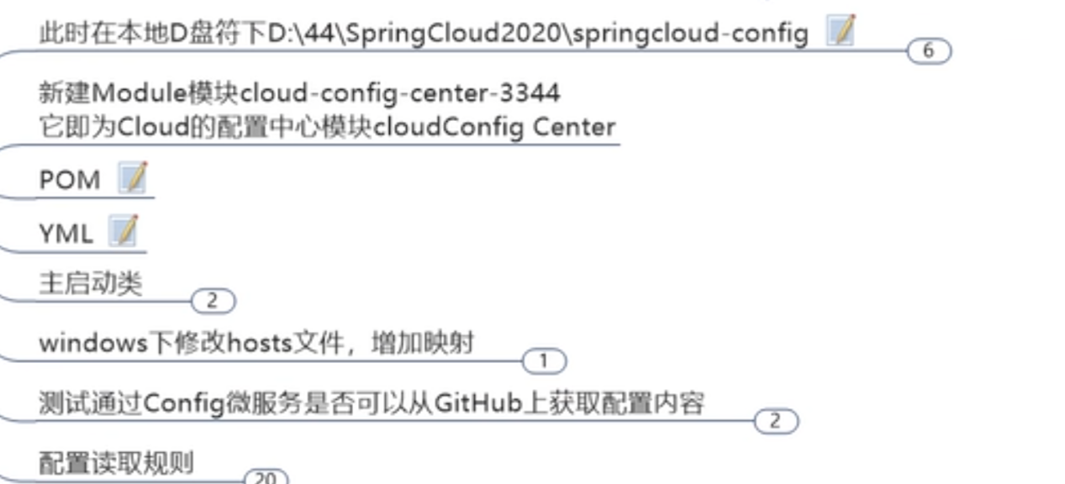

端口号3344 为配置中心

注册到erueka 上面

加注解 激活

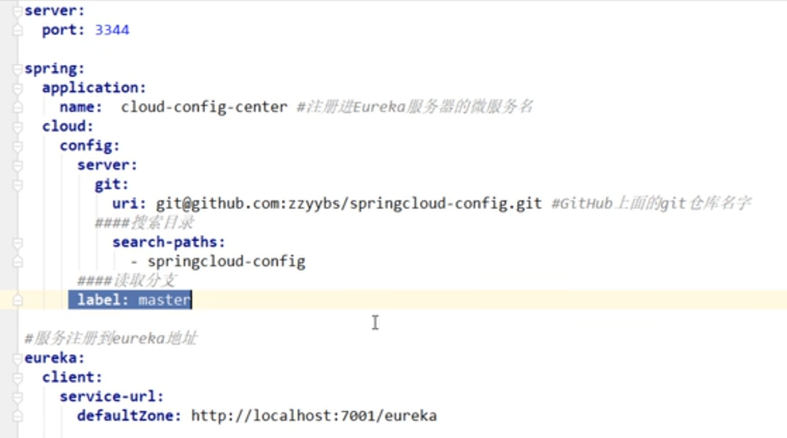

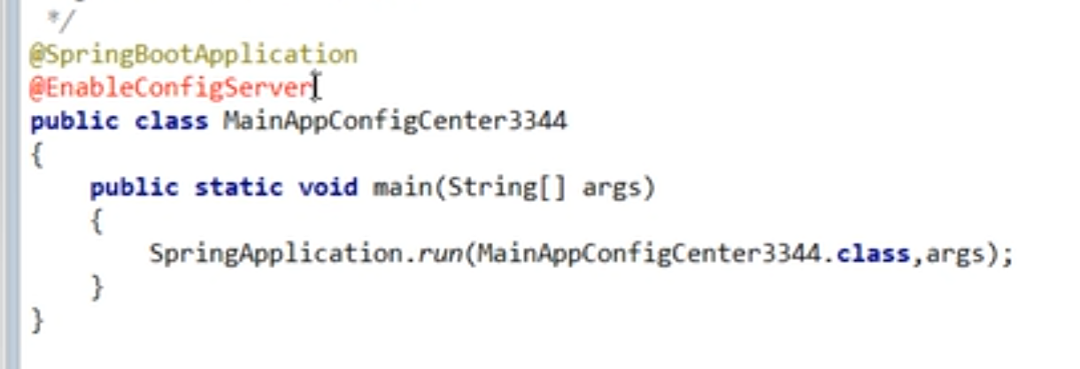





在3344中读到和git 上一样的内容

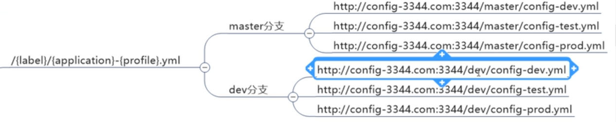

3355客户端要访问 到3344

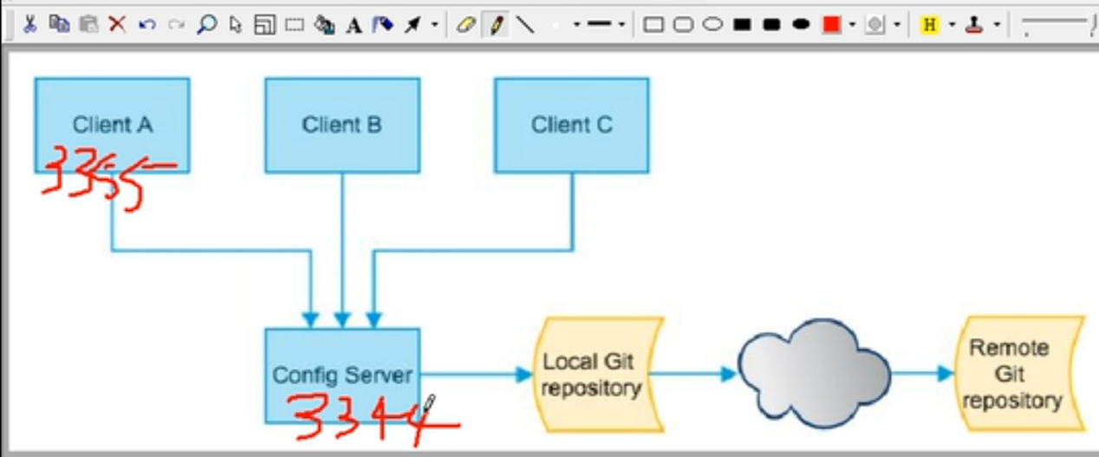

3355上面就没有server

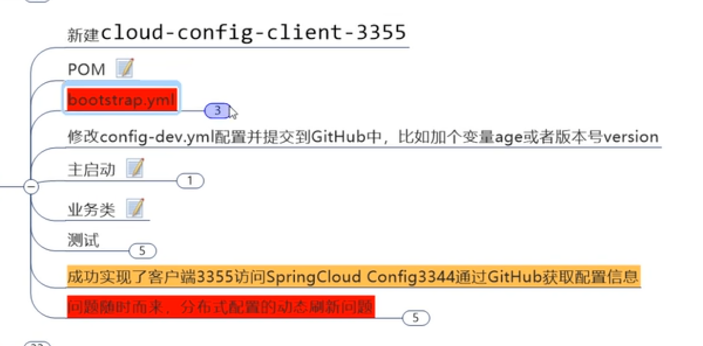

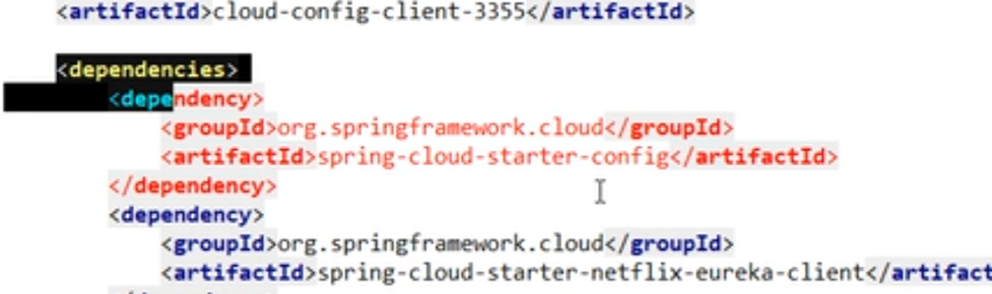

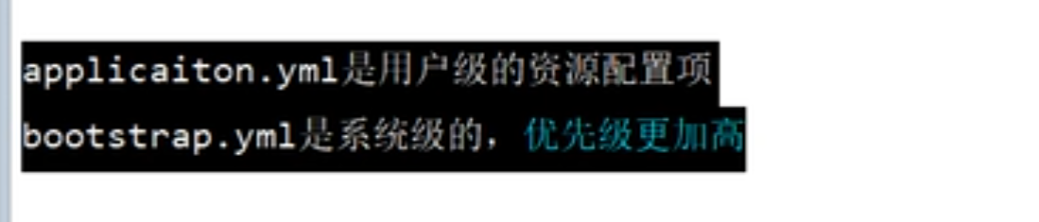

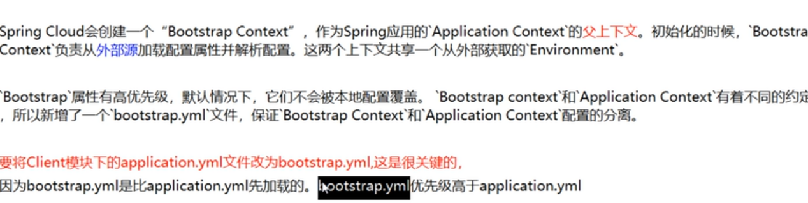

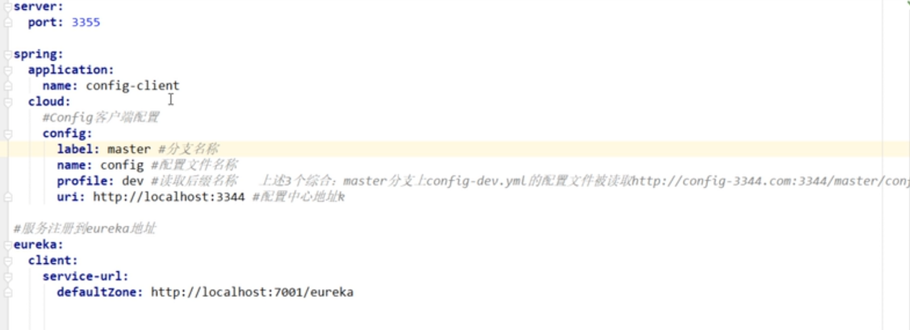

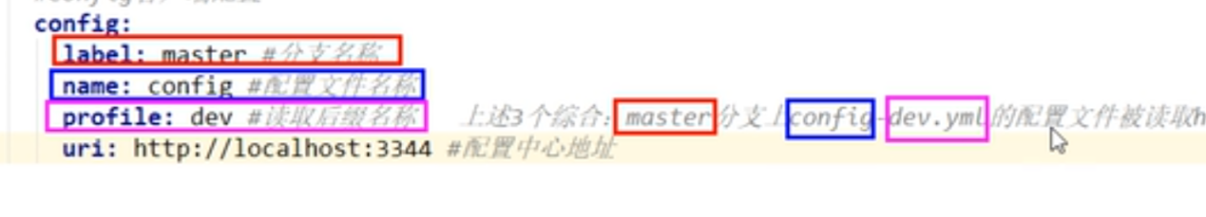

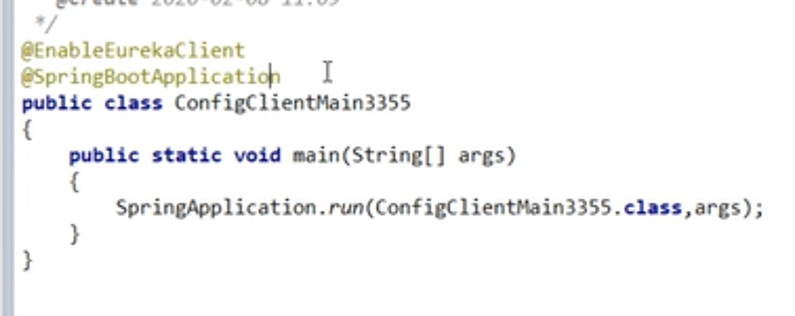

配置好之后，client 这边可以直接注入 config.info

了

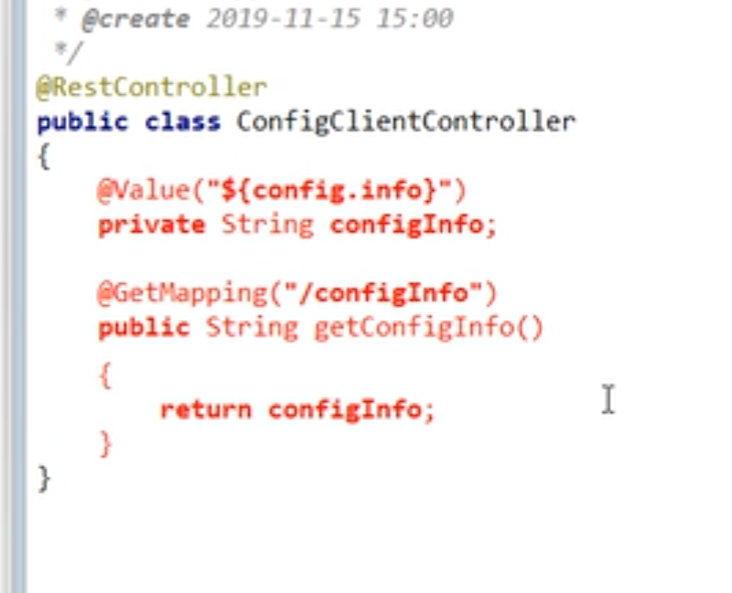

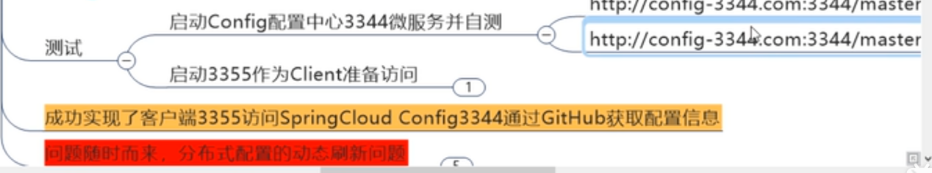

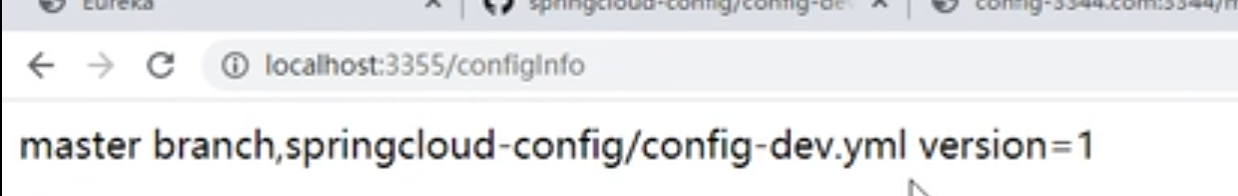

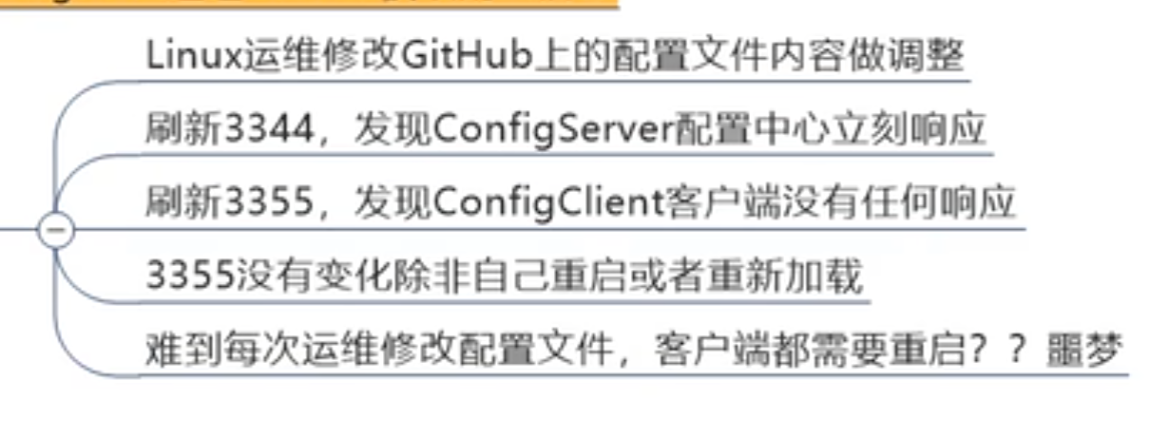

Config 客户端动态刷新

加入

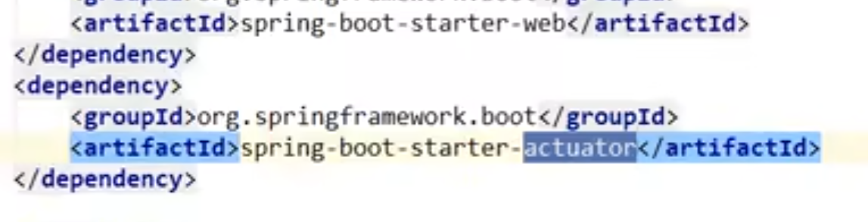

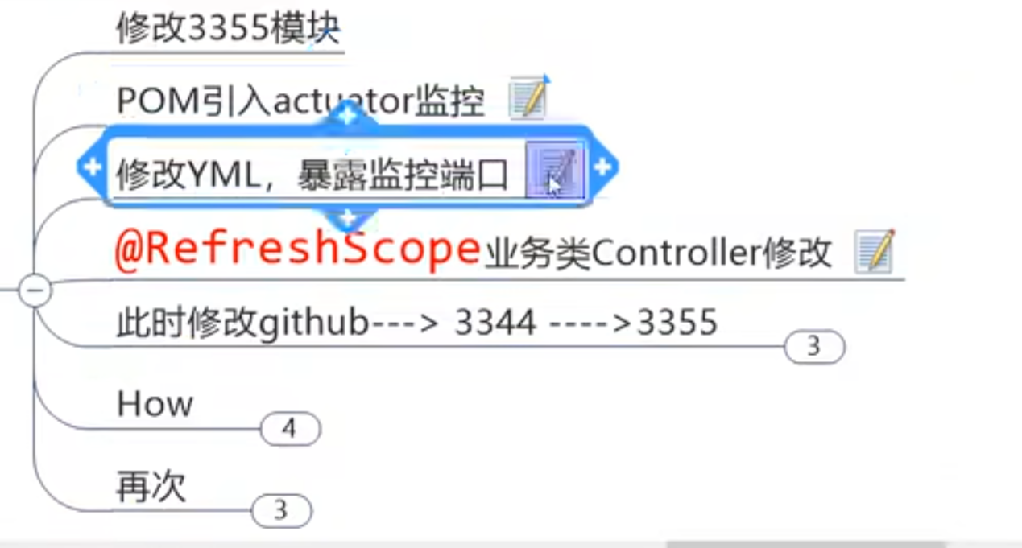

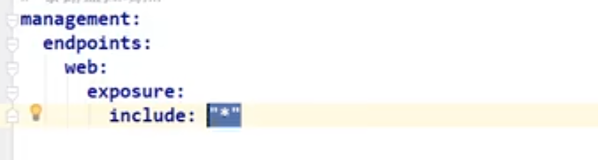

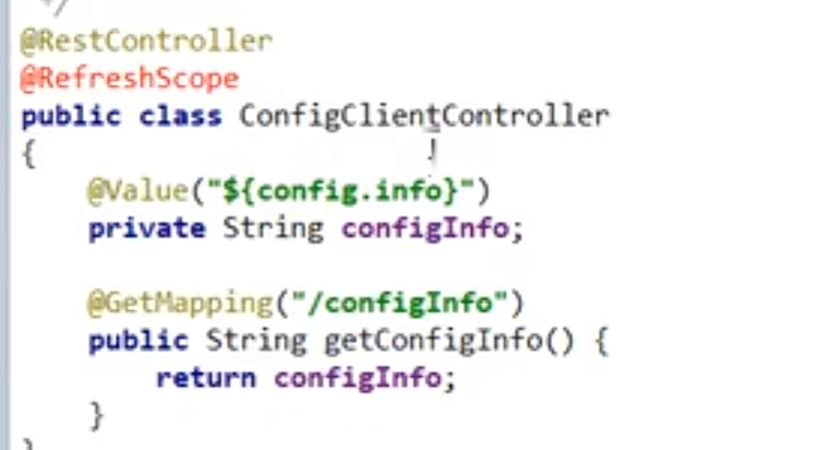

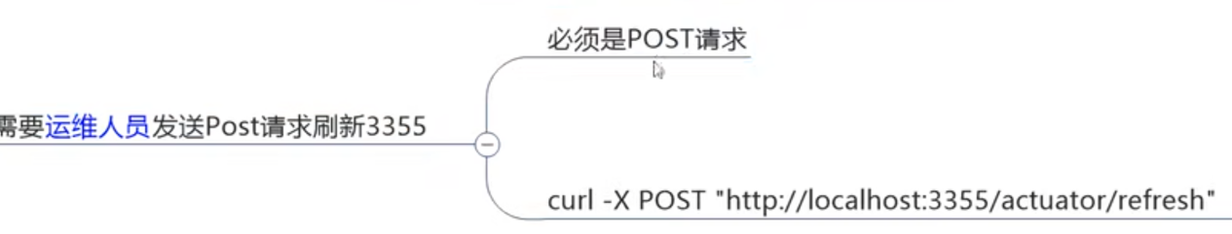

每次改完都需要运维发一个这个请求

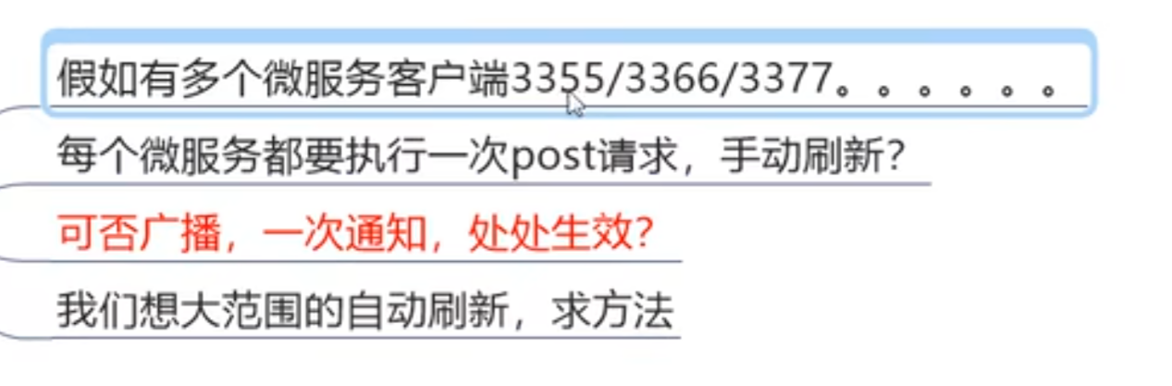

# Sleuth

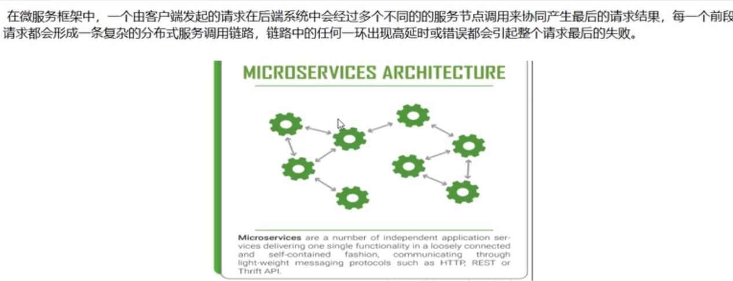

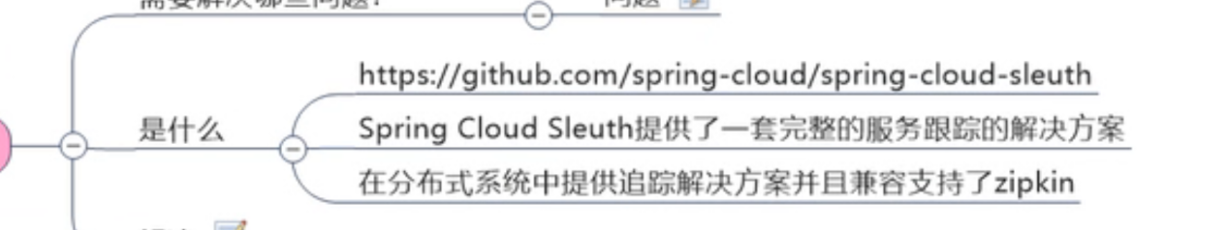

# Zipkin安装

下载完成后 运行jar



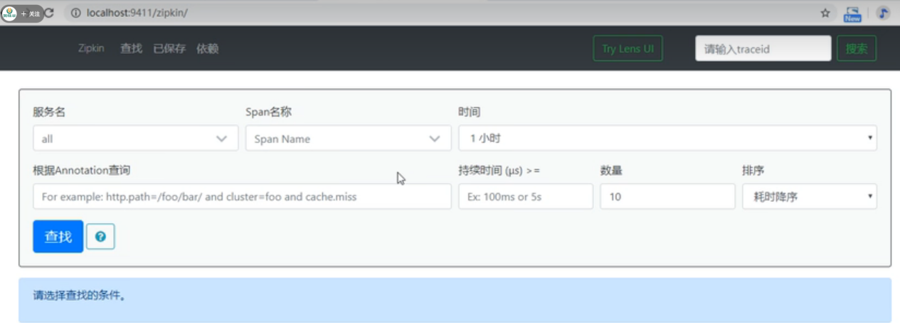

原理

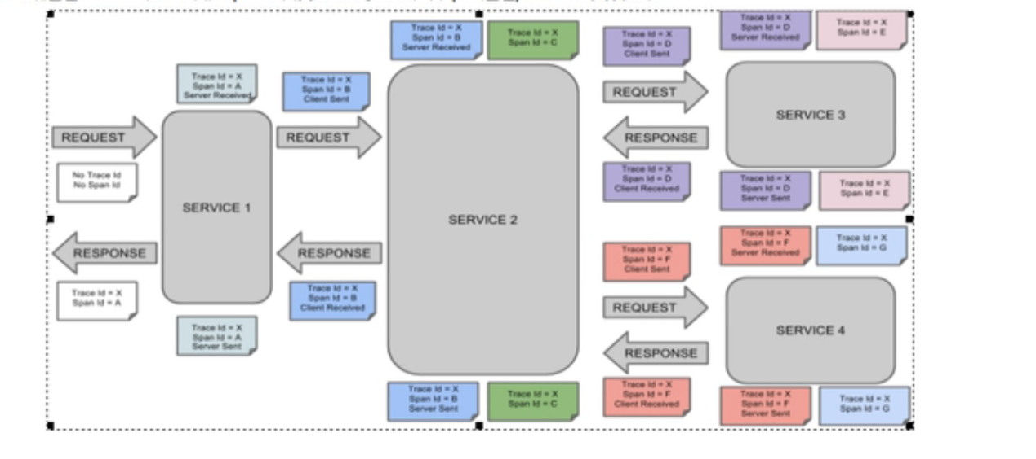

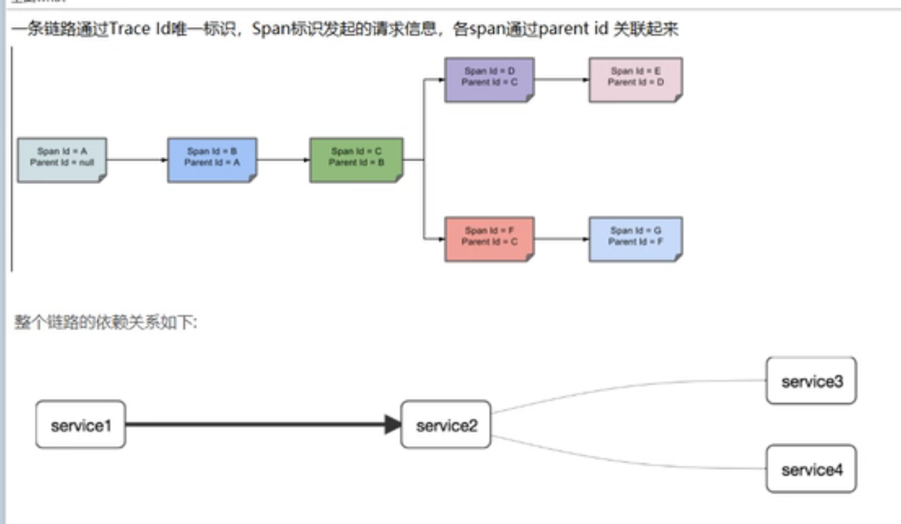



CONSUMER 80 L PROVIDER 80 进行演示

8001 中引入

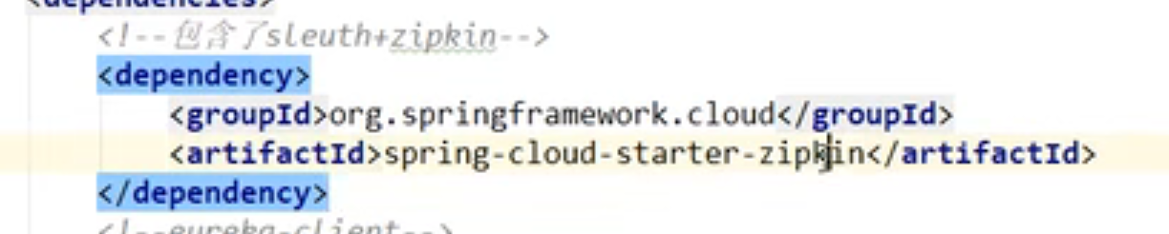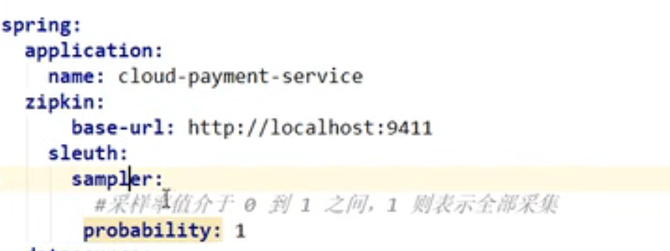

Controller 中写一个 mapping

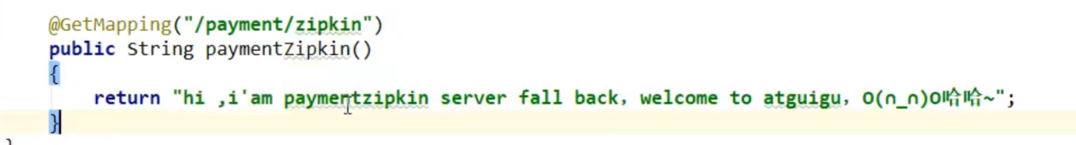

80 consumer 中的pom 加入 zipkin

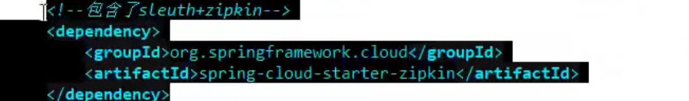

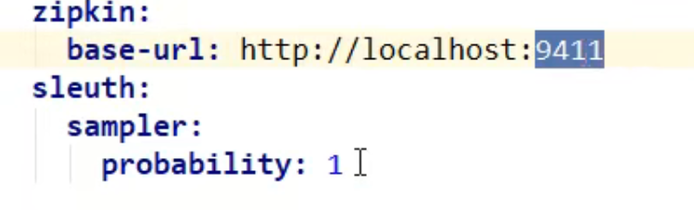

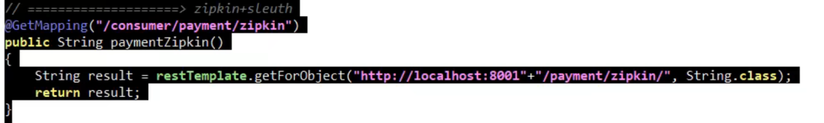

通过cosumer 访问之后



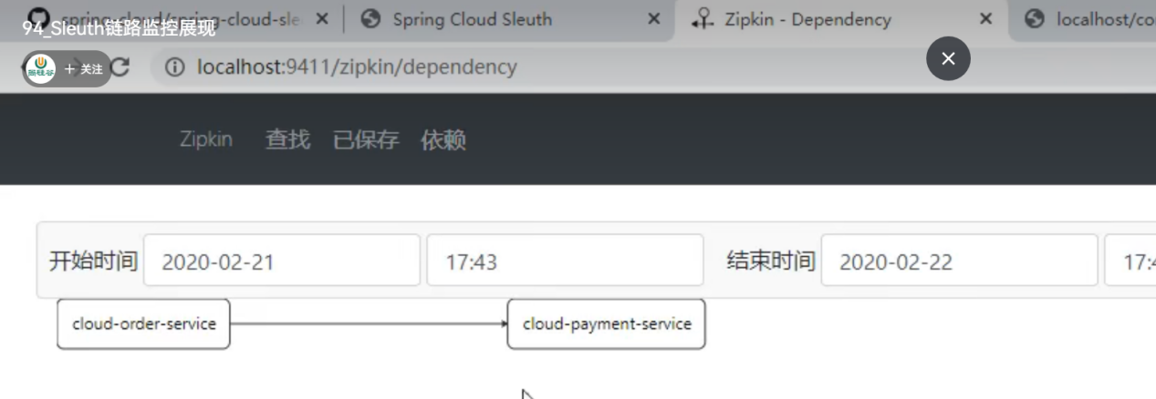

# Springcloud alibaba

Springcloud netflix 项目进入维护

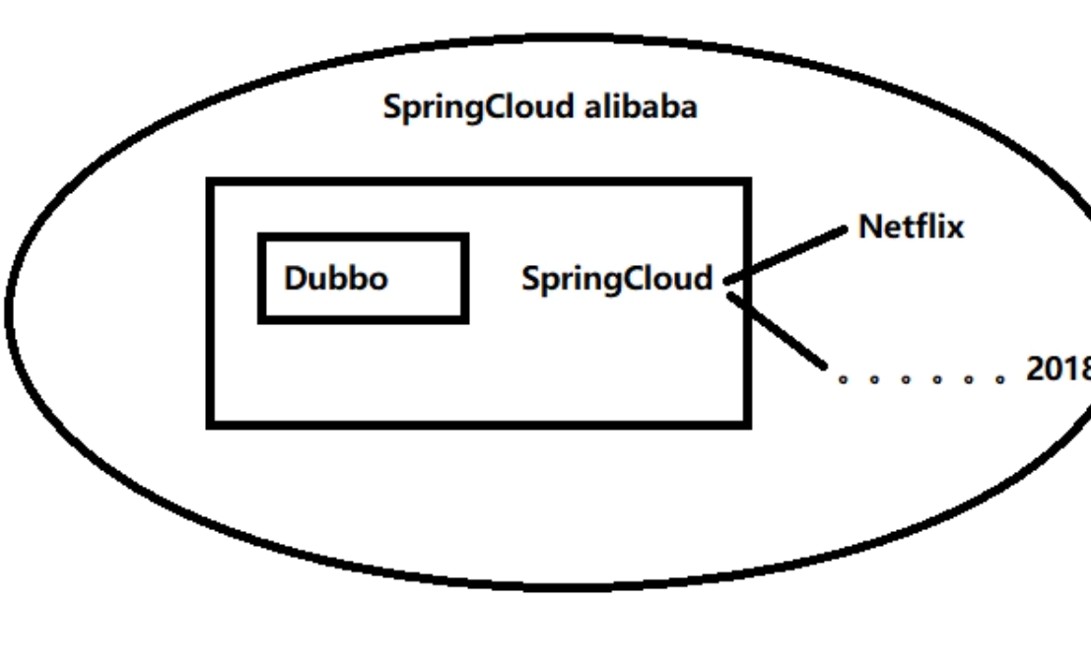

Alibaba 进入 springcloud

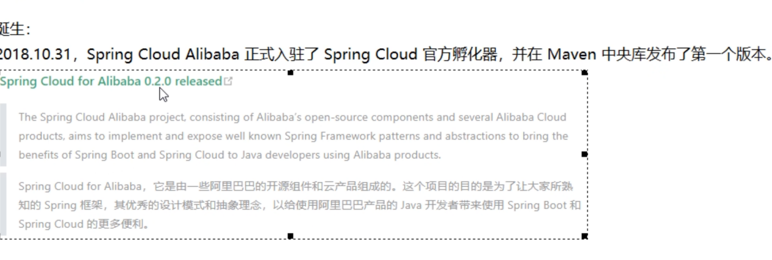

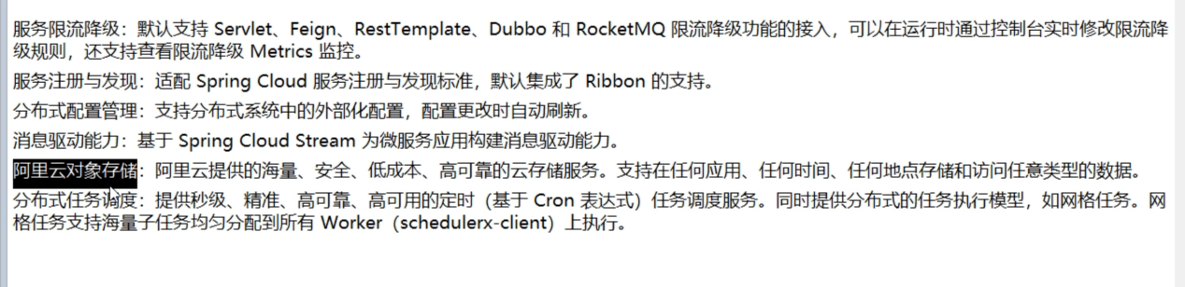

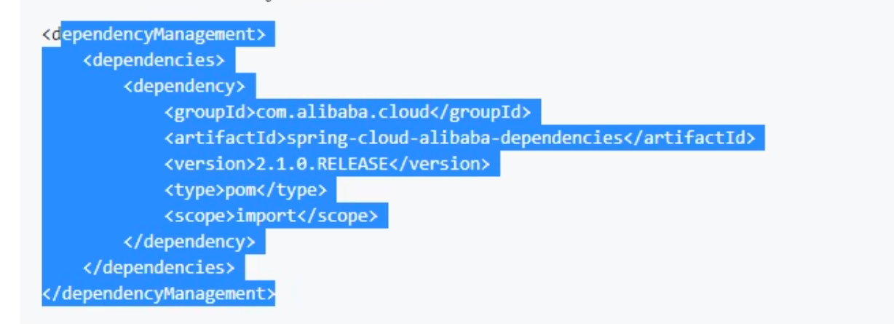

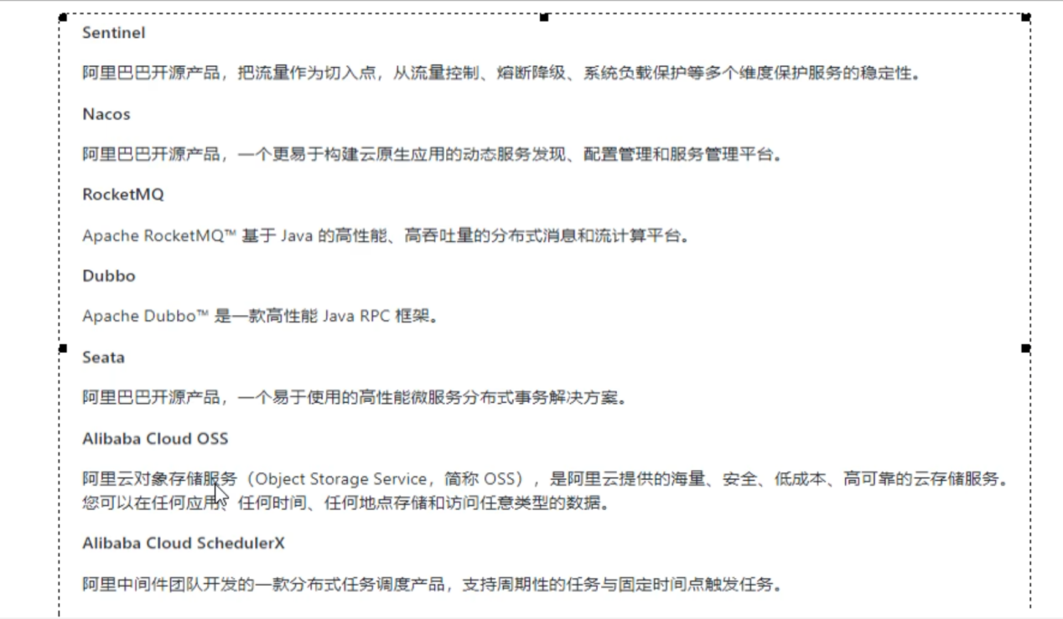

# Nacos





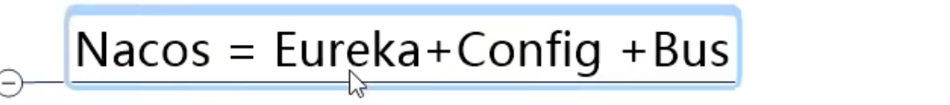



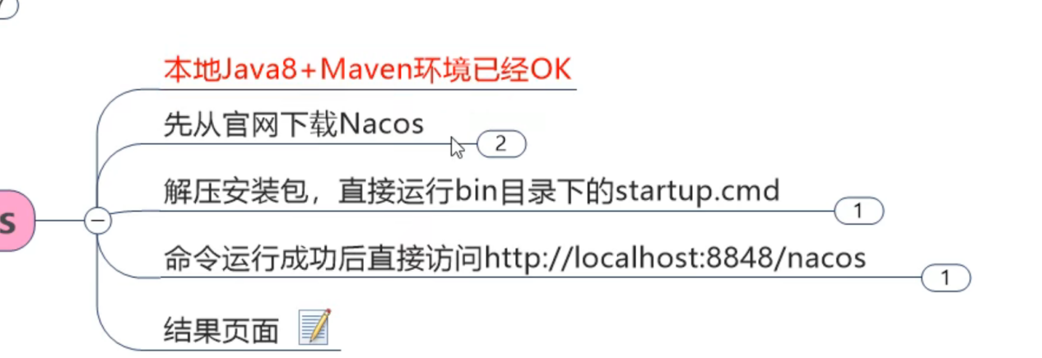

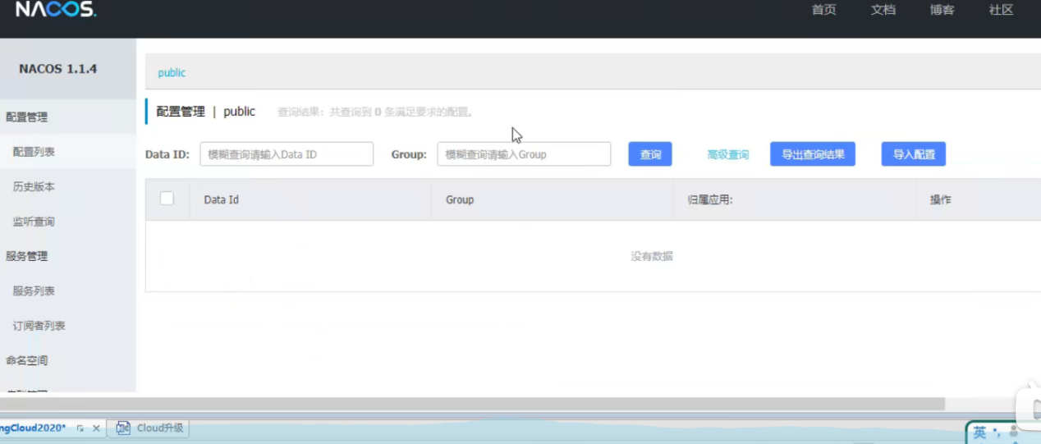

Nacos 作为服务中心

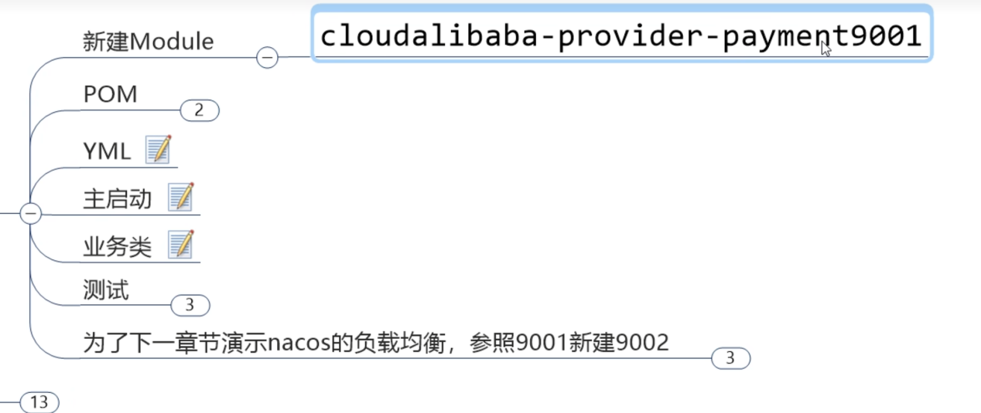

父pom 中

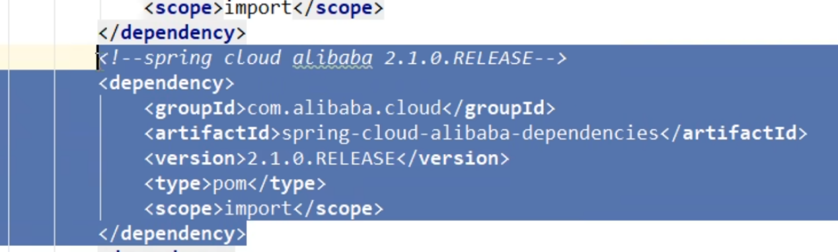

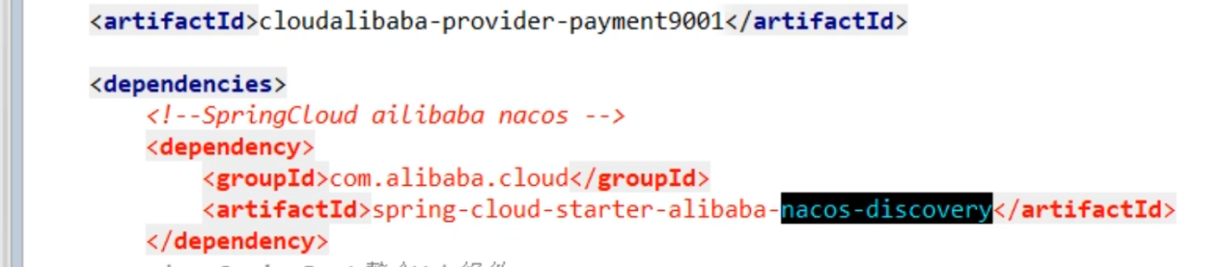

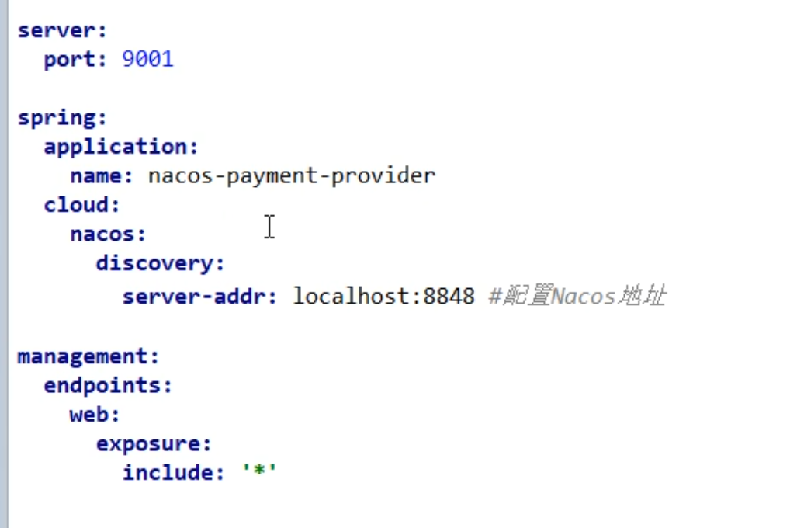

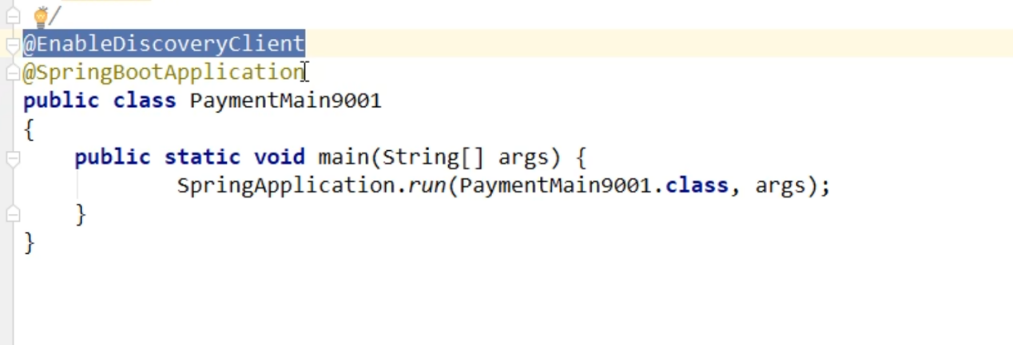

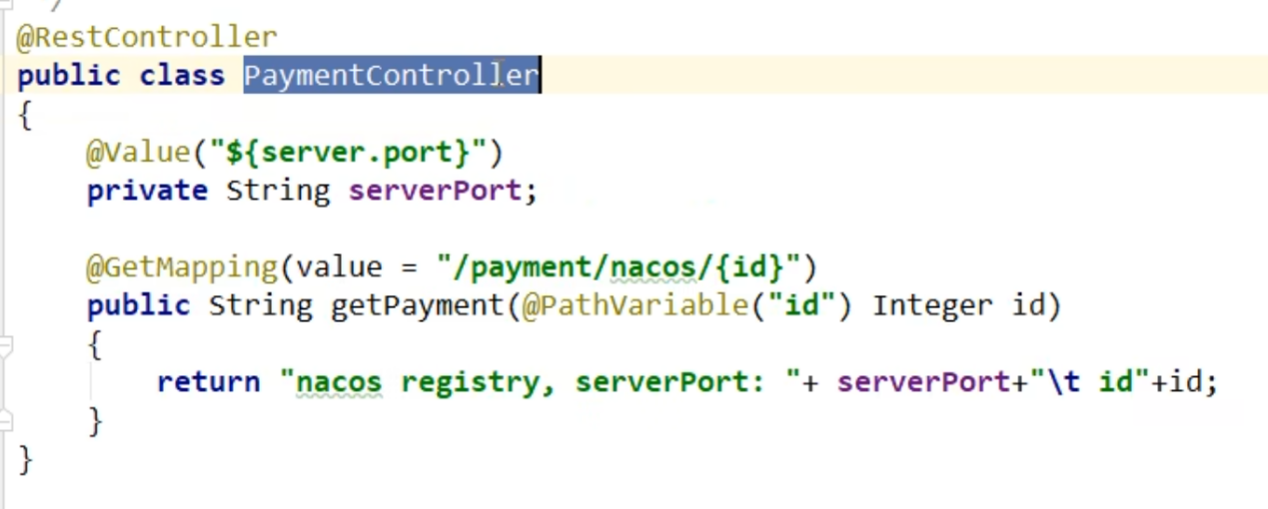

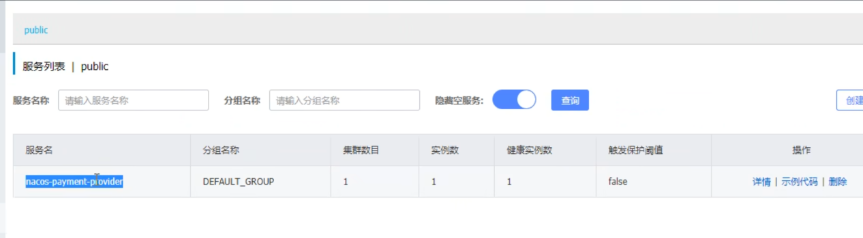

在建一个9002

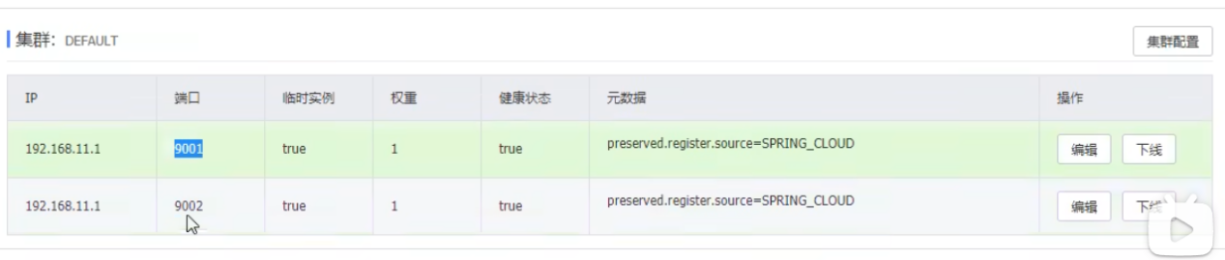

## Consumer83

引入 nacos discover

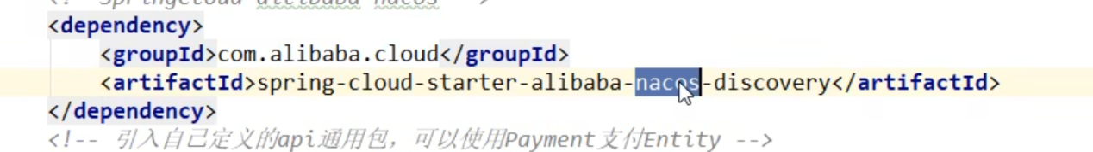

## Nacos 中有netflix ribbon

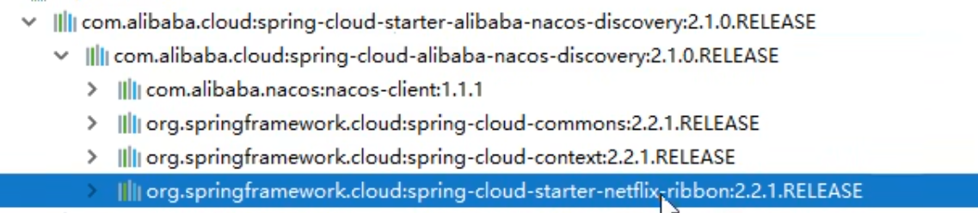

Consumer 配yml

消费者需要配provider

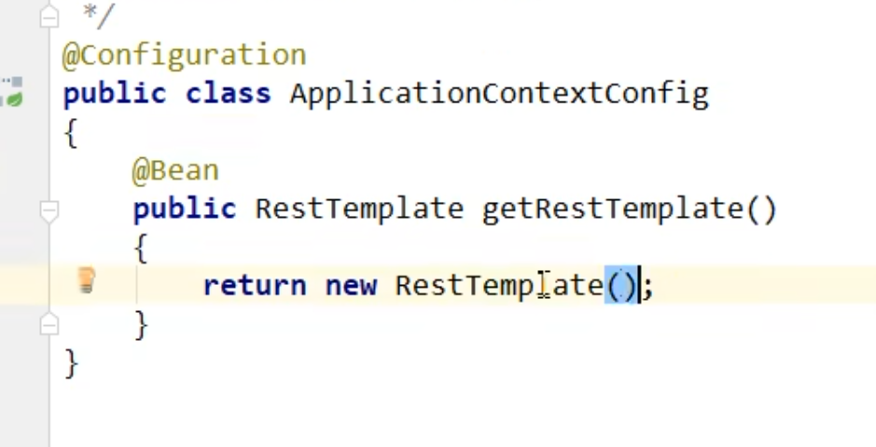

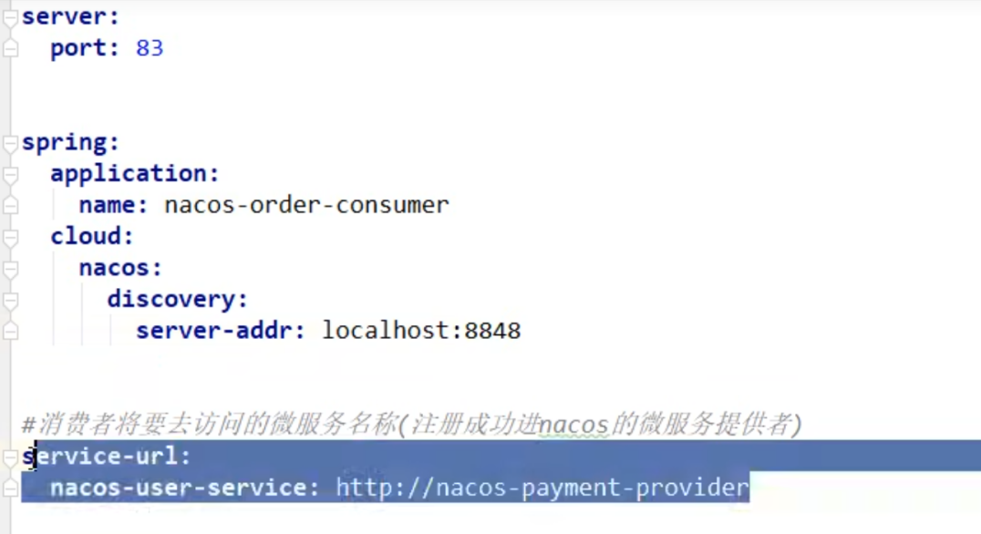

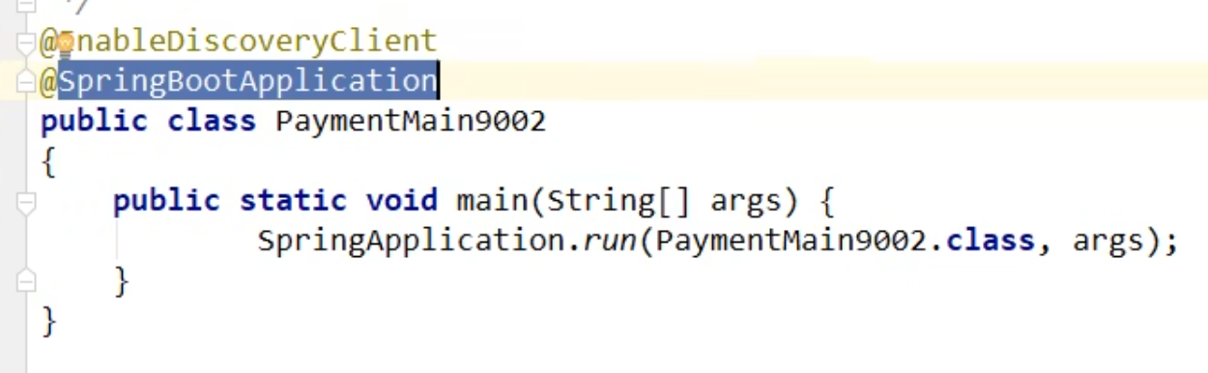

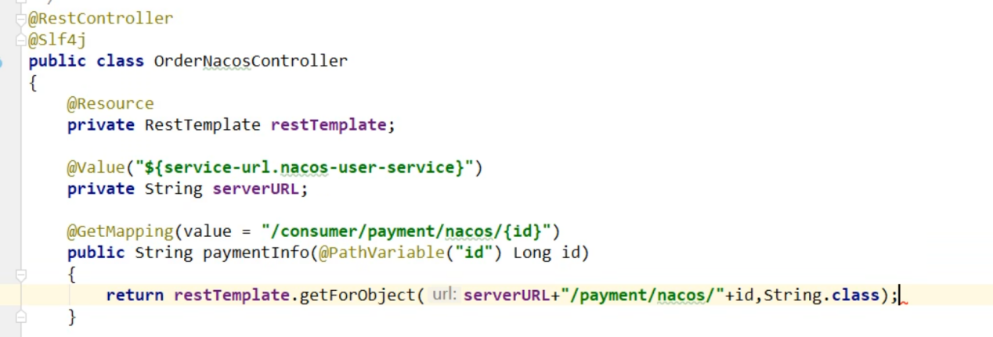

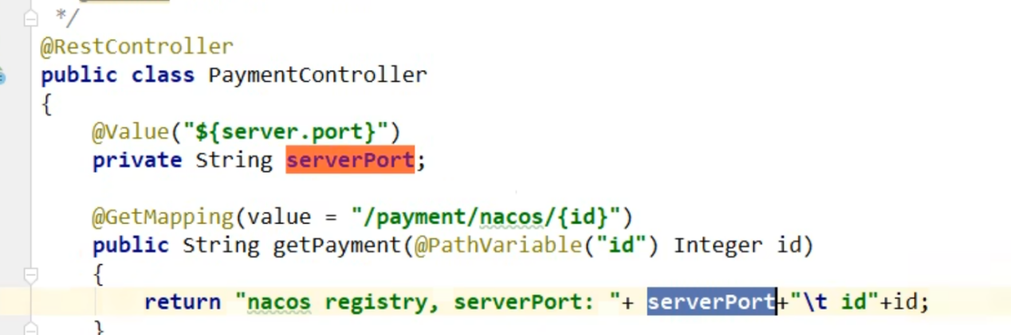

要加loadbalanced

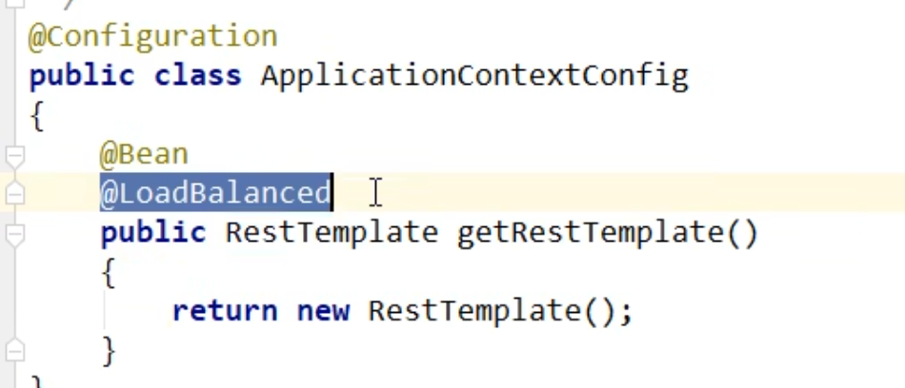

轮询负载ok

# Nacos 注册中心与其他的比较

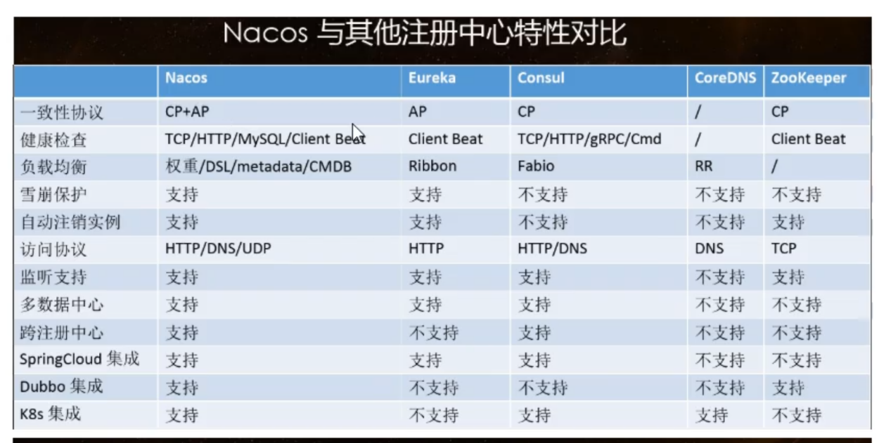

Nacos 支持ap 和cp模式的切换



## Nacos 作为服务配置中心的演示

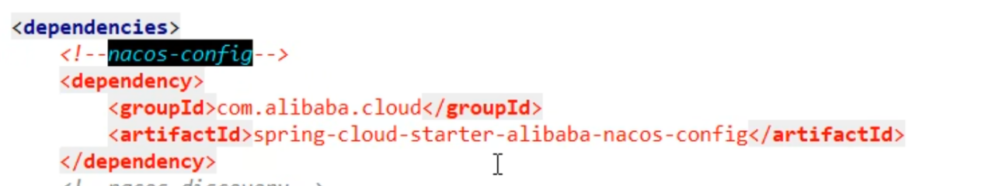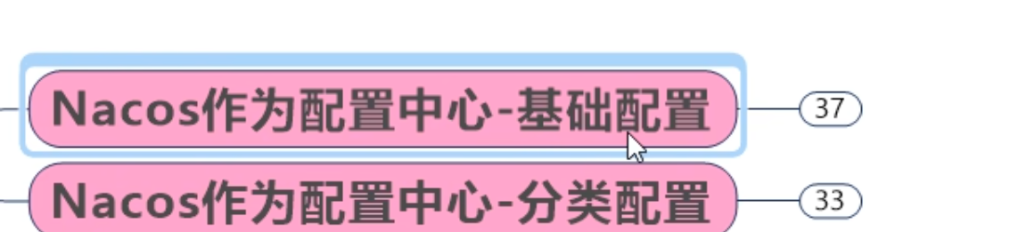

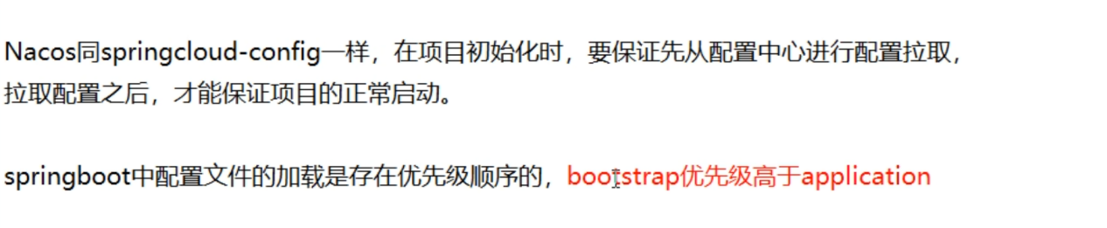

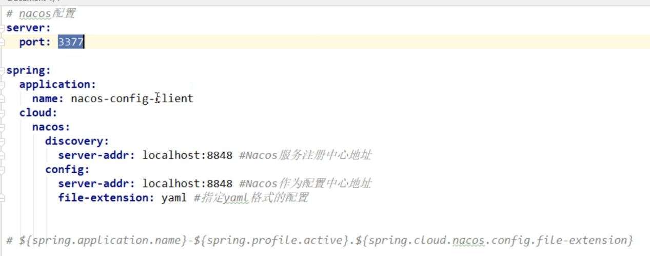

去git 上找一个是yaml 且是dev 的开发环境

Bootstrap.yml

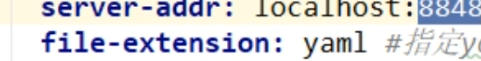

Application.yml

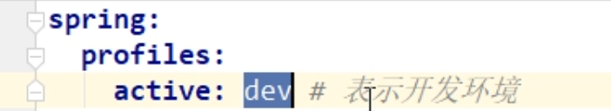

3377 configclientcontroller



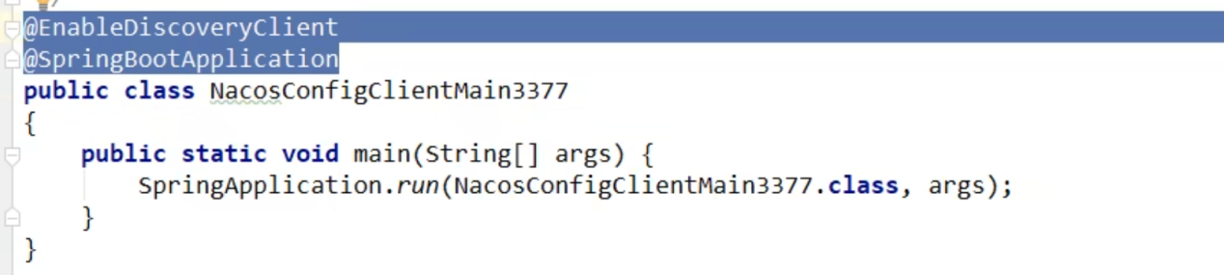 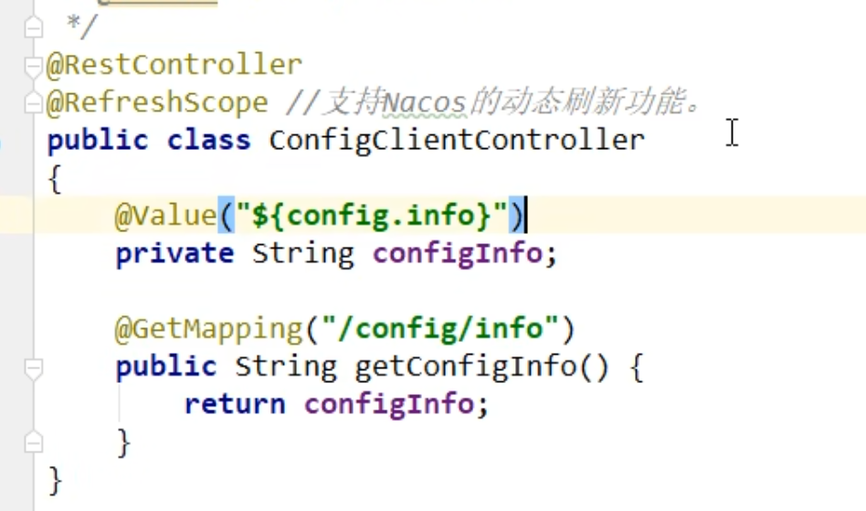

Nacos 中配置列表



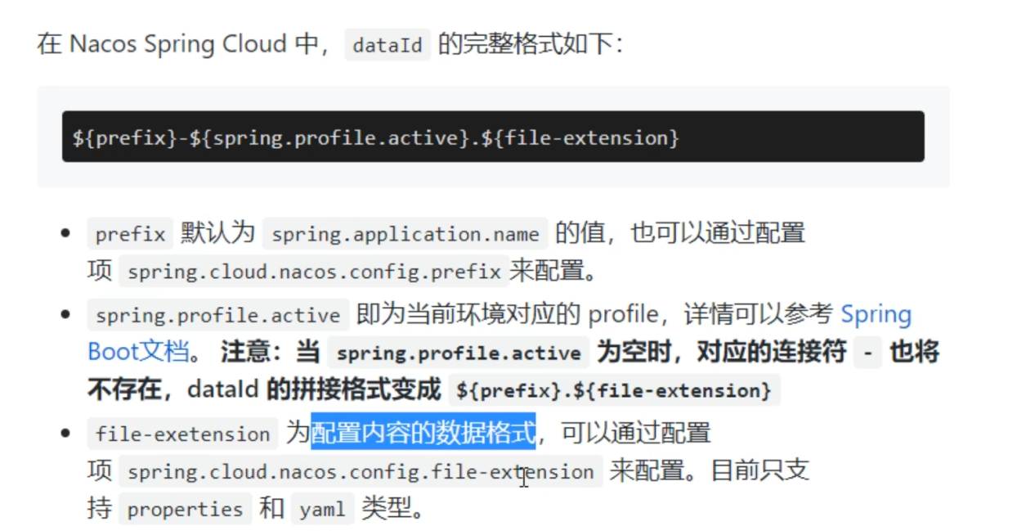

这样一个文件名传给nacos 上去配置



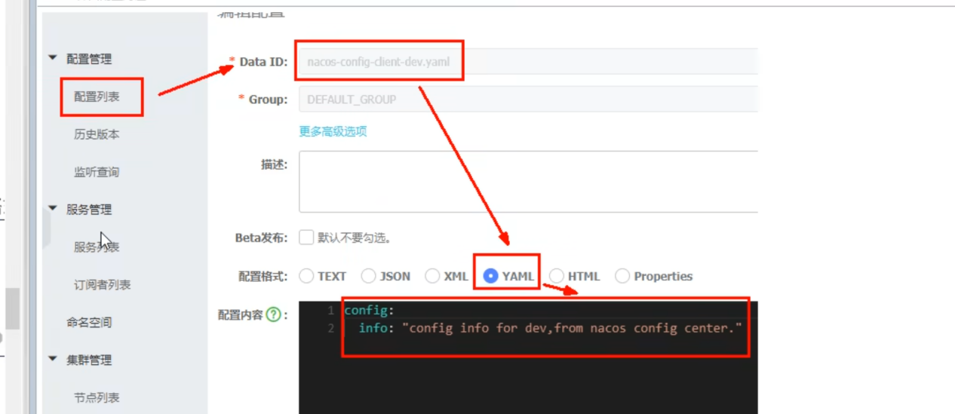

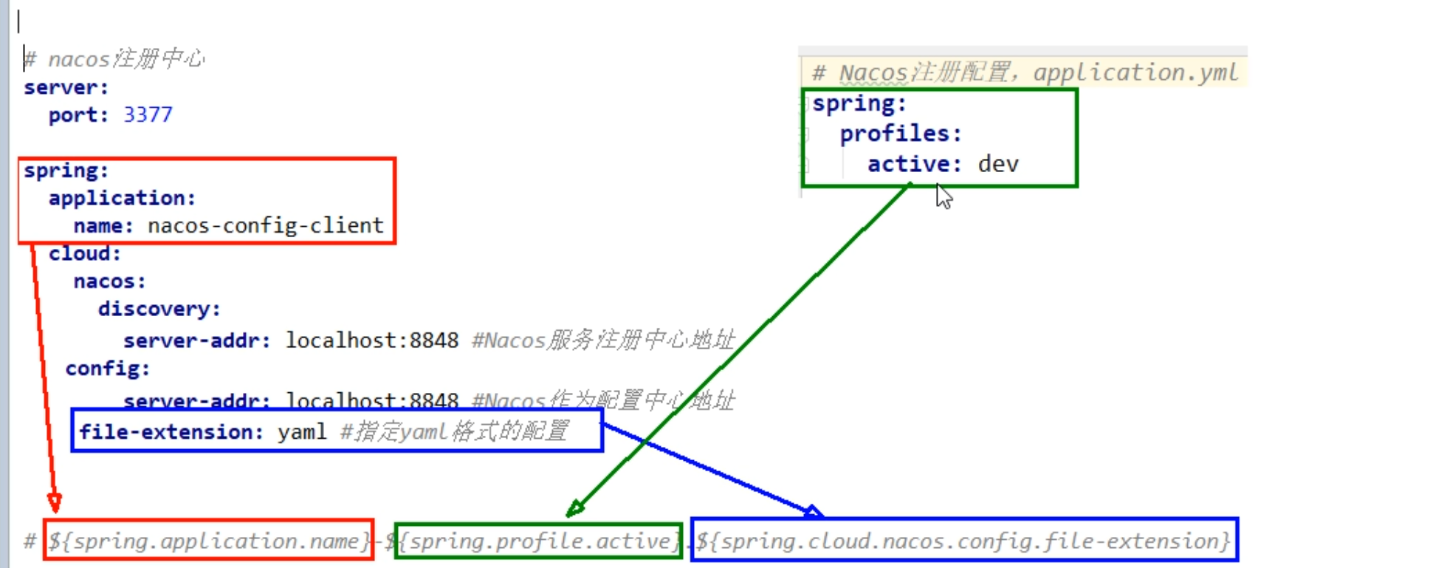



注意nacos 中配置文件 只有哦yaml

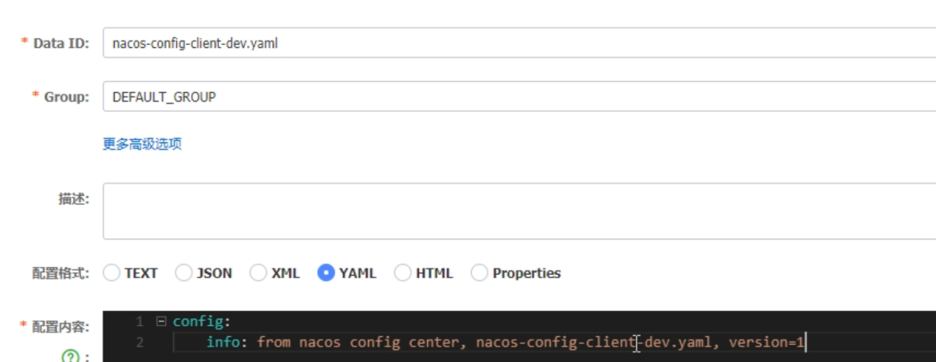

访问3377 拿到文件



# Nacos 分类配置

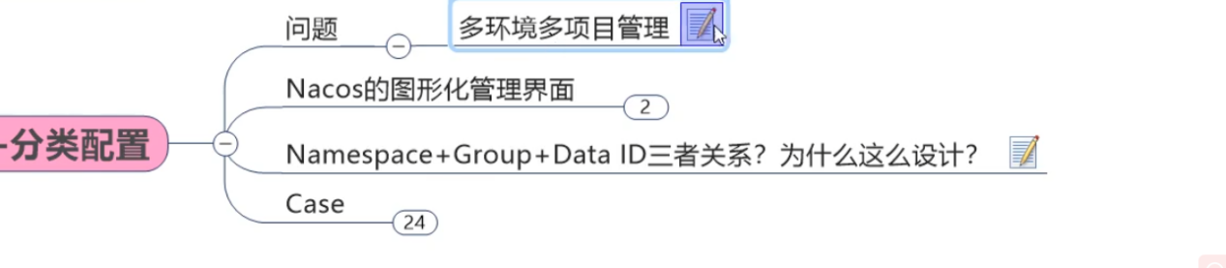

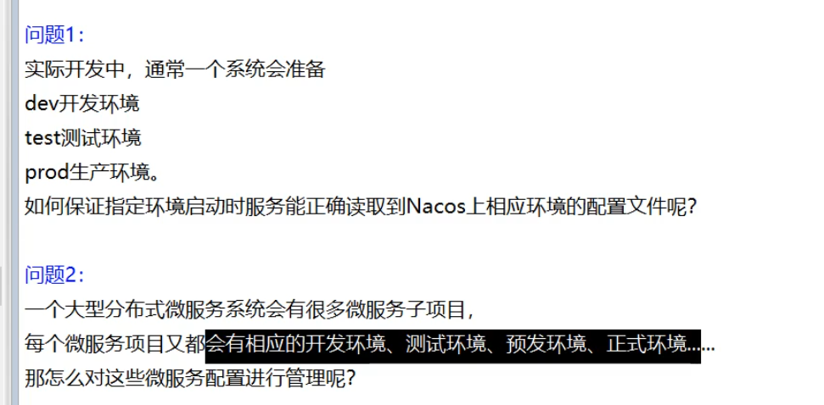

新建命名空间

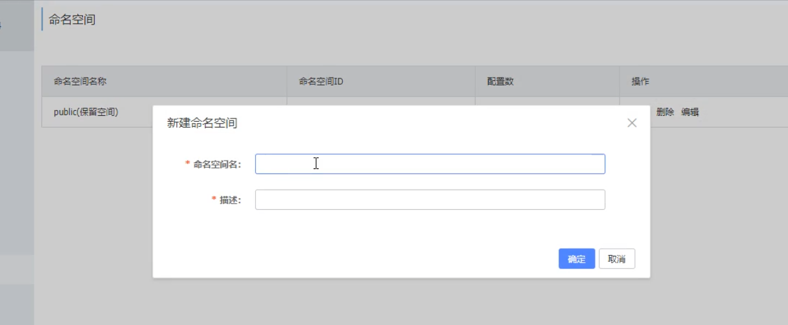

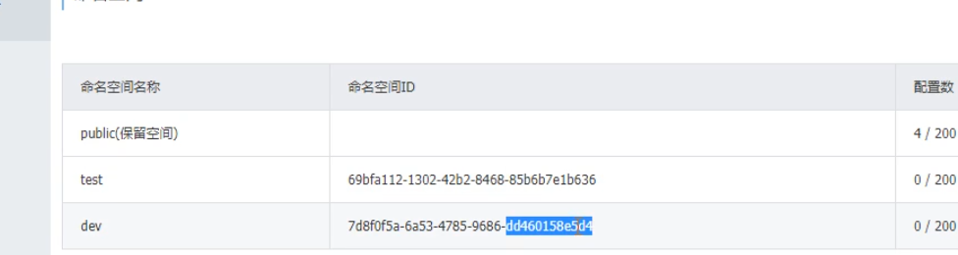

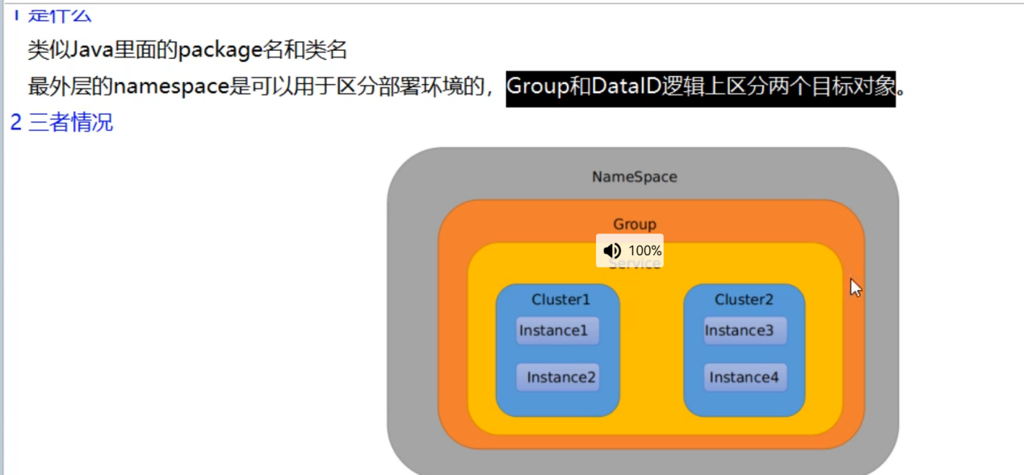







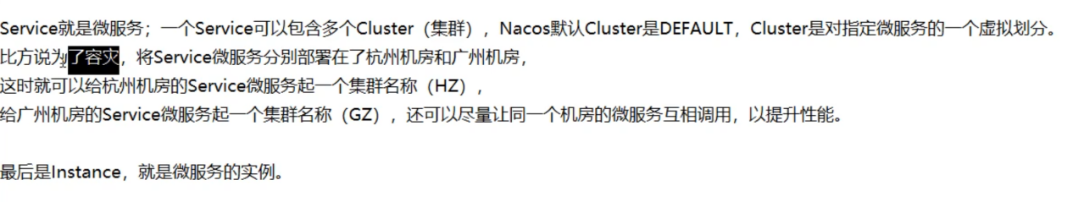

方案一：

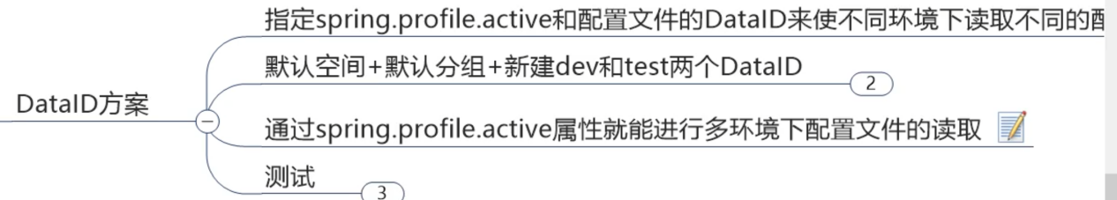



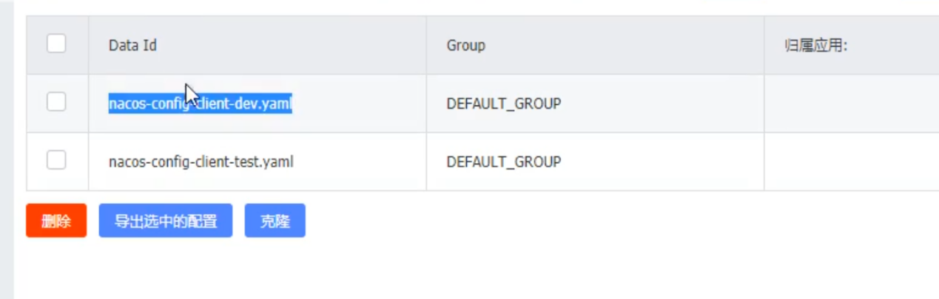

根据nacos 在spring中配置的client 的yaml ，去到nacos 中取得配置文件



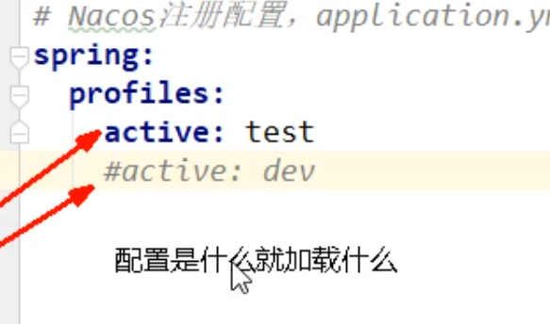

新建一个dev group

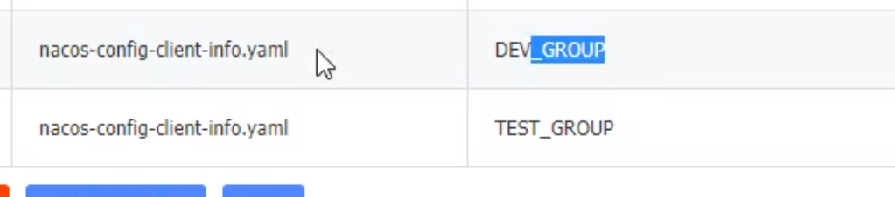

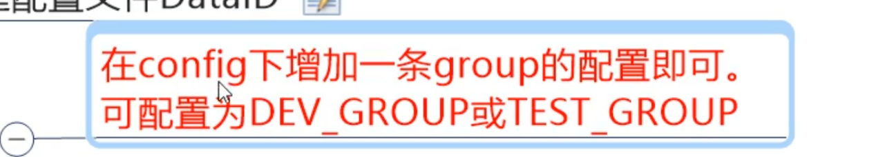

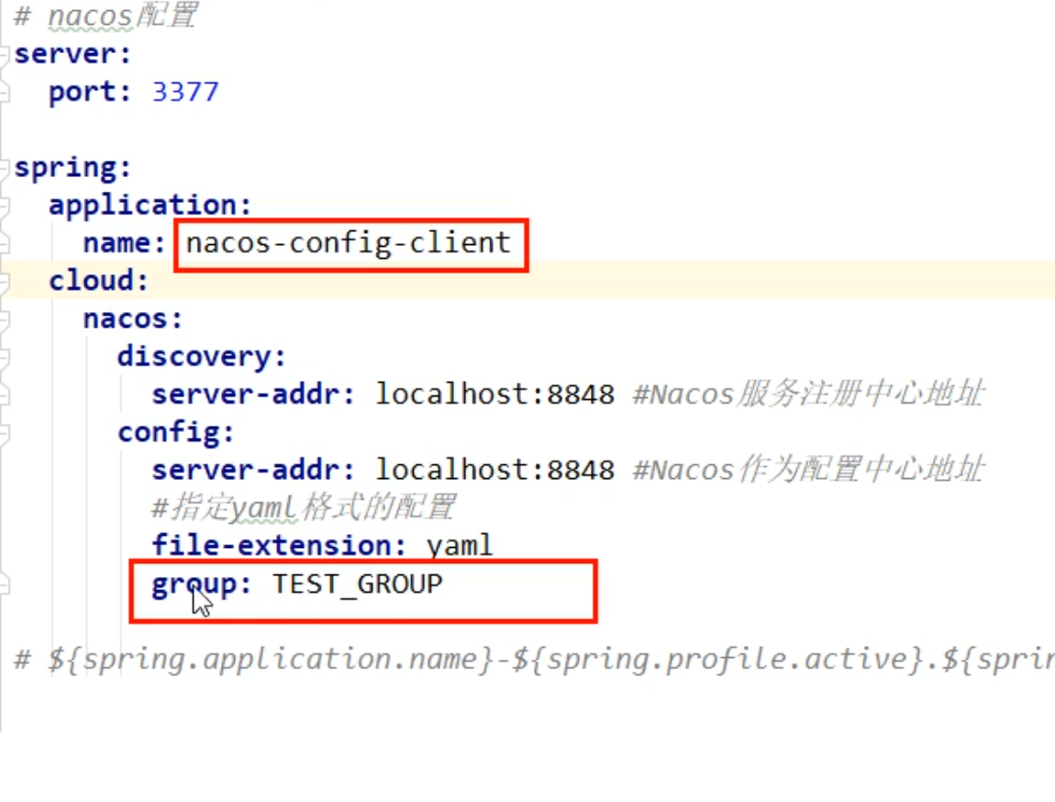

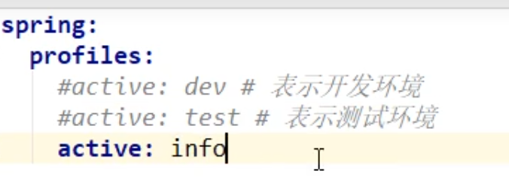

将命名空间的id 粘贴过来

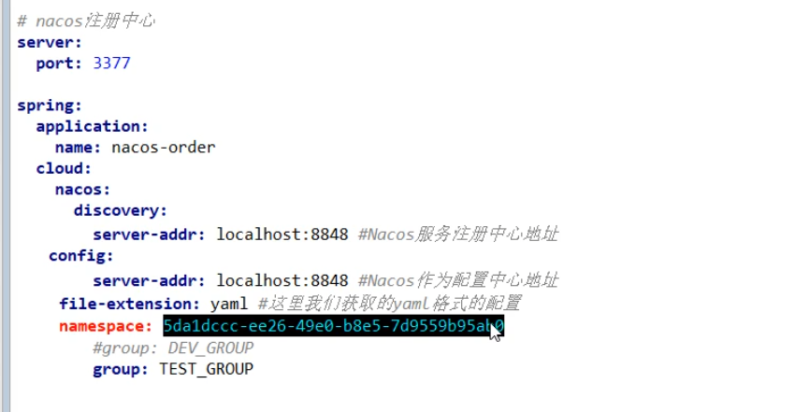

# Nacos 服务中心集群

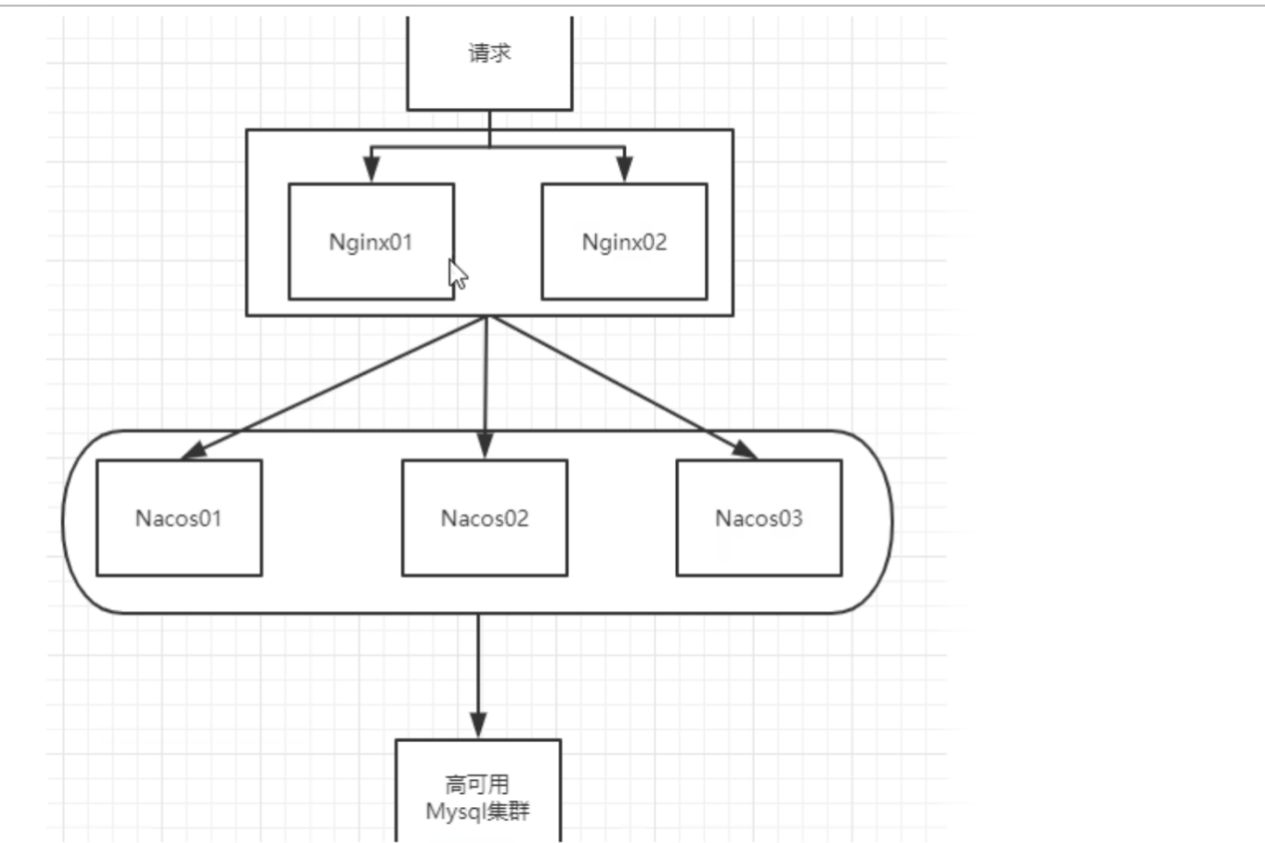



Nacos 自带数据库 derby

切换derby 到mysql

执行nacos 自带的脚本nacos-mysql.sql





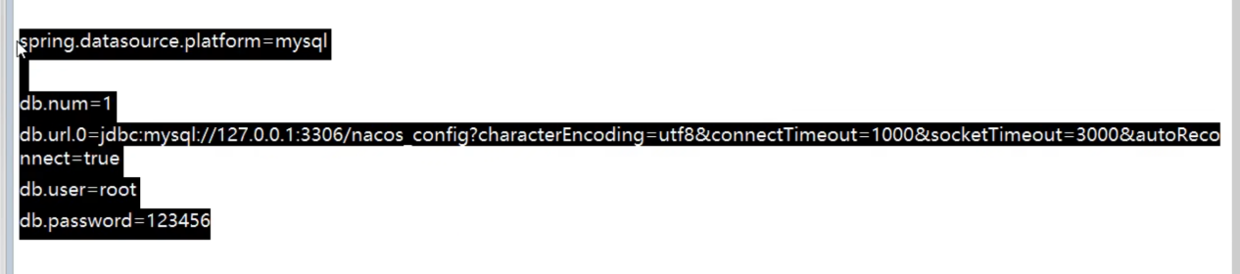

# Nacos linux 安装

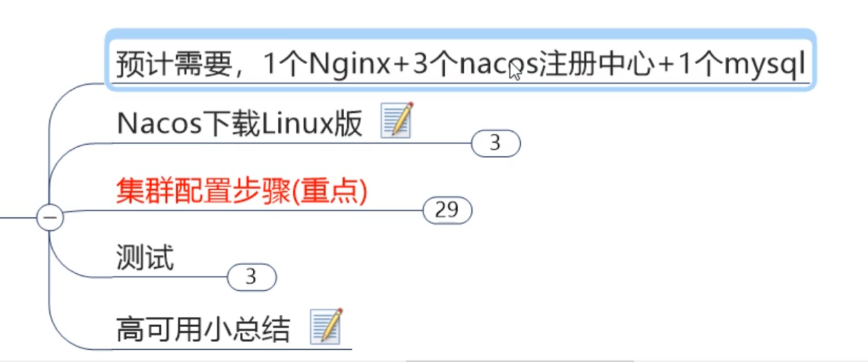

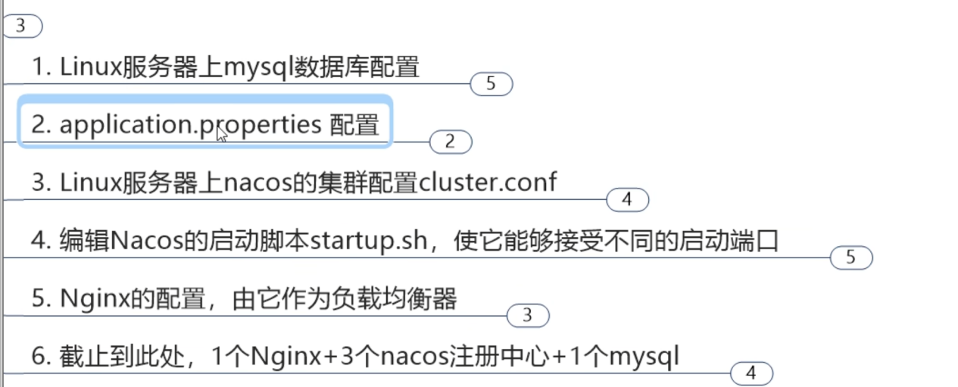

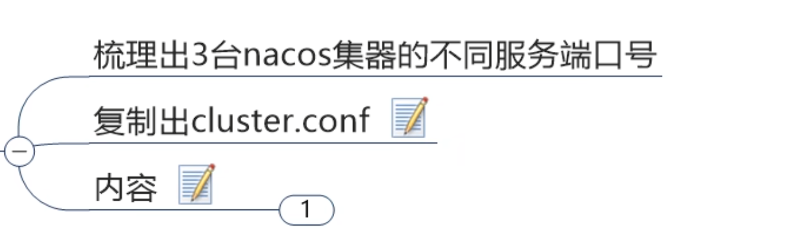

将原有的cluster conf example

拷贝 并编辑

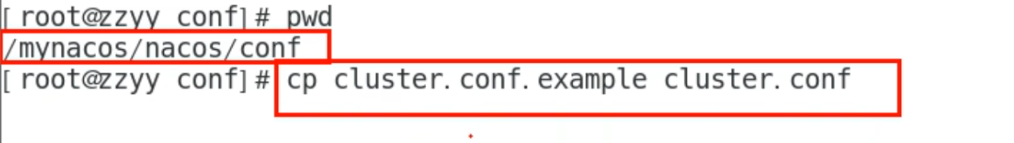

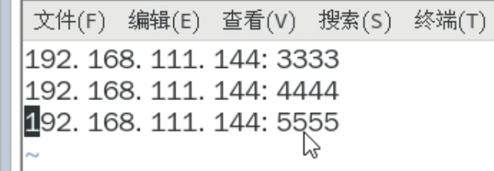



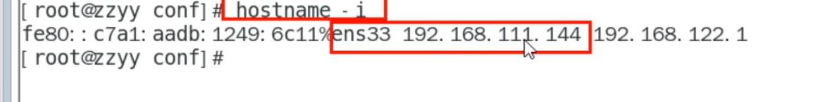

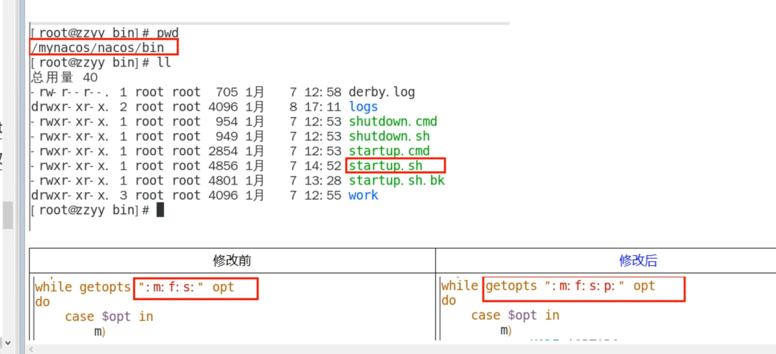

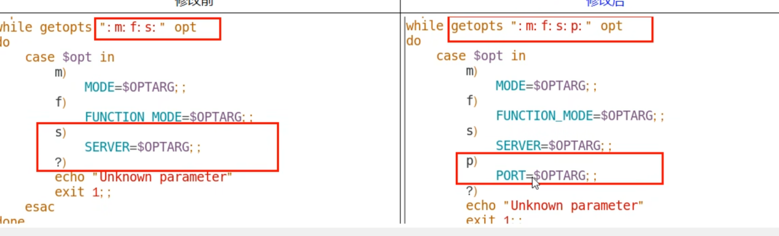

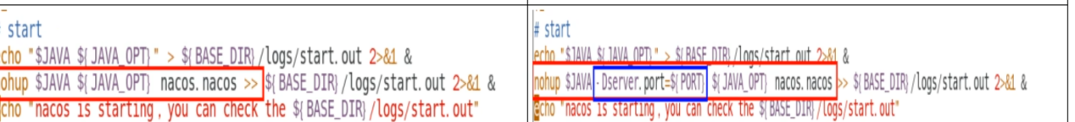

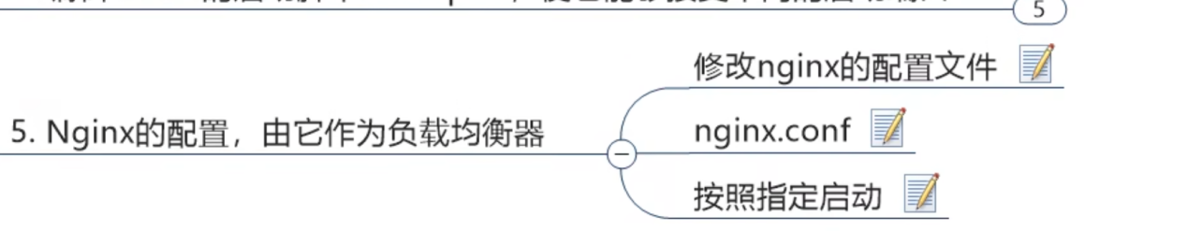

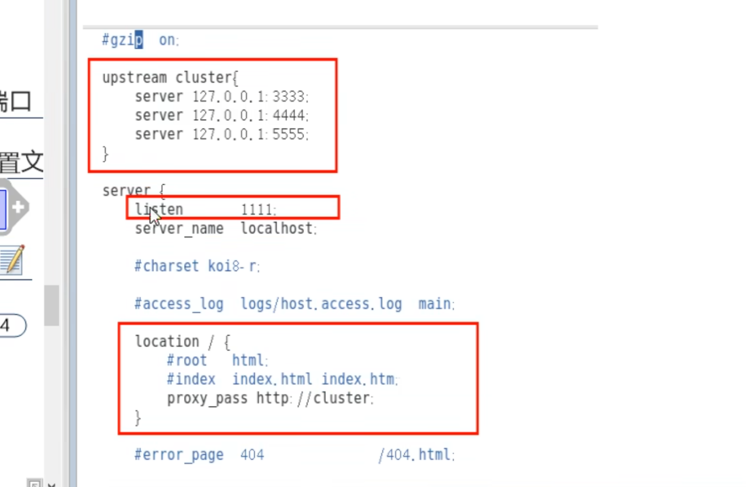

启动nacos

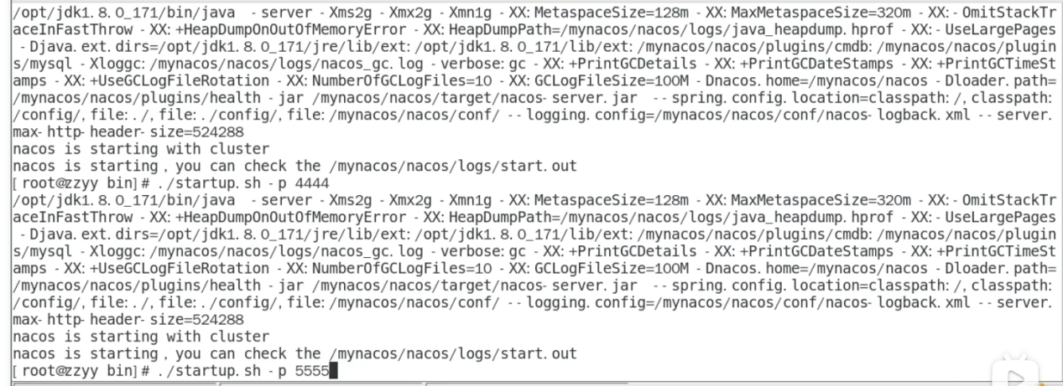



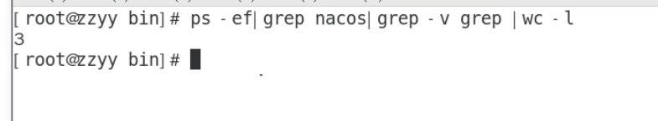

启动nginx



访问nginx 即可访问到nacos

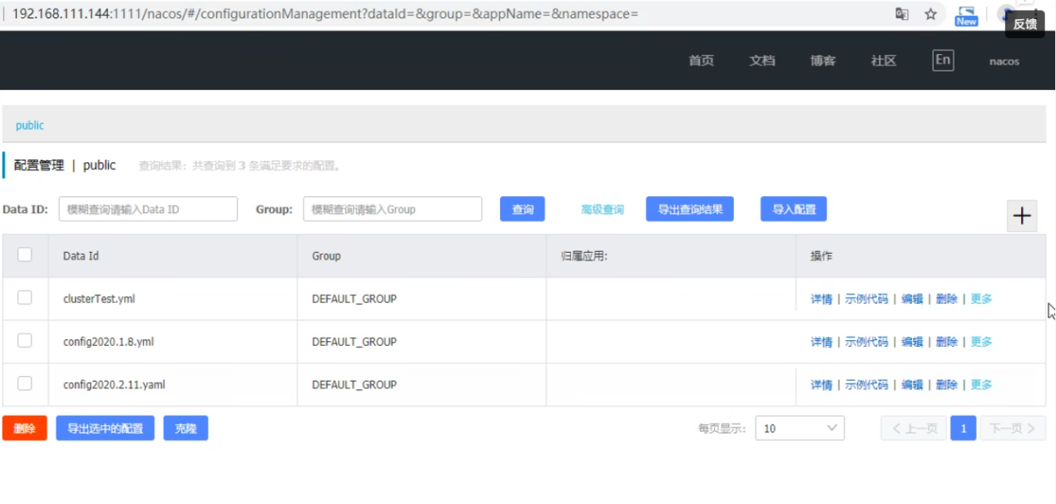

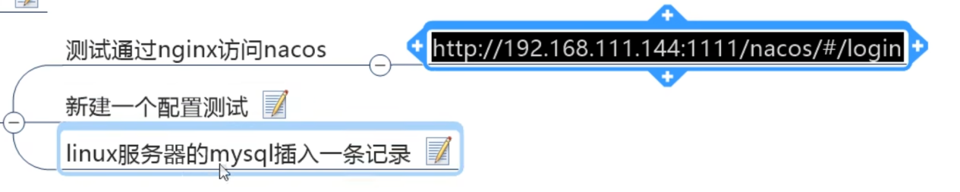

插入一个新建配置 数据库中可以查到



Provider 注册到nginx 上的nacos



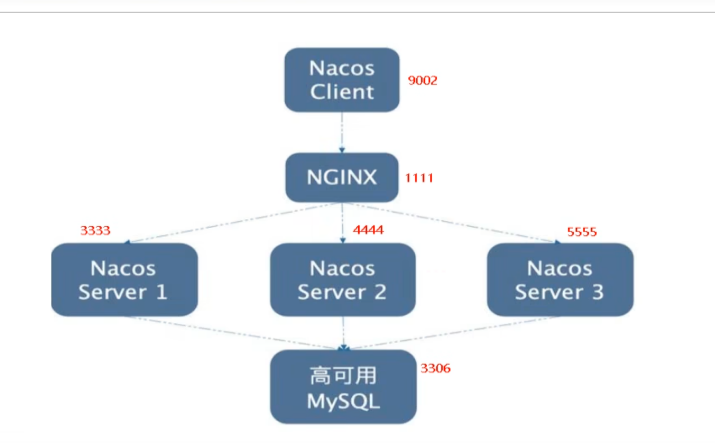

# Sentinel

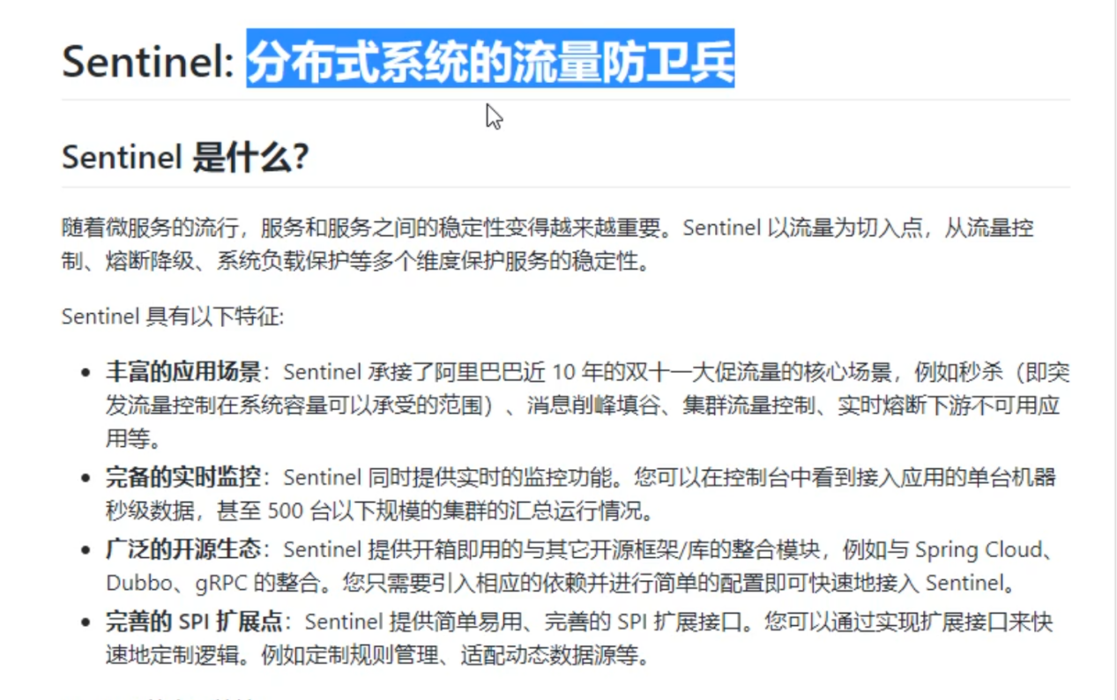

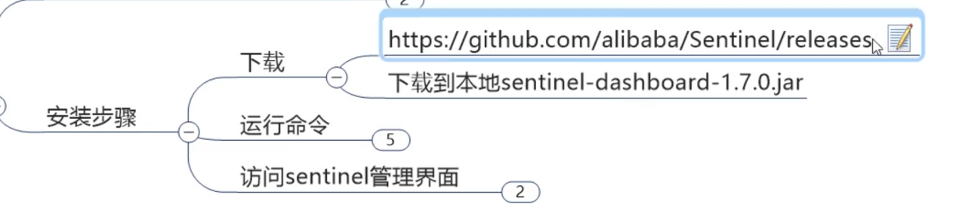

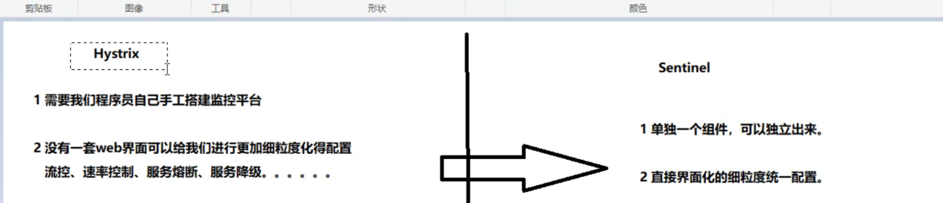

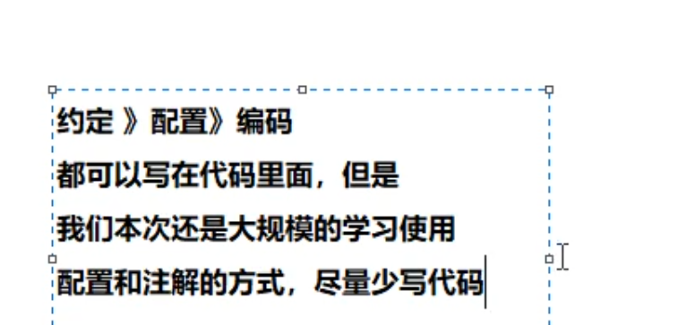



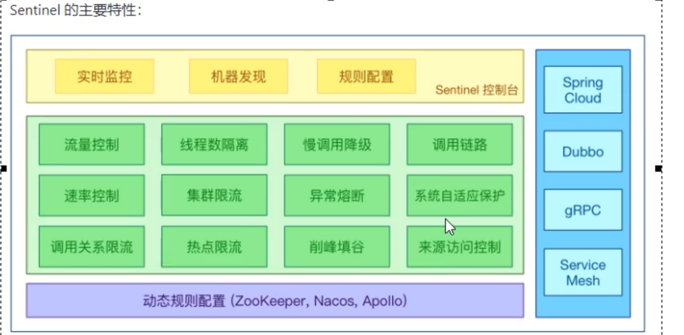

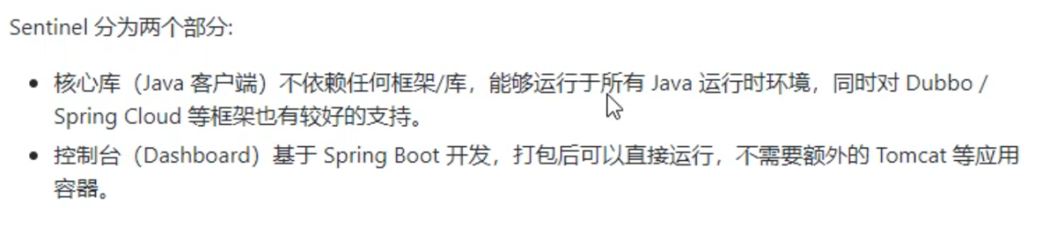

Java -jar 即可运行

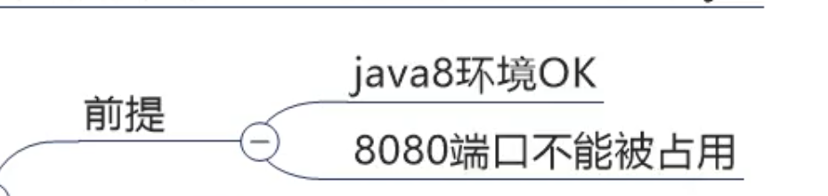

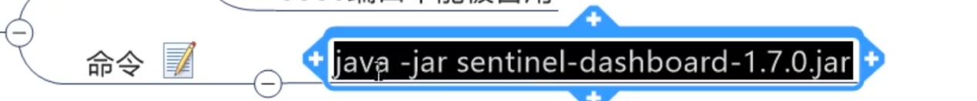



启动sentinel

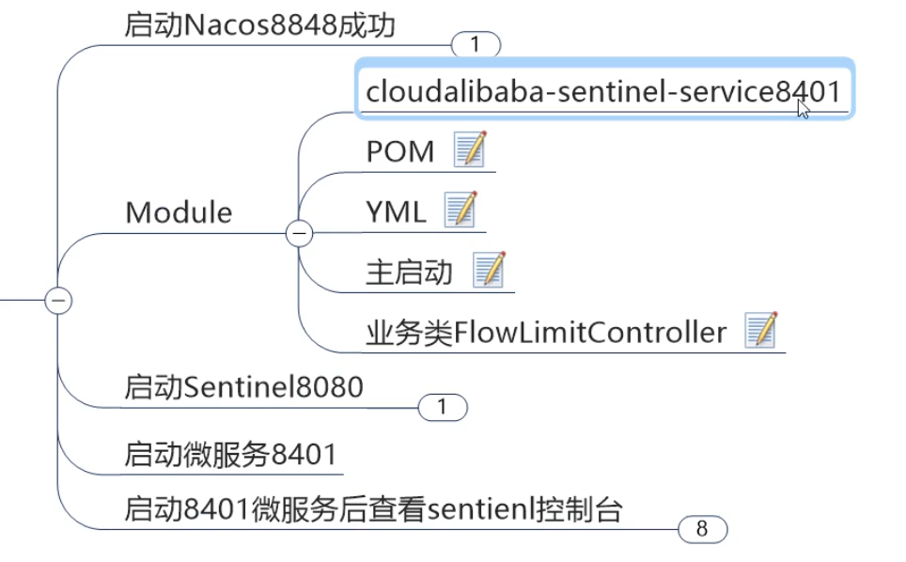

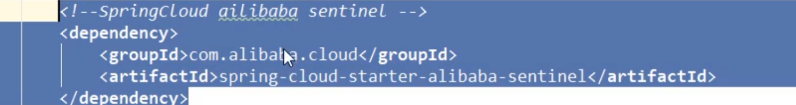

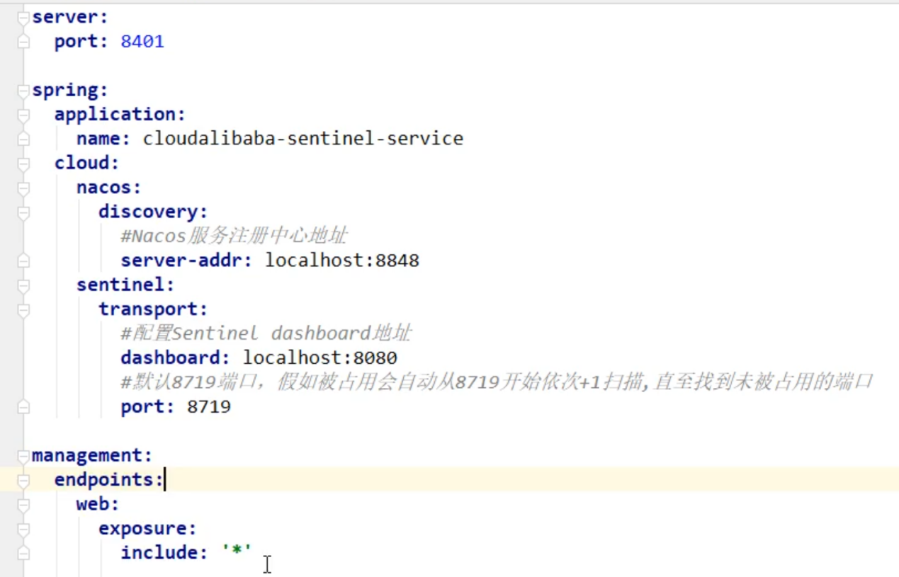

8080监控8401

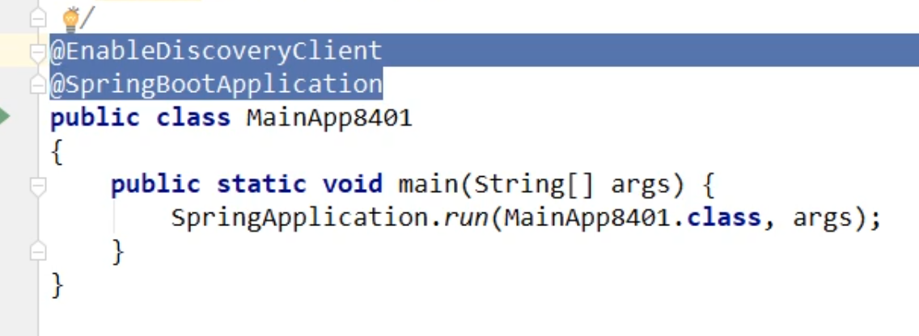

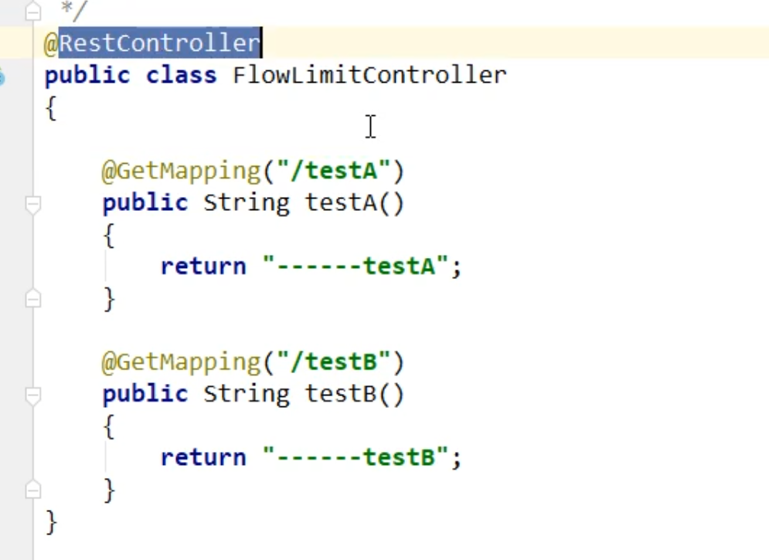



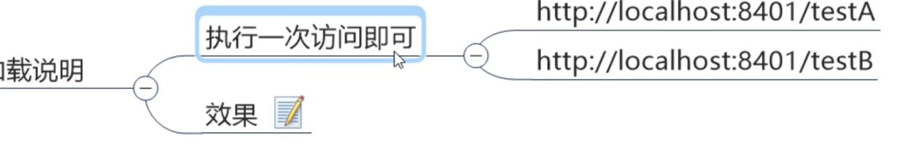

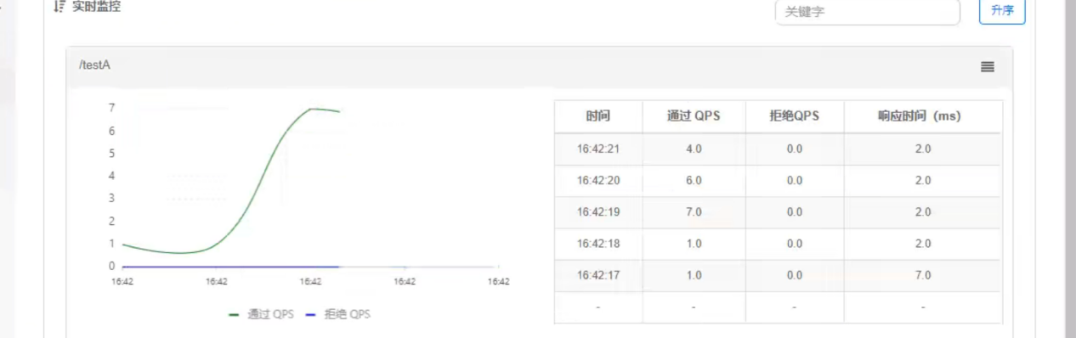

流控 降级 热点授权



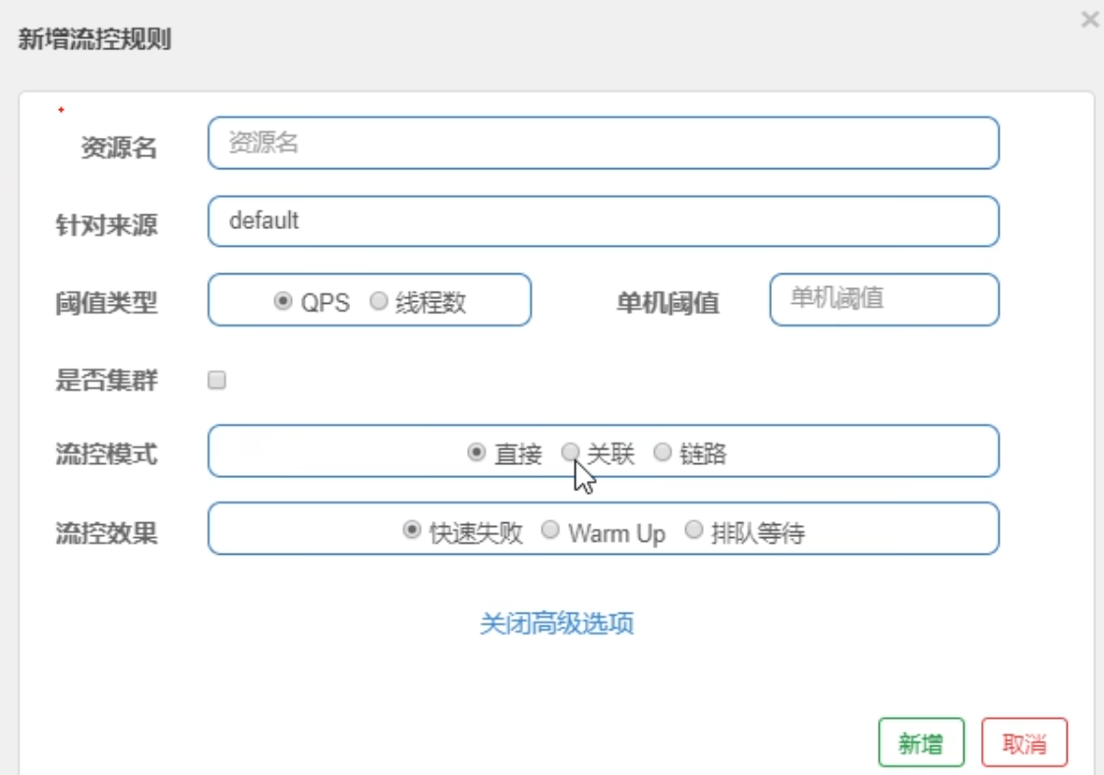

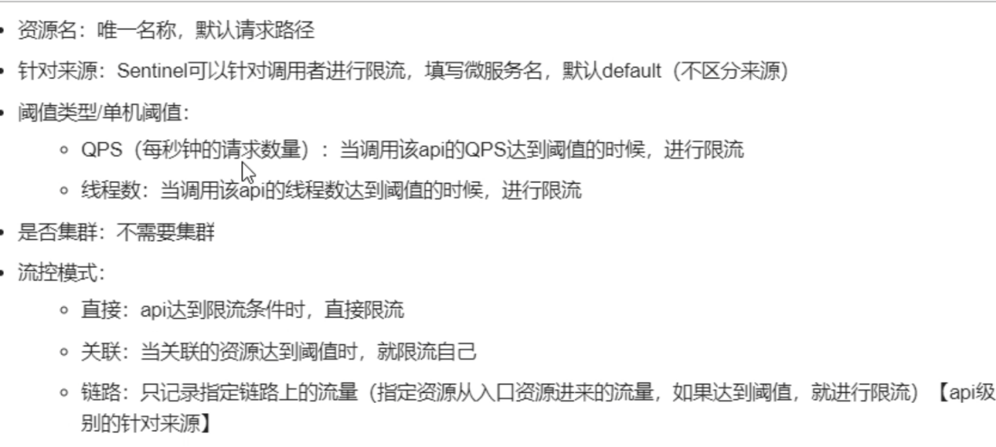

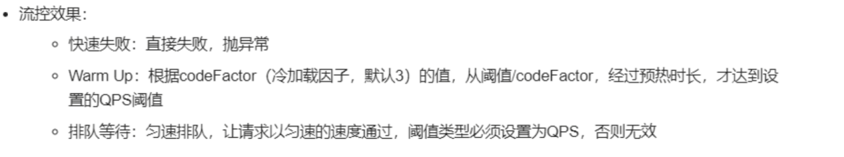

1s一下 会被 block by sentinel

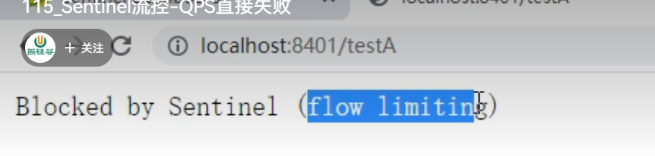

系统会报默认错误



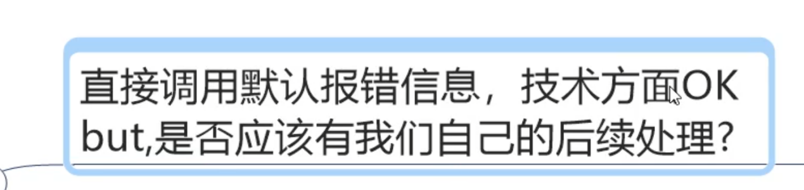



如果是线程数限流

线程数 相当于只有一个窗口

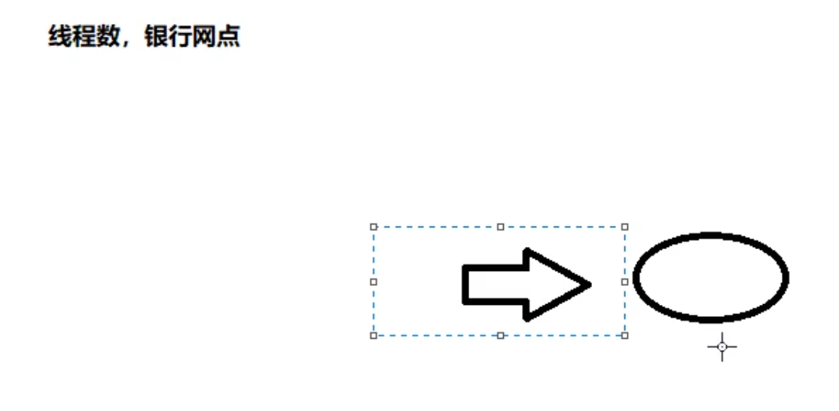

每个请求相当于一个线程 线程数目多了之后 会被limit

# Sentinel 流控 关联



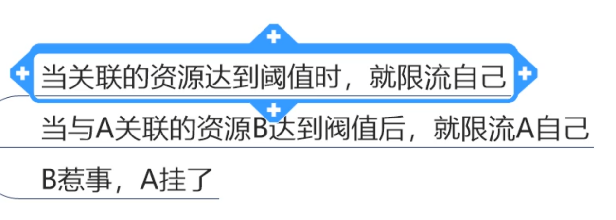

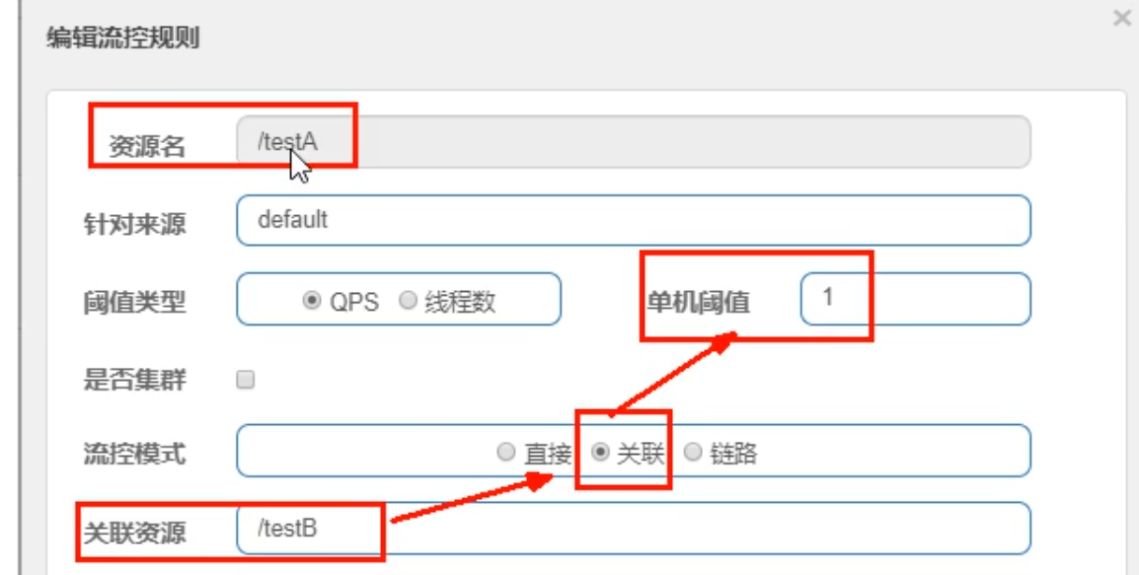

TestB 只要超过1 TestA 就挂了

# 使用postman 跑请求集合

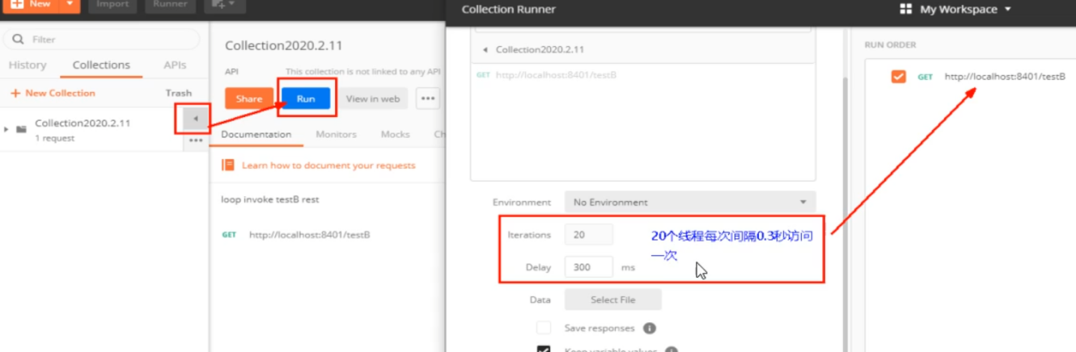

Sentinel流控 预热

快速失败









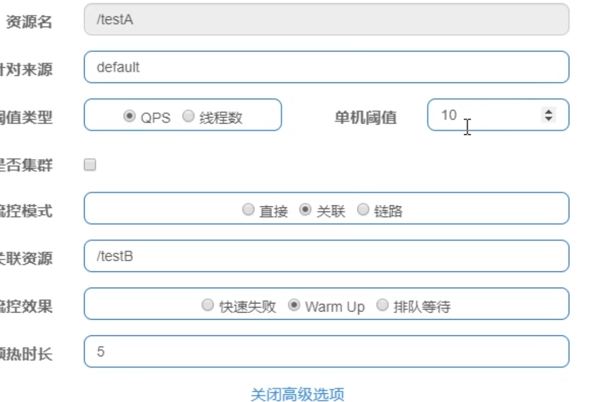

预热时长5s



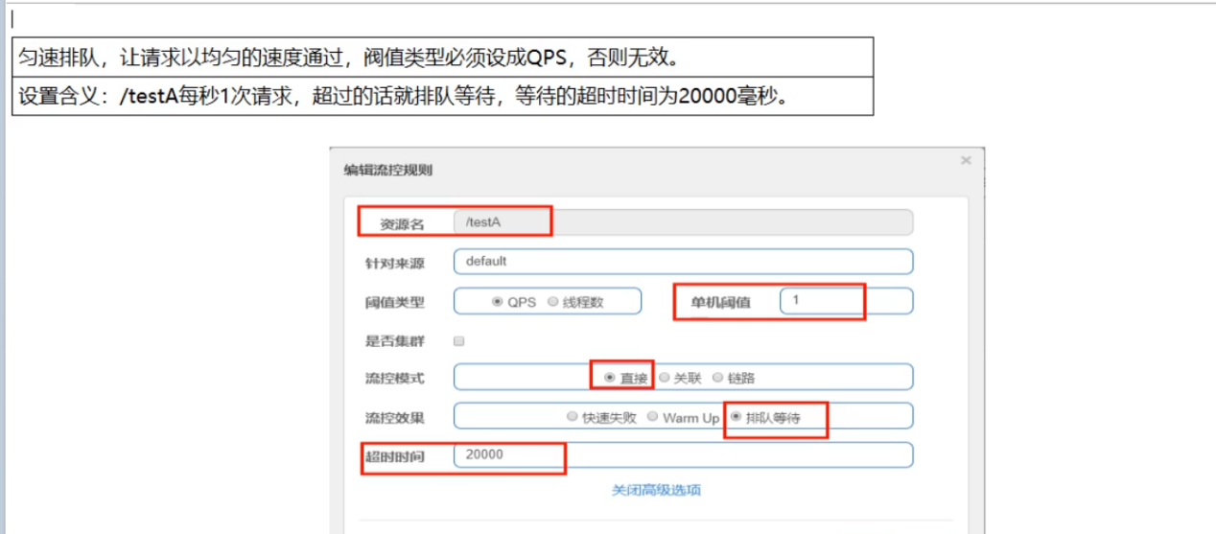

## 排队等待 的流控规则

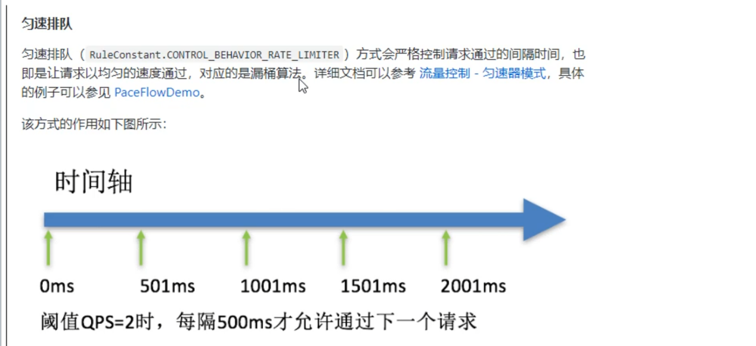

Sentinel 降级规则

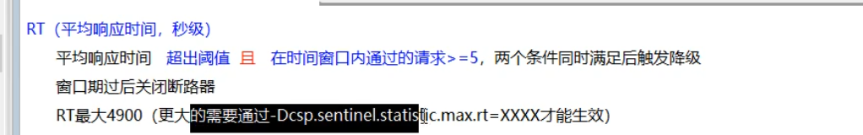





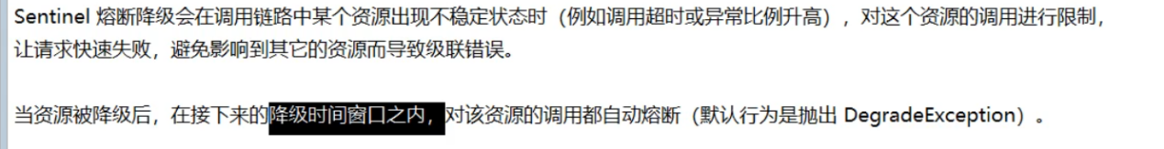

## Rt 降级

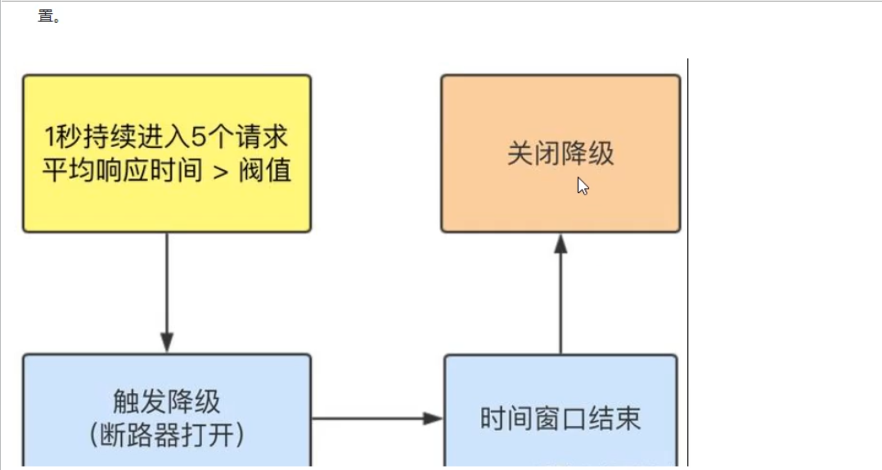

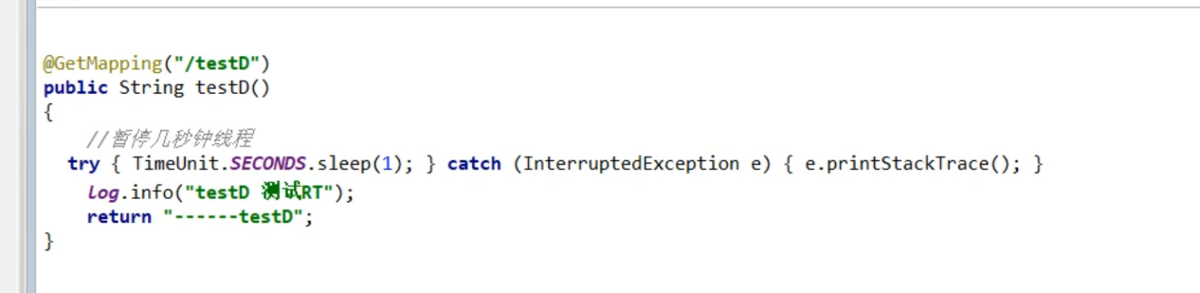

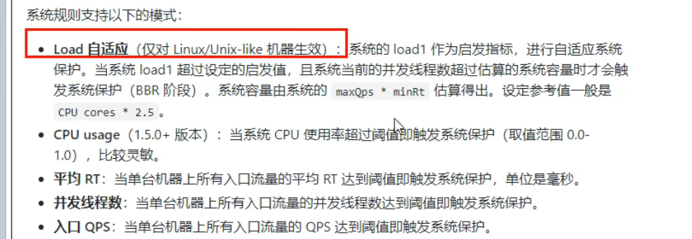

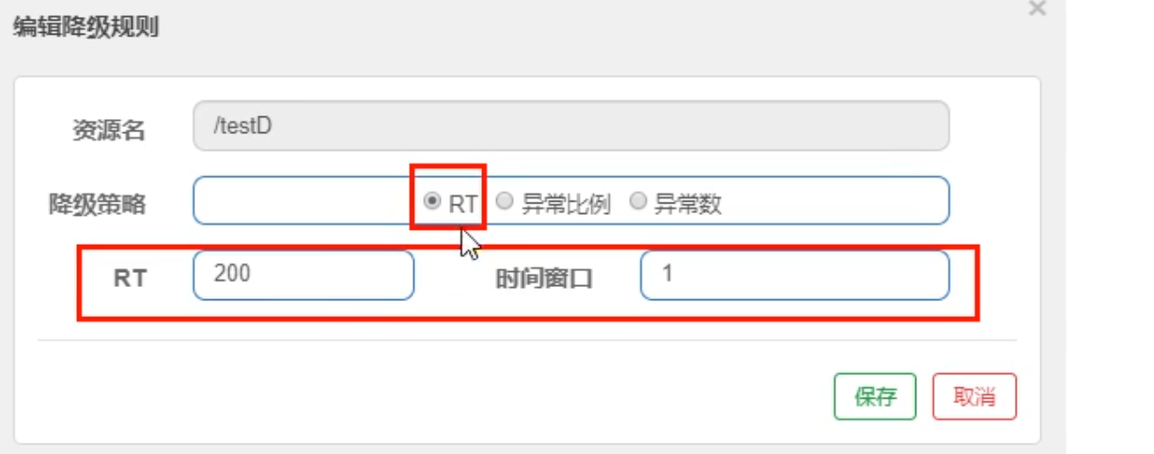

200ms 以内搞定， 搞不定就跳闸保护

Jmeter 每s 10个请求过去

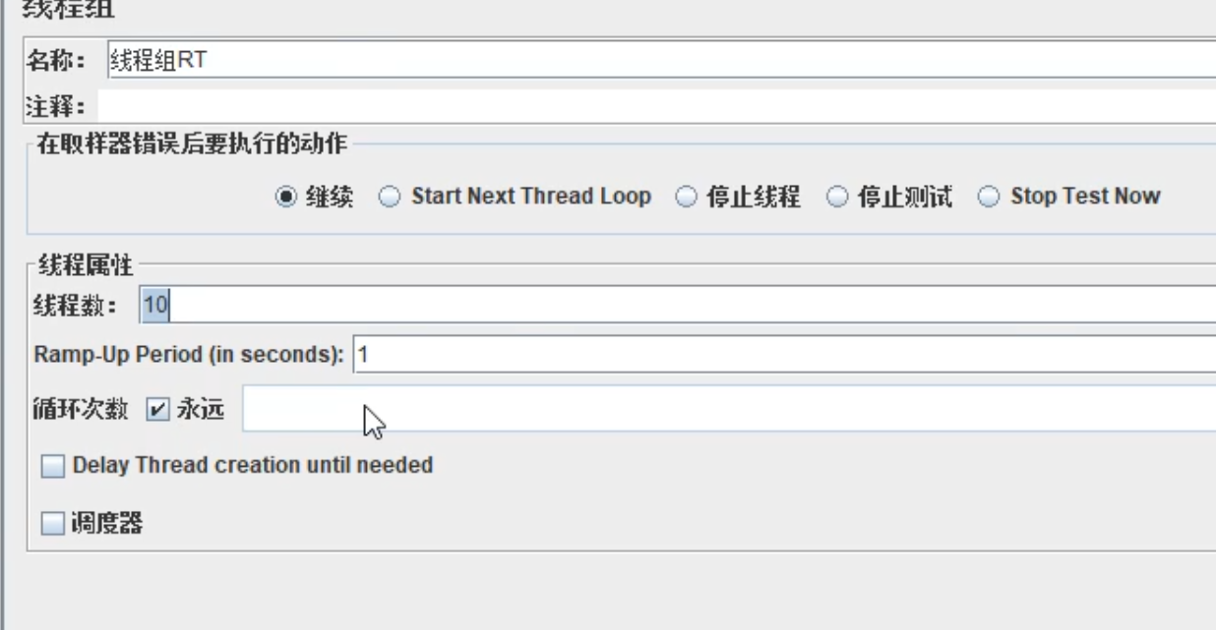

每次请求花1s 钟，远远达不到10个

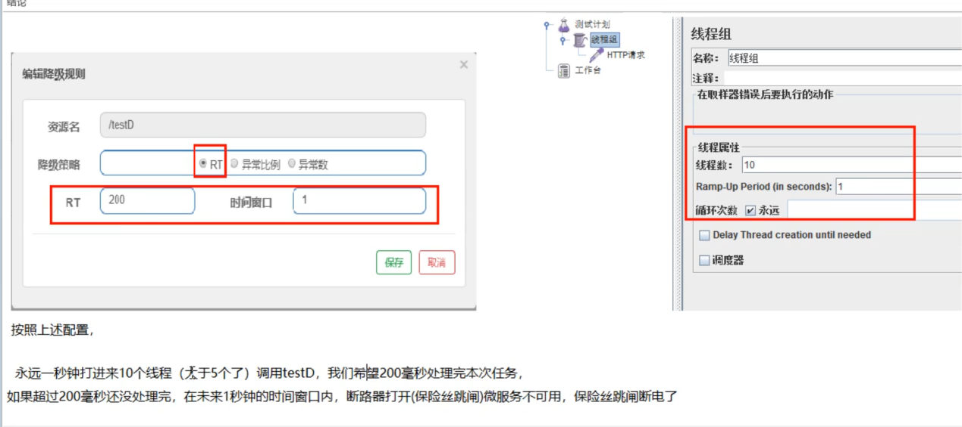

单位时间内处理不完，时间窗口内会跳闸

## 异常比例

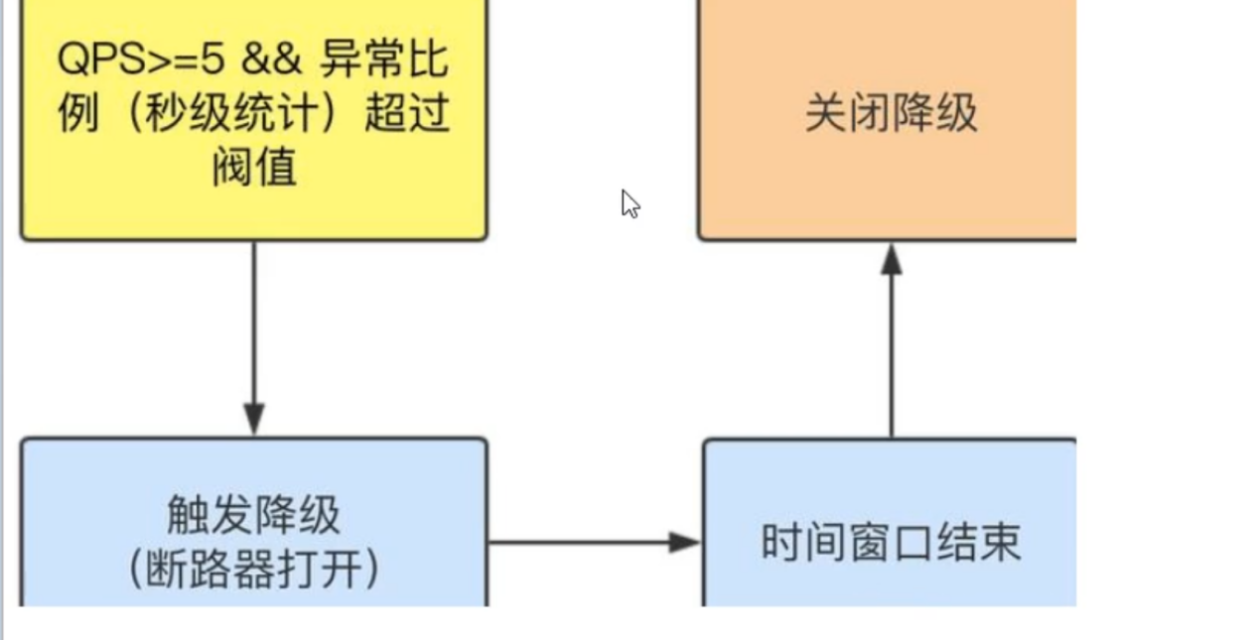

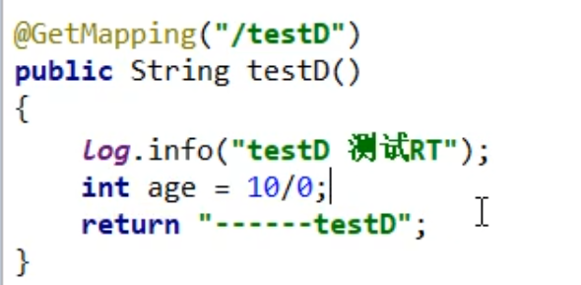

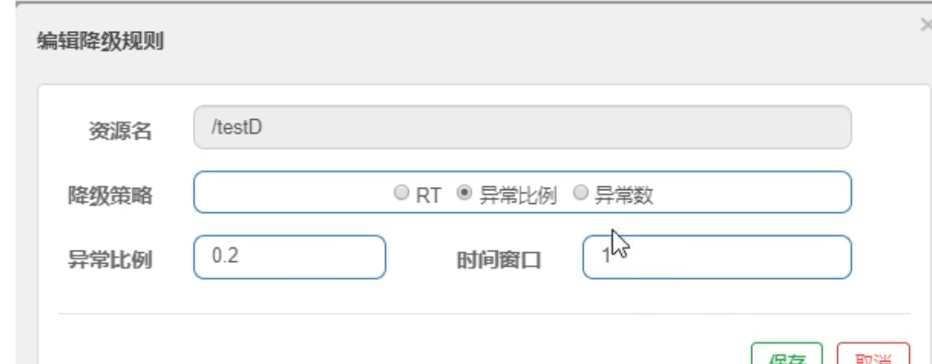

%80 正确

# Sentinel 热点key

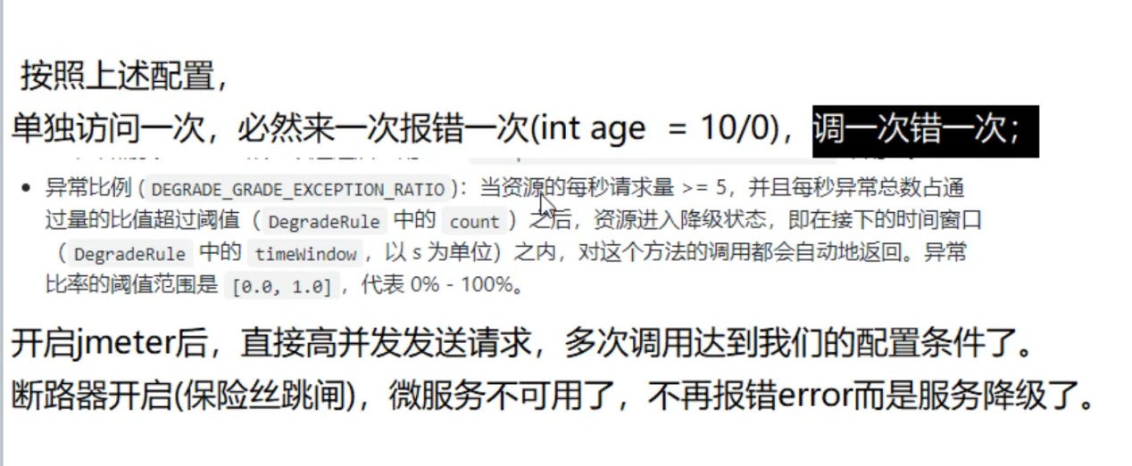





对请求带进来的参数 进行限流



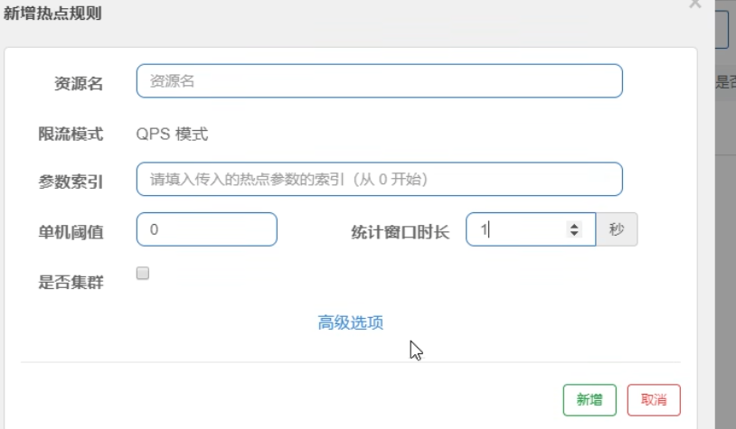



## Sentinel 兜底方法

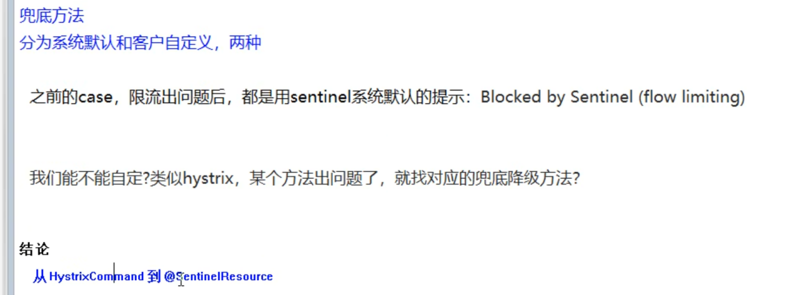

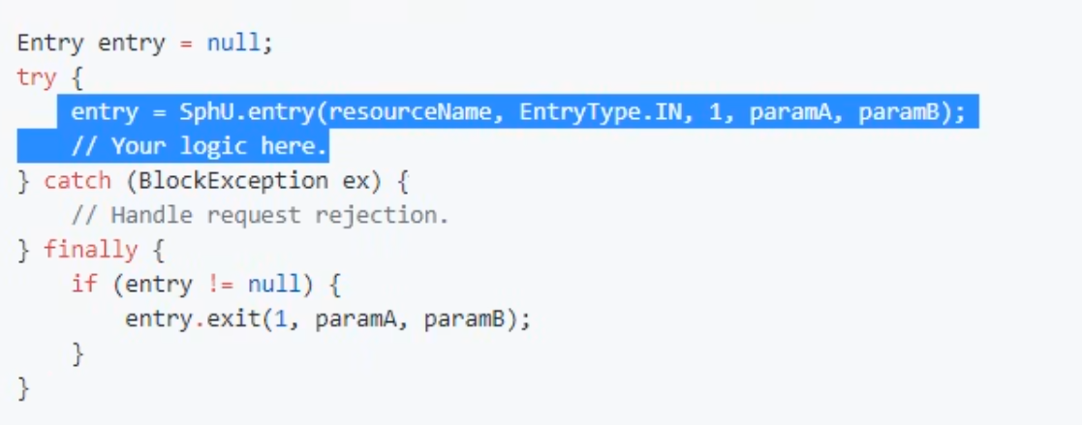

P1 为hotkey

兜底方法

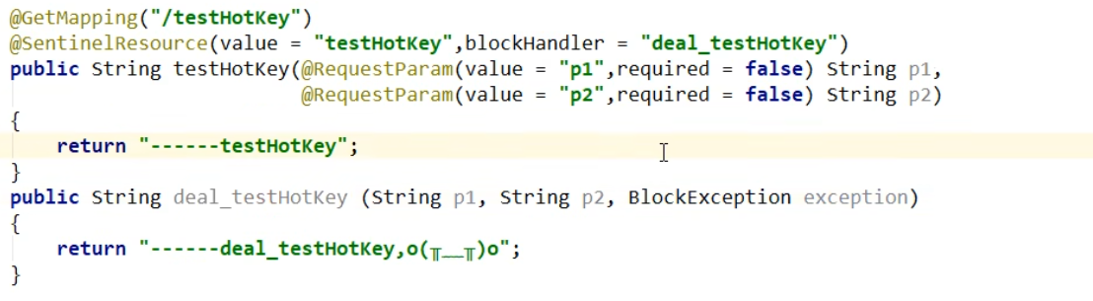

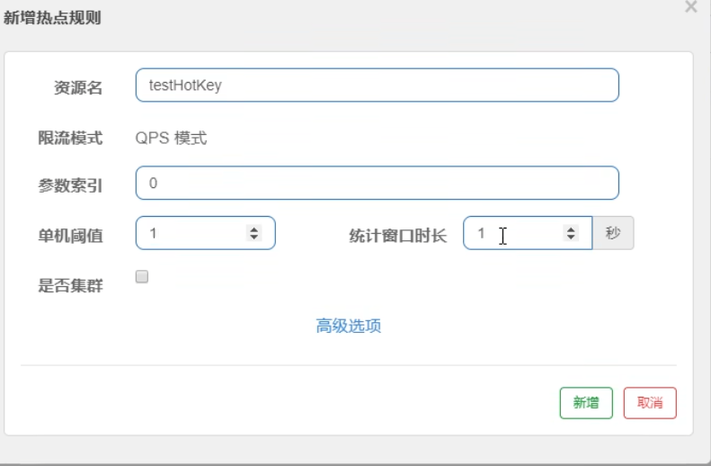

参数索引为零 表示



第零个参数就是@requestparam 中的注解

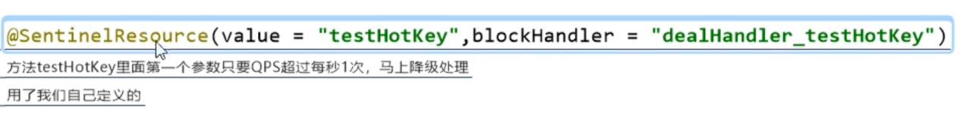



如果没有p1，不会触发兜底

Blockhandler 删除，会报一堆错误信息到前台

所以一定要用第二种

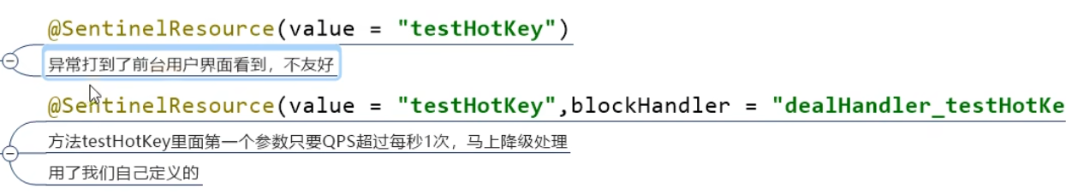

# 参数例外项

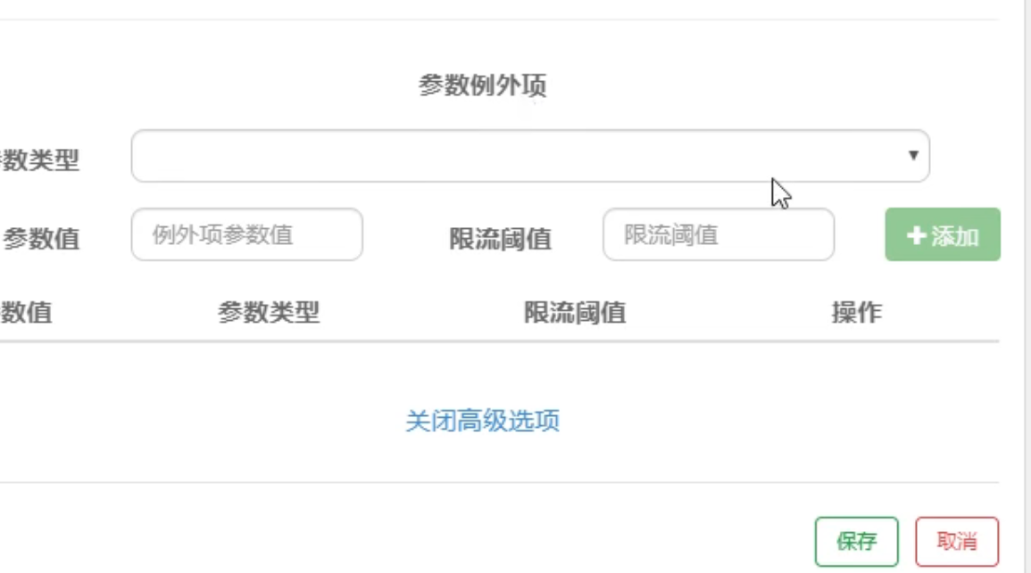

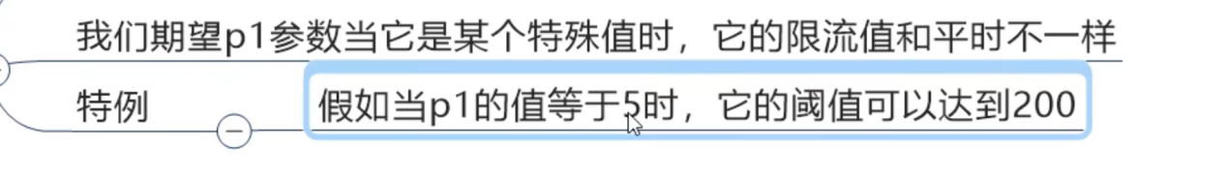

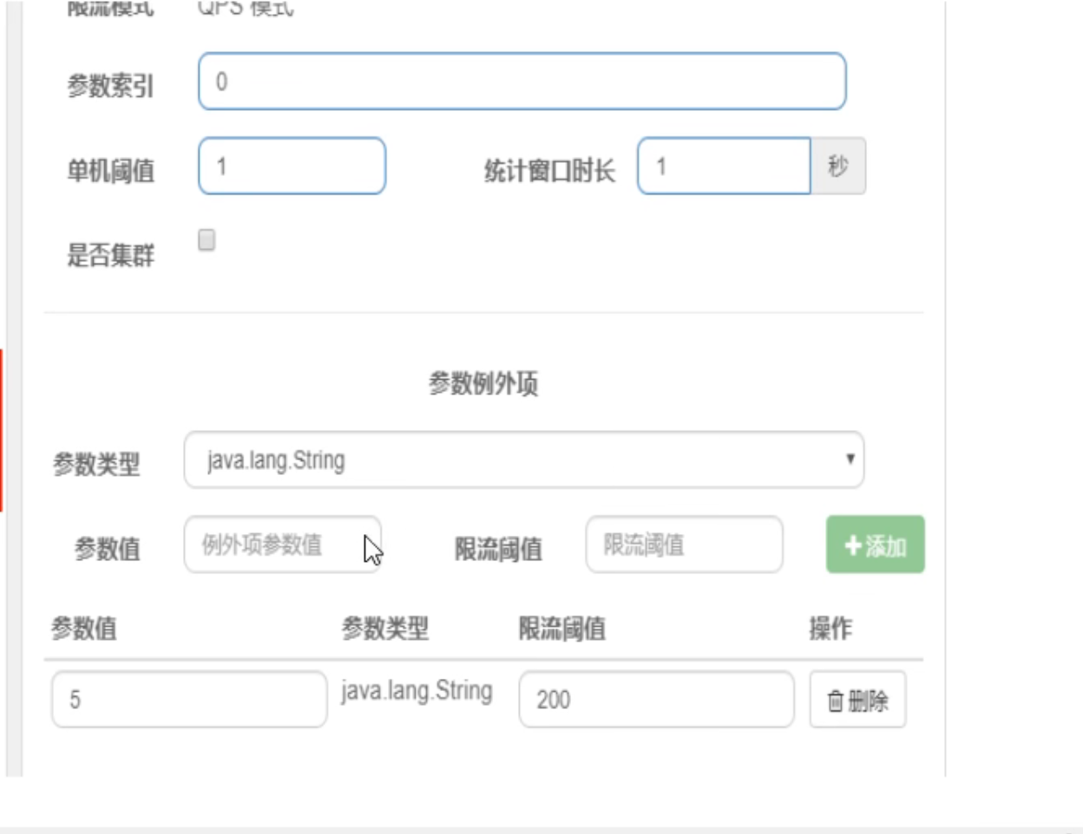



在有降级兜底的controller中加入一个异常试试

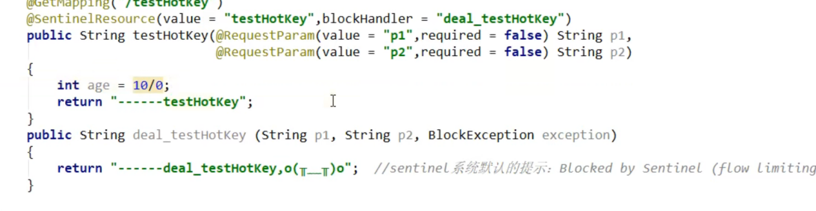

Sentinel只管配置类的出错

Java 的异常不会被sentinel处理

系统自适应限流

# Sentinel resource 配置

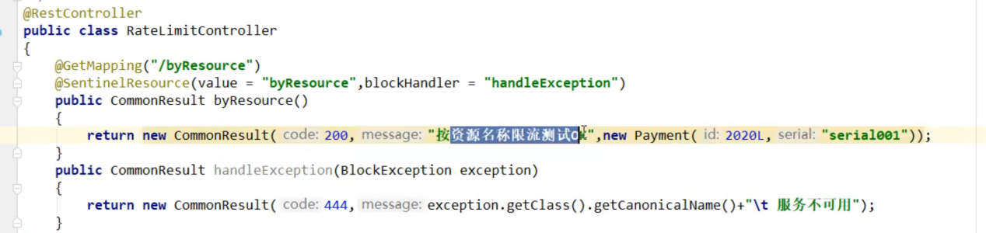

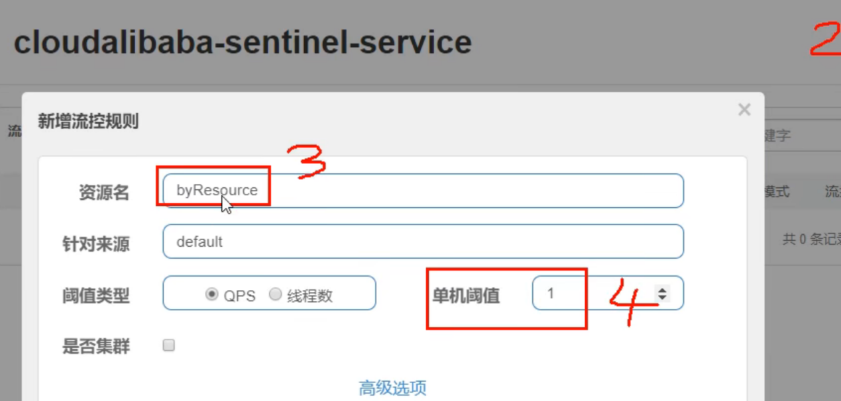

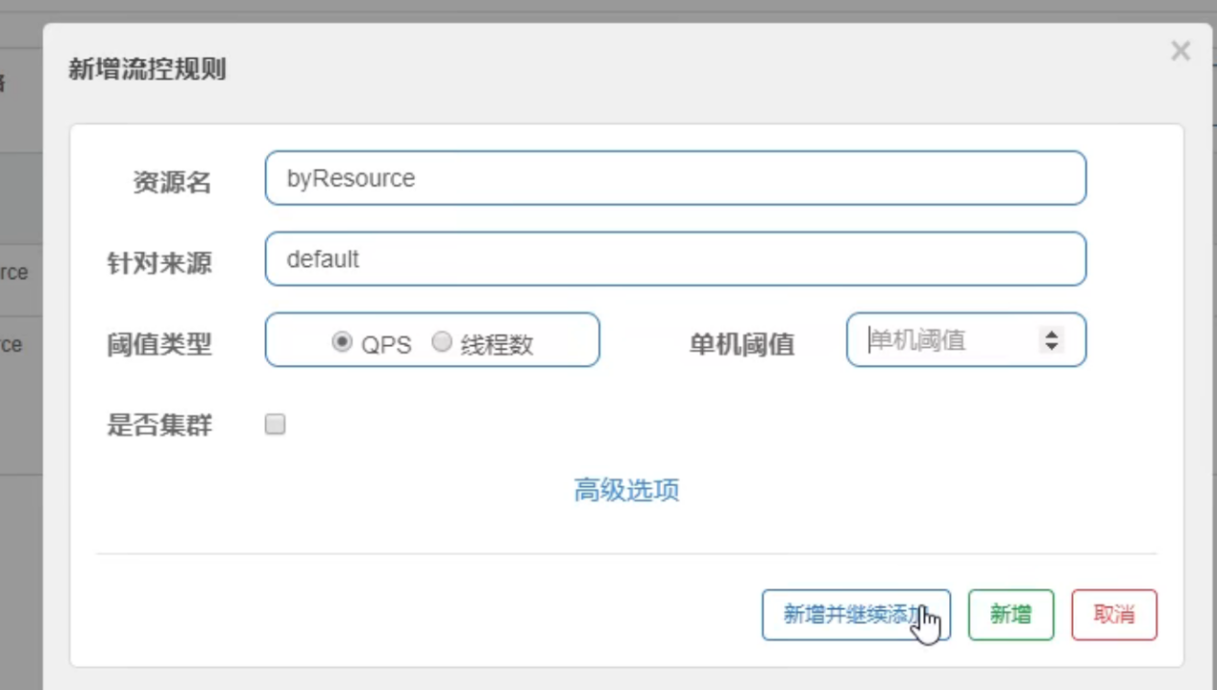

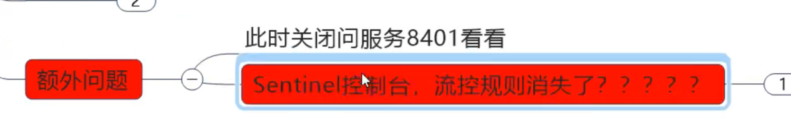

Byurl

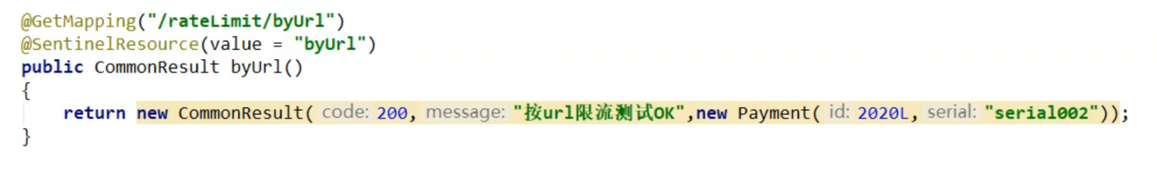

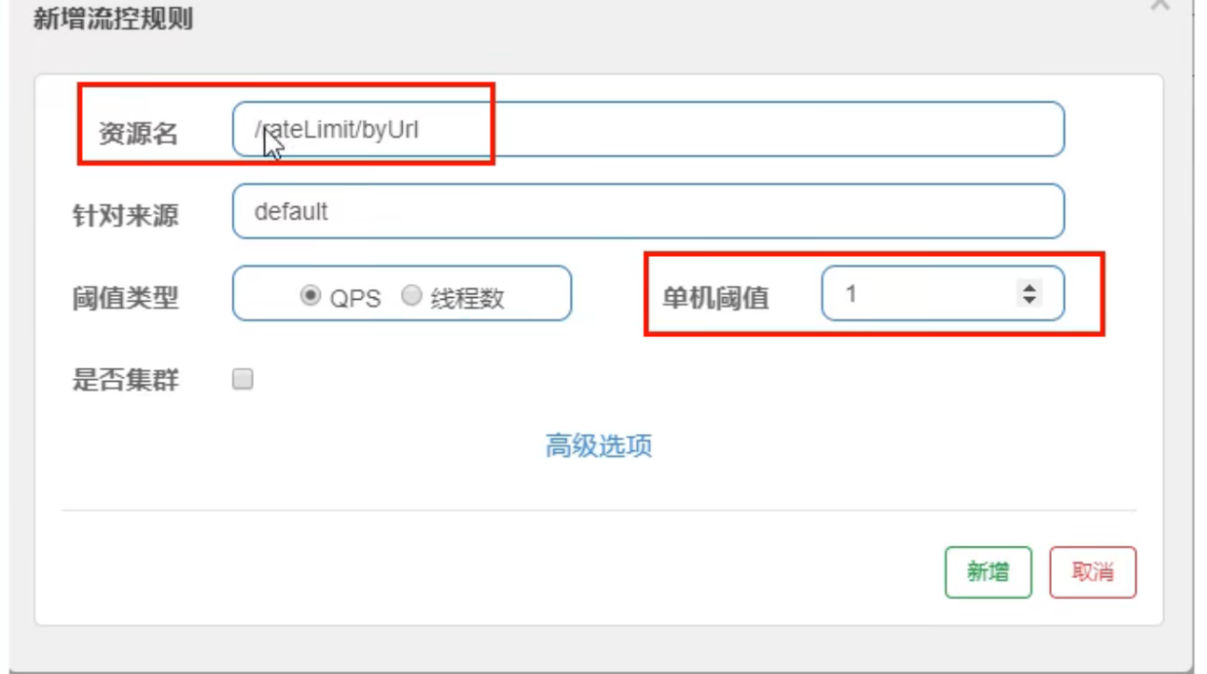

返回sentinel 自带 的处理结果

# 自定义处理限流逻辑

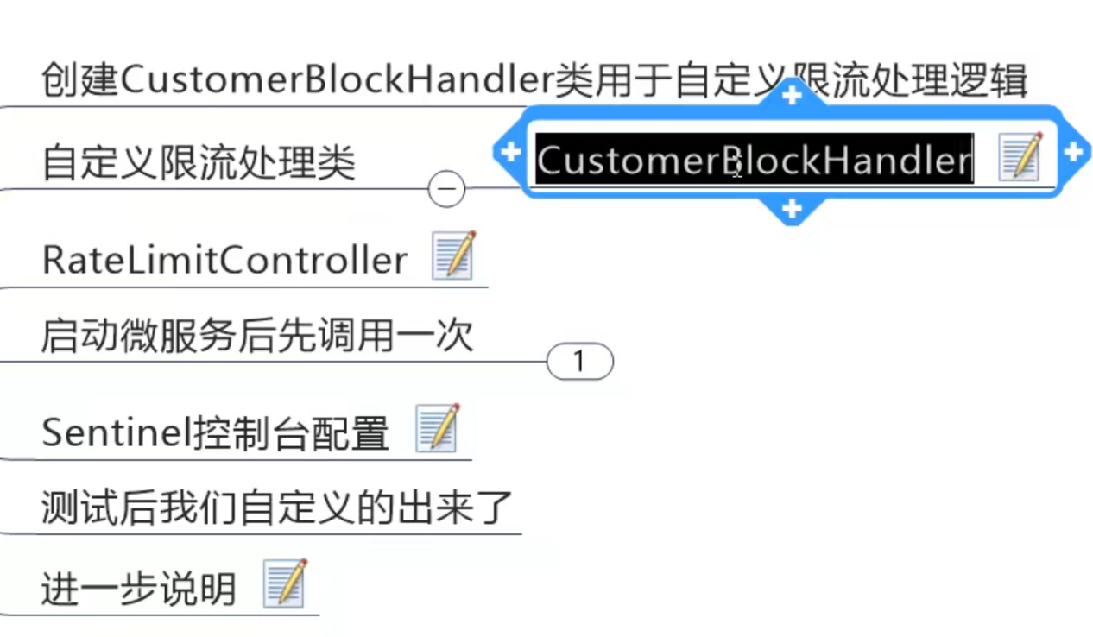

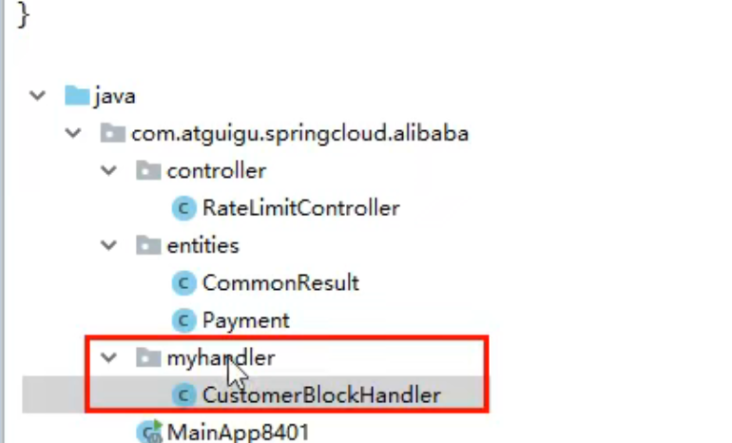

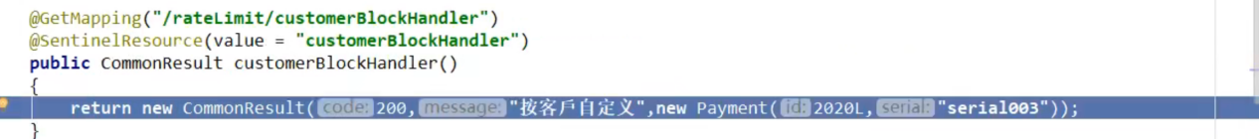

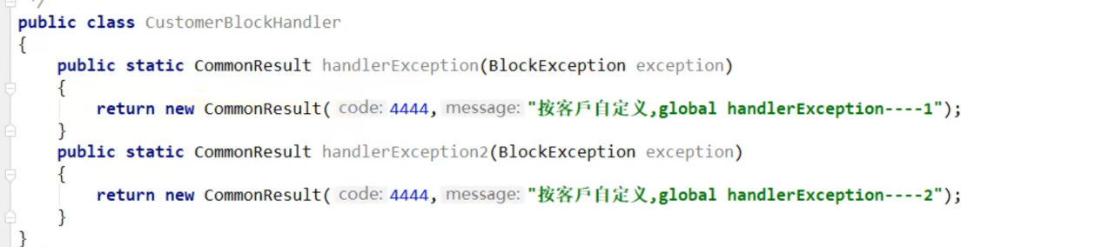

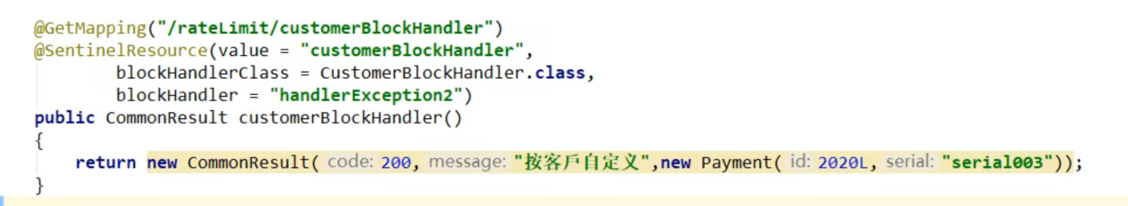

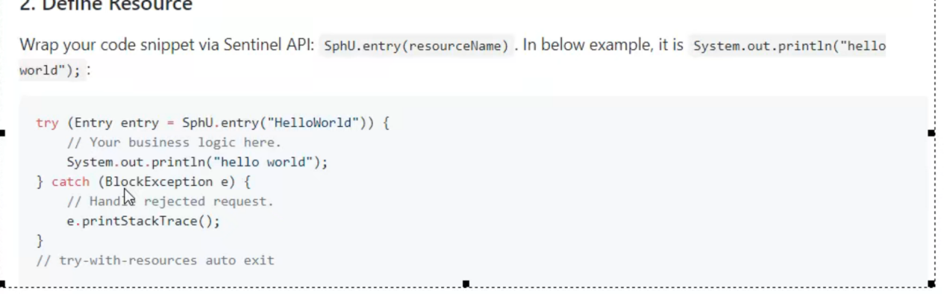

# Sentinel 服务熔断

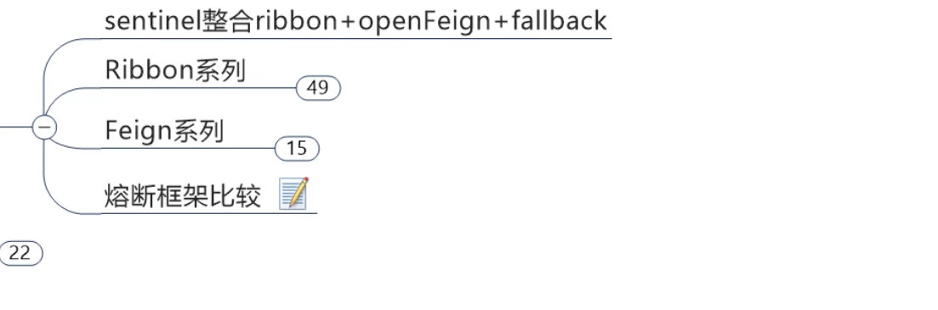

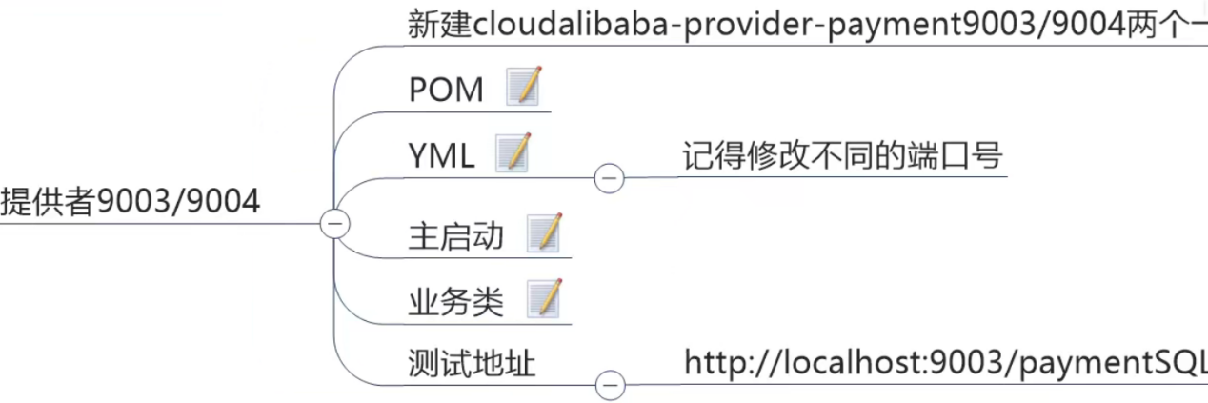

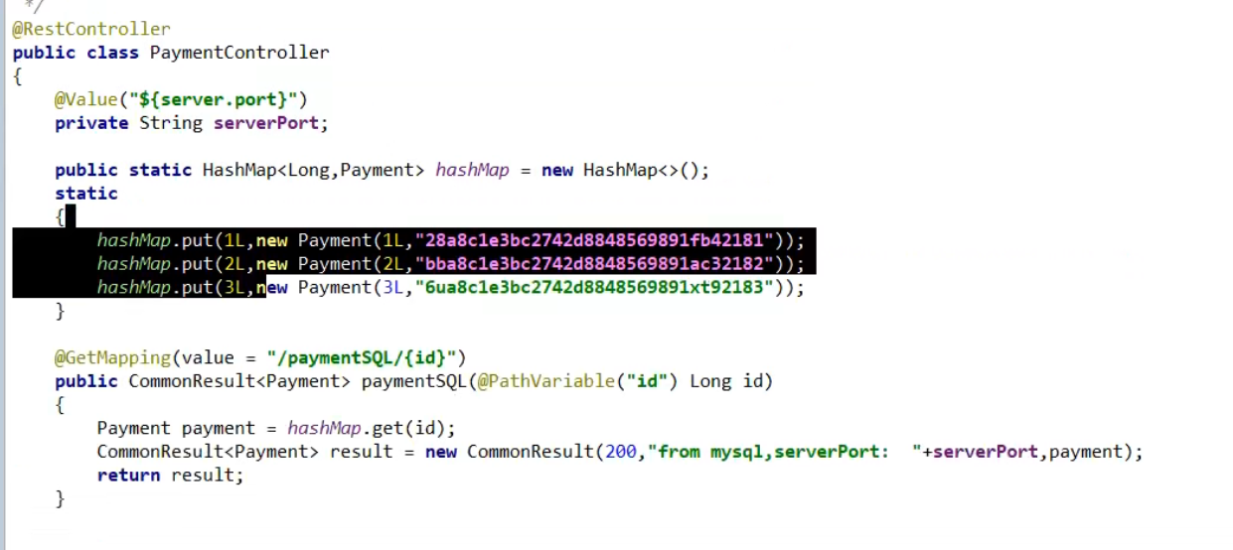

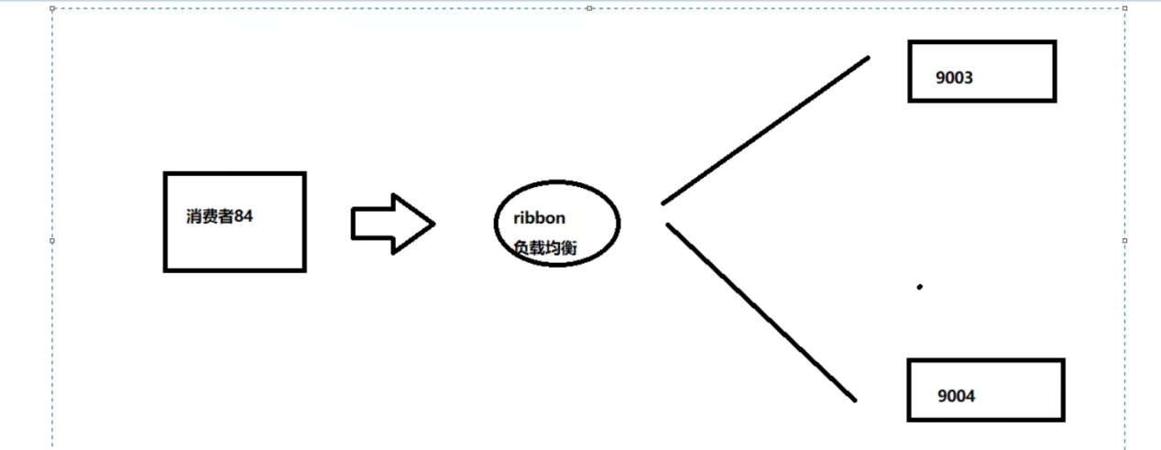

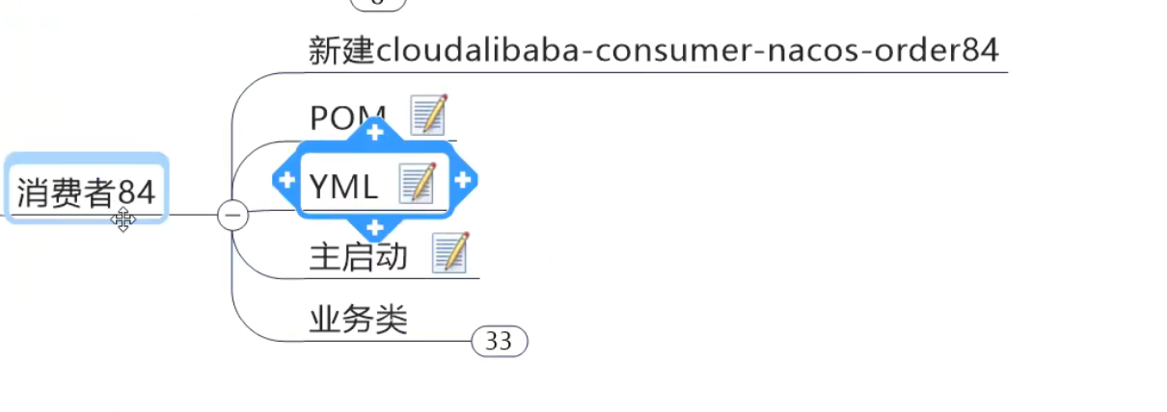

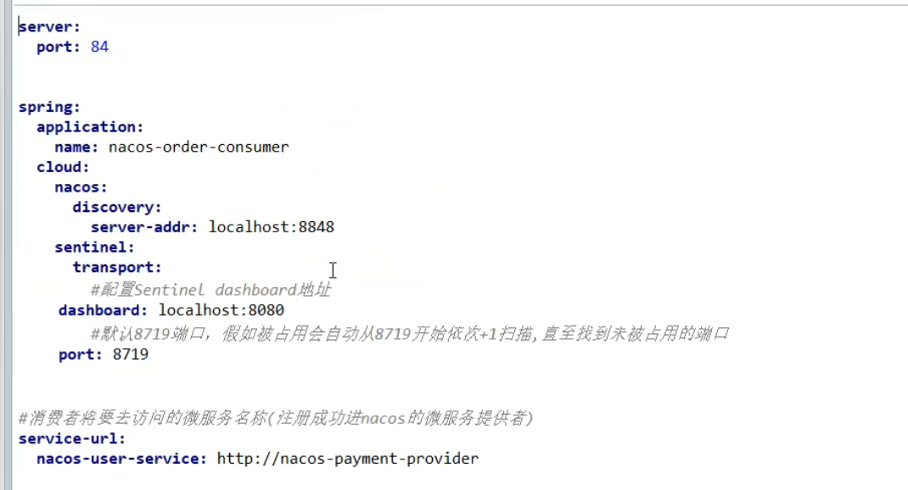

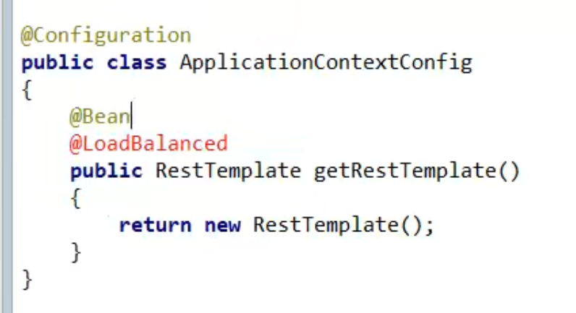





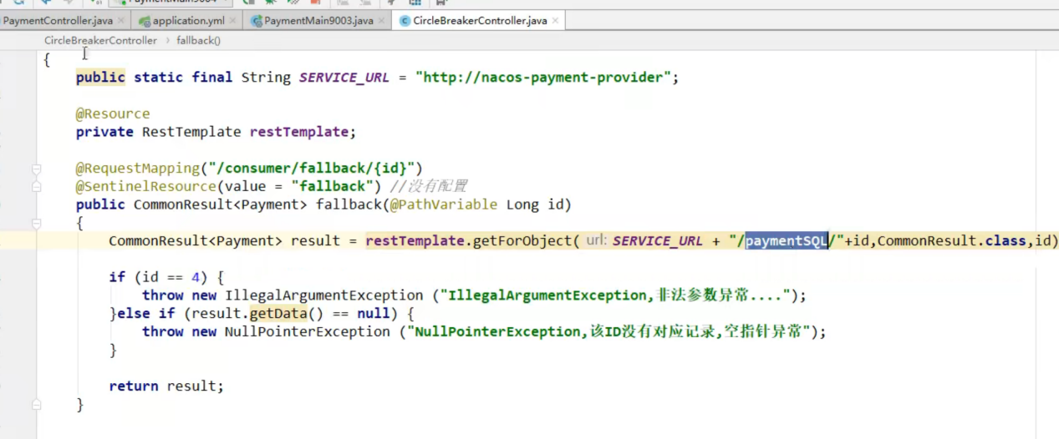

Fallback = “”会有兜底的处理

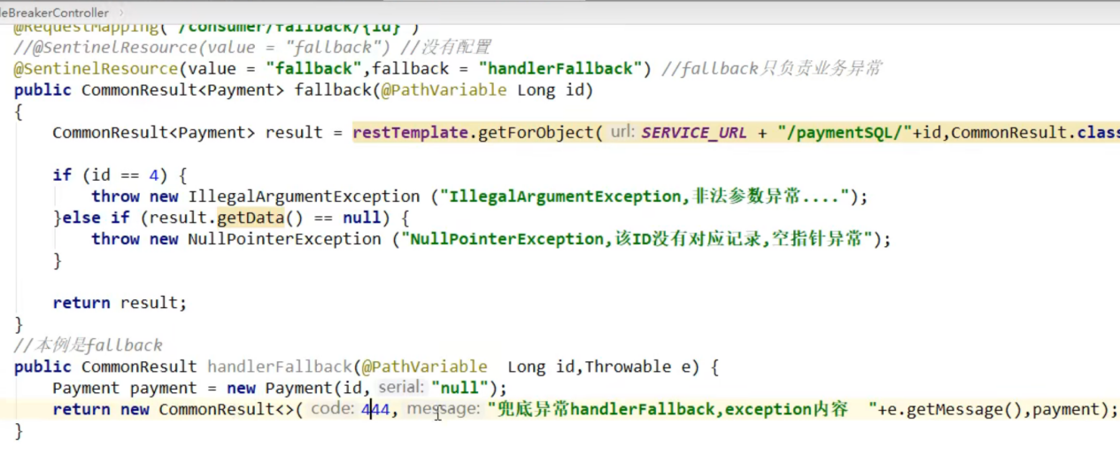

Blockhandler 管控制台的配置违规





就不会不使用handlerfallback 这个函数兜底

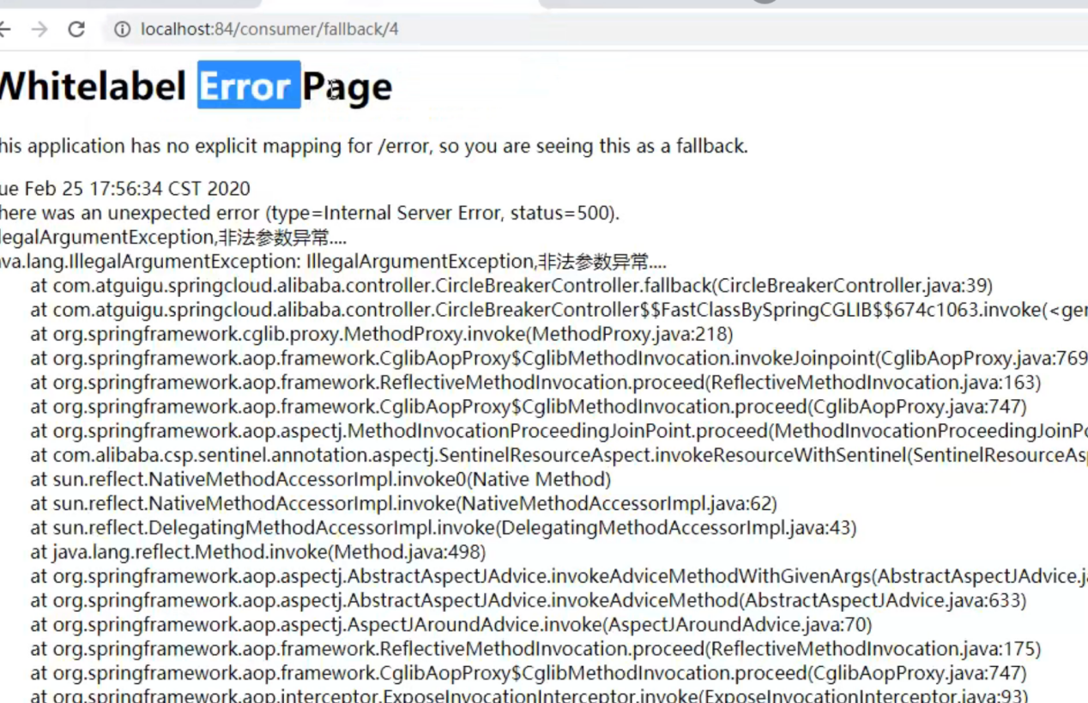

Sentinel and feign

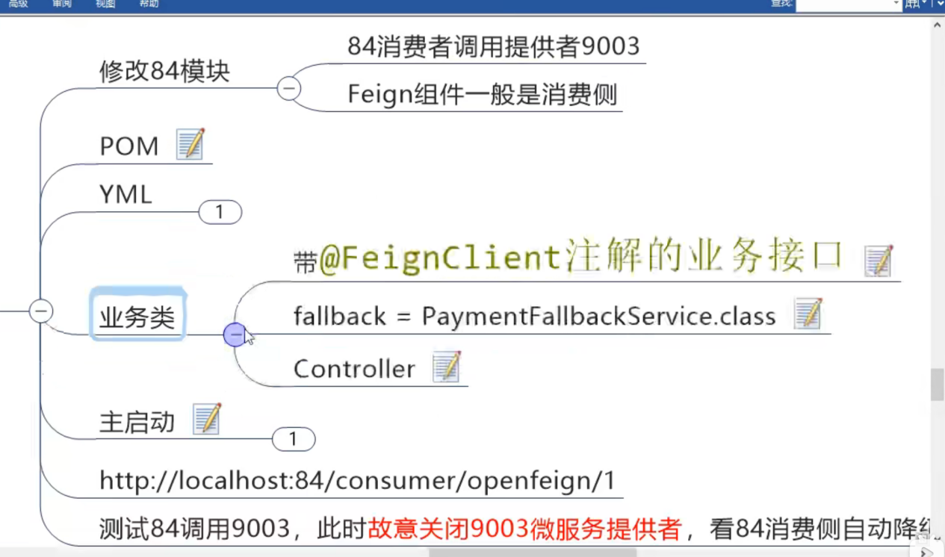

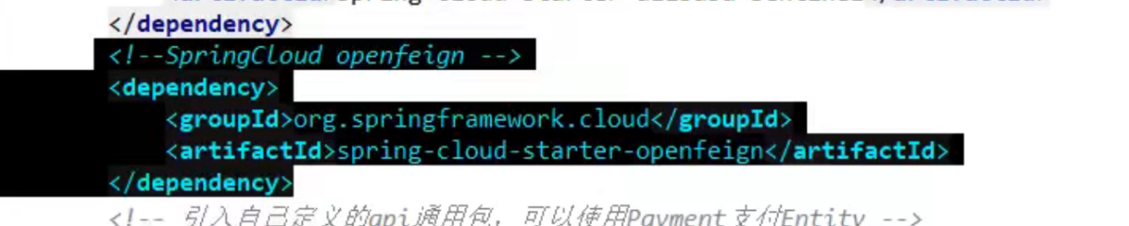

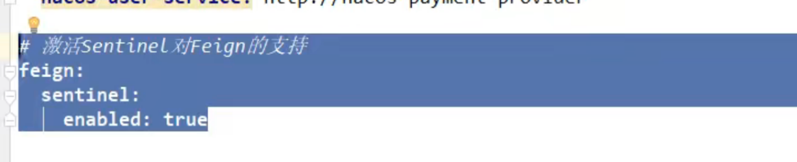

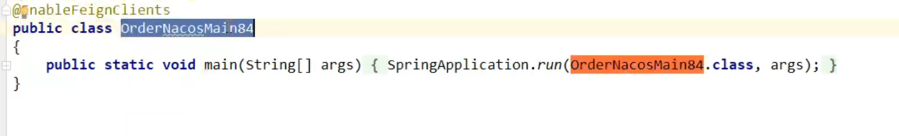

和9003 中的mapping 和方法名字一样

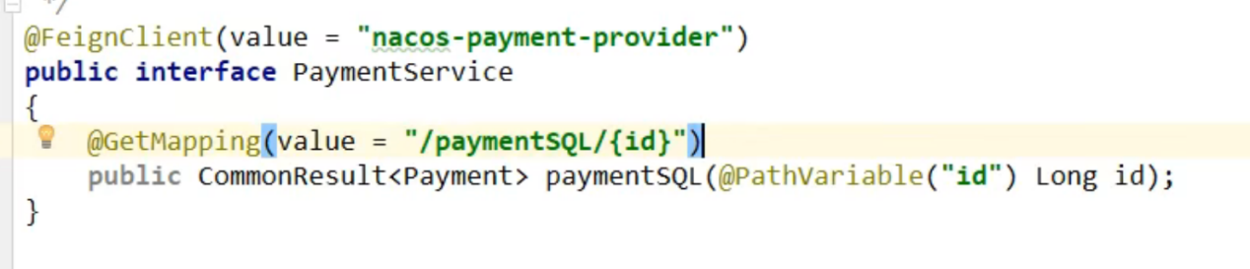

Feign 的服务降级方法

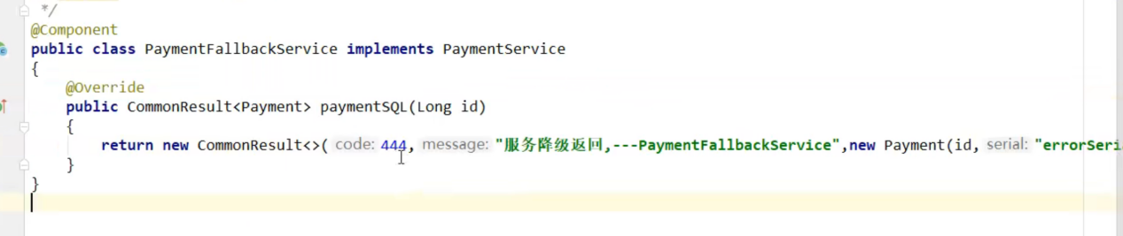

Controller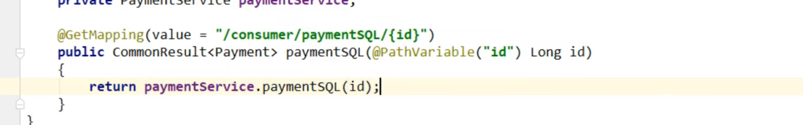

Provider9003 挂掉 ，查看84 是否服务降级

# Sentinel 持久化规则

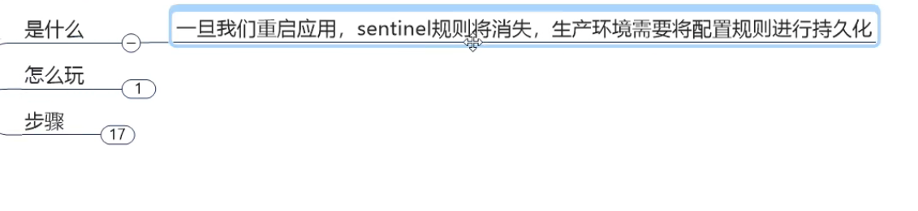



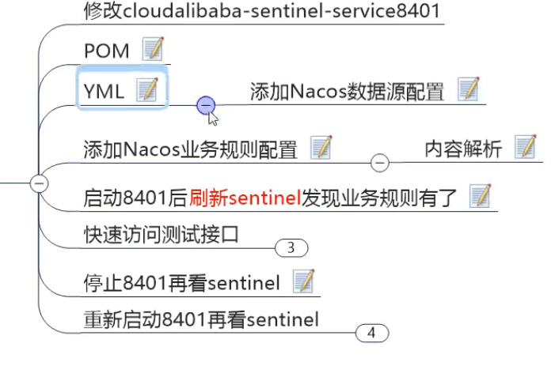

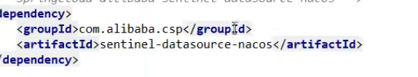

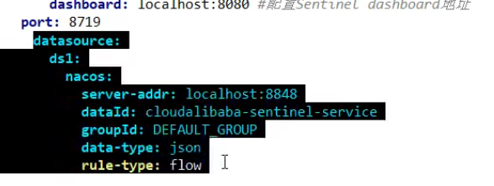

Nacos 中创建 yml 中的dataid

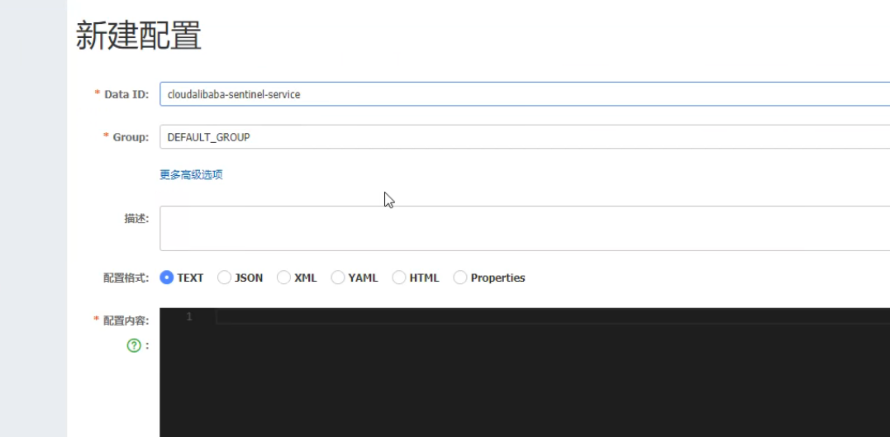

配置内容如下

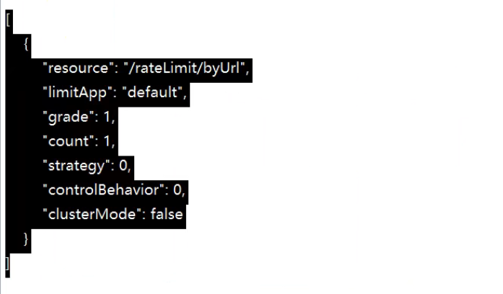

启动8401 发现yml 规则 就有了

停机8401 发现规则消失



分布式事务的由来

# Seata 处理分布式事务

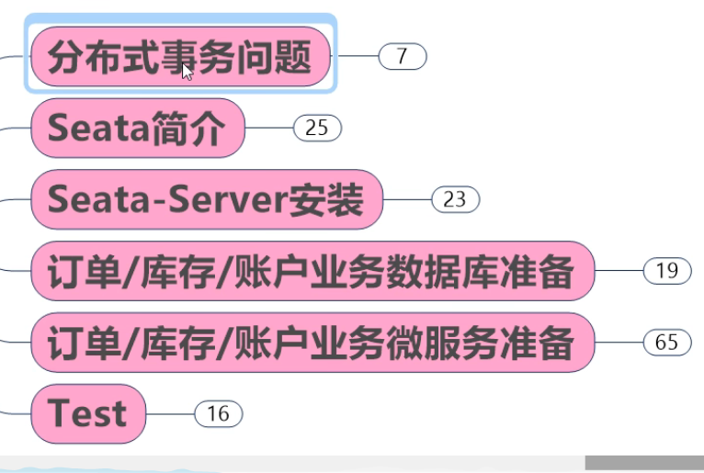

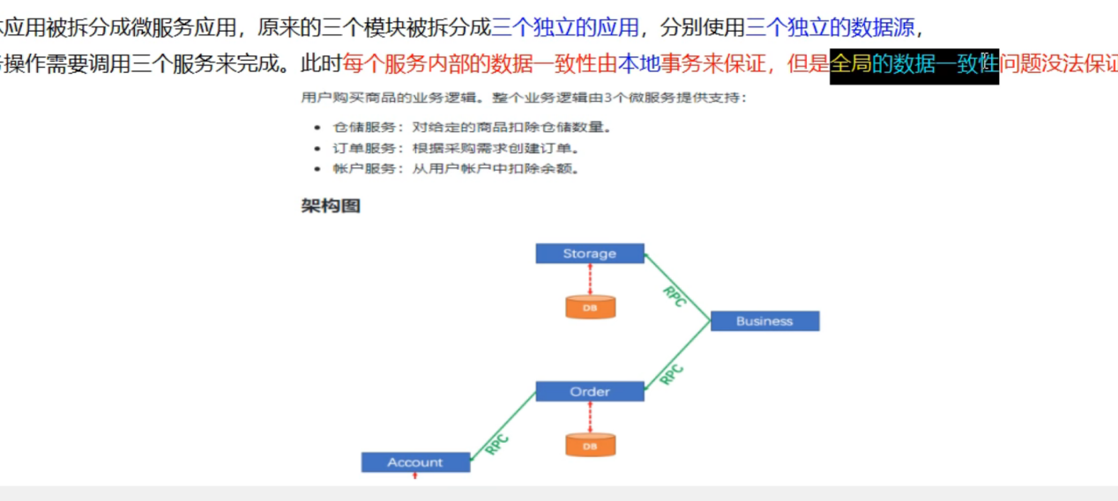



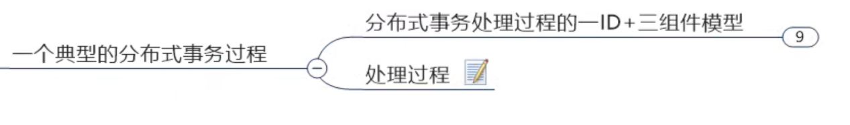

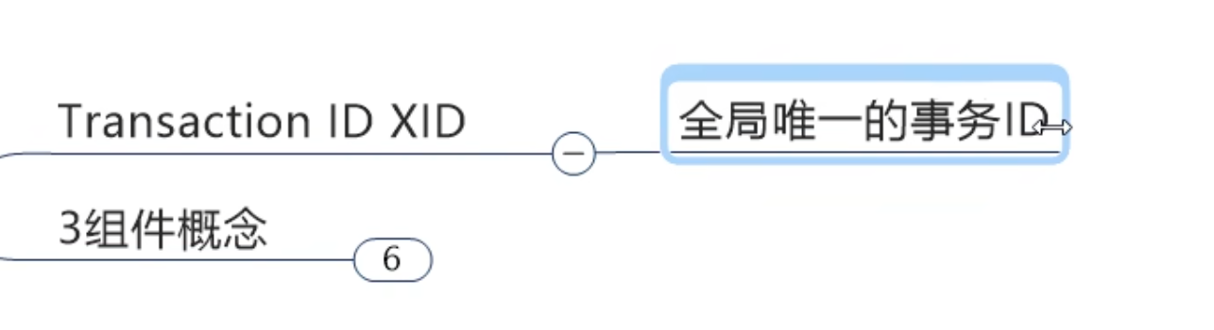

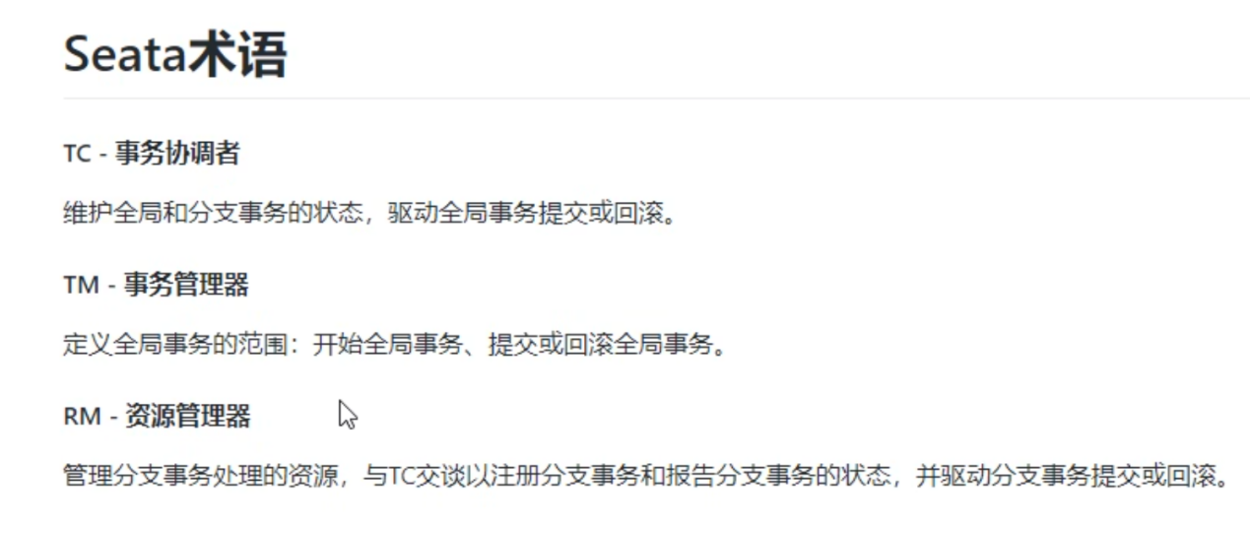

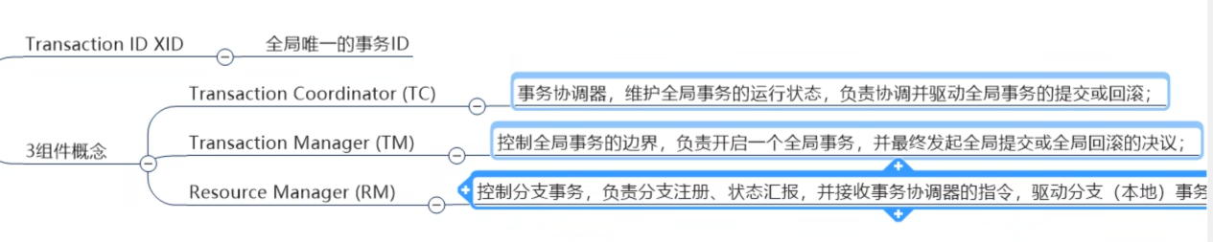

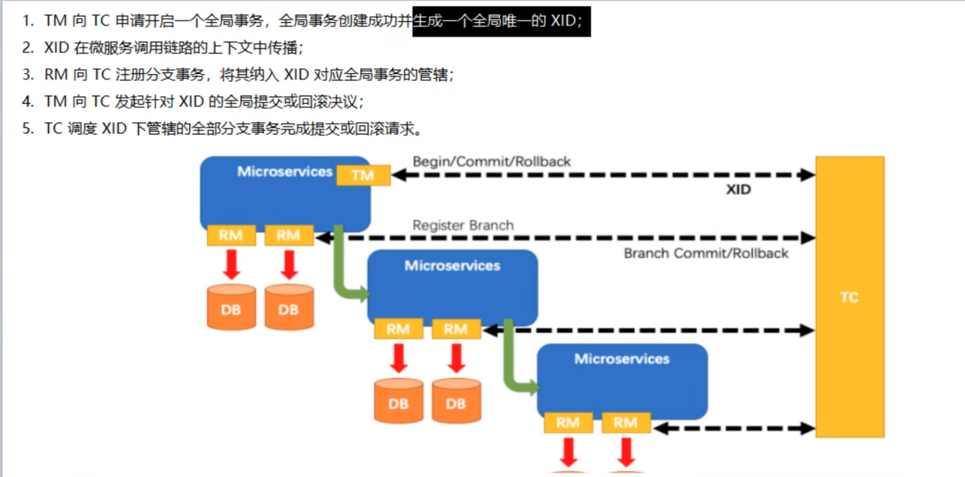

Xid

Tc 校长开会

Tm 班主任

Rm 数据库

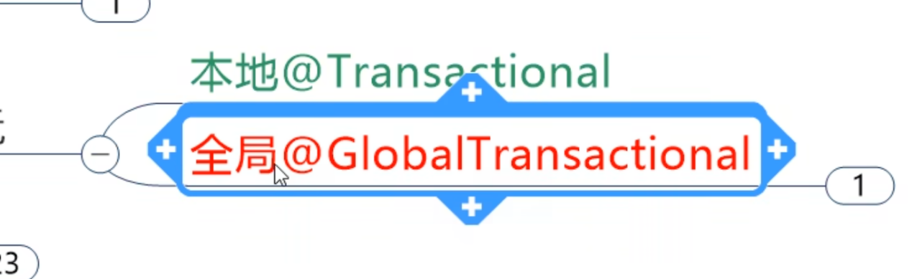

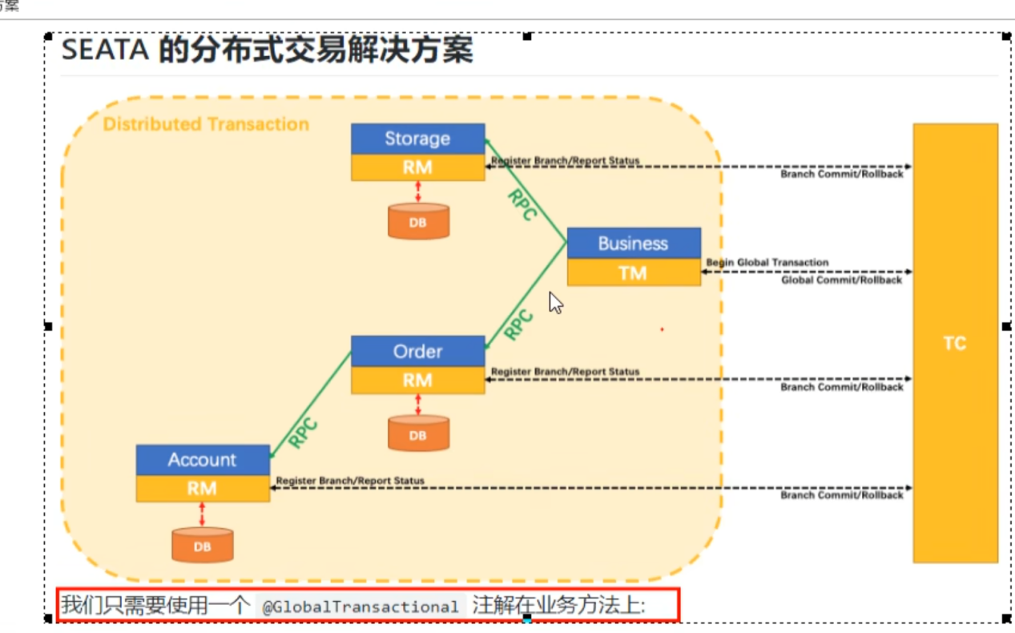

Seata 下载 安装

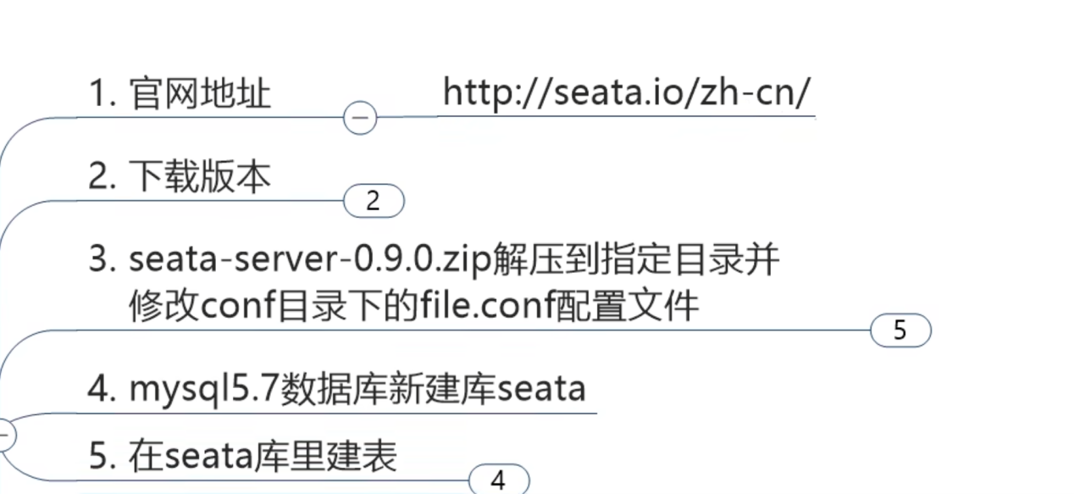



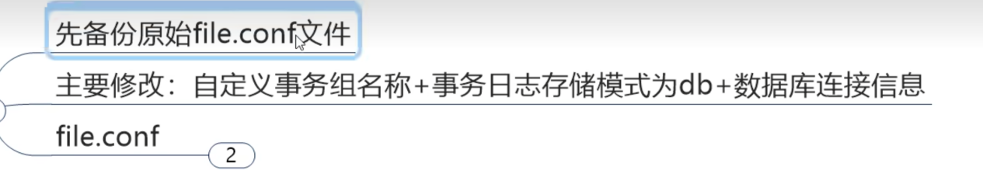

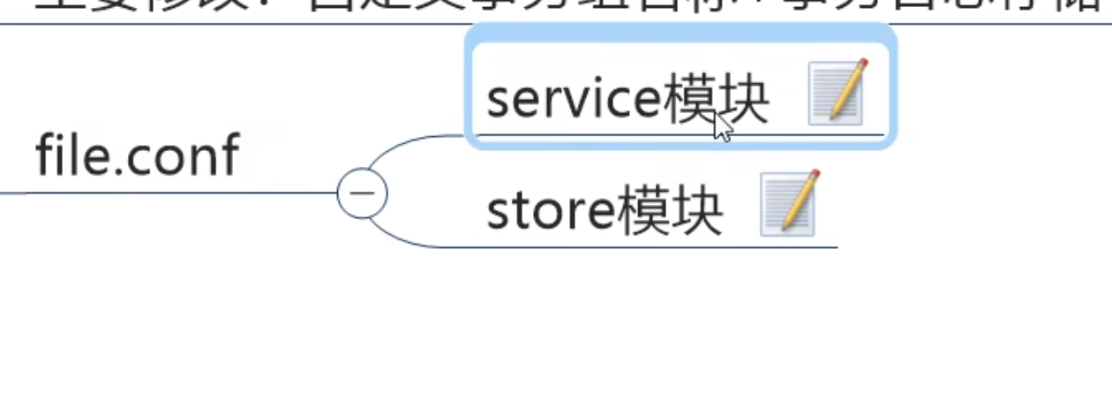

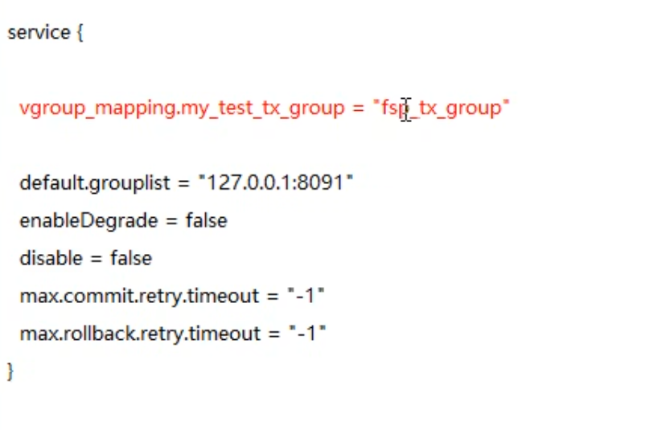

随便起的名字

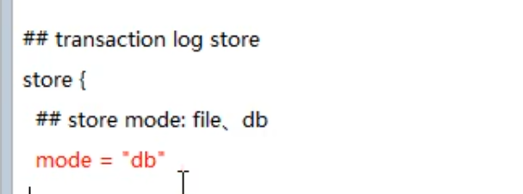

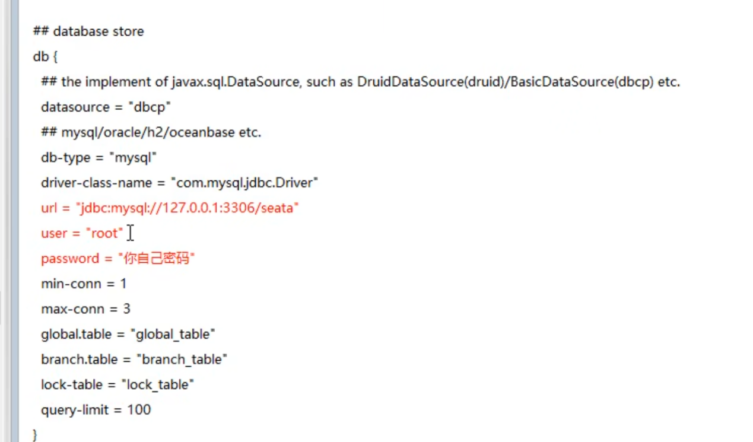



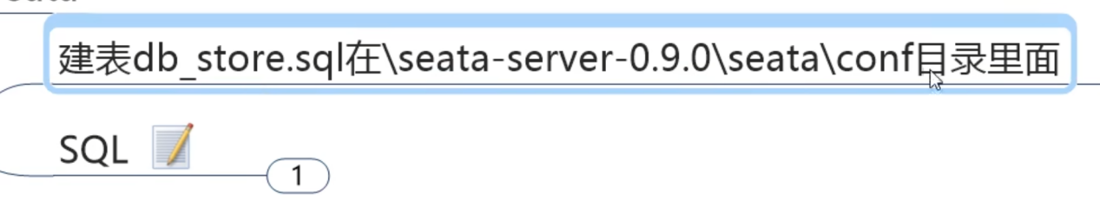



Seata 注册进入nacos

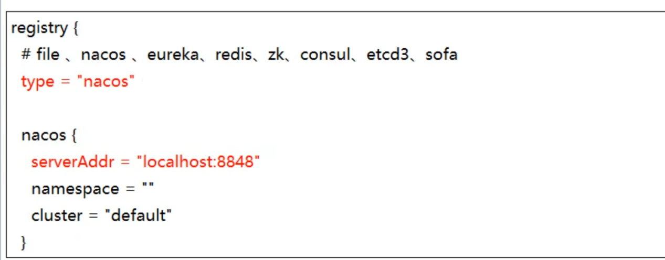

先启动nacos 再启动seata

# Seata 业务

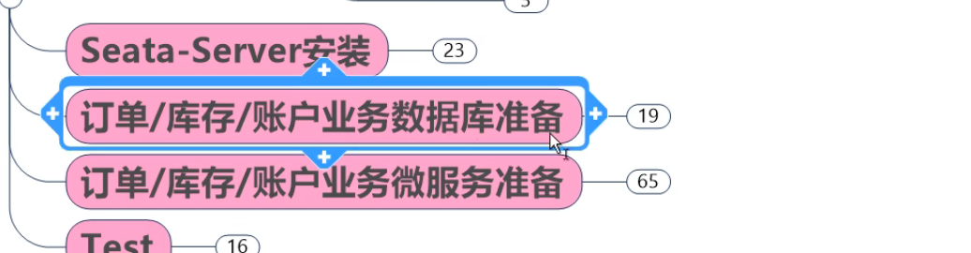



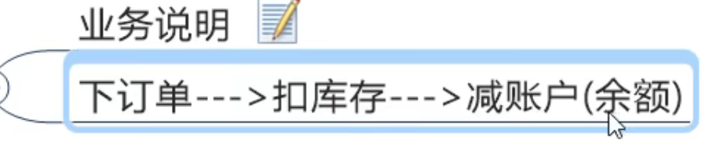

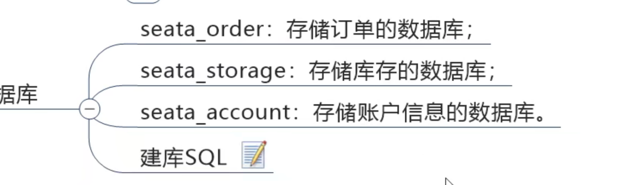

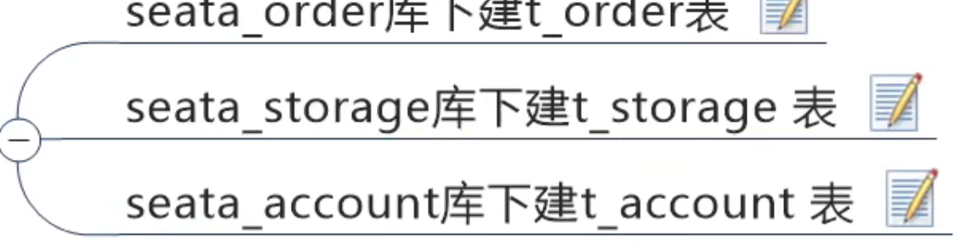

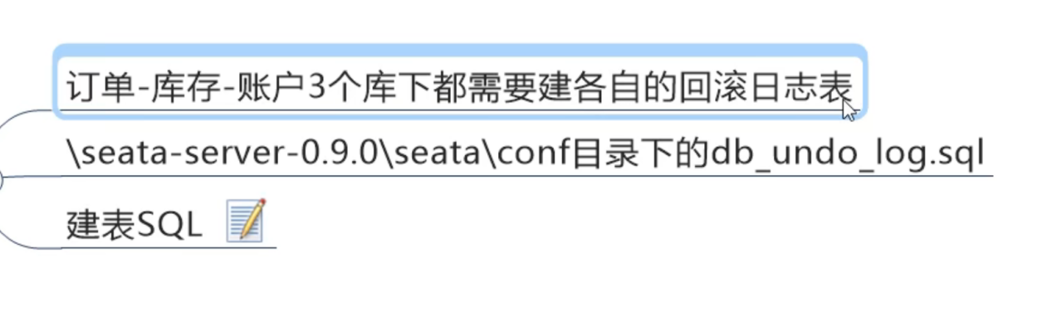

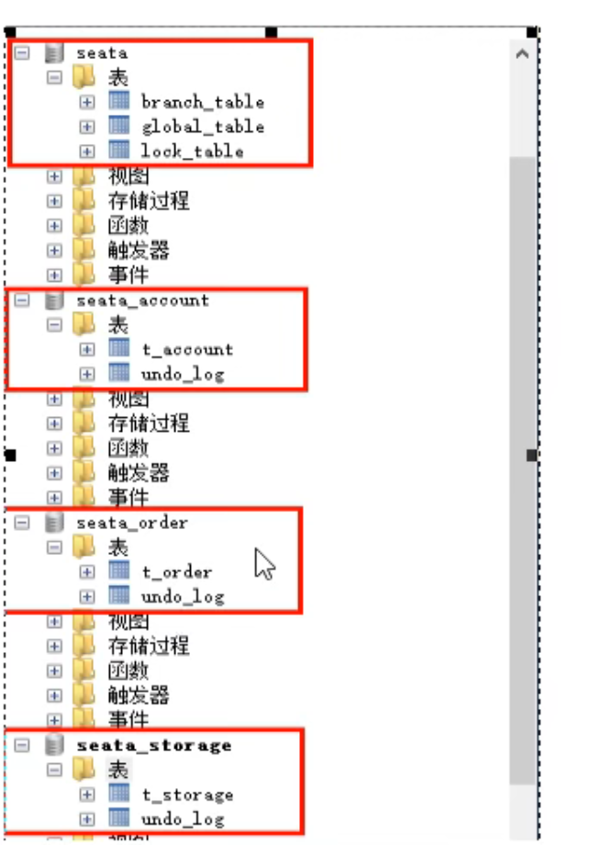



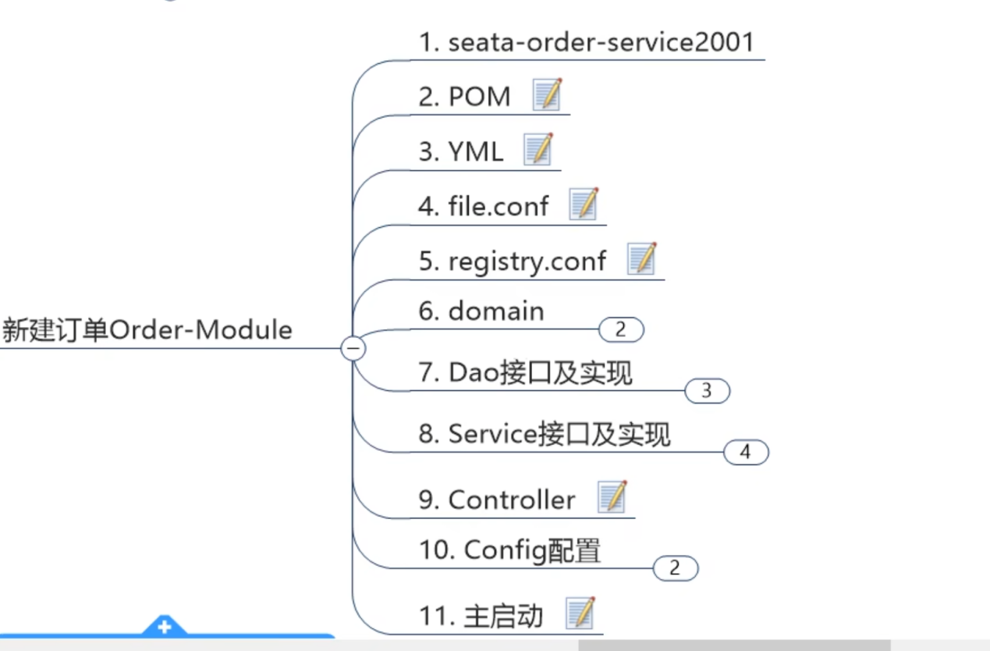

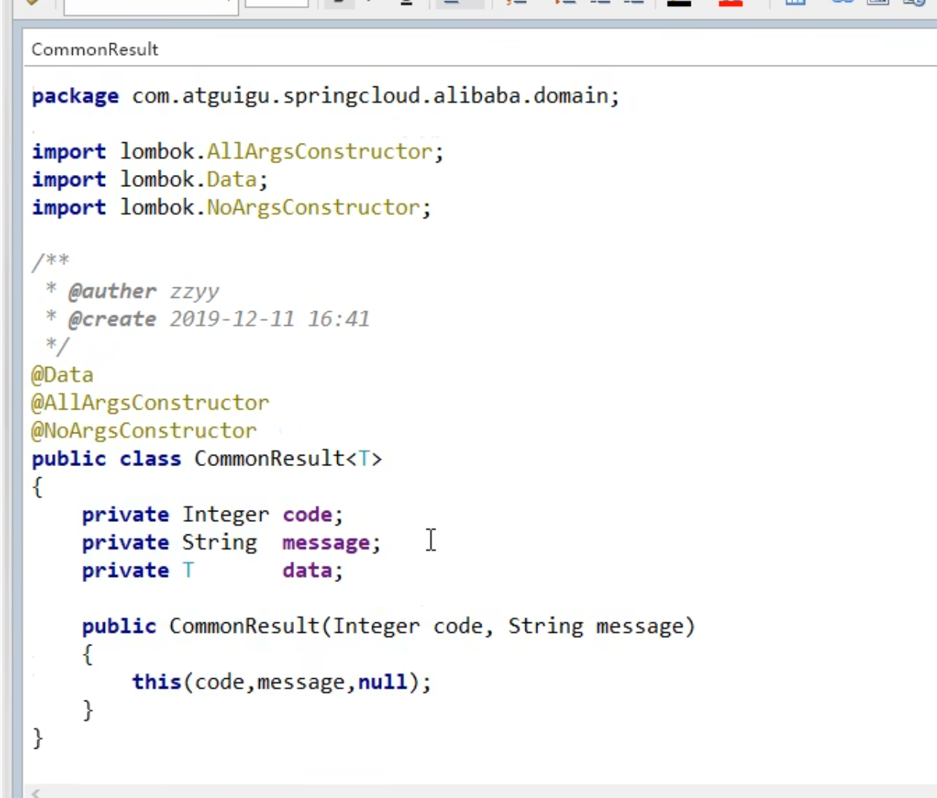

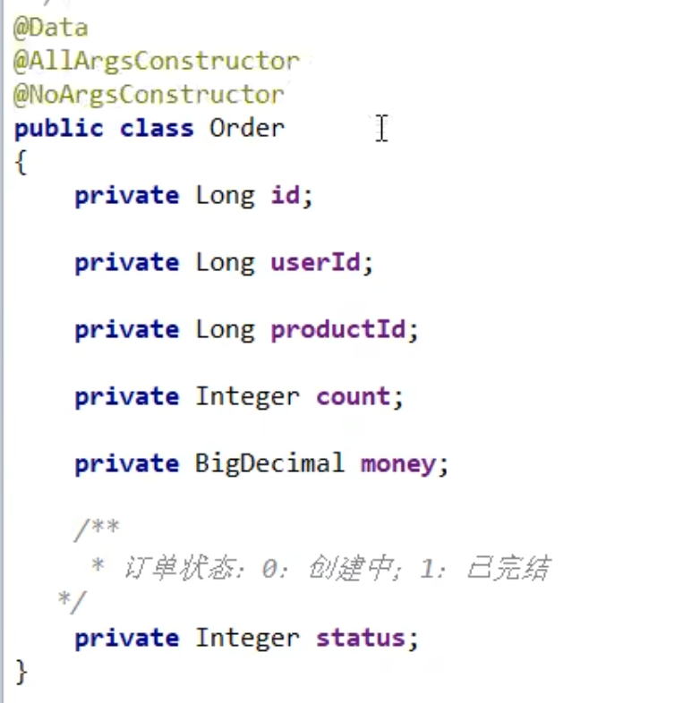

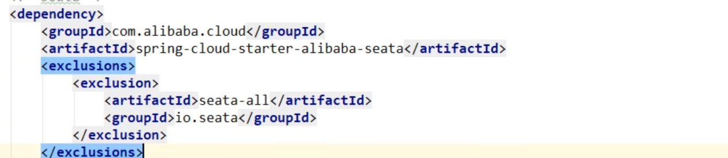

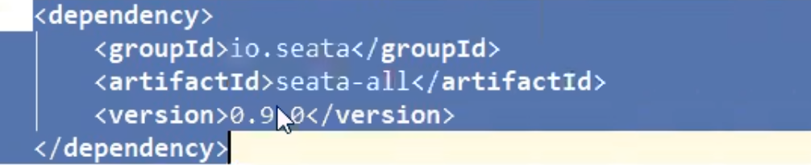

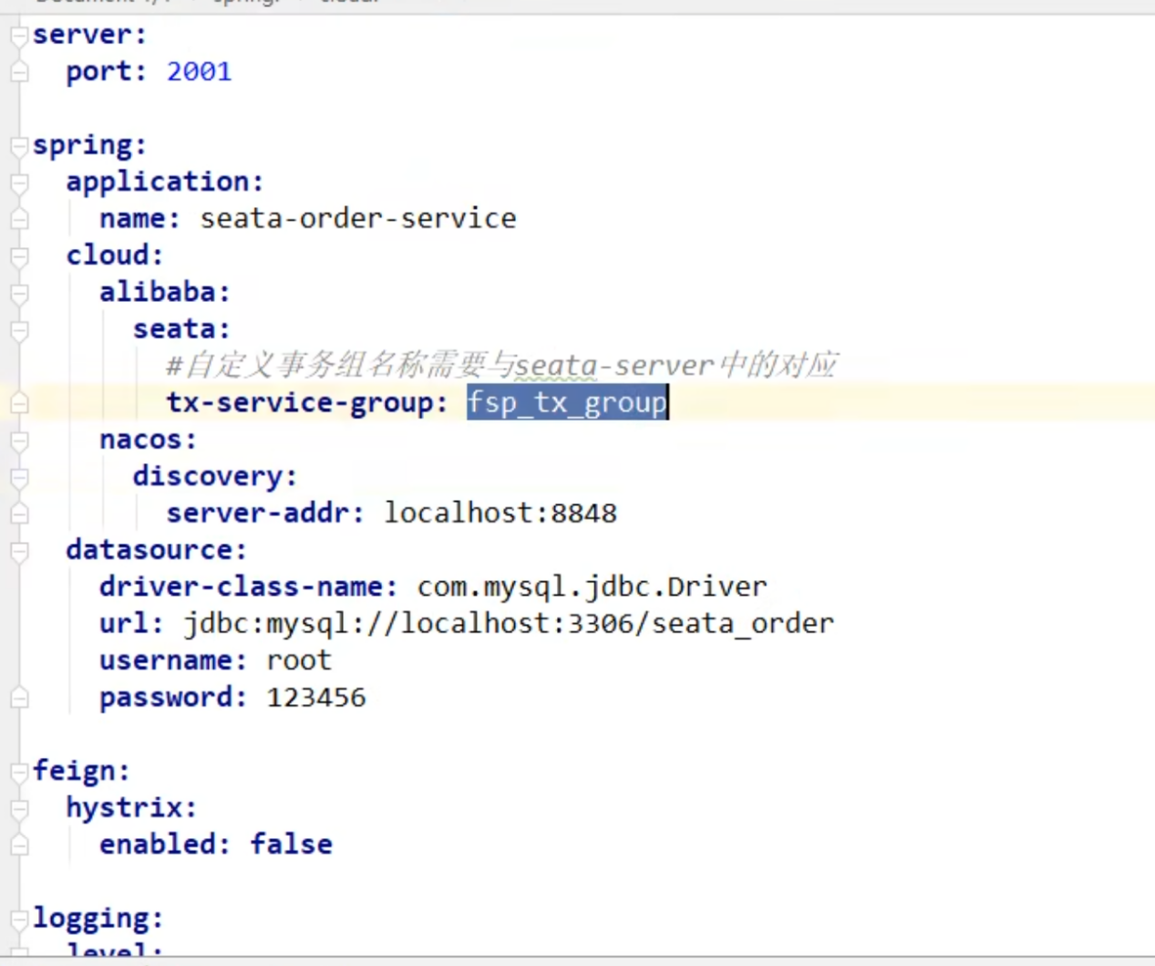

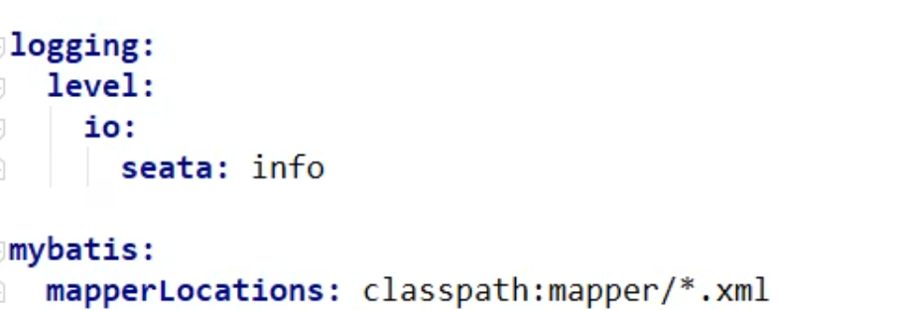

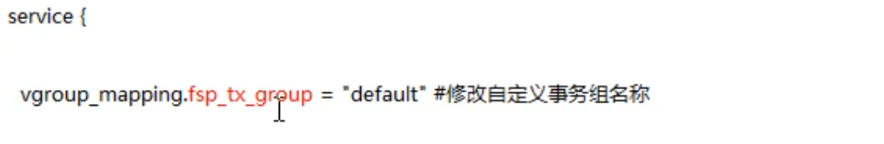

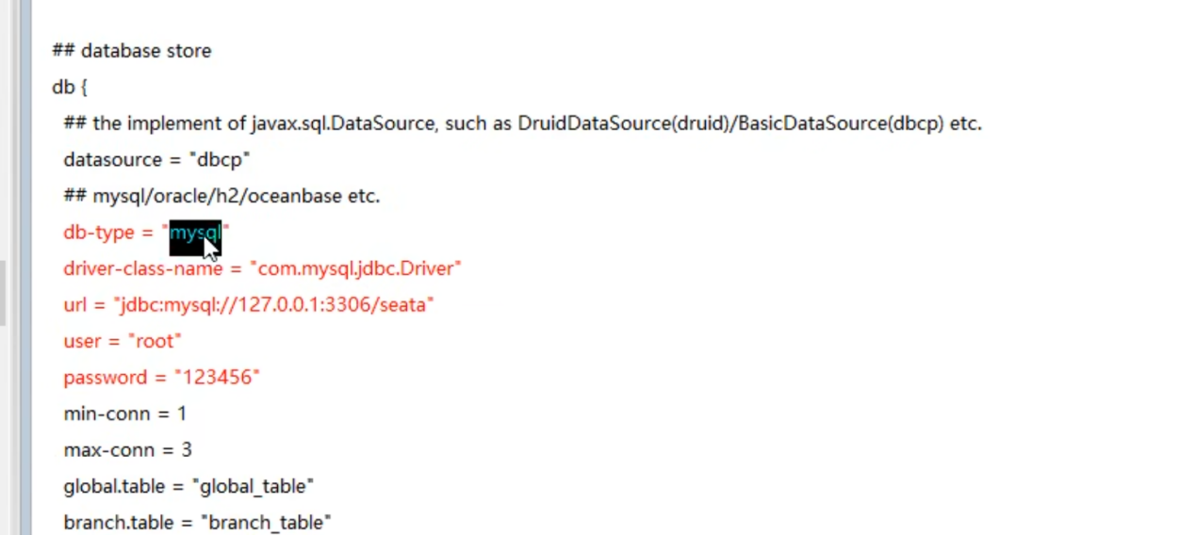

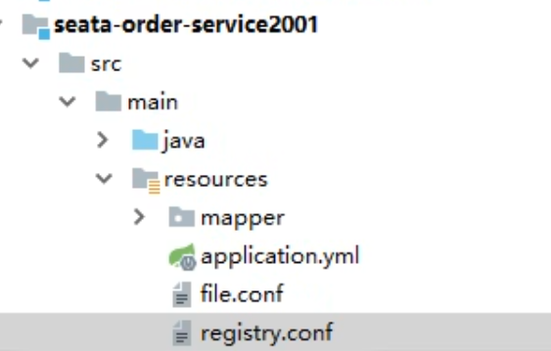

Seata 要注册进入nacos

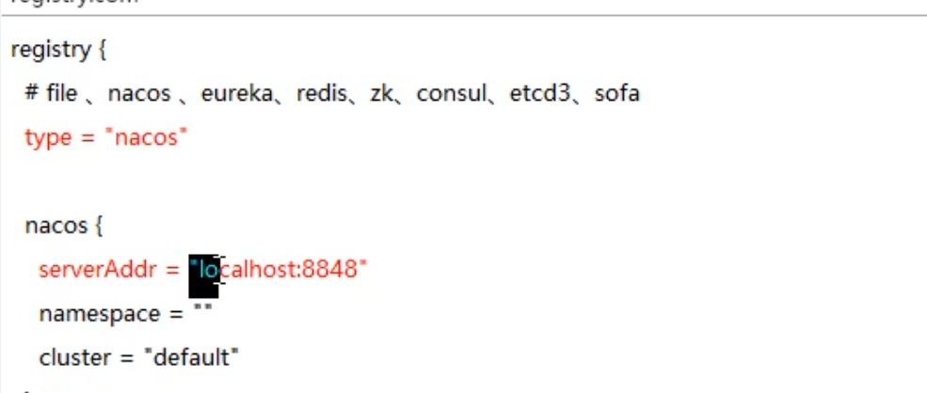

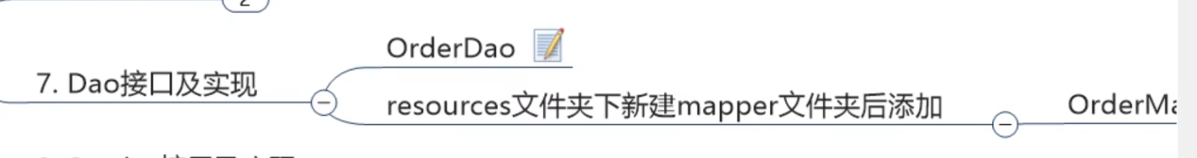

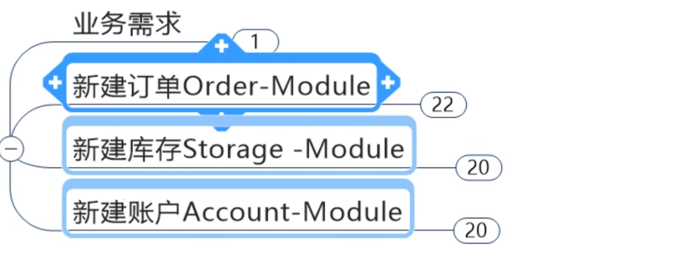

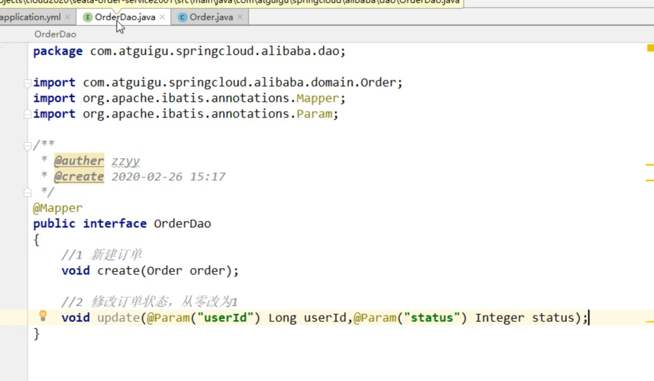

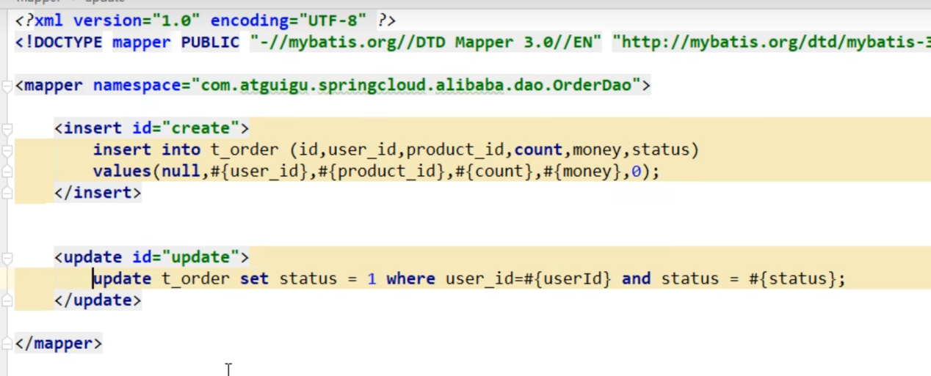

数据库的列和domain属性映射

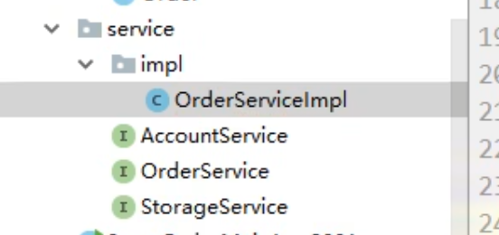

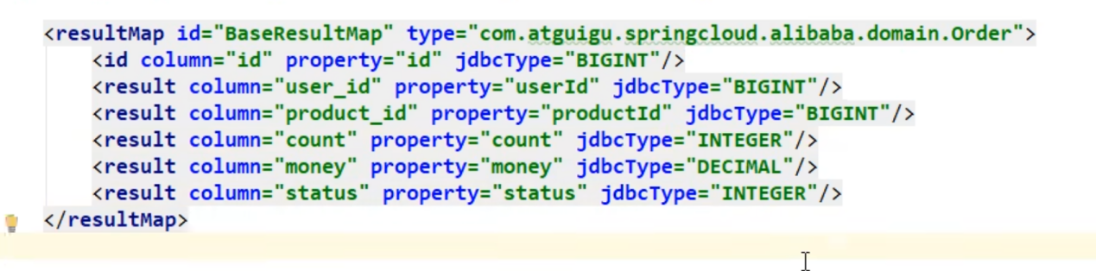

Order service

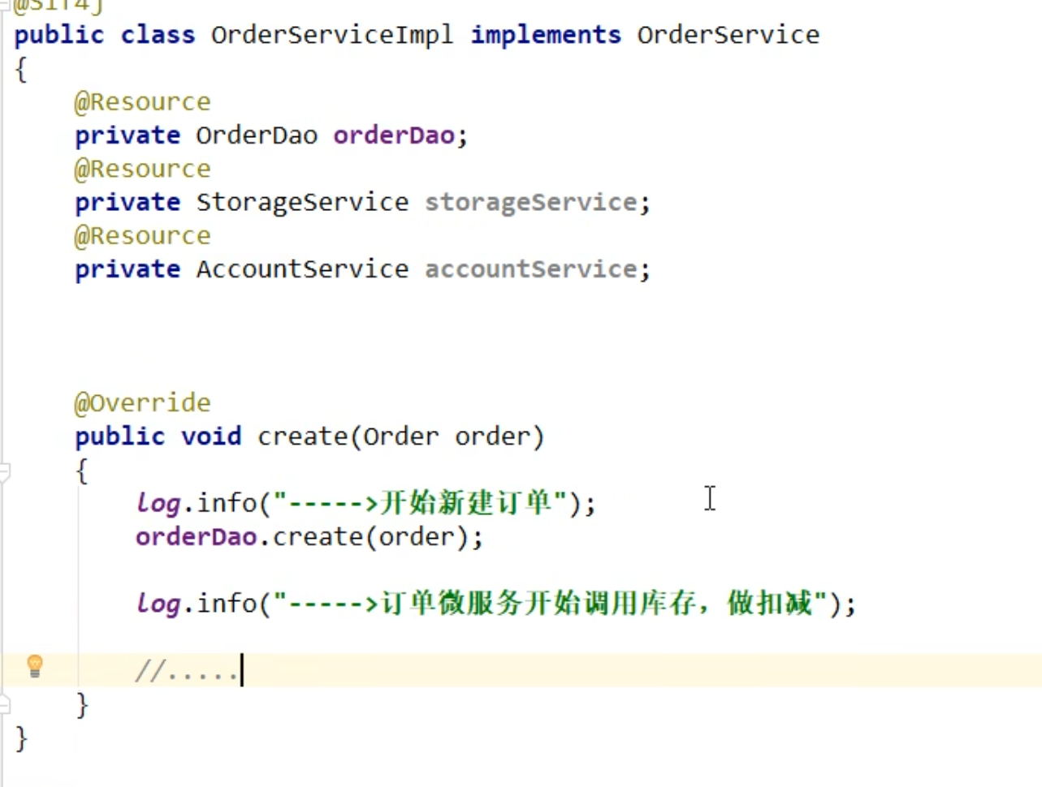

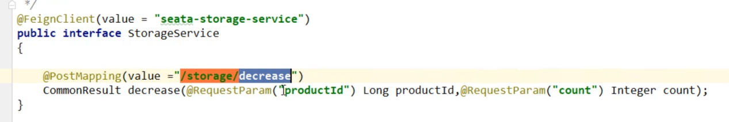

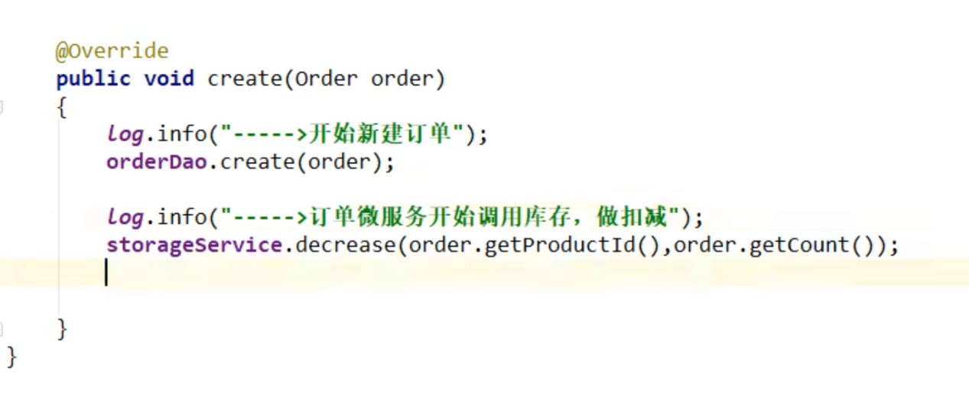

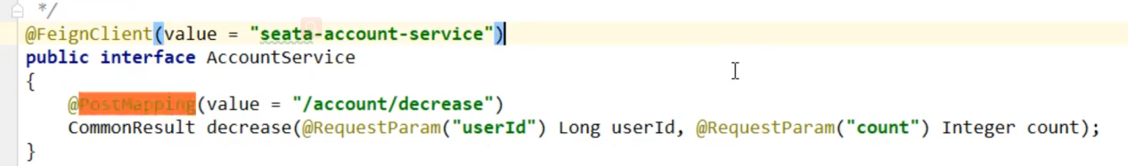

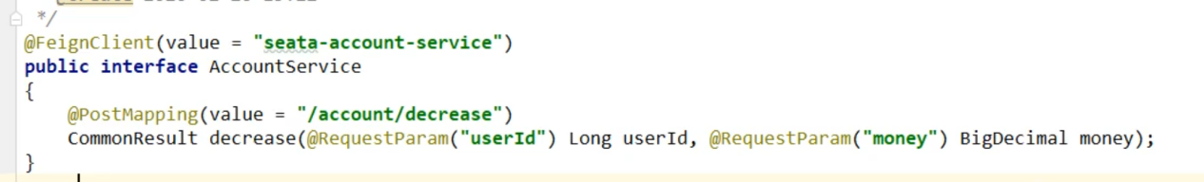

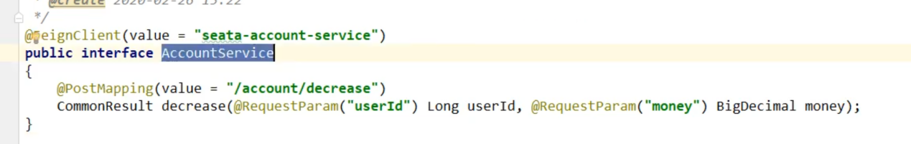

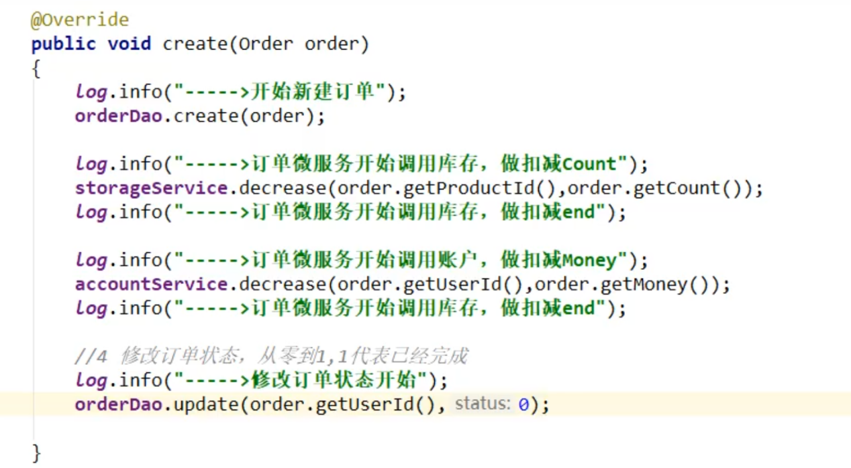

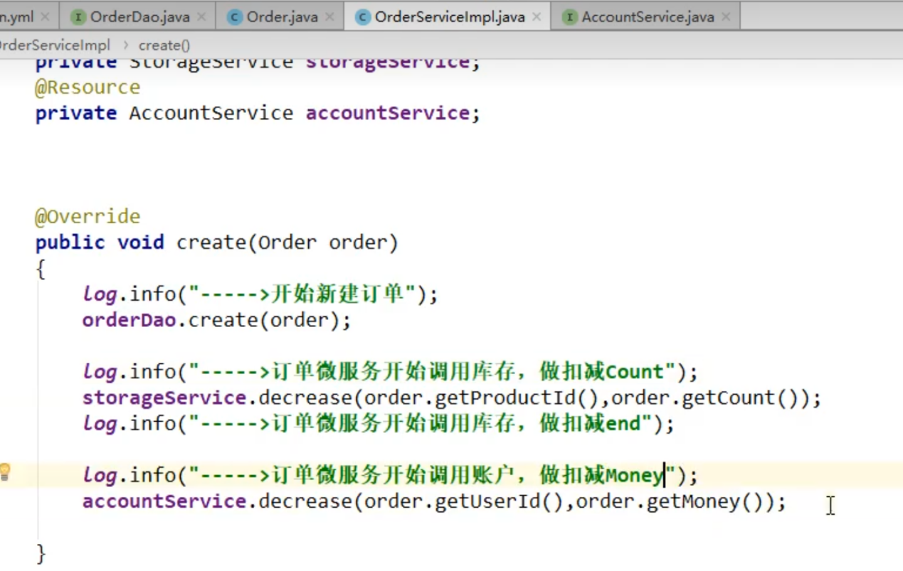

OrderController

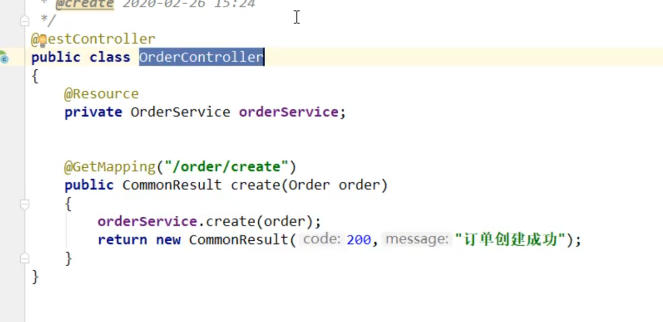

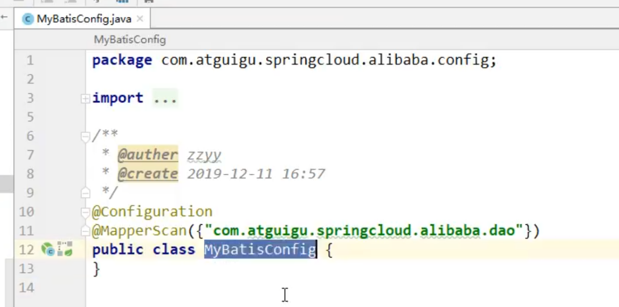

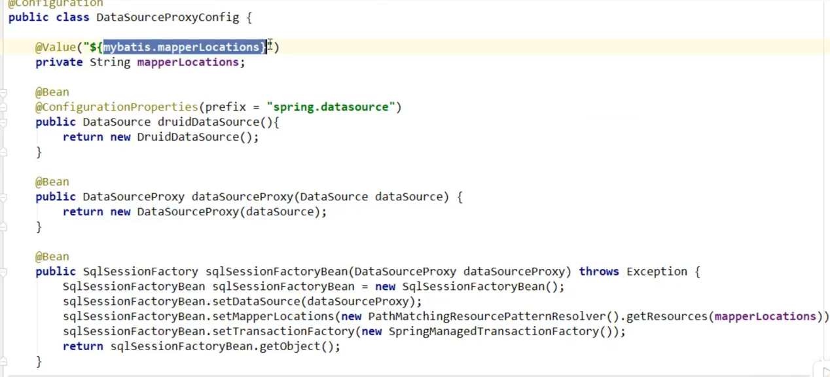

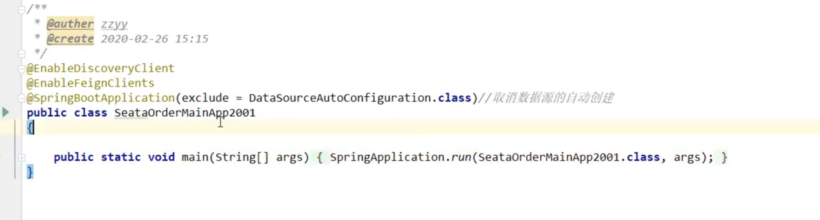

订单进来去驱动 库存和。。 两个微服务

## Storage 微服务

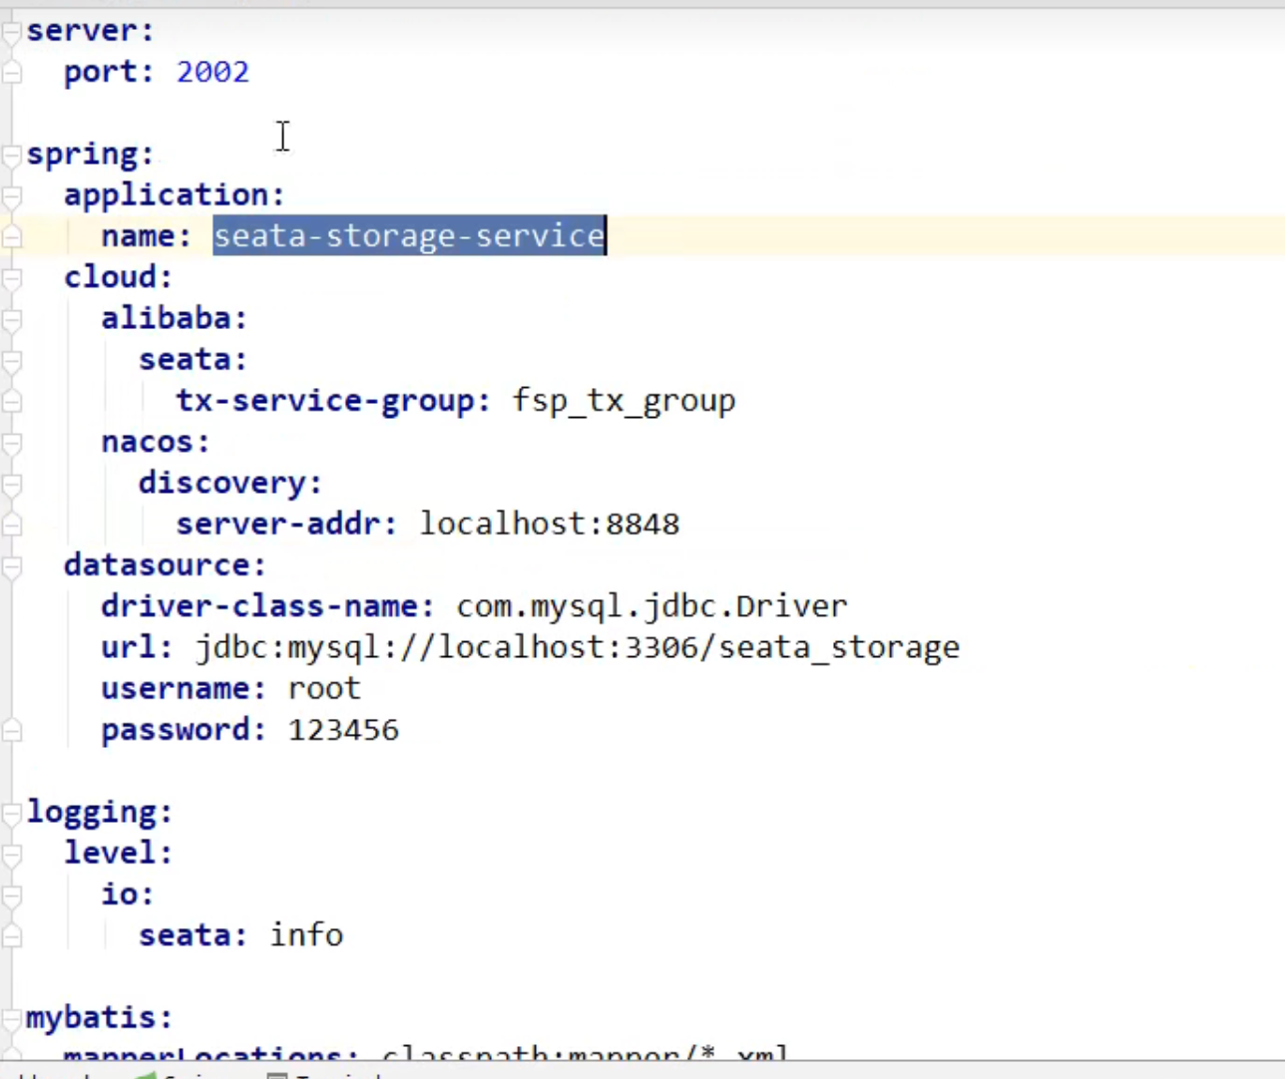

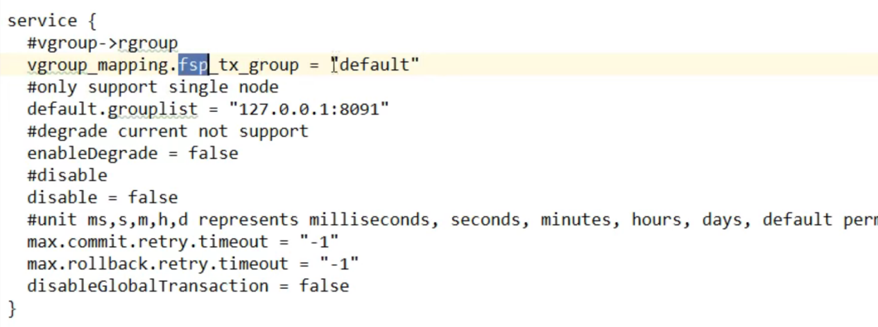

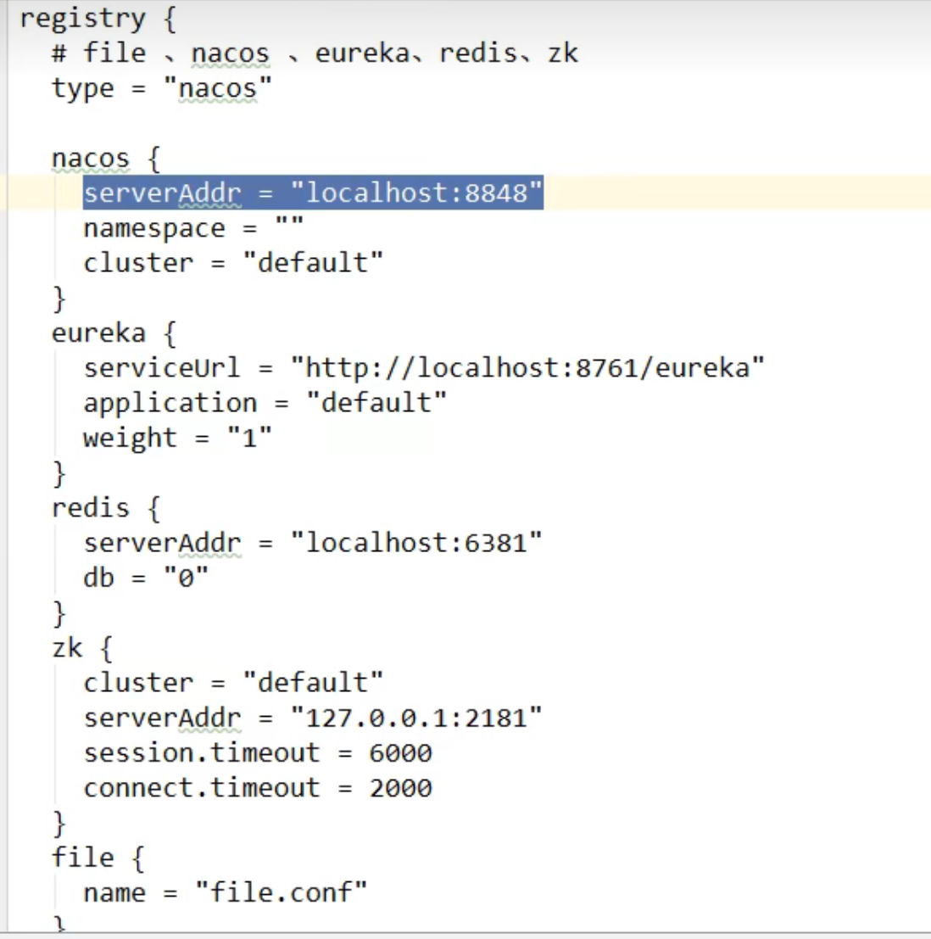

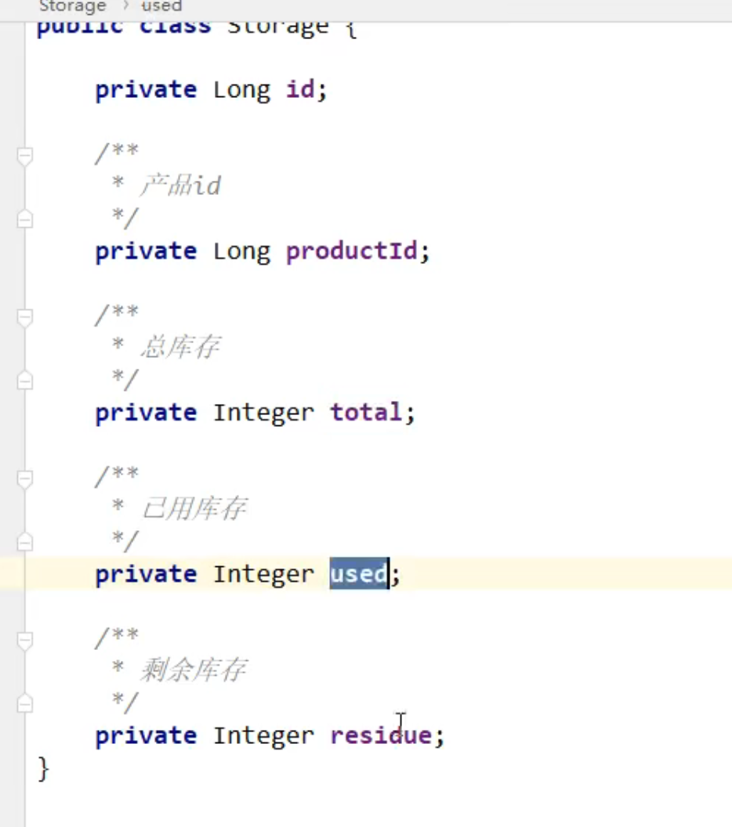

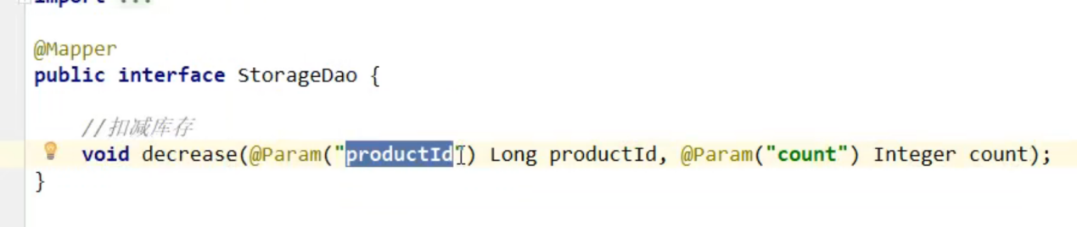

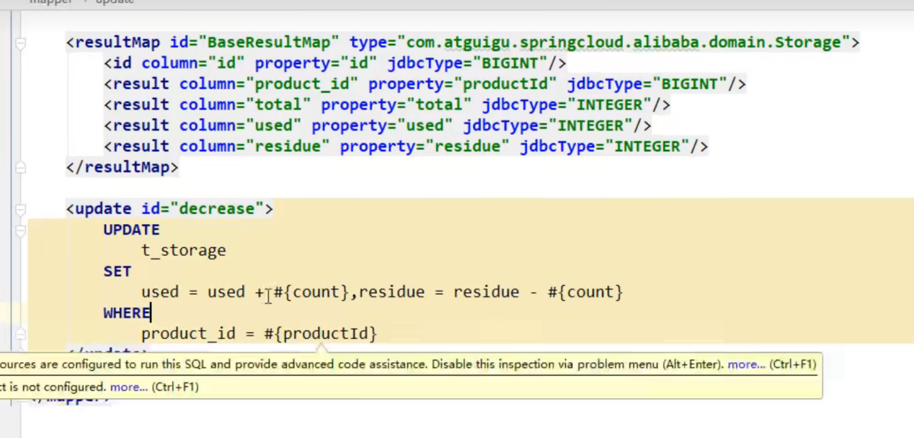

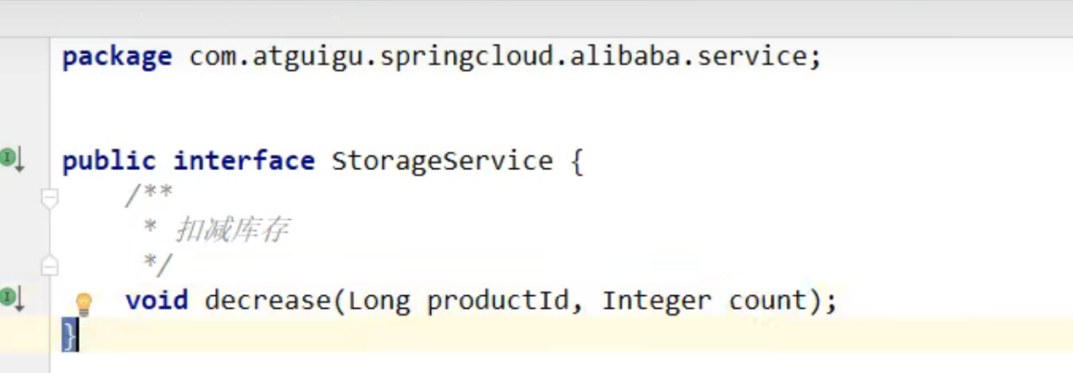

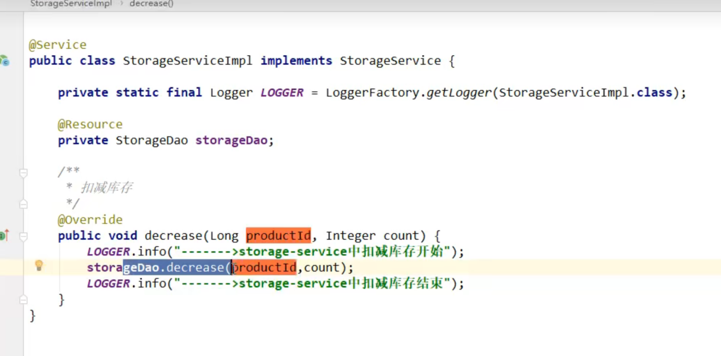

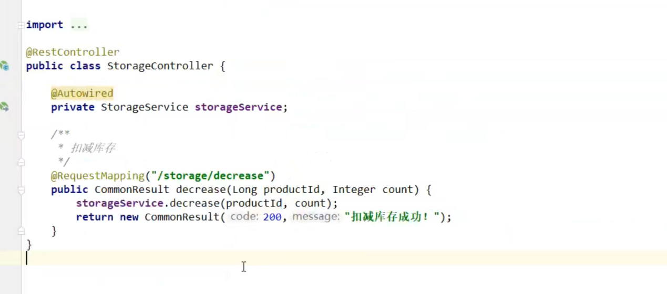

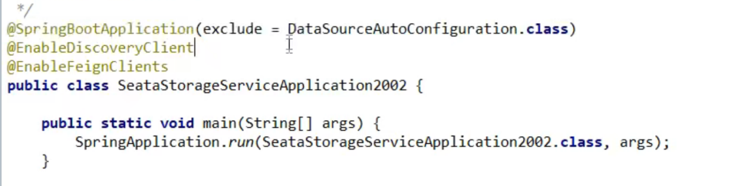

## Account moudule

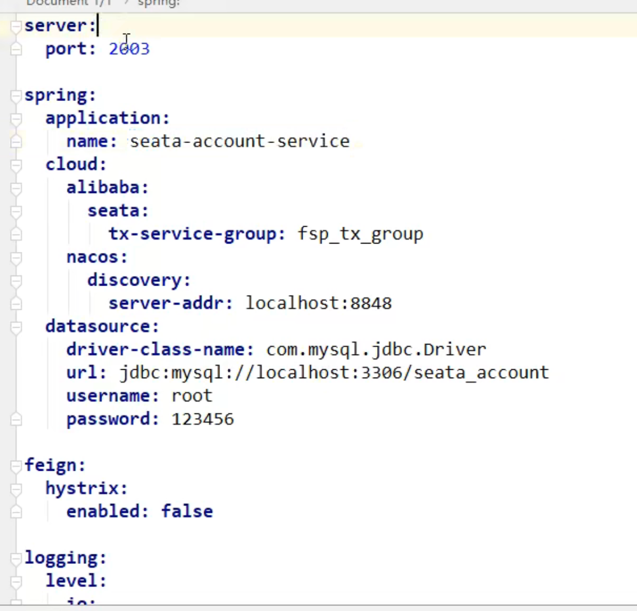

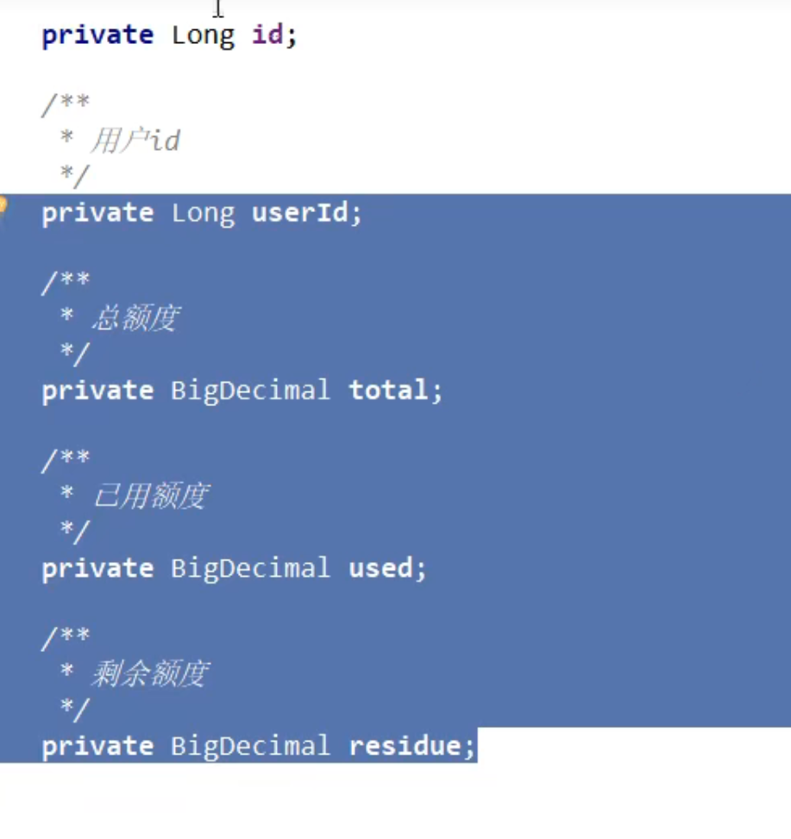

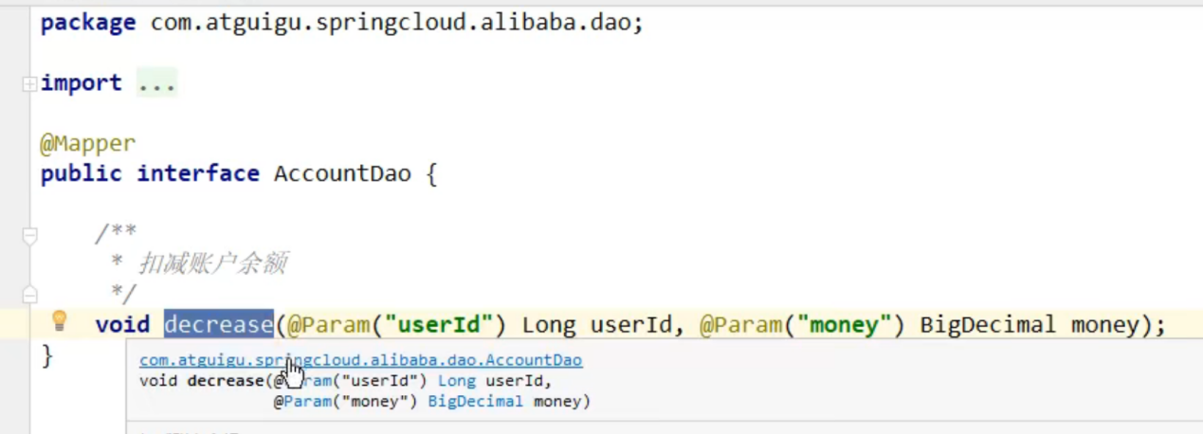

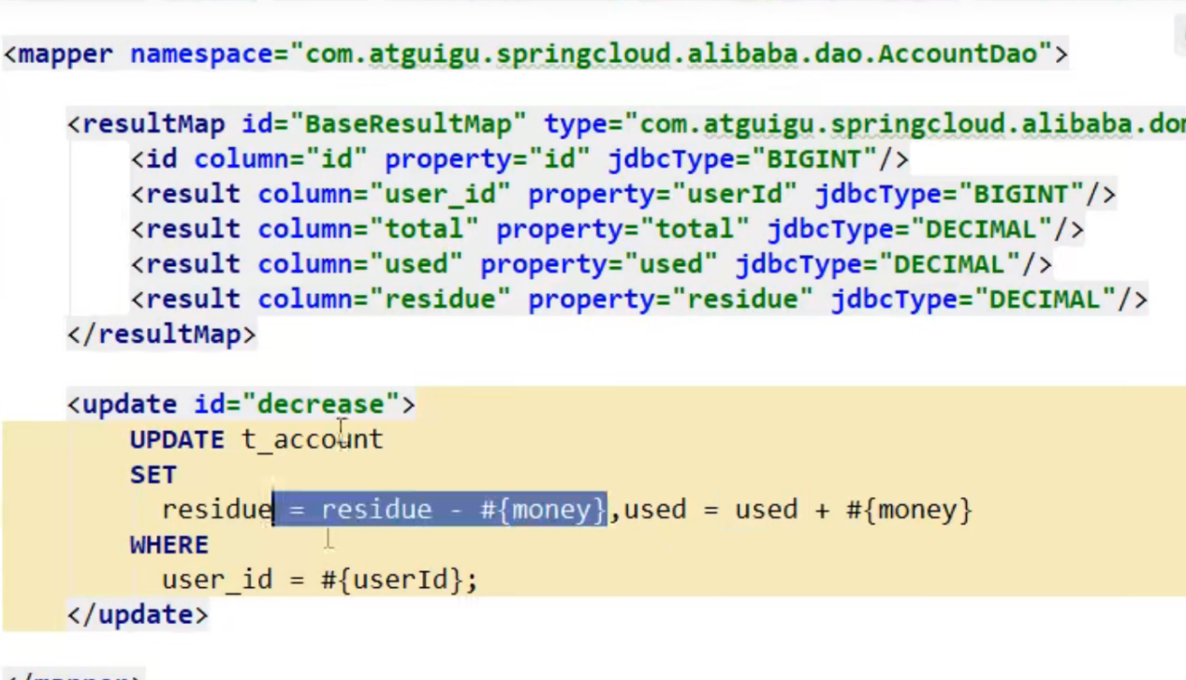

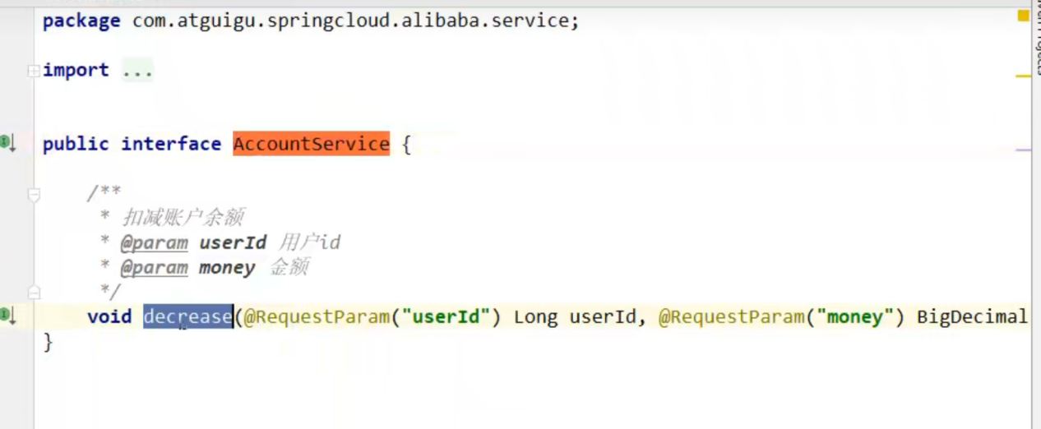

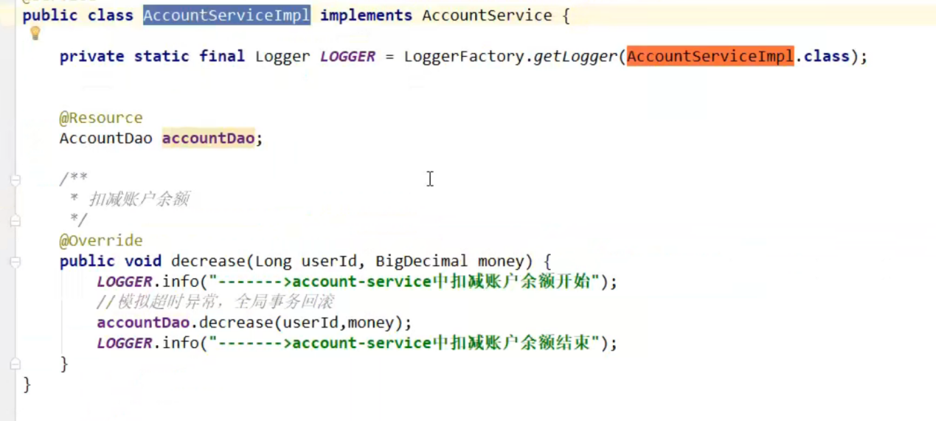

Order Service 中调用的就是上面这个Accountservice

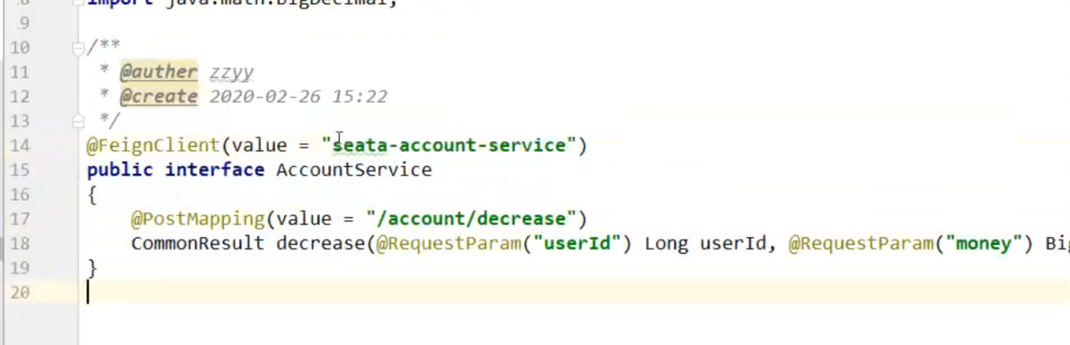

Seata global transactional 验证

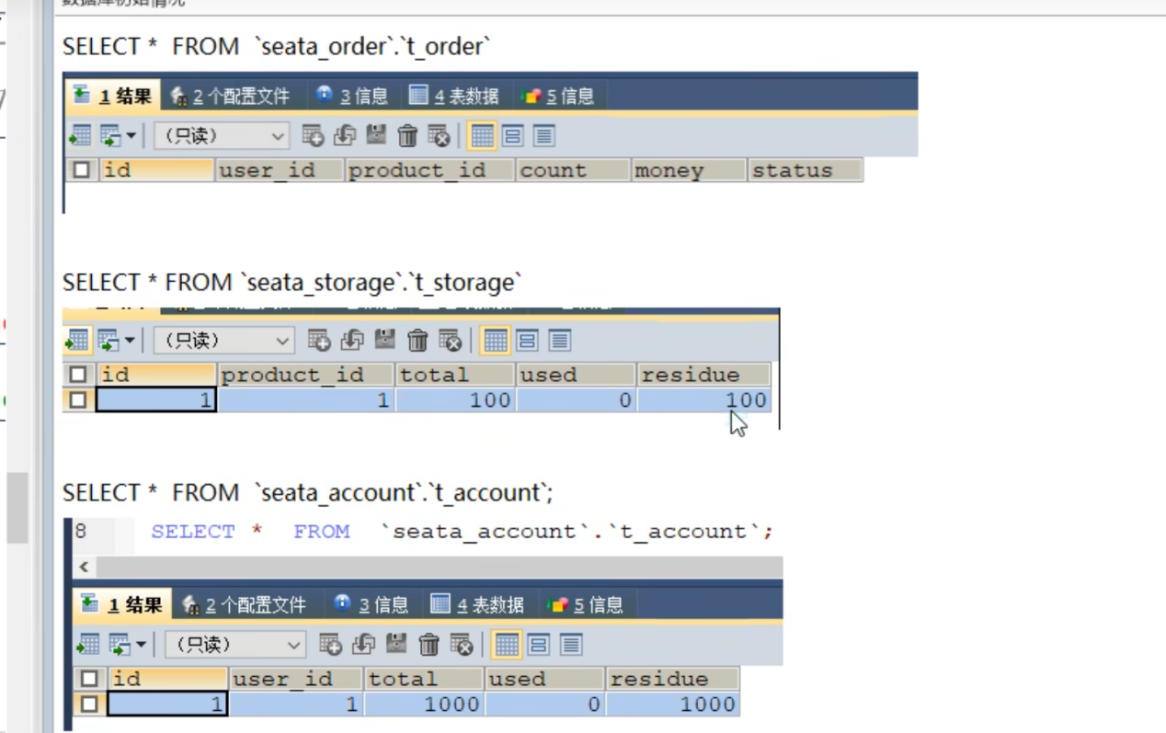

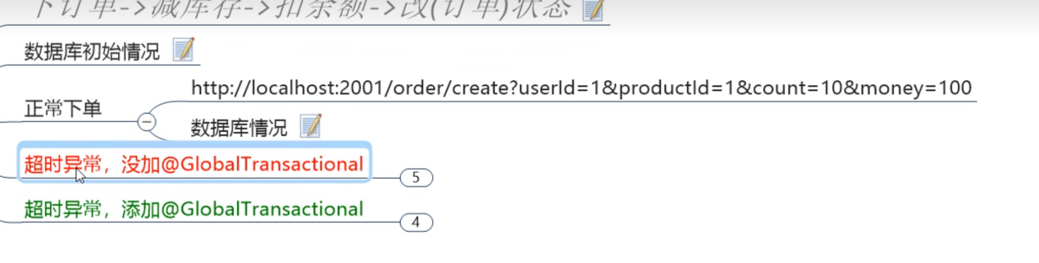

在一个create 里面 调用一堆东西

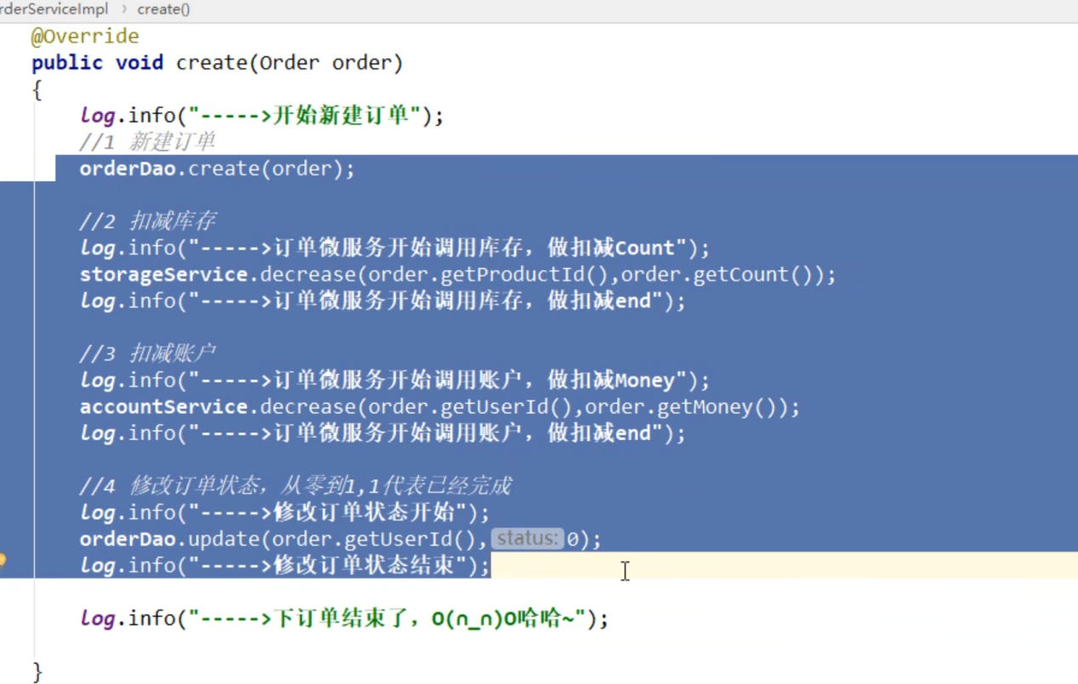

Feign 的默认调用时间是1s钟

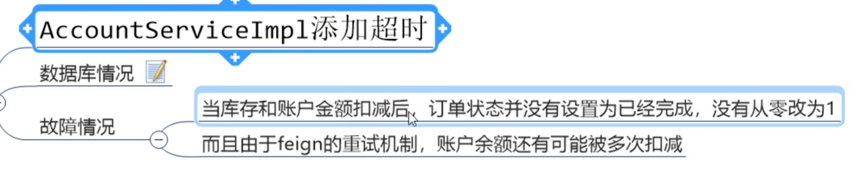



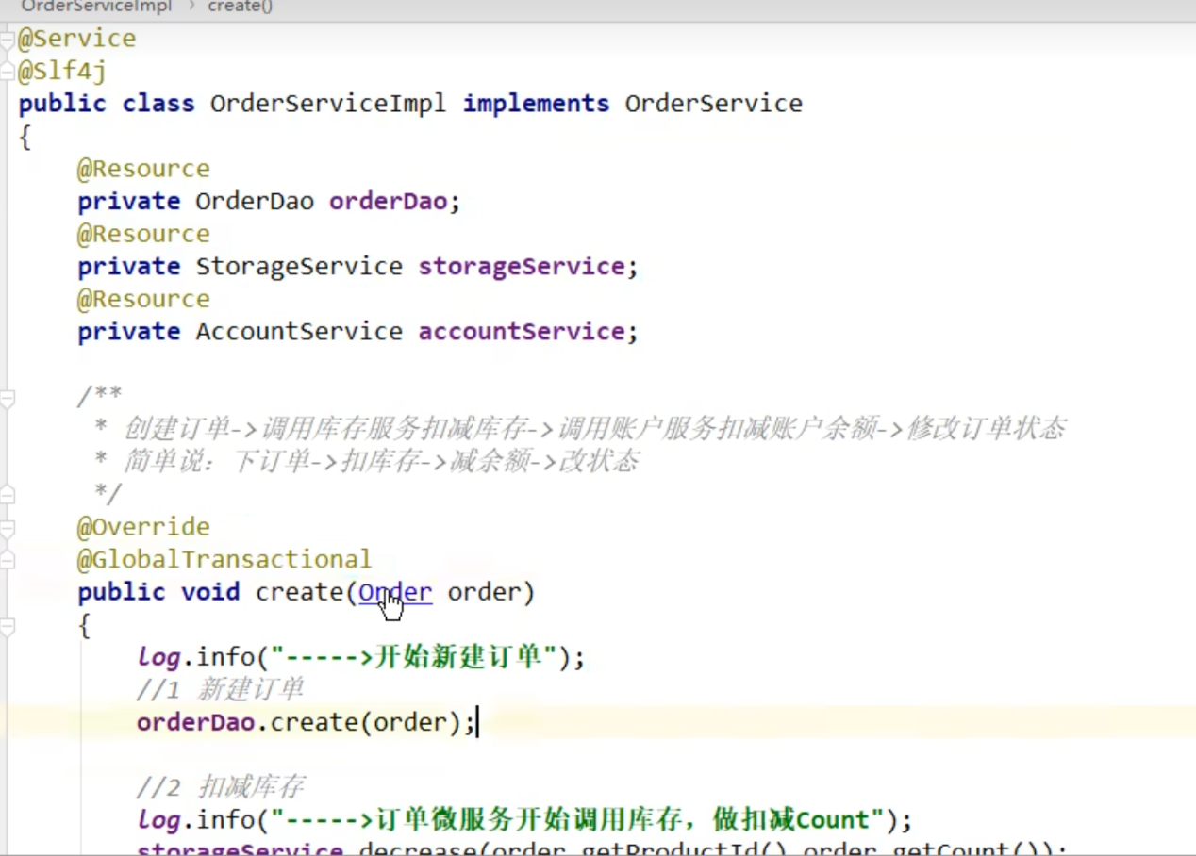

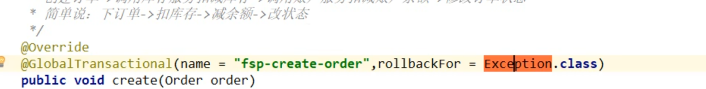

发生了任何异常 通通回滚

# Seata 原理简介

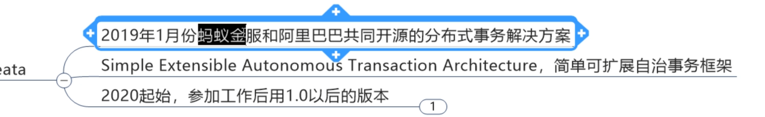

用1.000ga 以后的版本

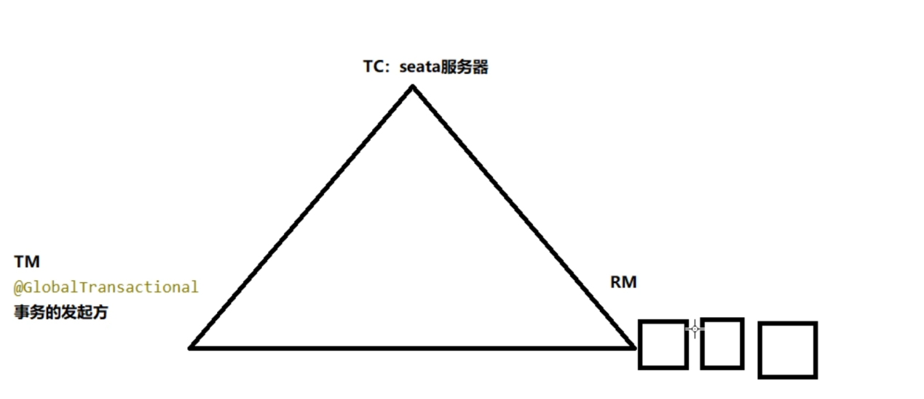

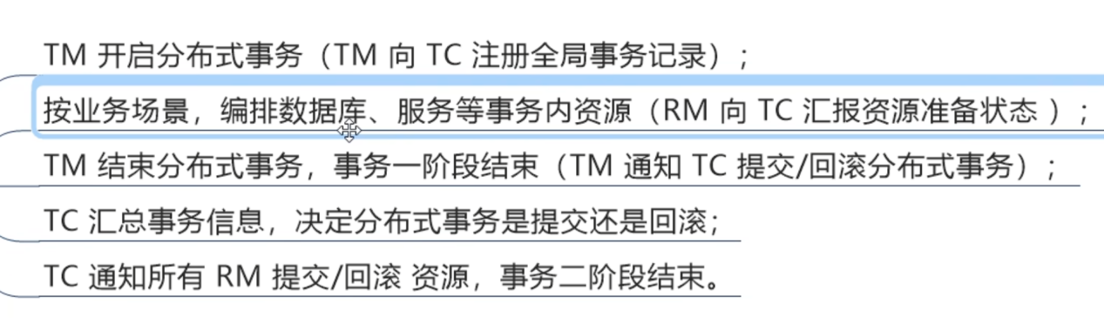

Seata 有四大模式

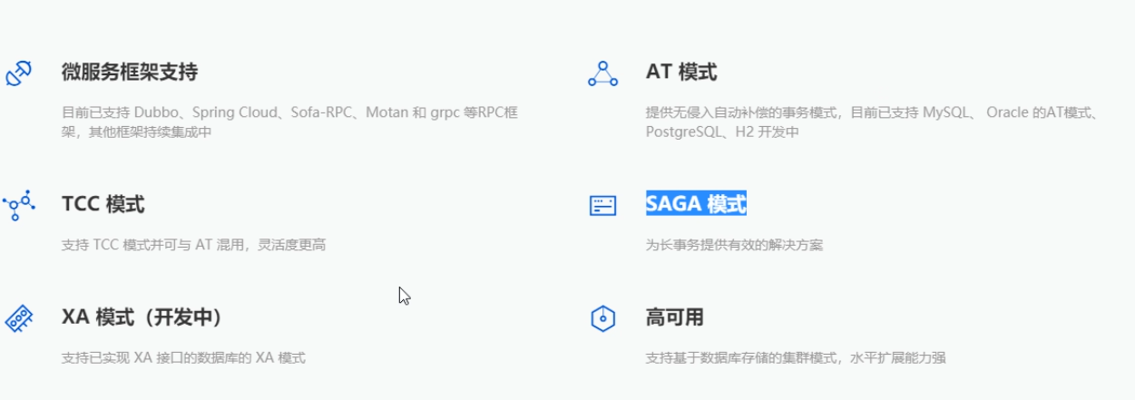

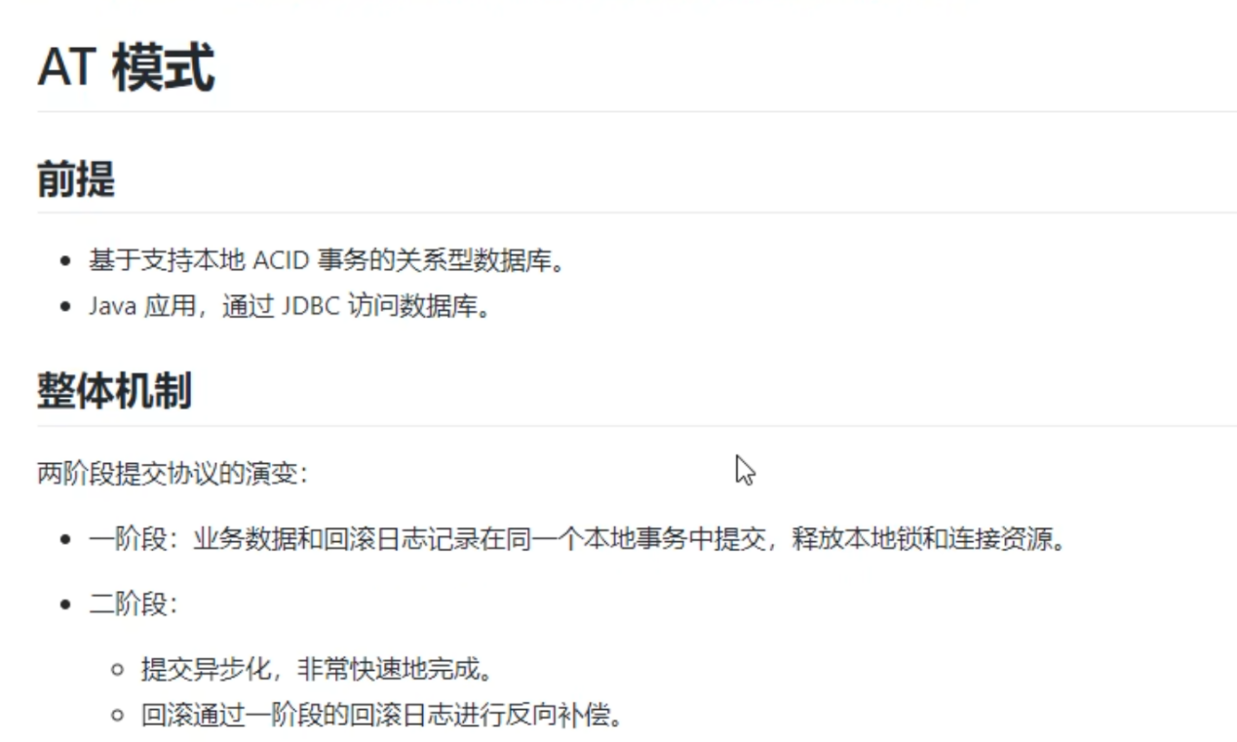

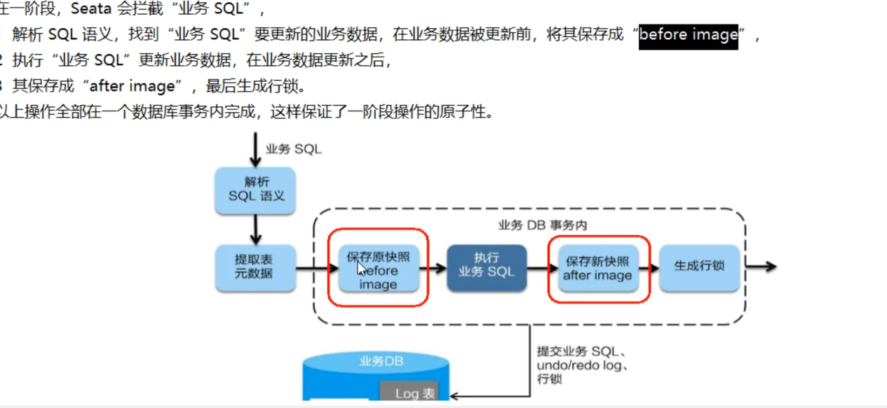

行锁

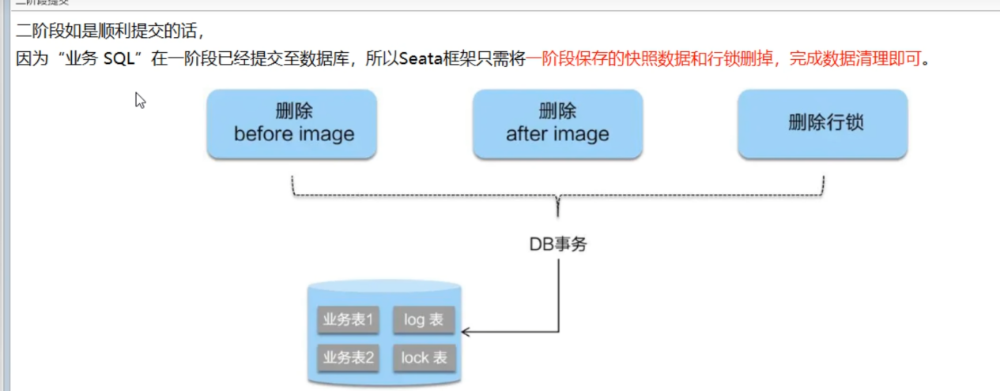

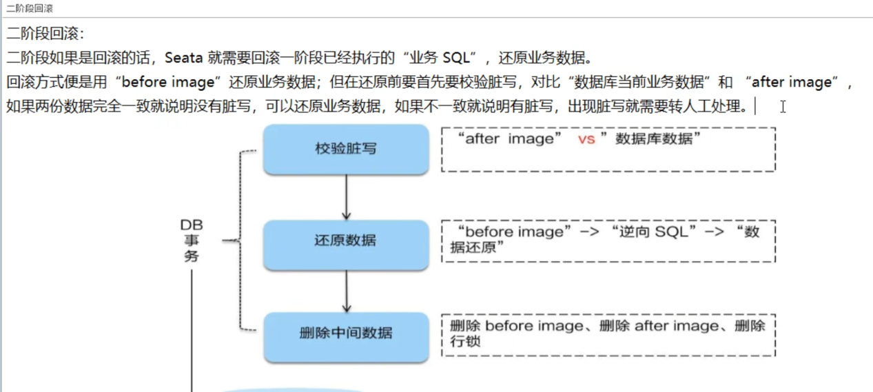

Seata 分支中会记录这些数据

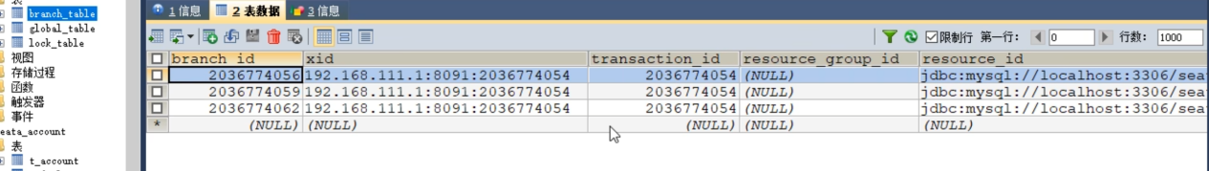

有一个undo 日志

有一个rollback_info

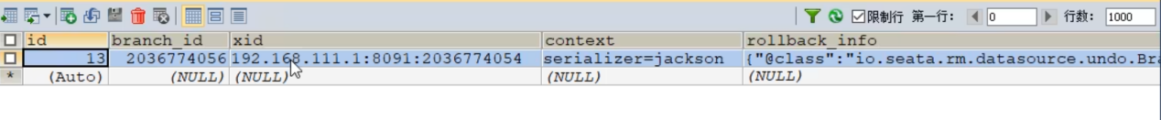

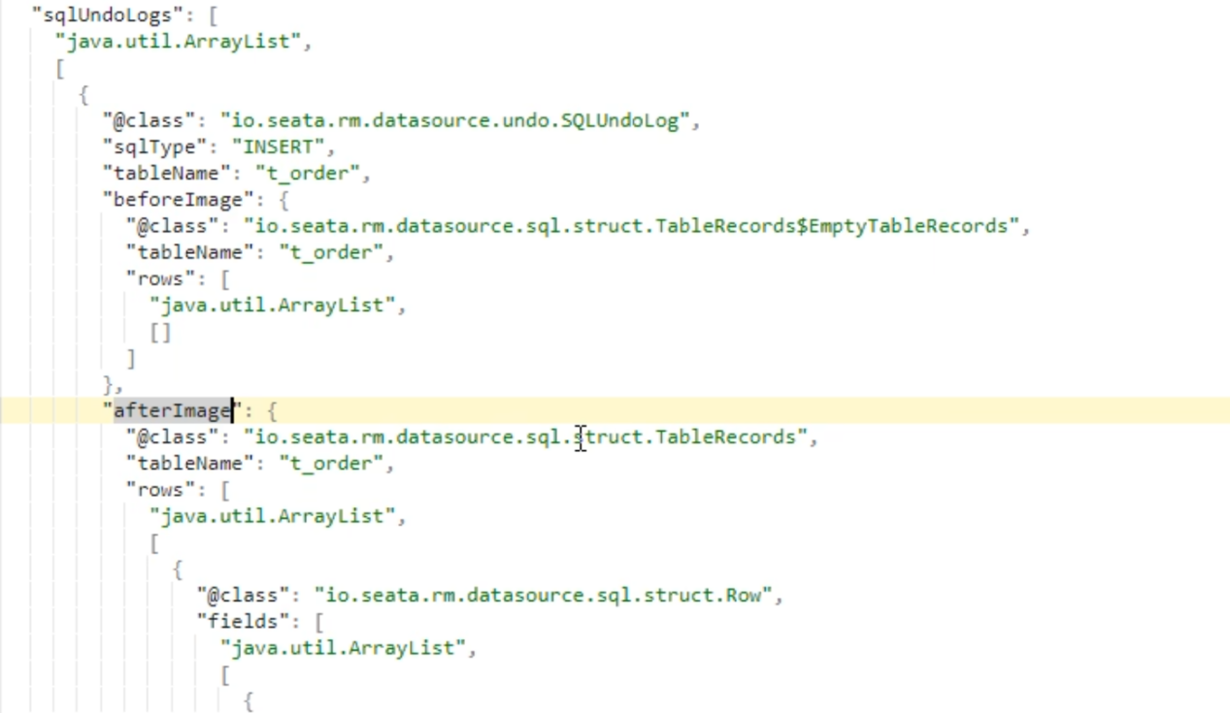

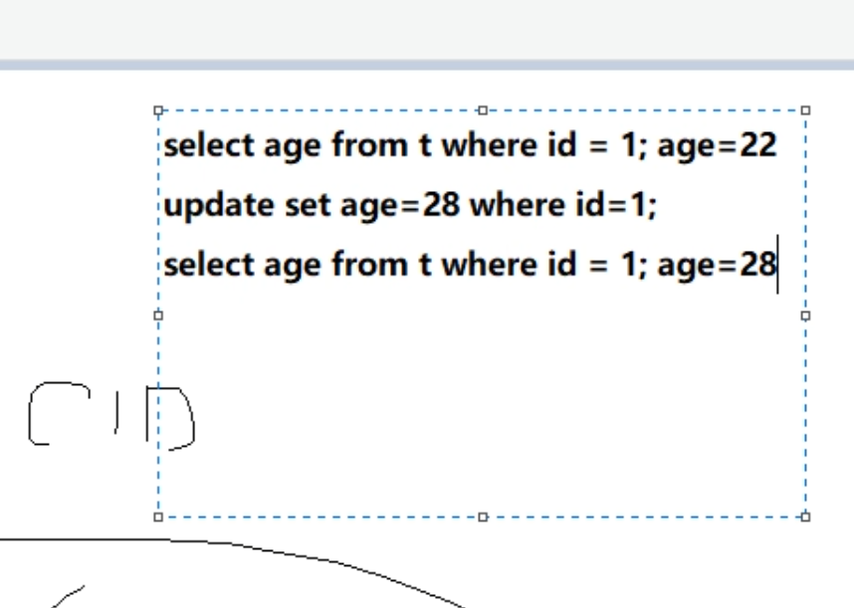

## 阶段一

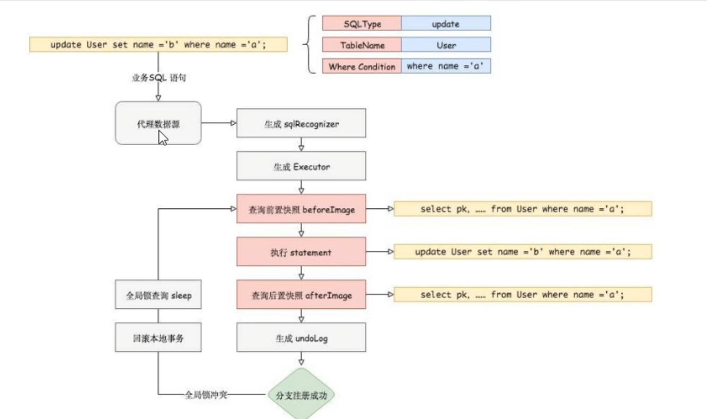

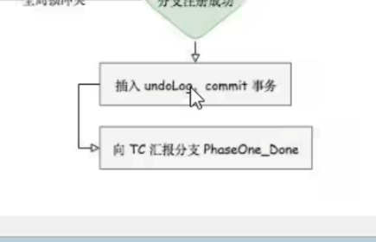

# 雪花算法

保证数据一致性，全局的id 是非常有必要的



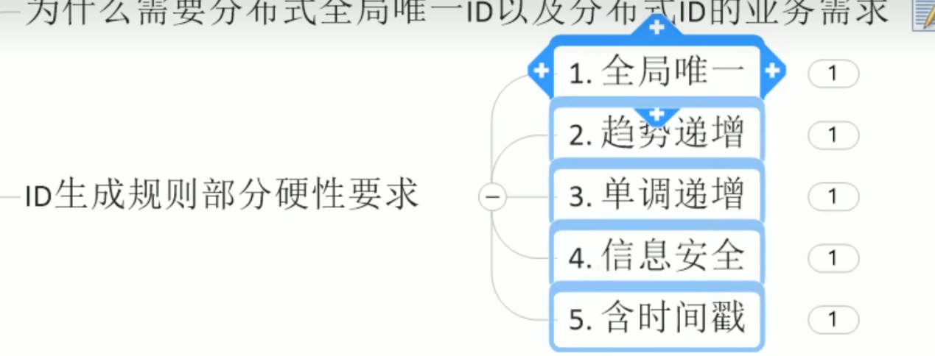

行动的时候要对表

趋势递增



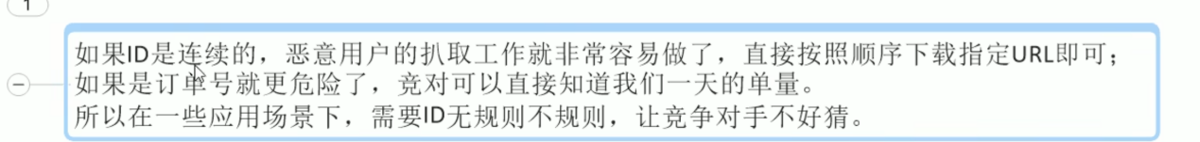





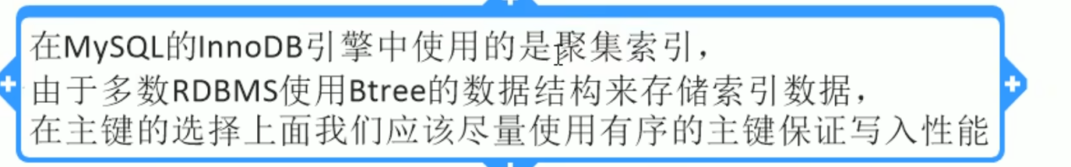

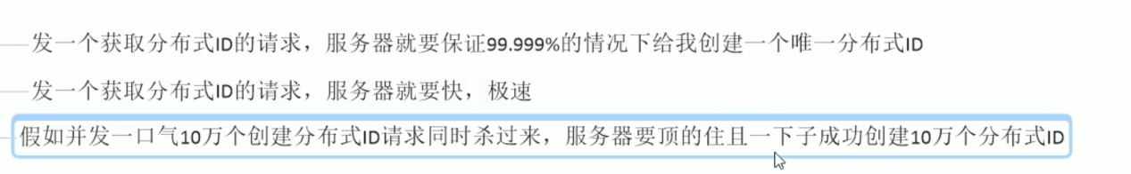

如何生成唯一 全局id

使用雪花算法

为什么要用这种算法 ？

怎么演变的

## UUID





Uuid 无顺序，进入数据库性能差

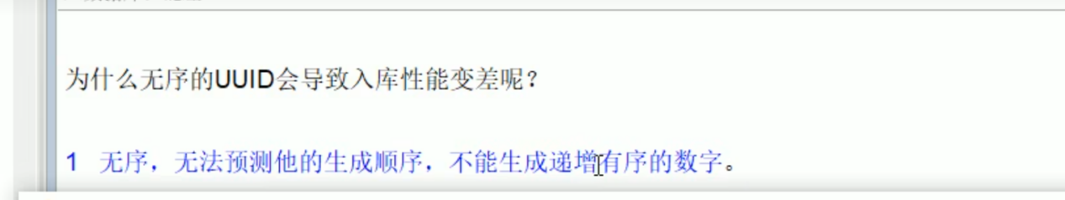

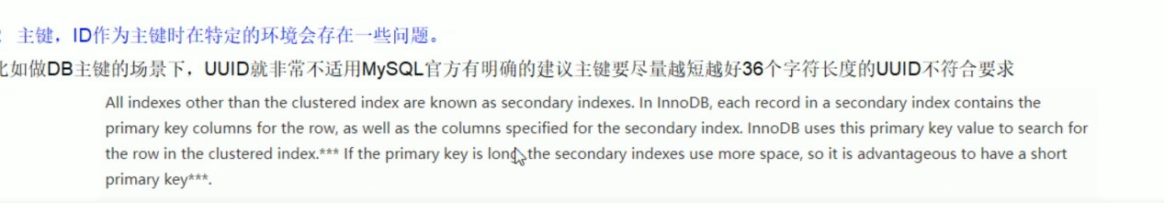

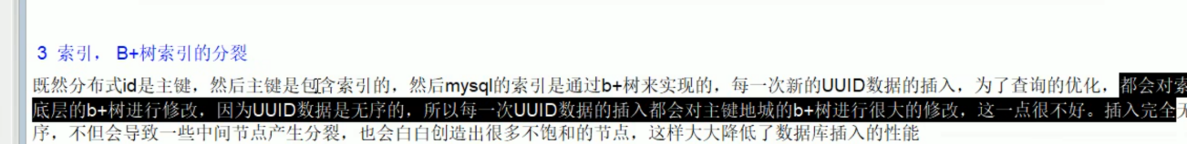

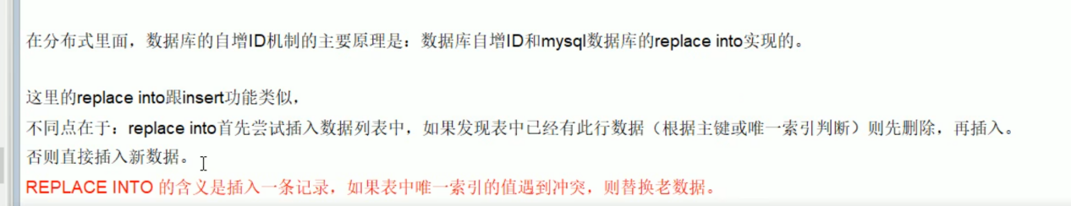

Replace into 再次插入

1会变2

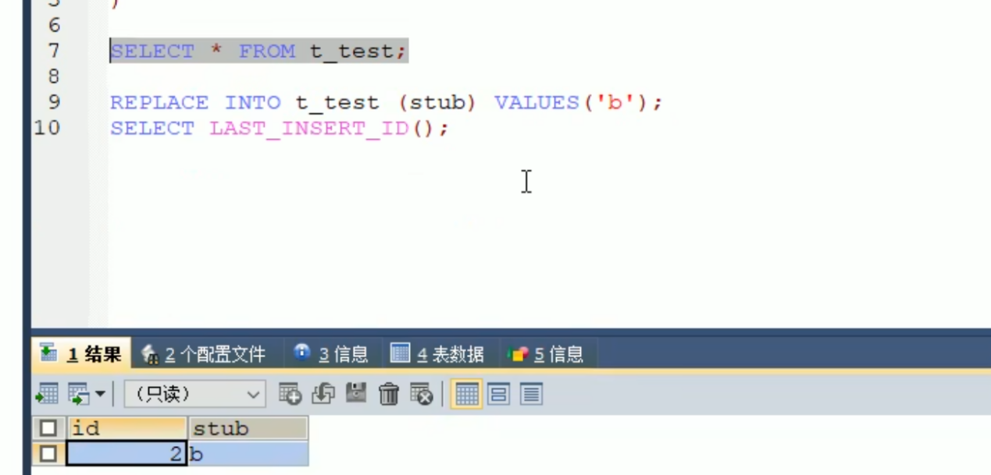

小厂并发量不高 可以使用 这个方法



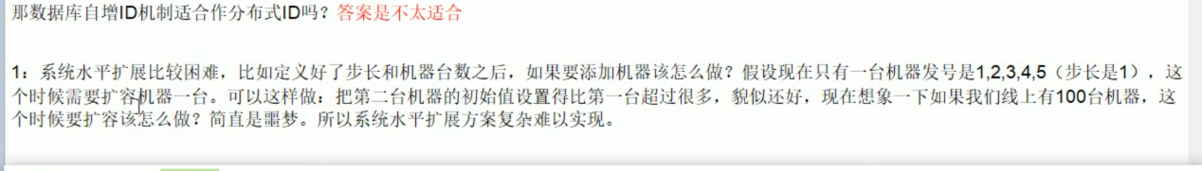



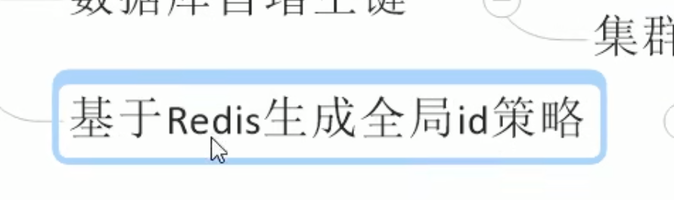

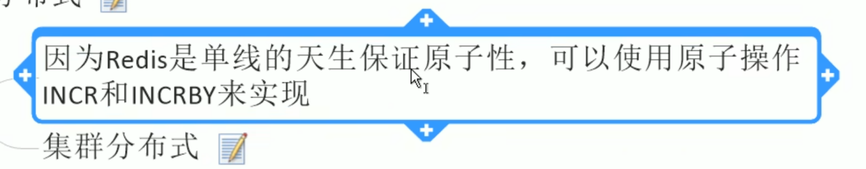

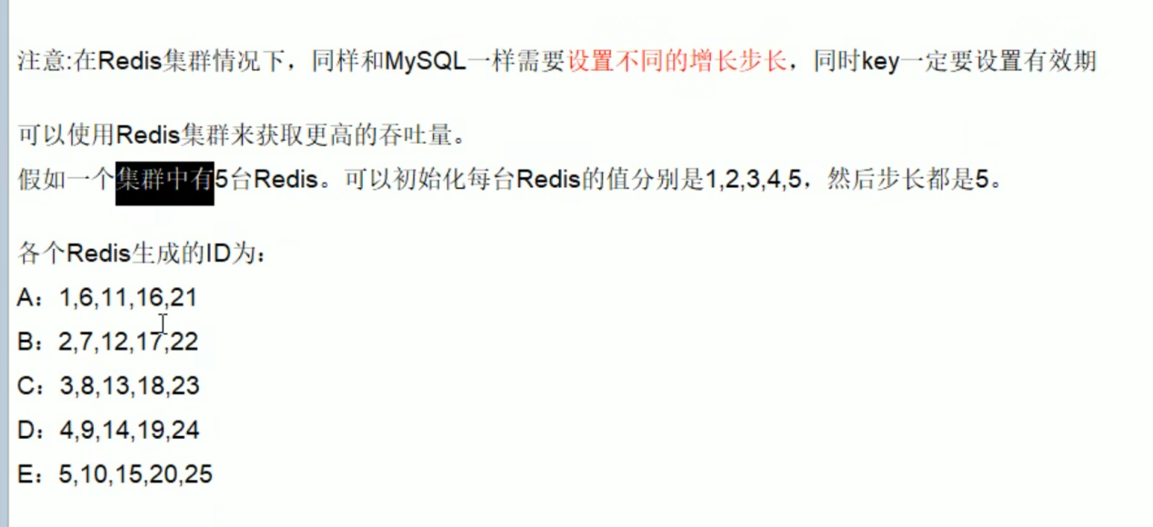

中小厂家使用redis 获得分布式集群唯一id 高精尖 维护保养比较麻烦

# 雪花算法



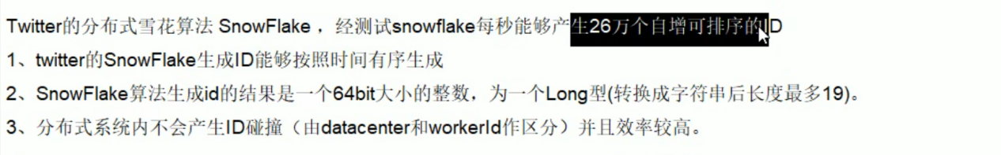

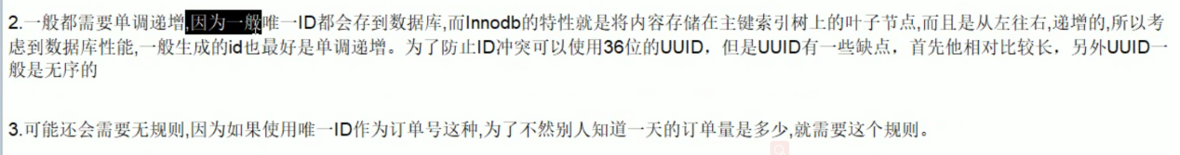

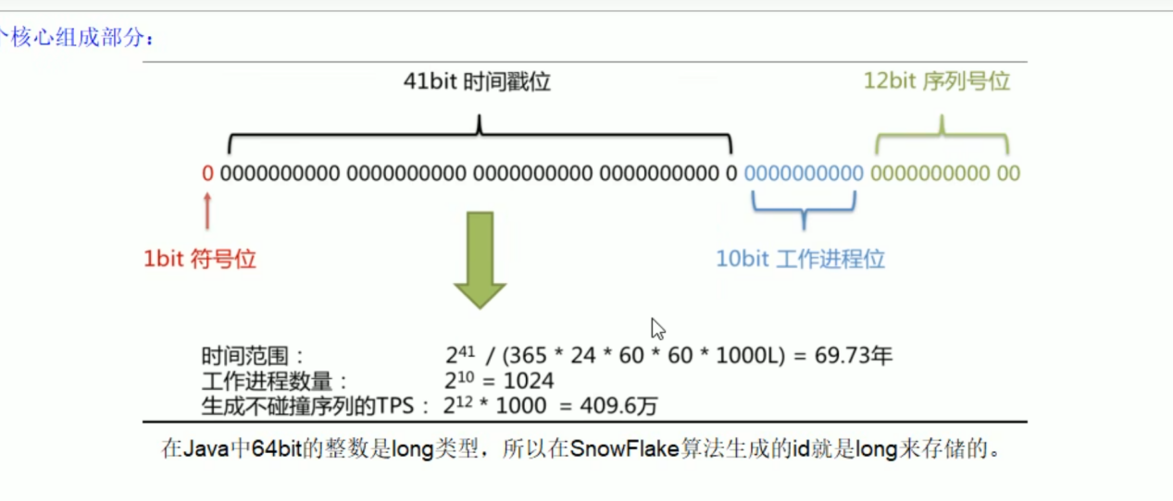

1970——2039年

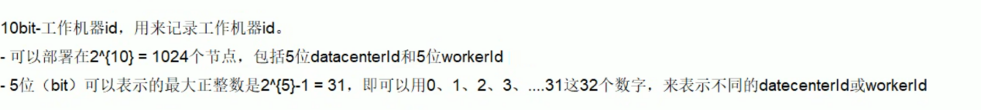

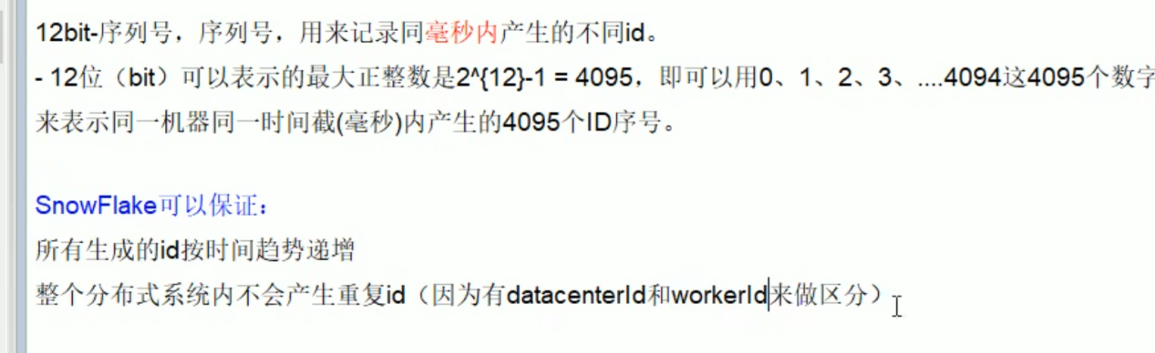



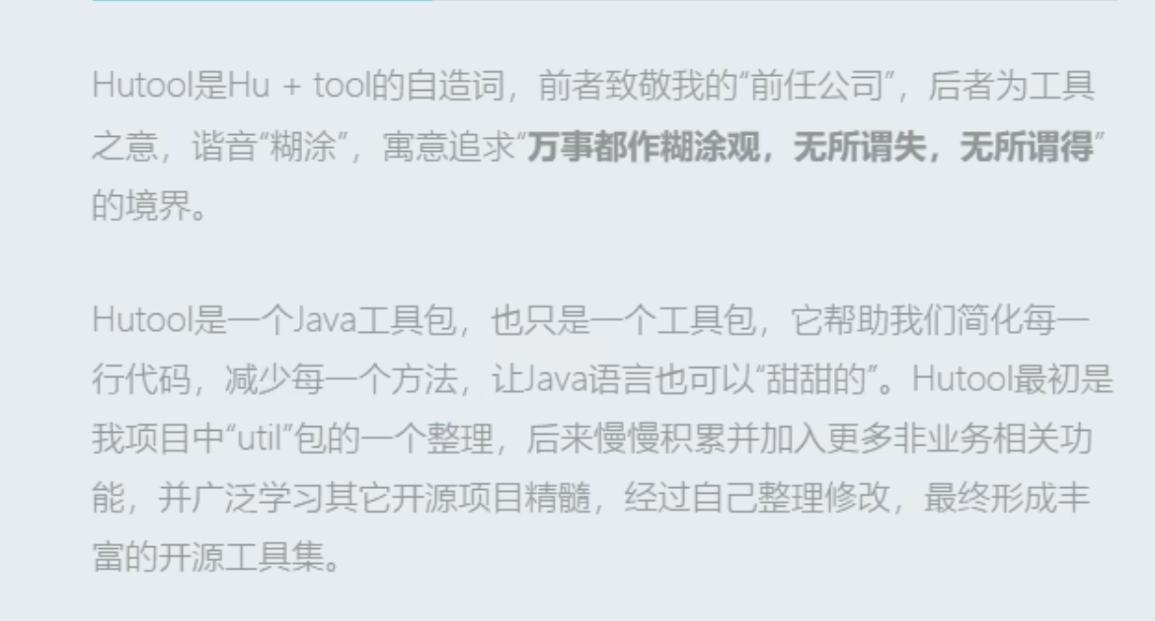

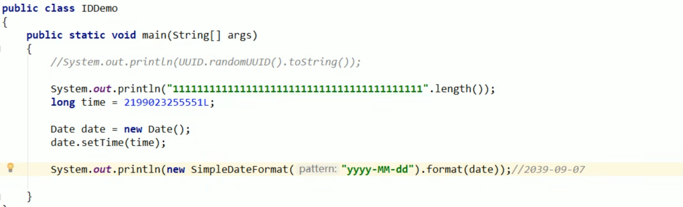

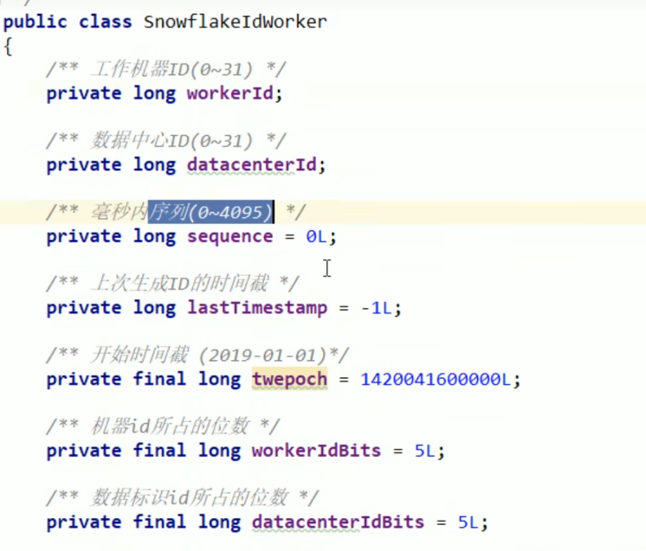

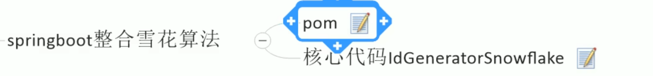

# 雪花算法工具类

零号机房 1号机器

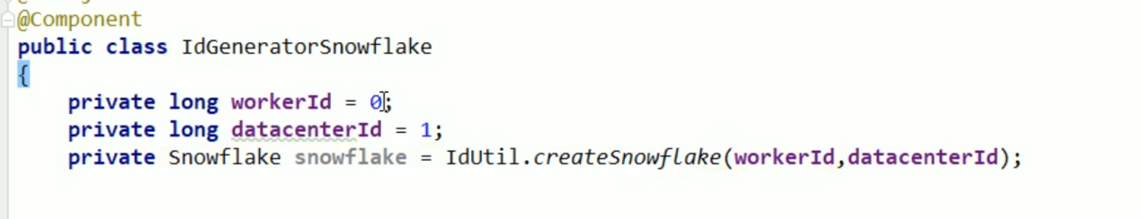

获取workID

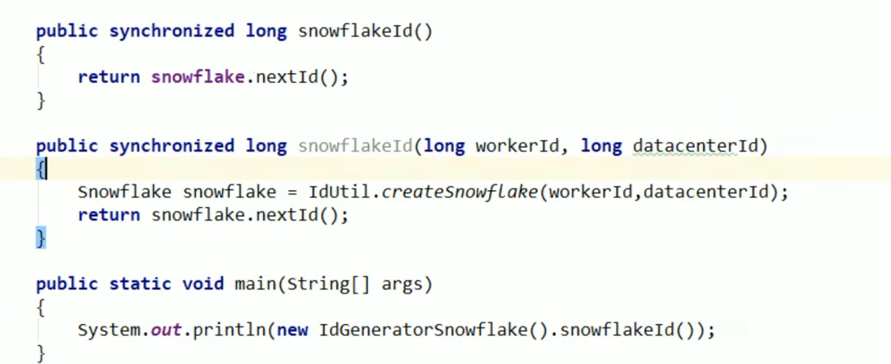

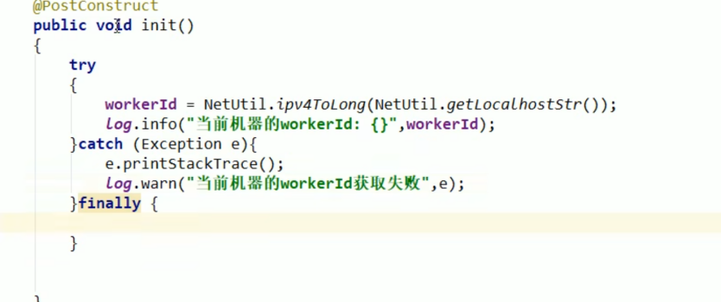

20个人去五个窗口处理

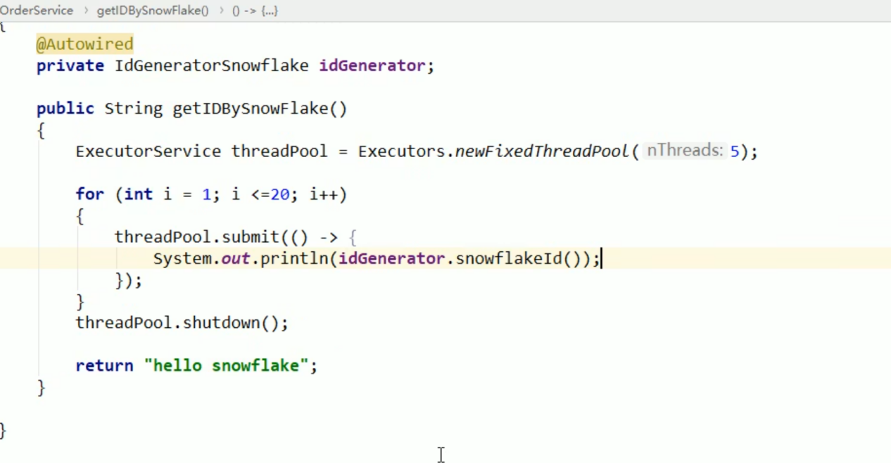



# 解决时钟问题

